NGÂN HÀNG NHÀ NƯỚC VIỆT NAM BỘ GIÁO DỤC VÀ ĐÀO TẠO
TRƯỜNG ĐẠI HỌC NGÂN HÀNG THÀNH PHỐ HỒ CHÍ MINH
KHOA HỆ THỐNG THÔNG TIN QUẢN LÝ

------------------

ĐỒ ÁN CHUYÊN NGÀNH
HỆ THỐNG THÔNG TIN KINH DOANH VÀ
CHUYỂN ĐỔI SỐ

ĐỀ TÀI: PHÂN TÍCH VÀ THIẾT KẾ HỆ THỐNG THÔNG TIN QUẢN LÝ ĐÀO TẠO VÀ CẢNH BÁO SỚM NGUY CƠ NHÂN VIÊN CHƯA ĐẠT CHUẨN NĂNG LỰC TẠI CHUỖI CỬA HÀNG CÀ PHÊ BREWLEARN

Giảng viên hướng dẫn | : | TS. Phạm Xuân Kiên
Sinh viên thực hiện | : | Bùi Thị Thạch Thảo
Mã số sinh viên | : | 030239230215
Lớp học phần | : | DH39CDS02
Khóa học | : | K39
Chuyên ngành | : | Chuyển đổi số
TP. Hồ Chí Minh, 14 tháng 11 – 2026
NGÂN HÀNG NHÀ NƯỚC VIỆT NAM BỘ GIÁO DỤC VÀ ĐÀO TẠO
TRƯỜNG ĐẠI HỌC NGÂN HÀNG THÀNH PHỐ HỒ CHÍ MINH
KHOA HỆ THỐNG THÔNG TIN QUẢN LÝ
------------------

ĐỒ ÁN CHUYÊN NGÀNH
HỆ THỐNG THÔNG TIN KINH DOANH VÀ
CHUYỂN ĐỔI SỐ

ĐỀ TÀI: PHÂN TÍCH VÀ THIẾT KẾ HỆ THỐNG THÔNG TIN QUẢN LÝ ĐÀO TẠO VÀ CẢNH BÁO SỚM NGUY CƠ NHÂN VIÊN CHƯA ĐẠT CHUẨN NĂNG LỰC TẠI CHUỖI CỬA HÀNG CÀ PHÊ BREWLEARN

Giảng viên hướng dẫn | : | TS. Phạm Xuân Kiên
Sinh viên thực hiện | : | Bùi Thị Thạch Thảo
Mã số sinh viên | : | 030239230215
Lớp học phần | : | DH39CDS02
Khóa học | : | K39
Chuyên ngành | : | Chuyển đổi số

TP. Hồ Chí Minh, 14 tháng 11 – 2026

LỜI CẢM ƠN
Lời đầu tiên, em xin chân thành cảm ơn thầy Phạm Xuân Kiên – Giảng viên khoa Hệ thống thông tin quản lý đã tận tình hướng dẫn em trong suốt quá trình thực hiện đồ án. Nhờ vào những góp ý quý báu và thời gian hỗ trợ tận tình của thầy, em đã có cơ hội hoàn thành đồ án của mình một cách trọn vẹn hơn.
Tiếp đến, em xin gửi lời tri ân đến quý thầy cô Trường Đại học Ngân hàng Thành phố Hồ Chí Minh – Những người đã cùng góp sức truyền đạt kiến thức để giúp em có được nền tảng tốt như ngày hôm nay.
Ngoài ra, không thể không nhắc đến gia đình, bạn bè người thân đã là hậu phương vững chắc, là chỗ dựa tinh thần của em trong thời gian qua. Sự thành công của đồ án này không thể không kể đến công ơn của mọi người.
Tuy nhiên, em ý thức được rằng đồ án này vẫn còn những hạn chế nhất định. Mặc dù đã có nhiều cố gắng, song đồ án không thể tránh những thiếu sót trong quá trình phân tích và thiết kế hệ thống. Em hy vọng sẽ nhận được sự thông cảm cùng những ý kiến đóng góp từ các quý thầy cô, để em có thể hoàn thiện tốt hơn nữa.
Cuối cùng, em xin chân thành cảm ơn và kính chúc quý thầy cô có nhiều sức khỏe và an vui trong cuộc sống.

LỜI CAM ĐOAN
Em xin cam đoan đồ án với đề tài “Phân tích và thiết kế hệ thống thông tin quản lý đào tạo và cảnh báo sớm nguy cơ nhân viên chưa đạt chuẩn năng lực tại chuỗi cửa hàng cà phê BrewLearn” là kết quả nghiên cứu độc lập của em, được thực hiện dưới sự hướng dẫn của thầy Phạm Xuân Kiên – Giảng viên khoa Hệ thống thông tin quản lý, Trường Đại học Ngân hàng Thành phố Hồ Chí Minh.
Các nội dung phân tích, thiết kế, mô hình, sơ đồ và nguyên mẫu trình bày trong đồ án do em tự thực hiện. Bối cảnh nghiệp vụ và dữ liệu sử dụng trong đồ án là dữ liệu giả định, được xây dựng nhằm minh họa cho các nội dung phân tích và thiết kế, không phải số liệu khảo sát tại một doanh nghiệp cụ thể. Các tài liệu, hình ảnh và thông tin tham khảo từ những nguồn khác đều được trích dẫn và ghi rõ trong danh mục tài liệu tham khảo.
Đồ án này chưa từng được công bố hay sử dụng để nộp cho bất kỳ học phần hoặc chương trình đào tạo nào khác.
Em xin hoàn toàn chịu trách nhiệm về tính trung thực của nội dung đồ án. Nếu có bất kỳ sai phạm nào, em xin chịu mọi hình thức xử lý theo quy định của Nhà trường.
Thành phố Hồ Chí Minh, ngày 14 tháng 11 năm 2026


Sinh viên thực hiện
Bùi Thị Thạch Thảo
NHẬN XÉT CỦA GIẢNG VIÊN HƯỚNG DẪN
..................................................................................................................................
..................................................................................................................................
..................................................................................................................................
..................................................................................................................................
..................................................................................................................................
..................................................................................................................................
..................................................................................................................................
..................................................................................................................................
..................................................................................................................................
..................................................................................................................................
..................................................................................................................................
..................................................................................................................................
..................................................................................................................................
..................................................................................................................................
..................................................................................................................................
..................................................................................................................................
..................................................................................................................................
..................................................................................................................................
..................................................................................................................................
Thành phố Hồ Chí Minh, ngày…… tháng …… năm……
GIẢNG VIÊN HƯỚNG DẪN
(Ký tên)

NHẬN XÉT CỦA GIẢNG VIÊN PHẢN BIỆN
..................................................................................................................................
..................................................................................................................................
..................................................................................................................................
..................................................................................................................................
..................................................................................................................................
..................................................................................................................................
..................................................................................................................................
..................................................................................................................................
..................................................................................................................................
..................................................................................................................................
..................................................................................................................................
..................................................................................................................................
..................................................................................................................................
..................................................................................................................................
..................................................................................................................................
..................................................................................................................................
..................................................................................................................................
..................................................................................................................................
..................................................................................................................................
Thành phố Hồ Chí Minh, ngày…… tháng …… năm……
GIẢNG VIÊN PHẢN BIỆN
(Ký tên)

MỤC LỤC

LỜI CẢM ƠN i
LỜI CAM ĐOAN ii
MỤC LỤC v
DANH MỤC TỪ VIẾT TẮT xi
DANH MỤC BẢNG xiii
DANH MỤC HÌNH ẢNH xv
MỞ ĐẦU 1
1. Tính cấp thiết của đề tài 1
2. Ý nghĩa khoa học và tính thực tiễn của đề tài 2
3. Mục tiêu nghiên cứu 2
4. Câu hỏi nghiên cứu 3
5. Đối tượng và phạm vi nghiên cứu 3
6. Phương pháp nghiên cứu 4
7. Thời gian thực hiện 5
8. Kết quả đạt được 5
9. Bố cục đồ án 6
CHƯƠNG 1. TỔNG QUAN ĐỀ TÀI 7
1.1. Sơ lược về chuỗi cửa hàng cà phê BrewLearn 7
1.2. Cơ cấu tổ chức và quy mô 7
1.3. Các nhóm đối tượng người dùng 8
1.4. Các nghiên cứu liên quan 9
1.5. Tổng kết chương 1 10
CHƯƠNG 2. CƠ SỞ LÝ THUYẾT 11
2.1. Khái niệm về hệ thống 11
2.2. Khái niệm về hệ thống thông tin 11
2.3. Khái niệm về hệ thống thông tin quản lý 12
2.4. Các giai đoạn trong vòng đời phát triển hệ thống (SDLC) 12
2.5. Quản lý đào tạo và đánh giá năng lực nhân viên 14
2.5.1. Mô hình đánh giá đào tạo bốn cấp độ của Kirkpatrick 14
2.5.2. Học tập đến mức thành thạo (mastery learning) 15
2.5.3. Phương pháp tổng có trọng số 15
2.6. Quy trình nghiệp vụ và mô hình hóa quy trình nghiệp vụ 16
2.6.1. Khái niệm về quy trình nghiệp vụ 16
2.6.2. Khái niệm về mô hình hóa quy trình nghiệp vụ 16
2.6.3. Ký pháp BPMN 16
2.7. Các công cụ phân tích và thiết kế hệ thống 17
2.7.1. Sơ đồ phân rã chức năng (BFD) 17
2.7.2. Sơ đồ use case 17
2.7.3. Sơ đồ luồng dữ liệu (DFD) 17
2.7.4. Mô hình thực thể kết hợp (ERD) 17
2.7.5. Sơ đồ trạng thái 17
2.7.6. Sơ đồ hoạt động 17
2.7.7. Cơ sở dữ liệu quan hệ và chuẩn hóa 18
2.8. Kiến trúc MVC và công nghệ thực hiện 18
2.9. Phương pháp cảnh báo theo quy tắc 19
2.10. Kiểm thử chức năng 19
2.11. Tổng kết chương 2 20
CHƯƠNG 3. PHÂN TÍCH HỆ THỐNG 22
3.1. Bối cảnh và quy trình hiện trạng AS-IS 22
3.1.1. Bối cảnh quản lý trước khi áp dụng hệ thống 22
3.1.2. Quy trình hiện trạng 23
3.1.3. Hạn chế và nhu cầu cải tiến 24
3.2. Khảo sát các hệ thống đào tạo nhân viên hiện có 27
3.2.1. Hệ thống CLS (Cloud Learning System) 27
3.2.2. Hệ thống Docebo 28
3.2.3. Hệ thống VNPT E-Learning 30
3.2.4. Nhận xét 31
3.3. Quy trình đề xuất TO-BE 33
3.3.1. Ranh giới quy trình và trách nhiệm 33
3.3.2. Quy trình học tập và kiểm tra 34
3.3.3. Quy trình đánh giá và phê duyệt 35
3.3.4. Quy trình đào tạo lại và đánh giá lại 37
3.3.5. Điều kiện chuyển bước giữa các quy trình 39
3.4. Yêu cầu và quy tắc nghiệp vụ 41
3.4.1. Yêu cầu chức năng theo vai trò 41
3.4.2. Yêu cầu phi chức năng 42
3.4.3. Quy tắc học tập và kiểm tra 43
3.4.4. Đánh giá năng lực nhân viên 44
3.4.5. Quy tắc phê duyệt và đào tạo lại 46
3.4.6. Quy tắc cảnh báo nguy cơ 47
3.5. Mô hình chức năng và dòng dữ liệu 49
3.5.1. Sơ đồ phân rã chức năng BFD 49
3.5.2. Sơ đồ use case 50
3.5.3. Danh sách use case 54
3.5.4. Đặc tả use case 60
3.5.5. Sơ đồ hoạt động 70
3.5.6. Sơ đồ DFD mức ngữ cảnh 75
3.5.7. Sơ đồ DFD mức 0 76
3.6. Tổng kết chương 3 77
CHƯƠNG 4. THIẾT KẾ HỆ THỐNG 78
4.1. Kiến trúc tổng thể 78
4.1.1. Các thành phần và tổ chức ứng dụng 78
4.1.2. Luồng xử lý và trao đổi dữ liệu 79
4.2. Thiết kế cơ sở dữ liệu 80
4.2.1. Các thực thể và thuộc tính 80
4.2.2. Mối quan hệ giữa các thực thể 84
4.2.3. Sơ đồ quan hệ thực thể (ERD) 90
4.2.4. Từ điển dữ liệu 92
4.3. Thiết kế xử lý học tập và kiểm tra kiến thức 93
4.3.1. Ghi nhận tiến độ học tập 93
4.3.2. Chấm điểm và lưu lượt kiểm tra 94
4.4. Thiết kế xử lý đánh giá, phê duyệt và đào tạo lại 94
4.4.1. Tạo lịch và ghi nhận đánh giá 94
4.4.2. Phê duyệt hoặc trả lại kết quả 94
4.4.3. Giao vòng và xác nhận nội dung đào tạo lại 95
4.4.4. Đánh giá lại và kết thúc yêu cầu 95
4.5. Thiết kế phân hệ cảnh báo nguy cơ 97
4.5.1. Dữ liệu và điều kiện xử lý 97
4.5.2. Bộ quy tắc và phân mức cảnh báo 99
4.5.3. Quy trình tính và lưu kết quả 102
4.5.4. Hiển thị và sử dụng cảnh báo 102
4.6. Tổng kết chương 4 103
CHƯƠNG 5. THIẾT KẾ GIAO DIỆN, MINH HỌA VÀ KIỂM THỬ NGUYÊN MẪU 105
5.1. Giao diện chức năng chung 105
5.1.1. Đăng nhập và tài khoản 105
5.1.2. Thông báo và hỗ trợ 106
5.2. Giao diện dành cho nhân viên 108
5.2.1. Tổng quan học tập và khóa học 108
5.2.2. Bài học và bài kiểm tra 110
5.2.3. Theo dõi kết quả và nội dung học lại 111
5.3. Giao diện dành cho trưởng ca 113
5.3.1. Tổng quan và theo dõi nhân viên 113
5.3.2. Tự học và làm kiểm tra 114
5.3.3. Tạo lịch và đánh giá năng lực 116
5.3.4. Đào tạo lại được phân công 117
5.3.5. Ghi nhận lỗi nghiệp vụ 118
5.4. Giao diện dành cho quản lý cửa hàng 119
5.4.1. Tổng quan và hồ sơ nhân viên 119
5.4.2. Phê duyệt kết quả đánh giá 122
5.4.3. Giao đào tạo lại và lịch sử vòng 124
5.4.4. Thông tin cảnh báo nguy cơ 126
5.5. Kiểm thử chức năng nguyên mẫu 127
5.6. Tổng kết chương 5 131
CHƯƠNG 6. KẾT LUẬN VÀ HƯỚNG PHÁT TRIỂN 132
6.1. Kết quả đạt được 132
6.1.1. Đối chiếu kết quả với mục tiêu nghiên cứu 132
6.1.2. Trả lời câu hỏi nghiên cứu 135
6.1.3. Đóng góp của đề tài 136
6.2. Hạn chế của đề tài 136
6.3. Hướng phát triển 137
6.4. Kiến nghị 137
TÀI LIỆU THAM KHẢO 138
PHỤ LỤC 142
Phụ lục 1. Dữ liệu minh họa của nguyên mẫu 142
Phụ lục 2. Tài khoản minh họa theo vai trò 143
Phụ lục 3. Từ điển kho dữ liệu 145
Phụ lục 4. Từ điển luồng dữ liệu 146
Phụ lục 5. Kết quả kiểm thử chức năng 156
Phụ lục 6. Quy định đào tạo và đánh giá năng lực nhân viên tại BrewLearn 160
Phụ lục 7. Phiếu đánh giá năng lực thực hành 163
Phụ lục 8. Giao diện bổ sung của nguyên mẫu 166
Phụ lục 9. Đối chiếu tên trong thiết kế và trong nguyên mẫu 174
Phụ lục 10. Đặc tả use case trọng tâm 179
Phụ lục 11. Từ điển dữ liệu 203
Phụ lục 12. Đối chiếu yêu cầu, chức năng và kết quả kiểm thử 220

DANH MỤC TỪ VIẾT TẮT
Từ viết tắt | Tiếng Anh | Tiếng Việt
1NF, 2NF, 3NF | First, Second, Third Normal Form | Dạng chuẩn 1, 2, 3 trong chuẩn hóa cơ sở dữ liệu
ACID | Atomicity, Consistency, Isolation, Durability | Bốn tính chất của giao dịch: nguyên tố, nhất quán, cô lập, bền vững
AS-IS | As-Is | Quy trình hiện trạng
BFD | Business Function Diagram | Sơ đồ phân rã chức năng
BPMN | Business Process Model and Notation | Ký pháp mô hình hóa quy trình nghiệp vụ
BR | Business Rule | Quy tắc nghiệp vụ
CH | – | Chức năng chung (tiền tố mã use case UC-CH)
CN | – | Yêu cầu chức năng (mã CN01–CN09)
DFD | Data Flow Diagram | Sơ đồ luồng dữ liệu
ERD | Entity Relationship Diagram | Sơ đồ quan hệ thực thể
F&B | Food and Beverage | Ngành dịch vụ ăn uống
FIFO | First In, First Out | Nguyên tắc nhập trước, xuất trước
FK | Foreign Key | Khóa ngoại
HR | Human Resources | Bộ phận nhân sự
JSON | JavaScript Object Notation | Định dạng dữ liệu có cấu trúc dạng văn bản
KB | – | Kịch bản kiểm thử (KB01–KB07)
LMS | Learning Management System | Hệ thống quản lý học tập
MIS | Management Information System | Hệ thống thông tin quản lý
MVC | Model – View – Controller | Mô hình Model – View – Controller
NFR | Non-Functional Requirement | Yêu cầu phi chức năng
NN | Not Null | Ràng buộc không cho phép rỗng (ký hiệu trên ERD)
NV | – | Nhân viên (tiền tố mã use case UC-NV)
PK | Primary Key | Khóa chính
QL | – | Quản lý cửa hàng (tiền tố mã use case UC-QL)
SDLC | Systems Development Life Cycle | Vòng đời phát triển hệ thống
SOP | Standard Operating Procedure | Quy trình thao tác chuẩn
STT | – | Số thứ tự
TC | Test Case | Ca kiểm thử (TC001–TC025). Trong mã use case, UC-TC chỉ phân hệ Trưởng ca
TO-BE | To-Be | Quy trình đề xuất
UC | Use case | Ca sử dụng
UTC | Coordinated Universal Time | Giờ phối hợp quốc tế
WSM | Weighted Sum Model | Phương pháp tổng có trọng số

DANH MỤC BẢNG
Bảng 1.1. So sánh BrewLearn với các nghiên cứu liên quan 9
Bảng 2.1. Vận dụng cơ sở lý thuyết trong đề tài 20
Bảng 3.1. Trách nhiệm của các bên trong quy trình hiện trạng 22
Bảng 3.2. Hạn chế của quy trình hiện trạng và nhu cầu cải tiến 25
Bảng 3.3. So sánh các hệ thống đào tạo theo tiêu chí khảo sát 31
Bảng 3.4. Các tác nhân của BrewLearn 33
Bảng 3.5. Hướng xử lý sau khi phê duyệt kết quả đánh giá lại 39
Bảng 3.6. Các điều kiện chuyển bước giữa ba quy trình TO-BE 40
Bảng 3.7. Yêu cầu chức năng của hệ thống 41
Bảng 3.8. Các nhóm tiêu chí đánh giá năng lực trong BrewLearn 44
Bảng 3.9. Quy tắc xác định hạn đánh giá 45
Bảng 3.10. Căn cứ của các quy tắc đánh giá năng lực 45
Bảng 3.11. Dữ liệu phục vụ cảnh báo nguy cơ 48
Bảng 3.12. Danh sách use case có chức năng chung 55
Bảng 3.13. Use case phân hệ Nhân viên 55
Bảng 3.14. Use case phân hệ Trưởng ca 56
Bảng 3.15. Use case phân hệ Quản lý cửa hàng 58
Bảng 3.16. Ánh xạ yêu cầu chức năng vào use case 59
Bảng 3.17. Đặc tả use case Làm bài kiểm tra 60
Bảng 3.18. Đặc tả use case Chấm điểm theo năm tiêu chí 62
Bảng 3.19. Đặc tả use case Phê duyệt kết quả đánh giá 64
Bảng 3.20. Đặc tả use case Phân công vòng đào tạo lại 68
Bảng 4.1. Các thực thể nghiệp vụ của BrewLearn 80
Bảng 4.2. Các quan hệ trực tiếp giữa thực thể 84
Bảng 4.3. Các quan hệ nhiều–nhiều trong nghiệp vụ 89
Bảng 4.4. Chuyển tiến trình của yêu cầu đào tạo lại 96
Bảng 4.5. Dữ liệu đầu vào của bộ quy tắc cảnh báo 98
Bảng 4.6. Bộ quy tắc tính điểm cảnh báo 99
Bảng 4.7. Phân mức cảnh báo 101
Bảng 4.8. Trạng thái hiển thị cảnh báo 103
Bảng 5.1. Tổng hợp kết quả kiểm thử theo kịch bản 128
Bảng 5.2. Kết quả cảnh báo trên dữ liệu minh họa 129
Bảng 5.3. Phân bố mức cảnh báo khi thay đổi ngưỡng phân mức 131
Bảng 6.1. Đối chiếu kết quả với mục tiêu nghiên cứu 132
Bảng 6.2. Đối chiếu hạn chế, giải pháp và minh chứng 134

DANH MỤC HÌNH ẢNH
Hình 1.1. Sơ đồ cơ cấu tổ chức của chuỗi cửa hàng BrewLearn 8
Hình 2.1. Mô hình chung của hệ thống 11
Hình 2.2. Thành phần của hệ thống thông tin 12
Hình 2.3. 07 giai đoạn của vòng đời phát triển hệ thống 13
Hình 2.4. Bốn thành phần cơ bản trong mô hình quy trình BPMN 16
Hình 3.1. Quy trình đào tạo và đánh giá hiện trạng AS-IS trong bối cảnh BrewLearn 24
Hình 3.2. Giao diện hệ thống CLS 28
Hình 3.3. Giao diện hệ thống Docebo 29
Hình 3.4. Giao diện hệ thống VNPT E-Learning 30
Hình 3.5. Quy trình học tập và kiểm tra đề xuất tại BrewLearn 35
Hình 3.6. Quy trình đánh giá và phê duyệt đề xuất tại BrewLearn 36
Hình 3.7. Quy trình đào tạo lại và đánh giá lại đề xuất tại BrewLearn 38
Hình 3.8. Sơ đồ phân rã chức năng BFD của BrewLearn 49
Hình 3.9. Sơ đồ use case tổng quát 50
Hình 3.10. Sơ đồ use case phân hệ Nhân viên 51
Hình 3.11. Sơ đồ use case phân hệ Trưởng ca 52
Hình 3.12. Sơ đồ use case phân hệ Quản lý cửa hàng 53
Hình 3.13. Sơ đồ use case chức năng dùng chung 54
Hình 3.14. Sơ đồ hoạt động làm bài kiểm tra 71
Hình 3.15. Sơ đồ hoạt động chấm điểm năng lực theo năm tiêu chí 72
Hình 3.16. Sơ đồ hoạt động phê duyệt kết quả đánh giá 73
Hình 3.17. Sơ đồ hoạt động giao vòng đào tạo lại 74
Hình 3.18. Sơ đồ DFD mức ngữ cảnh 75
Hình 3.19. Sơ đồ DFD mức 0 76
Hình 4.1. Sơ đồ kiến trúc tổng thể của BrewLearn 78
Hình 4.2. Sơ đồ quan hệ thực thể của hệ thống BrewLearn 91
Hình 4.3. Sơ đồ trạng thái của yêu cầu đào tạo lại 97
Hình 5.1. Giao diện đăng nhập hệ thống 105
Hình 5.2. Giao diện quản lý tài khoản cá nhân 106
Hình 5.3. Giao diện thông báo cá nhân 107
Hình 5.4. Giao diện yêu cầu hỗ trợ 108
Hình 5.5. Giao diện tổng quan học tập của nhân viên 109
Hình 5.6. Giao diện tổng quan bài học của khóa đào tạo 109
Hình 5.7. Giao diện học bài và theo dõi tiến độ 110
Hình 5.8. Giao diện bài kiểm tra và gửi kết quả làm bài 111
Hình 5.9. Kết quả đánh giá năng lực của nhân viên 112
Hình 5.10. Mục “Học lại” theo dõi kết quả và nội dung đào tạo lại 113
Hình 5.11. Giao diện theo dõi nhân viên của trưởng ca 114
Hình 5.12. Giao diện học tập của trưởng ca 115
Hình 5.13. Giao diện bài kiểm tra của trưởng ca 115
Hình 5.14. Giao diện tạo lịch và đánh giá năng lực 116
Hình 5.15. Giao diện chấm điểm đánh giá năng lực 117
Hình 5.16. Giao diện đào tạo lại được phân công 118
Hình 5.17. Giao diện ghi nhận lỗi nghiệp vụ của trưởng ca 119
Hình 5.18. Giao diện tổng quan của quản lý cửa hàng 120
Hình 5.19. Giao diện quản lý hồ sơ nhân viên 121
Hình 5.20. Giao diện chi tiết hồ sơ nhân viên 122
Hình 5.21. Giao diện phê duyệt kết quả đánh giá 123
Hình 5.22. Giao diện trả lại hồ sơ đánh giá kèm lý do 124
Hình 5.23. Giao diện giao và theo dõi đào tạo lại 125
Hình 5.24. Yêu cầu đào tạo lại ở trạng thái Dừng đào tạo lại 126
Hình 5.25. Giao diện thông tin cảnh báo nguy cơ 127
Hình 5.26. Kết quả chạy các kịch bản kiểm thử bằng Selenium 129

MỞ ĐẦU

1. Tính cấp thiết của đề tài
Ngành dịch vụ ăn uống (F&B) tại Việt Nam ghi nhận tình trạng thời gian gắn bó ngắn và kiêm nhiệm công việc. Báo cáo thị trường kinh doanh ẩm thực tại Việt Nam 6 tháng đầu năm 2024 của iPOS.vn có khảo sát 1.307 nhân sự ngành F&B (iPOS.vn, 2024). Theo số liệu từ báo cáo này, 84,4% nhân viên làm việc dưới một năm, chỉ 4,1% làm việc trên hai năm; 27,97% nhân viên pha chế và 22,58% nhân viên phục vụ được yêu cầu làm thêm công việc thu ngân (Đức Huy, 2024). Dương Minh Tú (2020) ghi nhận hiệu quả công việc của nhân viên nhà hàng tại Hà Nội ở mức thấp. Nguyễn Thị Như Tuyết (2026) nhận định đào tạo nghiệp vụ cho nhân viên khách sạn thường chỉ mang tính hình thức, đồng thời kết quả nghiên cứu tại các khách sạn 5 sao ở Thành phố Hồ Chí Minh cho thấy đào tạo dịch vụ có ảnh hưởng tích cực đến định hướng dịch vụ của nhân viên. Các nghiên cứu này có phạm vi riêng và không đại diện cho toàn ngành F&B, nhưng gợi ý rằng chất lượng nhân sự và tính thực chất của đào tạo là những vấn đề cần quan tâm.
Tại chuỗi cửa hàng cà phê, đào tạo vì vậy cần diễn ra liên tục, và năng lực nhân viên cần được xem xét qua tiến độ học tập, kết quả kiểm tra và đánh giá thực hành, vì điểm kiểm tra chưa phản ánh đầy đủ khả năng làm việc thực tế. Tuy nhiên, khi quản lý thủ công, thông tin học tập và kết quả đánh giá thường nằm rải rác ở nhiều nơi. Quản lý khó xác định nhân viên đã hoàn thành nội dung nào và còn thiếu gì. Nếu chỉ dựa vào điểm trắc nghiệm, nhân viên có thể học thuộc đáp án mà chưa thực hiện được công việc thực tế. Nếu quy trình đào tạo lại không được quản lý và theo dõi thống nhất, việc xác định người phụ trách, thời hạn thực hiện và kết quả đánh giá lại có thể gặp khó khăn, từ đó hạn chế khả năng theo dõi mức độ cải thiện năng lực của nhân viên. Ngoài ra, quản lý thường chỉ biết nhân viên chưa đạt chuẩn sau khi kết quả đánh giá đã có, thay vì nhận biết sớm các dấu hiệu bất lợi trong quá trình học tập và làm việc để can thiệp kịp thời.
Như vậy, vấn đề cốt lõi không nằm ở việc thiếu nội dung đào tạo, mà ở chỗ thông tin đào tạo không được thu thập, liên kết và tổng hợp thành căn cứ ra quyết định. Xuất phát từ thực tế trên, là sinh viên ngành Hệ thống thông tin quản lý, tác giả lựa chọn đề tài “Phân tích và thiết kế hệ thống thông tin quản lý đào tạo và cảnh báo sớm nguy cơ nhân viên chưa đạt chuẩn năng lực tại chuỗi cửa hàng cà phê BrewLearn”. Đề tài nhằm tổ chức thông tin học tập, kiểm tra, đánh giá, phê duyệt và đào tạo lại trong một quy trình thống nhất, đồng thời cung cấp cảnh báo sớm giúp quản lý ưu tiên theo dõi những nhân viên có nguy cơ chưa đạt chuẩn năng lực.
Do điều kiện tiếp cận dữ liệu doanh nghiệp còn hạn chế, đề tài xây dựng bối cảnh giả định của chuỗi cửa hàng cà phê BrewLearn dựa trên các đặc điểm chung của ngành nêu trên. Chức năng cảnh báo sớm được thiết kế theo bộ quy tắc nghiệp vụ: mức cảnh báo được xác định từ các điều kiện và ngưỡng rõ ràng, kèm lý do, giúp quản lý dễ đối chiếu, kiểm tra và điều chỉnh khi quy định đào tạo thay đổi.

2. Ý nghĩa khoa học và tính thực tiễn của đề tài
Về mặt khoa học: đề tài vận dụng các phương pháp phân tích và thiết kế hệ thống thông tin vào bài toán quản lý đào tạo cụ thể, liên kết yêu cầu nghiệp vụ với quy trình, chức năng, dữ liệu và giao diện. Phân hệ cảnh báo minh họa cách chuyển dữ liệu học tập và thực hiện công việc thành bộ quy tắc tính điểm có thể giải thích và kiểm tra.
Về mặt thực tiễn: đề tài đề xuất cách tổ chức thông tin đào tạo, đánh giá và đào tạo lại để cửa hàng theo dõi nhân viên thống nhất, phân định rõ trách nhiệm giữa nhân viên, trưởng ca, quản lý, và có căn cứ khi ra quyết định. Bộ tài liệu phân tích, thiết kế có thể làm cơ sở để tiếp tục phát triển hoặc khảo sát tại doanh nghiệp.

3. Mục tiêu nghiên cứu
Mục tiêu tổng quát của đề tài là phân tích và thiết kế hệ thống thông tin quản lý đào tạo BrewLearn, xây dựng nguyên mẫu (prototype) web minh họa các chức năng trọng tâm và phân hệ cảnh báo nguy cơ theo bộ quy tắc. Để đạt mục tiêu này, đề tài thực hiện các mục tiêu cụ thể sau:
- Phân tích quy trình đào tạo hiện trạng (AS-IS), xác định hạn chế và đề xuất quy trình mới (TO-BE).
- Xác định tác nhân, yêu cầu chức năng, yêu cầu phi chức năng và quy tắc nghiệp vụ cho ba vai trò Nhân viên, Trưởng ca và Quản lý cửa hàng.
- Mô hình hóa hệ thống bằng BPMN, BFD, use case, sơ đồ hoạt động, DFD, ERD và sơ đồ trạng thái.
- Thiết kế cơ sở dữ liệu, giao diện và các xử lý đánh giá, phê duyệt, đào tạo lại theo từng vòng.
- Xây dựng nguyên mẫu web với cơ sở dữ liệu MySQL; xây dựng chương trình cảnh báo bằng Python.

4. Câu hỏi nghiên cứu
Để đạt được các mục tiêu trên, đề tài tập trung trả lời các câu hỏi sau:
- Quy trình đào tạo hiện trạng tại chuỗi cửa hàng cà phê có những hạn chế gì và cần cải tiến như thế nào?
- Hệ thống thông tin cần những chức năng và dữ liệu nào để liên kết học tập, kiểm tra, đánh giá năng lực, phê duyệt và đào tạo lại trong một quy trình thống nhất?
- Bộ quy tắc cảnh báo cần được thiết kế như thế nào để hỗ trợ quản lý ưu tiên theo dõi nhân viên có nguy cơ chưa đạt chuẩn?

5. Đối tượng và phạm vi nghiên cứu
Đối tượng nghiên cứu: quy trình quản lý đào tạo nhân viên cửa hàng cà phê và dữ liệu phát sinh trong học tập, kiểm tra, đánh giá năng lực, phê duyệt và đào tạo lại.
Phạm vi không gian: bối cảnh giả định của chuỗi cửa hàng cà phê BrewLearn, trên môi trường web. Dữ liệu được tổ chức theo cửa hàng; báo cáo tổng hợp toàn chuỗi chưa thuộc phạm vi đề tài.
Phạm vi nội dung: các nghiệp vụ học tập theo chức danh, kiểm tra kiến thức, đánh giá năng lực theo năm tiêu chí, phê duyệt kết quả, đào tạo lại tối đa ba vòng và cảnh báo nguy cơ; cùng các chức năng hỗ trợ như tài khoản, thông báo, phân ca và tra cứu quy định.
Giới hạn: dữ liệu là dữ liệu giả định, không phải kết quả khảo sát tại doanh nghiệp; đề tài không bao gồm tiền lương, chấm công; các ngưỡng cảnh báo là quy ước của đề tài, chưa được kiểm chứng trên dữ liệu vận hành thực tế. Nguyên mẫu chỉ hiện thực các chức năng trọng tâm để minh họa thiết kế, chưa phải phần mềm hoàn chỉnh.

6. Phương pháp nghiên cứu
Phương pháp nghiên cứu tài liệu: thu thập và tổng hợp giáo trình, bài báo khoa học và tài liệu kỹ thuật về hệ thống thông tin, vòng đời phát triển hệ thống, mô hình đánh giá đào tạo của Kirkpatrick, học tập đến mức thành thạo, phương pháp tổng có trọng số, cảnh báo sớm trong học tập và các công cụ mô hình hóa. Kết quả được sử dụng để xây dựng cơ sở lý thuyết (Chương 2) và làm căn cứ cho các quy tắc đánh giá năng lực, cảnh báo nguy cơ (mục 3.4). Sản phẩm cụ thể gồm Chương 2, Bảng 2.1 (vận dụng lý thuyết) và Bảng 3.10 (căn cứ của các quy tắc đánh giá năng lực).
Phương pháp phân tích so sánh: khảo sát ba hệ thống đào tạo nội bộ CLS, Docebo và VNPT E-Learning dựa trên tài liệu công khai, đối chiếu theo năm tiêu chí nghiệp vụ; đồng thời so sánh với các nghiên cứu về cảnh báo sớm trong học tập, nhằm xác định những nhu cầu mà hệ thống đề xuất cần đáp ứng (mục 1.4, 3.2). Nguồn là tài liệu công khai, trang giới thiệu sản phẩm và diễn đàn người dùng của nhà cung cấp (truy cập tháng 10/2026); mỗi hệ thống được xếp theo ba mức đáp ứng. Sản phẩm là Bảng 1.1 và Bảng 3.3.
Phương pháp xây dựng tình huống giả định: do chưa tiếp cận được dữ liệu vận hành của doanh nghiệp, đề tài xây dựng bối cảnh nghiệp vụ của chuỗi cửa hàng cà phê BrewLearn dựa trên các đặc điểm chung của ngành F&B nêu ở phần Tính cấp thiết, làm đối tượng phân tích, thiết kế và nguồn dữ liệu minh họa cho nguyên mẫu (Chương 1, mục 3.1, Phụ lục 1).
Phương pháp mô hình hóa hệ thống: tiếp cận theo vòng đời phát triển hệ thống (SDLC), mô hình hóa nghiệp vụ và hệ thống ở các mức khác nhau (Chương 3, Chương 4):
- quy trình hiện trạng và quy trình đề xuất bằng BPMN;
- chức năng bằng BFD, use case và sơ đồ hoạt động;
- dòng dữ liệu bằng DFD;
- dữ liệu bằng ERD và từ điển dữ liệu;
- tiến trình của yêu cầu đào tạo lại bằng sơ đồ trạng thái.
Phương pháp thực nghiệm bằng nguyên mẫu: xây dựng nguyên mẫu web theo mô hình MVC (PHP/Laravel, MySQL) và chương trình cảnh báo theo bộ quy tắc (Python) trên dữ liệu giả định, nhằm minh họa và kiểm chứng tính khả thi của thiết kế (Chương 5). Sản phẩm là nguyên mẫu BrewLearn và kết quả cảnh báo của 21 nhân viên trên dữ liệu minh họa (Bảng 5.2).
Phương pháp kiểm thử chức năng: thiết kế 25 ca kiểm thử theo ba nhóm tình huống: thao tác đúng nghiệp vụ, giá trị sát ngưỡng, thao tác không hợp lệ hoặc trái quyền; các ca kiểm thử được thực thi tự động bằng Selenium WebDriver, kết quả thực tế được so sánh với kết quả mong đợi và phép tính tay để xác nhận các quy tắc nghiệp vụ được hiện thực đúng thiết kế (mục 5.5, Phụ lục 5).

7. Thời gian thực hiện
Đồ án được thực hiện từ ngày 07/09/2026 đến ngày 14/11/2026.

8. Kết quả đạt được
Các kết quả của đề tài gồm:
- Hồ sơ phân tích hệ thống BrewLearn, bao gồm bối cảnh nghiệp vụ giả định, quy trình hiện trạng, quy trình đề xuất, yêu cầu hệ thống và các mô hình phân tích.
- Thiết kế kiến trúc, cơ sở dữ liệu, sơ đồ quan hệ thực thể, từ điển dữ liệu và các xử lý nghiệp vụ trọng tâm.
- Thiết kế giao diện theo vai trò, minh họa hoạt động học tập, kiểm tra, đánh giá năng lực, phê duyệt và đào tạo lại.
- Chương trình cảnh báo nguy cơ theo bộ quy tắc, thực hiện tổng hợp dữ liệu, kiểm tra điều kiện, tính điểm, phân mức, lưu trữ và hiển thị kết quả kèm lý do.
- Nguyên mẫu web và kết quả kiểm thử chức năng.

9. Bố cục đồ án
Ngoài phần Mở đầu, nội dung đồ án gồm 06 chương:
- Chương 1. Tổng quan đề tài
- Chương 2. Cơ sở lý thuyết
- Chương 3. Phân tích hệ thống
- Chương 4. Thiết kế hệ thống
- Chương 5. Thiết kế giao diện, minh họa và kiểm thử nguyên mẫu
- Chương 6. Kết luận và hướng phát triển

TỔNG QUAN ĐỀ TÀI

1.1. Sơ lược về chuỗi cửa hàng cà phê BrewLearn
BrewLearn là chuỗi cửa hàng cà phê được xây dựng trong bối cảnh giả định của đề tài. Mỗi cửa hàng có một quản lý cửa hàng, các trưởng ca và nhân viên ở ba vị trí Barista, Thu ngân và Phục vụ, làm việc theo ca. Nội dung đào tạo gồm kiến thức sản phẩm, thao tác nghiệp vụ, quy trình, phục vụ và tác phong, được giao theo từng vị trí.
Nhân viên học các khóa theo chức danh và làm bài kiểm tra kiến thức. Sau ba tháng làm việc, và định kỳ ba tháng một lần sau đó, nhân viên được trưởng ca đánh giá năng lực thực hành theo năm tiêu chí; kết quả chỉ chính thức khi quản lý cửa hàng phê duyệt. Nhân viên chưa đạt được đào tạo lại theo từng vòng, có người phụ trách, thời hạn và đánh giá lại.
Ở hiện trạng, các hoạt động này được ghi nhận thủ công và trao đổi qua nhiều kênh. Thông tin phân tán khiến việc tổng hợp tiến độ, theo dõi hồ sơ chờ duyệt và kiểm soát đào tạo lại gặp khó khăn. Đây là cơ sở để đề tài phân tích và đề xuất hệ thống BrewLearn.

1.2. Cơ cấu tổ chức và quy mô
Trong bối cảnh giả định, chuỗi BrewLearn gồm 10 cửa hàng thuộc 3 vùng. Mỗi cửa hàng do một quản lý cửa hàng phụ trách; hoạt động hằng ngày chia thành hai ca làm việc là ca sáng (07:00–14:00) và ca chiều (14:00–22:00). Mỗi ca có trưởng ca điều phối công việc và hướng dẫn nhân viên ở ba vị trí Barista, Thu ngân và Phục vụ. Dữ liệu được tổ chức theo cửa hàng; các vùng chỉ dùng để nhóm cửa hàng; vai trò quản lý vùng và báo cáo tổng hợp theo vùng, toàn chuỗi chưa thuộc phạm vi đề tài. Cơ cấu tổ chức được thể hiện ở Hình 1.1.
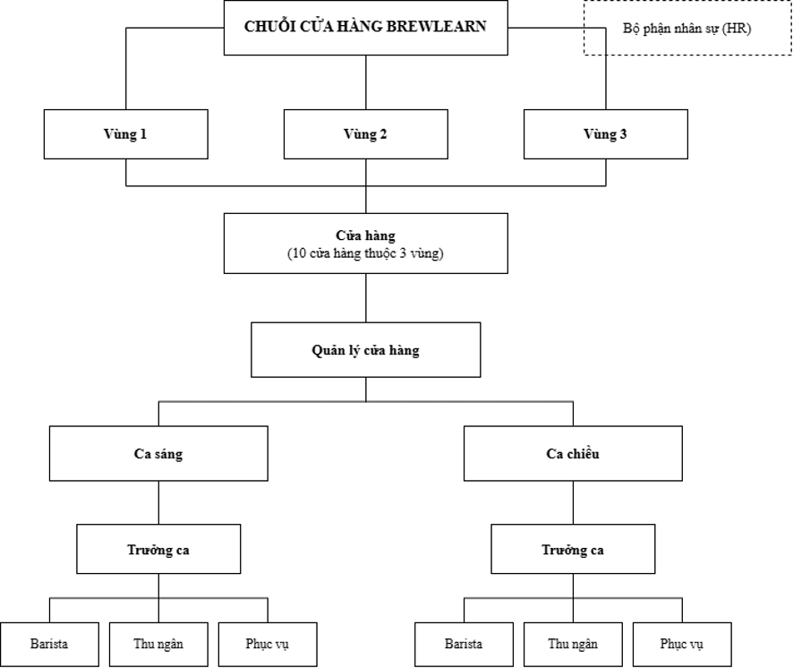
Hình 1.1. Sơ đồ cơ cấu tổ chức của chuỗi cửa hàng BrewLearn
Nguồn: Tác giả xây dựng
(Link)
Sơ đồ cho thấy phạm vi trách nhiệm theo từng cấp, là cơ sở cho quy tắc phân quyền ở mục 3.4.2: trưởng ca theo dõi nhân viên cùng cửa hàng và cùng ca, quản lý cửa hàng xử lý dữ liệu của cửa hàng mình. Bộ phận HR chỉ tham gia ở khâu đầu vào của quy trình hiện trạng (mục 3.1).

1.3. Các nhóm đối tượng người dùng
Nhân viên: gồm Barista, Thu ngân và Phục vụ. Nhân viên học bài, làm bài kiểm tra, xem lịch và kết quả đánh giá đã được duyệt, thực hiện nội dung đào tạo lại khi được giao.
Trưởng ca: theo dõi nhân viên cùng cửa hàng và cùng ca, xếp lịch và chấm điểm đánh giá năng lực, đề xuất đào tạo lại khi chưa đạt; xác nhận hoàn thành các vòng đào tạo lại được giao phụ trách.
Quản lý cửa hàng: theo dõi tình hình đào tạo của cửa hàng, phê duyệt hoặc trả lại kết quả đánh giá, giao kế hoạch đào tạo lại, tạo lịch đánh giá lại và tham khảo thông tin cảnh báo nguy cơ.

1.4. Các nghiên cứu liên quan
Macfadyen và Dawson (2010) phân tích dữ liệu ghi nhận hoạt động của người học trên hệ thống quản lý học tập Blackboard Vista ( là một hệ thống LMS thương mại từng được sử dụng rộng rãi bởi các trường đại học và cơ sở giáo dục) trong một khóa học, xác định 15 biến có tương quan với điểm cuối khóa. Mô hình hồi quy logistic xây dựng từ các biến như số bài thảo luận, số thư gửi và số bài đánh giá đã hoàn thành nhận diện đúng 81% người học có kết quả không đạt. Nghiên cứu cho thấy dữ liệu từ hệ thống học tập có thể dùng để xây dựng hệ thống cảnh báo sớm.
Arnold và Pistilli (2012) giới thiệu hệ thống Course Signals tại Đại học Purdue, kết hợp kết quả học tập, mức độ tương tác trên hệ thống quản lý học tập và lịch sử học tập để xếp người học vào ba mức tín hiệu đỏ, vàng, xanh; người học nhận tín hiệu kèm thông điệp từ giảng viên để có biện pháp hỗ trợ kịp thời. Bảng 1.1 so sánh hai nghiên cứu này với định hướng của BrewLearn.
Bảng 1.1. So sánh BrewLearn với các nghiên cứu liên quan
Tiêu chí | Macfadyen & Dawson (2010) | Arnold & Pistilli (2012) | BrewLearn
Bối cảnh | Khóa học đại học | Khóa học đại học | Đào tạo nhân viên cửa hàng cà phê
Dữ liệu sử dụng | Hoạt động trên hệ thống học tập | Kết quả học tập, tương tác, lịch sử học tập | Tiến độ, kiểm tra kiến thức, đánh giá thực hành, lỗi nghiệp vụ
Phương pháp | Hồi quy logistic (cần dữ liệu có nhãn) | Kết hợp nhiều nhóm dữ liệu thành tín hiệu | Bộ quy tắc tính điểm, không cần dữ liệu có nhãn
Kết quả hiển thị | Xác suất / phân loại | Tín hiệu đỏ, vàng, xanh | Mức Thấp, Trung bình, Cao kèm lý do
Quy trình xử lý sau cảnh báo | Không thuộc phạm vi | Thông điệp hỗ trợ người học | Đánh giá, phê duyệt, đào tạo lại theo vòng

Nguồn: Tác giả tổng hợp
Đề tài kế thừa ý tưởng sử dụng dữ liệu học tập để cảnh báo sớm và cách trình bày theo mức. Điểm khác biệt là BrewLearn bổ sung dữ liệu đánh giá thực hành tại nơi làm việc, sử dụng bộ quy tắc có thể giải thích để mỗi cảnh báo truy ngược được về điều kiện đã kích hoạt, và gắn cảnh báo với quy trình phê duyệt và đào tạo lại.

1.5. Tổng kết chương 1
Chương 1 giới thiệu bối cảnh giả định của chuỗi BrewLearn, cơ cấu tổ chức theo vùng, cửa hàng, ca và ba nhóm người dùng là Nhân viên, Trưởng ca và Quản lý cửa hàng, làm cơ sở cho phân quyền ở các chương sau. Từ hai nghiên cứu về cảnh báo sớm trong học tập, đề tài kế thừa ý tưởng dùng dữ liệu học tập để cảnh báo, đồng thời bổ sung dữ liệu đánh giá thực hành, dùng bộ quy tắc có thể giải thích và gắn cảnh báo với quy trình phê duyệt, đào tạo lại.

CƠ SỞ LÝ THUYẾT

2.1. Khái niệm về hệ thống
Một hệ thống được hiểu là tập hợp các thành phần liên quan với nhau, cùng vận hành để hướng tới một mục tiêu xác định. Hoạt động của hệ thống có thể mô tả qua ba khâu cơ bản: nhận đầu vào (input), biến đổi đầu vào ở khâu xử lý (process) và đưa ra đầu ra (output). Một phần kết quả đầu ra được đưa trở lại dưới dạng phản hồi (feedback) để bộ phận điều khiển đánh giá, từ đó điều chỉnh đầu vào hoặc cách xử lý nhằm giữ hệ thống bám sát mục tiêu (Laudon & Laudon, 2020). Mối quan hệ giữa các khâu này được thể hiện ở Hình 2.1.
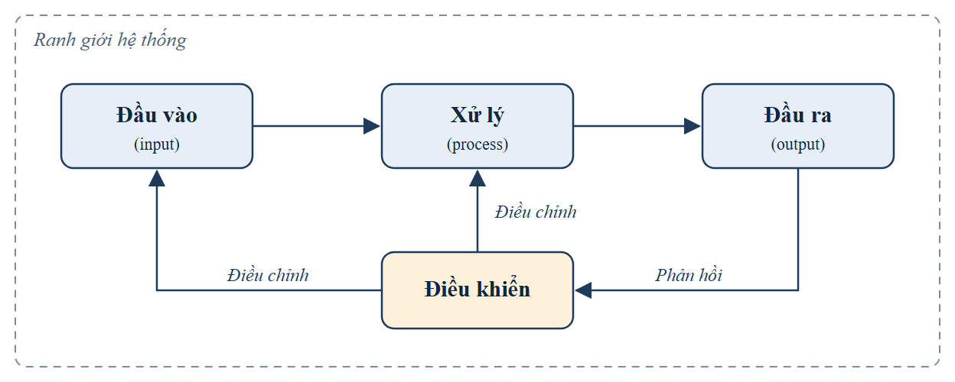
Hình 2.1. Mô hình chung của hệ thống
Nguồn: Tác giả xây dựng dựa trên Laudon & Laudon (2020)

2.2. Khái niệm về hệ thống thông tin
Hệ thống thông tin là tập hợp các thành phần liên quan với nhau, thực hiện thu thập, xử lý, lưu trữ và phân phối thông tin nhằm hỗ trợ việc ra quyết định và kiểm soát trong tổ chức (Laudon & Laudon, 2020). Xét theo cấu thành, hệ thống thông tin gồm năm thành phần: phần cứng, phần mềm, dữ liệu, quy trình và con người; hệ thống chỉ vận hành hiệu quả khi cả năm thành phần phối hợp với nhau (Kroenke & Boyle, 2020). Năm thành phần này được minh họa ở Hình 2.2.
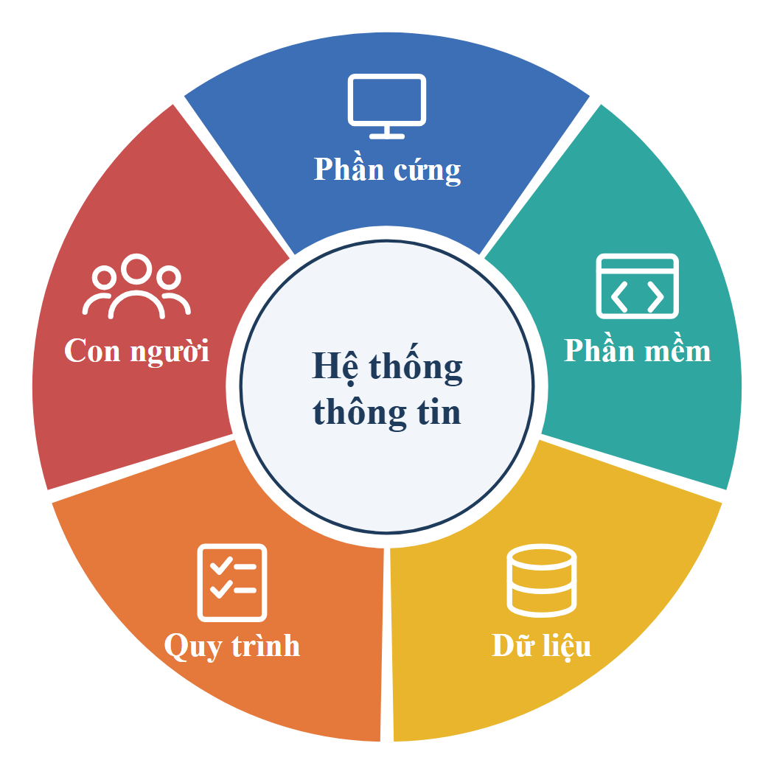
Hình 2.2. Thành phần của hệ thống thông tin
Nguồn: Tác giả xây dựng dựa trên Kroenke & Boyle (2020)

2.3. Khái niệm về hệ thống thông tin quản lý
Hệ thống thông tin quản lý (MIS) là loại hệ thống thông tin phục vụ công tác quản lý: tổng hợp dữ liệu phát sinh từ các hoạt động hằng ngày thành báo cáo về tình hình hoạt động của tổ chức, giúp nhà quản lý theo dõi, kiểm soát, dự báo kết quả và làm căn cứ lập kế hoạch, ra quyết định (Laudon & Laudon, 2020). Trong BrewLearn, dữ liệu học tập, kiểm tra và đánh giá được xử lý thành kết quả chính thức, yêu cầu đào tạo lại và thông tin tổng hợp cho quản lý cửa hàng.

2.4. Các giai đoạn trong vòng đời phát triển hệ thống (SDLC)
Vòng đời phát triển hệ thống (SDLC) tiếp cận việc phân tích và thiết kế theo từng bước, dựa trên giả định rằng hệ thống được phát triển hiệu quả nhất khi tuân theo một chu trình gồm các hoạt động do nhà phân tích và người sử dụng cùng thực hiện. SDLC gồm 07 giai đoạn (Kendall & Kendall, 2020), được thể hiện ở Hình 2.3:
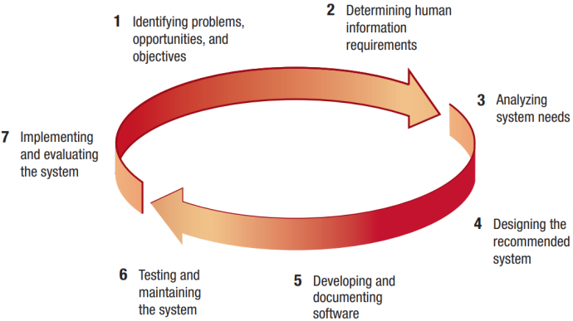
Hình 2.3. 07 giai đoạn của vòng đời phát triển hệ thống
Nguồn: (Kendall & Kendall, 2020)
- Giai đoạn 1 – Nhận diện vấn đề, cơ hội và mục tiêu: phỏng vấn các bên liên quan, ước tính phạm vi dự án để làm rõ vấn đề cần giải quyết; kết quả là báo cáo khả thi với mục tiêu rõ ràng.
- Giai đoạn 2 – Xác định yêu cầu thông tin của người dùng: phỏng vấn, khảo sát, quan sát người dùng để hiểu nhu cầu thực tế; kết quả là tài liệu yêu cầu chi tiết.
- Giai đoạn 3 – Phân tích nhu cầu hệ thống: vẽ sơ đồ luồng dữ liệu, mô hình hóa quy trình để chuyển yêu cầu người dùng thành đặc tả hệ thống.
- Giai đoạn 4 – Thiết kế hệ thống: thiết kế cơ sở dữ liệu, giao diện và quy trình xử lý; kết quả là bản thiết kế chi tiết sẵn sàng cho lập trình.
- Giai đoạn 5 – Phát triển và lập tài liệu phần mềm: lập trình và soạn tài liệu hướng dẫn sử dụng.
- Giai đoạn 6 – Kiểm thử và bảo trì: kiểm thử với dữ liệu mẫu và dữ liệu thực tế, sửa lỗi để bảo đảm chất lượng và độ tin cậy của hệ thống.
- Giai đoạn 7 – Triển khai và đánh giá hệ thống: đào tạo người dùng, chuyển đổi dữ liệu, cài đặt để đưa hệ thống vào vận hành và đo lường hiệu quả.
Đề tài thực hiện từ giai đoạn 1 đến giai đoạn 5 và một phần giai đoạn 6. Do chưa tiếp cận được doanh nghiệp, các hoạt động của giai đoạn 1 và 2 được thực hiện trên bối cảnh giả định và tài liệu tham khảo, không phỏng vấn hay khảo sát người dùng thực tế; giai đoạn 6 dừng ở mức kiểm thử chức năng nguyên mẫu nhằm xác nhận các quy tắc nghiệp vụ được hiện thực đúng thiết kế; kiểm thử chấp nhận với người dùng thực tế và giai đoạn 7 thuộc hướng phát triển (Kendall & Kendall, 2020).

2.5. Quản lý đào tạo và đánh giá năng lực nhân viên
Trong phạm vi đề tài, quản lý đào tạo là tổ chức nội dung theo vị trí công việc và theo dõi việc thực hiện của người học. Kiểm tra kiến thức cho biết kết quả trả lời câu hỏi, còn đánh giá năng lực ghi nhận khả năng thực hiện công việc theo tiêu chí nghiệp vụ do người quan sát trực tiếp chấm. Hai nguồn thông tin hỗ trợ nhau nhưng không thay thế nhau: đạt bài kiểm tra chỉ là điều kiện để được đánh giá năng lực, và kết quả đánh giá chỉ chính thức sau khi được phê duyệt.
Theo Spencer và Spencer (1993), năng lực là đặc điểm nền tảng của một cá nhân có quan hệ nhân quả với kết quả làm việc hiệu quả, được đo theo một tiêu chuẩn xác định trong một công việc cụ thể. Định nghĩa này nhấn mạnh hai ý: năng lực phải được đánh giá so với một tiêu chuẩn đã xác định trước, và phải thể hiện ra thành hành vi trong công việc. BrewLearn vận dụng cả hai ý này: “chuẩn năng lực” là bộ năm tiêu chí có ngưỡng cụ thể (mục 3.4.4), và việc đánh giá được thực hiện bằng quan sát thực hành tại cửa hàng thay vì chỉ dựa vào bài kiểm tra kiến thức.

2.5.1. Mô hình đánh giá đào tạo bốn cấp độ của Kirkpatrick
Kirkpatrick và Kirkpatrick (2006) đề xuất đánh giá hiệu quả đào tạo theo bốn cấp độ: (1) Phản ứng (Reaction), cảm nhận của người học về chương trình; (2) Học tập (Learning), mức độ tiếp thu kiến thức, kỹ năng; (3) Hành vi (Behavior), mức độ người học áp dụng điều đã học vào công việc; (4) Kết quả (Results), tác động đến kết quả hoạt động của tổ chức. Đạt ở cấp độ học tập chưa bảo đảm người học thay đổi hành vi khi làm việc, nên cần đánh giá riêng từng cấp độ.
Trong BrewLearn, bài kiểm tra kiến thức tương ứng cấp độ 2, đánh giá năng lực thực hành do trưởng ca quan sát tương ứng cấp độ 3. Đề tài tập trung vào hai cấp độ này vì mục tiêu của hệ thống là xác định từng nhân viên đã đạt chuẩn năng lực hay chưa, và đó là hai cấp độ đo được trên từng cá nhân, có căn cứ để phê duyệt và đào tạo lại.
Cấp độ 1 (Phản ứng) giúp cải tiến nội dung đào tạo nhưng không cho biết nhân viên đã làm được việc hay chưa. Cấp độ 4 (Kết quả) đo tác động đến kết quả kinh doanh như doanh thu, phàn nàn của khách hay hao hụt nguyên liệu; đây là cấp độ khó đo lường nhất vì chịu ảnh hưởng của nhiều yếu tố ngoài đào tạo (Kirkpatrick và Kirkpatrick, 2006) và cần dữ liệu vận hành thực tế mà bối cảnh giả định của đề tài chưa có. Vì vậy hai cấp độ này thuộc hướng phát triển (mục 6.3).

2.5.2. Học tập đến mức thành thạo (mastery learning)
Theo Bloom (1968), phần lớn người học có thể đạt mức thành thạo nếu được cung cấp đủ thời gian và hỗ trợ phù hợp; người học chỉ chuyển sang nội dung tiếp theo khi đạt tiêu chuẩn thành thạo đã xác định trước, và được học bổ sung, kiểm tra lại nếu chưa đạt. Cách tiếp cận này đặt tiêu chuẩn tuyệt đối thay vì so sánh người học với nhau.
Trong BrewLearn, cách tiếp cận này được vận dụng ở hai cấp. Ở cấp kiến thức, nhân viên chưa đạt bài kiểm tra được làm lại cho đến khi đạt điểm chuẩn của bài và chỉ được xếp lịch đánh giá năng lực khi đã đạt mọi bài kiểm tra bắt buộc (BR06, Bảng 3.6). Ở cấp thực hành, nhân viên chưa đạt đánh giá năng lực được đào tạo lại theo vòng với nội dung bổ sung, rồi được đánh giá lại trên cùng tiêu chuẩn (mục 3.4.5). Ngưỡng đạt là tiêu chuẩn tuyệt đối (điểm chuẩn bài kiểm tra; D ≥ 80 và mọi tiêu chí ≥ 70), không xếp hạng nhân viên với nhau.

2.5.3. Phương pháp tổng có trọng số
Phương pháp tổng có trọng số (Weighted Sum Model – WSM) là phương pháp ra quyết định đa tiêu chí, trong đó điểm tổng hợp của một phương án bằng tổng điểm từng tiêu chí nhân với trọng số tương ứng; các trọng số không âm, có tổng bằng 1, và các tiêu chí phải cùng thang đo (Triantaphyllou, 2000). Phương pháp đơn giản, dễ giải thích, nhưng có tính bù trừ: điểm cao ở tiêu chí này có thể bù cho điểm thấp ở tiêu chí khác.

2.6. Quy trình nghiệp vụ và mô hình hóa quy trình nghiệp vụ

2.6.1. Khái niệm về quy trình nghiệp vụ
Quy trình nghiệp vụ là tập hợp các sự kiện, hoạt động và điểm quyết định có liên quan với nhau, có sự tham gia của các tác nhân và đối tượng, nhằm mang lại giá trị cho tổ chức và khách hàng của tổ chức (Dumas et al., 2018).

2.6.2. Khái niệm về mô hình hóa quy trình nghiệp vụ
Mục đích của mô hình hóa quy trình là tạo ra một biểu diễn mô tả quy trình một cách chính xác và đầy đủ cho nhiệm vụ phân tích (Dumas et al., 2018). Đề tài mô hình hóa quy trình hiện trạng (AS-IS) để xác định hạn chế và quy trình đề xuất (TO-BE) để thể hiện cách hệ thống hỗ trợ công việc.

2.6.3. Ký pháp BPMN
Mô hình quy trình BPMN gồm bốn loại phần tử cốt lõi: sự kiện, hoạt động, cổng và luồng (Dumas et al., 2018), như minh họa ở Hình 2.4. Pool thể hiện một bên tham gia; lane phân chia trách nhiệm trong pool. Trong đề tài, sự kiện bắt đầu là vòng tròn viền mảnh, sự kiện kết thúc là vòng tròn viền đậm; cổng hình thoi không ký hiệu là cổng loại trừ; tác vụ có biểu tượng bánh răng là tác vụ do hệ thống tự thực hiện.
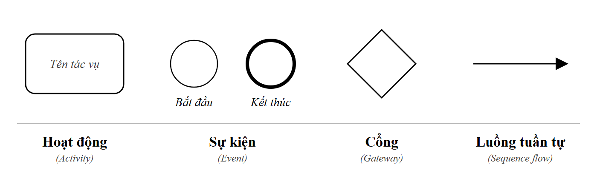
Hình 2.4. Bốn thành phần cơ bản trong mô hình quy trình BPMN
Nguồn: Tác giả xây dựng dựa trên Dumas et al. (2018)

2.7. Các công cụ phân tích và thiết kế hệ thống

2.7.1. Sơ đồ phân rã chức năng (BFD)
BFD phân chia chức năng tổng thể của hệ thống thành các nhóm chức năng và chức năng thành phần, giúp xác định phạm vi chức năng của hệ thống (mục 3.5.1).

2.7.2. Sơ đồ use case
Sơ đồ use case mô tả tương tác giữa tác nhân và hệ thống để đạt một mục tiêu, làm cơ sở xác định chức năng và đặc tả luồng xử lý (Kendall & Kendall, 2020). Đề tài sử dụng sơ đồ và đặc tả use case để mô tả chức năng theo từng vai trò (mục 3.5.2–3.5.4).

2.7.3. Sơ đồ luồng dữ liệu (DFD)
DFD mô tả tác nhân ngoài, tiến trình, kho dữ liệu và luồng dữ liệu. Sơ đồ ngữ cảnh thể hiện toàn bộ hệ thống bằng một tiến trình; DFD mức 0 phân rã thành các tiến trình chính (Kendall & Kendall, 2020).
Đề tài sử dụng sơ đồ ngữ cảnh và DFD mức 0 để mô tả dòng dữ liệu của hệ thống (mục 3.5.6 – 3.5.7).

2.7.4. Mô hình thực thể kết hợp (ERD)
ERD mô tả thực thể, thuộc tính và mối quan hệ giữa các thực thể, làm cơ sở thiết kế cơ sở dữ liệu quan hệ với khóa chính và khóa ngoại (Kendall & Kendall, 2020; mục 4.2).

2.7.5. Sơ đồ trạng thái
Sơ đồ trạng thái mô tả các trạng thái của một đối tượng và điều kiện chuyển trạng thái (Kendall & Kendall, 2020). Đề tài dùng sơ đồ này cho tiến trình của yêu cầu đào tạo lại (mục 4.4).

2.7.6. Sơ đồ hoạt động
Sơ đồ hoạt động mô tả trình tự các hoạt động, điểm quyết định và luồng điều khiển của một quy trình hoặc use case; các làn (partition) thể hiện tác nhân thực hiện từng hoạt động (Kendall & Kendall, 2020). Đề tài sử dụng sơ đồ hoạt động để mô tả luồng xử lý của các use case trọng tâm (mục 3.5.5).

2.7.7. Cơ sở dữ liệu quan hệ và chuẩn hóa
Mô hình dữ liệu quan hệ tổ chức dữ liệu thành các bảng (quan hệ), mỗi dòng là một bộ giá trị và mỗi cột là một thuộc tính (Codd, 1970). Khóa chính xác định duy nhất mỗi dòng; khóa ngoại tham chiếu khóa chính của bảng khác để bảo đảm toàn vẹn tham chiếu; ràng buộc duy nhất (UNIQUE) ngăn trùng lặp trên một cột hoặc tổ hợp cột (Elmasri & Navathe, 2016).
Chuẩn hóa là quá trình tách bảng nhằm giảm dư thừa dữ liệu và tránh bất thường khi thêm, sửa, xóa. Theo Elmasri và Navathe (2016), bảng đạt dạng chuẩn 1 (1NF) khi mọi thuộc tính chỉ chứa giá trị nguyên tố; đạt dạng chuẩn 2 (2NF) khi đạt 1NF và mọi thuộc tính không khóa phụ thuộc đầy đủ vào khóa chính; đạt dạng chuẩn 3 (3NF) khi đạt 2NF và không có thuộc tính không khóa nào phụ thuộc bắc cầu vào khóa chính. Trong thực tế, người thiết kế có thể chủ động lưu lặp một số dữ liệu (phi chuẩn hóa) để giảm số phép nối khi truy vấn, với điều kiện có cơ chế giữ các bản sao nhất quán.
Giao dịch (transaction) là một nhóm thao tác trên cơ sở dữ liệu được thực hiện trọn vẹn hoặc không thực hiện gì, bảo đảm bốn tính chất nguyên tố, nhất quán, cô lập và bền vững (ACID) (Elmasri & Navathe, 2016). Đề tài vận dụng các nội dung này khi thiết kế cơ sở dữ liệu ở mục 4.2 và khi xử lý các nghiệp vụ cập nhật nhiều bảng như phê duyệt đánh giá, giao vòng đào tạo lại (mục 4.1.2).

2.8. Kiến trúc MVC và công nghệ thực hiện
Mô hình MVC tổ chức ứng dụng web thành ba thành phần: Model quản lý dữ liệu và quy tắc nghiệp vụ, View hiển thị giao diện, Controller tiếp nhận yêu cầu và điều phối xử lý (Krasner & Pope, 1988). Nguyên mẫu BrewLearn được xây dựng bằng PHP 8.3 với framework Laravel (Laravel, n.d.) theo mô hình MVC, việc xác thực và kiểm tra quyền đều thực hiện ở máy chủ. Dữ liệu được lưu trong MySQL, chương trình cảnh báo được viết bằng Python, các sơ đồ được vẽ bằng Draw.io.

2.9. Phương pháp cảnh báo theo quy tắc
Cảnh báo theo quy tắc sử dụng các điều kiện và ngưỡng xác định trước để cộng điểm cho từng dấu hiệu cần theo dõi, gồm dấu hiệu về kiến thức (tiến độ học, kết quả kiểm tra) và dấu hiệu về thực hiện công việc (kết quả đánh giá thực hành, lỗi nghiệp vụ); tổng điểm được chuyển thành mức Thấp, Trung bình hoặc Cao và kèm lý do. Phương pháp được lựa chọn vì mỗi cảnh báo truy ngược được về điều kiện đã kích hoạt, giúp quản lý biết lý do cụ thể để can thiệp, và các ngưỡng có thể gắn với quy định đào tạo nội bộ (như điểm chuẩn 80 của bài kiểm tra); ngoài ra, phương pháp không đòi hỏi dữ liệu lịch sử có nhãn. Trong BrewLearn, điểm cảnh báo chỉ để quản lý tham khảo, không phải xác suất hay kết luận về năng lực; bộ quy tắc cụ thể được trình bày ở Chương 4.
Về phương pháp, cảnh báo theo quy tắc thuộc nhóm hệ dựa trên luật: tri thức được biểu diễn thành các luật “nếu điều kiện thì kết luận” do con người xác định, nên mỗi kết luận đều truy ngược được về luật đã kích hoạt (Russell & Norvig, 2021). Về ứng dụng, việc dùng dữ liệu phát sinh trong quá trình học để nhận biết sớm người học cần hỗ trợ là một hướng chính của phân tích dữ liệu học tập (learning analytics) (Siemens & Long, 2011). BrewLearn kết hợp hai ý này: dữ liệu học tập và thực hiện công việc là đầu vào, còn bộ luật có thể giải thích là cơ chế suy luận.

2.10. Kiểm thử chức năng
Kiểm thử chức năng nhằm xác định hệ thống có thực hiện đúng các yêu cầu đã đặc tả hay không, bằng cách cung cấp dữ liệu đầu vào và so sánh kết quả thực tế với kết quả mong đợi, không phụ thuộc vào cách viết mã bên trong (Kendall & Kendall, 2020). Mỗi trường hợp kiểm thử gồm các bước thực hiện, dữ liệu vào, kết quả mong đợi và kết quả thực tế.
Các tình huống kiểm thử được chọn theo ba nhóm: (1) thao tác đúng nghiệp vụ; (2) giá trị sát ngưỡng của quy tắc, như tiêu chí 69 điểm so với ngưỡng tối thiểu 70; (3) thao tác không hợp lệ hoặc trái quyền.
Đề tài sử dụng Selenium WebDriver, công cụ mã nguồn mở điều khiển trình duyệt theo kịch bản, để tự động thực hiện các thao tác của người dùng và kiểm tra kết quả hiển thị (Selenium, n.d.). Nhờ đó, các kịch bản có thể chạy lại nhiều lần với cùng kết quả.

2.11. Tổng kết chương 2
Chương 2 trình bày ba nhóm cơ sở lý thuyết: các khái niệm về hệ thống, hệ thống thông tin, hệ thống thông tin quản lý và vòng đời phát triển hệ thống; lý thuyết về năng lực và đánh giá đào tạo (Spencer và Spencer, Kirkpatrick, học tập đến mức thành thạo, tổng có trọng số); các phương pháp và công cụ thực hiện (BPMN, BFD, use case, DFD, ERD, sơ đồ trạng thái, sơ đồ hoạt động, cơ sở dữ liệu quan hệ, MVC, cảnh báo theo quy tắc, kiểm thử chức năng). Vị trí vận dụng của từng nội dung trong các chương sau được tổng hợp tại Bảng 2.1.
Bảng 2.1. Vận dụng cơ sở lý thuyết trong đề tài
Nội dung lý thuyết | Vận dụng trong đề tài
Hệ thống, hệ thống thông tin, hệ thống thông tin quản lý (2.1–2.3) | Năm thành phần của hệ thống thông tin: phần cứng, phần mềm (kiến trúc ứng dụng, 4.1), dữ liệu (cơ sở dữ liệu 18 bảng, 4.2), quy trình (ba quy trình TO-BE, 3.3), con người (ba vai trò, Bảng 3.4); thông tin tổng hợp phục vụ quản lý cửa hàng (UC-QL01, 4.5.4)
Vòng đời phát triển hệ thống (2.4) | Phạm vi thực hiện từ giai đoạn 1 đến một phần giai đoạn 6; kiểm thử chức năng (5.5)
Khái niệm năng lực của Spencer và Spencer (2.5) | Chuẩn năng lực gồm năm tiêu chí có ngưỡng (3.4.4)
Mô hình Kirkpatrick (2.5.1) | Tách kiểm tra kiến thức (cấp độ 2) với đánh giá năng lực thực hành (cấp độ 3) (Bảng 3.10)
Học tập đến mức thành thạo (2.5.2) | Làm lại đến khi đạt (BR06); điều kiện được đánh giá (Bảng 3.6); đào tạo lại theo vòng (3.4.5)
Phương pháp tổng có trọng số (2.5.3) | Công thức điểm tổng D và ngưỡng tối thiểu 70 cho từng tiêu chí (3.4.4)
Ký pháp BPMN (2.6) | Quy trình hiện trạng và ba quy trình đề xuất (Hình 3.1, Hình 3.5–3.7)
BFD, use case, DFD, ERD, sơ đồ trạng thái, sơ đồ hoạt động (2.7.1–2.7.6) | Mô hình chức năng và dòng dữ liệu (3.5); thiết kế cơ sở dữ liệu (4.2); Hình 4.3
Cơ sở dữ liệu quan hệ, chuẩn hóa, giao dịch (2.7.7) | Từ điển dữ liệu và phi chuẩn hóa có chủ đích (4.2.4); giao dịch khi phê duyệt, giao vòng (4.1.2)
Kiến trúc MVC (2.8) | Tổ chức ứng dụng web (4.1.1)
Cảnh báo theo quy tắc, phân tích dữ liệu học tập (2.9) | Bộ quy tắc S₁–S₅ và phân mức cảnh báo (4.5)
Kiểm thử chức năng (2.10) | Bảy kịch bản, 25 ca kiểm thử (5.5, Phụ lục 5)

Nguồn: Tác giả tổng hợp

PHÂN TÍCH HỆ THỐNG

Chương này phân tích nghiệp vụ quản lý đào tạo và đánh giá năng lực nhân viên trong bối cảnh giả định của chuỗi cửa hàng cà phê BrewLearn. Nội dung gồm quy trình hiện trạng, khảo sát một số hệ thống đào tạo hiện có, quy trình đề xuất, tác nhân, yêu cầu chức năng, yêu cầu phi chức năng, quy tắc nghiệp vụ và các mô hình chức năng, dòng dữ liệu. Các yêu cầu được xây dựng từ kịch bản nghiệp vụ của đề tài và đối chiếu với nguyên mẫu BrewLearn.

3.1. Bối cảnh và quy trình hiện trạng AS-IS

3.1.1. Bối cảnh quản lý trước khi áp dụng hệ thống
BrewLearn được xây dựng trong bối cảnh giả định của một chuỗi cửa hàng cà phê, có các vị trí nghiệp vụ là Barista, Thu ngân và Phục vụ. Khi xác định nhân viên cần đào tạo, cửa hàng tổ chức hướng dẫn, theo dõi việc học và thực hành, ghi nhận kết quả để xem xét mức độ đáp ứng yêu cầu công việc. Nhân viên chưa đáp ứng yêu cầu được đào tạo bổ sung và tiếp tục đánh giá.
Trong quy trình hiện trạng, tài liệu hướng dẫn, thông tin phân công, nhận xét và quyết định xử lý được trao đổi trực tiếp hoặc lưu bằng các công cụ riêng lẻ. Các thông tin này chưa được liên kết thành hồ sơ đào tạo thống nhất, gây khó khăn khi tổng hợp tiến độ và theo dõi quá trình cải thiện qua nhiều lần đào tạo.
Quy trình có bốn bên tham gia, với trách nhiệm được trình bày trong Bảng 3.1:
Bảng 3.1. Trách nhiệm của các bên trong quy trình hiện trạng
Bên tham gia | Trách nhiệm trong quy trình hiện trạng
Bộ phận nhân sự (HR) | Xác định nhân viên cần đào tạo và chuyển thông tin cho cửa hàng.
Nhân viên | Học, thực hành và thực hiện nội dung bổ sung theo hướng dẫn.
Trưởng ca | Hướng dẫn nghiệp vụ, cung cấp tài liệu, quan sát và ghi nhận kết quả, đề xuất nội dung cần cải thiện.
Quản lý cửa hàng | Xác định nội dung đào tạo, phân công người hướng dẫn, xem xét kết quả và quyết định hoàn thành hoặc tiếp tục đào tạo.

Nguồn: Tác giả tổng hợp
Các nghiệp vụ tuyển dụng, hợp đồng và tiền lương của HR không thuộc phạm vi phân tích.

3.1.2. Quy trình hiện trạng
Quy trình bắt đầu khi HR xác định nhân viên cần đào tạo và kết thúc khi nhân viên đạt yêu cầu, được quản lý cửa hàng xác nhận hoàn thành và thông báo kết quả. Quy trình áp dụng cho cả nhân viên mới và nhân viên đang làm việc; kết quả đạt chỉ xác nhận việc hoàn thành đào tạo, không phải quyết định nhận chính thức hay chấm dứt thử việc. Quy trình hiện trạng được mô hình hóa bằng BPMN ở Hình 3.1.
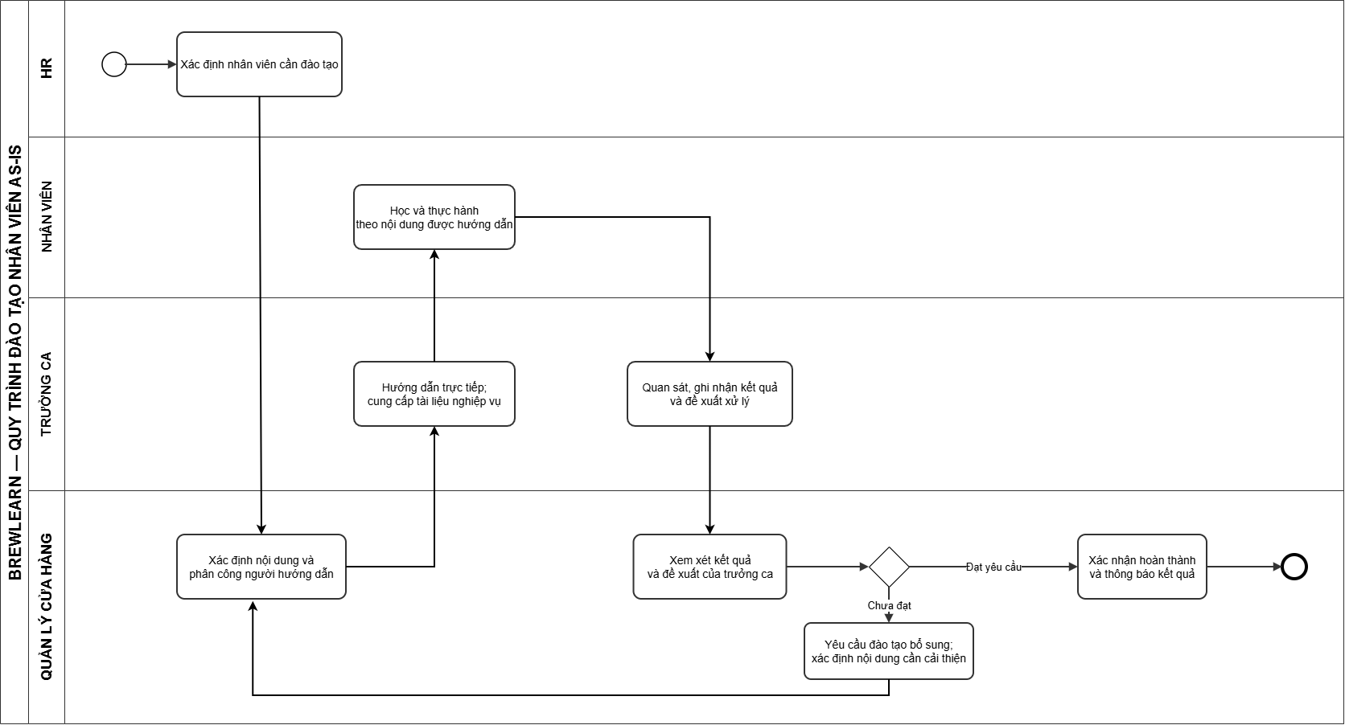
Hình 3.1. Quy trình đào tạo và đánh giá hiện trạng AS-IS trong bối cảnh BrewLearn
Nguồn: Tác giả xây dựng
(Link)
Hình 3.1 gồm một pool với bốn lane HR, Nhân viên, Trưởng ca và Quản lý cửa hàng. Ở từng bước, thông tin được xử lý như sau: phân công và tài liệu được trao đổi trực tiếp hoặc ghi thủ công trên biểu mẫu riêng lẻ, chưa thành hồ sơ theo dõi xuyên suốt; mức độ hoàn thành việc học chủ yếu dựa vào quan sát của người hướng dẫn, chưa có kiểm tra kiến thức hay ghi nhận tiến độ; nhận xét được ghi theo cách riêng của từng trưởng ca, chưa có tiêu chí và thang điểm thống nhất; quyết định của quản lý được thông báo trực tiếp, không lưu cùng căn cứ đánh giá; khi chưa đạt, luồng quay lại bước phân công hướng dẫn, không giới hạn số lần lặp và không lưu nội dung, người phụ trách, kết quả của từng lần, nên khó đánh giá mức cải thiện. Các hạn chế này được tổng hợp tại Bảng 3.2.

3.1.3. Hạn chế và nhu cầu cải tiến
Các hạn chế được xác định từ bối cảnh giả định, làm cơ sở xây dựng yêu cầu cho hệ thống đề xuất.
Bảng 3.2. Hạn chế của quy trình hiện trạng và nhu cầu cải tiến
Vấn đề hiện trạng | Ảnh hưởng đến quy trình | Nhu cầu xử lý tương ứng | Đáp ứng bởi (CN / quy trình)
Thông tin nhân viên, tài liệu và phân công được ghi nhận riêng lẻ | Khó tra cứu nội dung cần thực hiện và người chịu trách nhiệm | Liên kết hồ sơ nhân viên với nội dung đào tạo và người phụ trách | CN03, CN06; UC-QL02
Việc học và thực hành chỉ được theo dõi qua hướng dẫn, quan sát | Khó tổng hợp nội dung đã hoàn thành, mức độ tiếp thu và nhân viên nào đã đủ điều kiện đánh giá | Ghi nhận tiến độ học, bổ sung kiểm tra kiến thức và kiểm tra điều kiện học tập trước khi xếp lịch đánh giá | CN01, CN02; quy trình học tập (3.3.2), Bảng 3.6
Kết quả đào tạo chủ yếu dựa vào nhận xét chung, chưa tách giữa nắm kiến thức và thực hiện được công việc | Nhân viên có thể học thuộc nội dung để đối phó mà chưa làm được việc thực tế; điểm mạnh ở một mặt có thể che lấp điểm yếu ở mặt khác | Tách kiểm tra kiến thức và đánh giá thực hành; kiểm tra chỉ là điều kiện để được đánh giá; đánh giá thực hành theo năm tiêu chí, yêu cầu từng tiêu chí đạt ngưỡng tối thiểu | CN02, CN04; mục 3.3.2–3.3.3, 3.4.4
Kết quả quan sát và đề xuất chưa có cấu trúc theo dõi thống nhất | Khó đối chiếu căn cứ giữa các lần thực hiện | Thiết kế tiêu chí, điểm, nhận xét và lịch sử đánh giá có cấu trúc | CN04; quy trình đánh giá (3.3.3)
Kết quả của trưởng ca và quyết định quản lý được chuyển giao thủ công | Khó nhận biết kết quả đang xem xét và đã được chấp thuận | Theo dõi chờ phê duyệt, đã duyệt và trả lại kèm lý do | CN05; quy trình đánh giá (3.3.3)
Đào tạo bổ sung lặp lại nhưng chưa thể hiện lịch sử từng lần | Khó xác định nội dung cải thiện và kết quả của từng lần | Quản lý yêu cầu, kế hoạch và lịch sử từng vòng; hoàn tất khi kết quả đánh giá lại Đạt được duyệt, hoặc dừng sau tối đa ba vòng | CN06, CN07; quy trình đào tạo lại (3.3.4)
Phân công và kết quả được thông báo qua trao đổi riêng | Các bên cần đối chiếu nhiều nguồn để biết công việc cần làm | Hiển thị nhiệm vụ, lịch đánh giá và thông báo trên hệ thống | CN09 (thông báo); cả ba quy trình
Tình hình đào tạo của nhân viên chưa được tổng hợp theo cửa hàng | Quản lý khó nắm nhanh tình hình và nhân viên cần ưu tiên xem xét | Cung cấp trang tổng quan và hồ sơ chi tiết theo phạm vi cửa hàng | CN03; UC-QL01, UC-QL02
Quản lý chỉ biết nhân viên chưa đạt chuẩn khi đã có kết quả đánh giá | Không còn thời gian hỗ trợ trước kỳ đánh giá; các dấu hiệu bất lợi trong học tập và trong ca không được tổng hợp | Tổng hợp tiến độ, kết quả kiểm tra, kết quả đánh giá đã duyệt và lỗi nghiệp vụ thành mức cảnh báo kèm lý do để quản lý ưu tiên theo dõi | CN08; mục 4.5

Nguồn: Tác giả tổng hợp
Về căn cứ, các hạn chế trên gồm hai nhóm. Nhóm có liên hệ với tài liệu thứ cấp gồm: nhu cầu đào tạo liên tục do nhân sự gắn bó ngắn và kiêm nhiệm (iPOS.vn, 2024; Đức Huy, 2024); hoạt động đào tạo dễ mang tính hình thức (Nguyễn Thị Như Tuyết, 2026); đạt kiến thức chưa bảo đảm thay đổi hành vi khi làm việc (Kirkpatrick và Kirkpatrick, 2006); dữ liệu phát sinh trong quá trình học có thể giúp nhận biết sớm người cần hỗ trợ (Macfadyen và Dawson, 2010). Nhóm còn lại, gồm thông tin ghi nhận riêng lẻ, kết quả và quyết định chuyển giao thủ công, đào tạo bổ sung không lưu lịch sử từng lần và chưa tổng hợp tình hình theo cửa hàng, là giả định của tác giả về cách vận hành khi quản lý thủ công. Các tài liệu nêu trên không đo trực tiếp quy trình của một chuỗi cửa hàng cà phê, nên toàn bộ hạn chế ở Bảng 3.2 cần được kiểm chứng khi khảo sát tại doanh nghiệp (mục 6.3).
Trên cơ sở đó, hệ thống đề xuất tập trung vào liên kết dữ liệu học tập, kiểm tra, đánh giá, phê duyệt và đào tạo lại, đồng thời cảnh báo sớm nhân viên có nguy cơ chưa đạt chuẩn. Các chức năng tài khoản, thông báo, phân ca và hỗ trợ phục vụ quá trình thực hiện những nghiệp vụ này.

3.2. Khảo sát các hệ thống đào tạo nhân viên hiện có
Khi cần quản lý đào tạo nhân viên, một chuỗi cửa hàng có thể thuê một hệ thống quản lý học tập (LMS) có sẵn hoặc xây dựng hệ thống riêng. Để có căn cứ cho lựa chọn này, đề tài khảo sát ba hệ thống đào tạo nội bộ đang được cung cấp cho doanh nghiệp: CLS (Việt Nam), Docebo (quốc tế), VNPT E-Learning (Việt Nam). Các hệ thống được xem xét theo năm tiêu chí: (1) giao nội dung và kiểm tra kiến thức theo vị trí công việc; (2) đánh giá năng lực thực hành; (3) phê duyệt kết quả đánh giá; (4) tổ chức đào tạo lại khi chưa đạt; (5) cảnh báo sớm và phân quyền theo cửa hàng, ca làm việc. Mục tiêu là xác định những chức năng các hệ thống này đã đáp ứng và những nhu cầu đặc thù của cửa hàng cà phê chưa được thể hiện rõ.
Việc khảo sát dựa trên tài liệu công khai, trang giới thiệu sản phẩm và trao đổi trên diễn đàn người dùng của nhà cung cấp tại thời điểm thực hiện đề tài (tháng 10/2026). Chức năng thực tế có thể khác tùy gói dịch vụ và cách cấu hình của từng doanh nghiệp.

3.2.1. Hệ thống CLS (Cloud Learning System)
CLS (Cloud Learning System) là nền tảng đào tạo trực tuyến phục vụ đào tạo nội bộ doanh nghiệp do Công ty TNHH Hương Việt phát triển. Hệ thống có phiên bản web và ứng dụng di động; trên ứng dụng di động, học viên có thể truy cập các khóa học được giao, học tiếp khóa học đang học dở trên máy tính, xem lịch sử học tập và nhận tin nhắn qua hộp thư (Huong Viet Co., Ltd., n.d.). Giao diện của hệ thống được minh họa ở Hình 3.2.
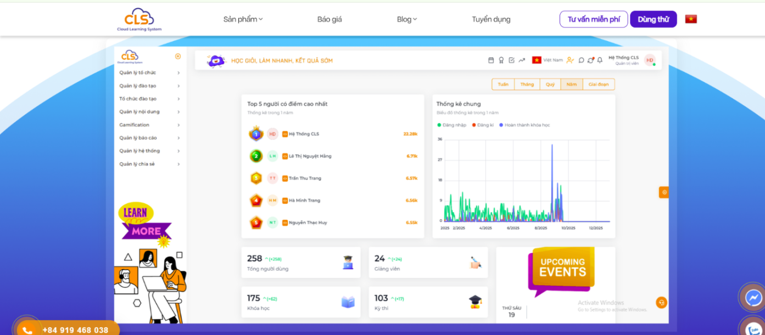

Hình 3.2. Giao diện hệ thống CLS
Nguồn: cls.vn (truy cập ngày 21/10/2026)
Ưu điểm của CLS là sản phẩm trong nước, giao diện tiếng Việt và hỗ trợ học trên thiết bị di động. Đối chiếu với các tiêu chí khảo sát, CLS đáp ứng tốt việc giao khóa học và theo dõi quá trình học trực tuyến (tiêu chí 1); trong phạm vi tài liệu khảo sát, các chức năng đánh giá thực hành tại nơi làm việc, phê duyệt kết quả, đào tạo lại theo kết quả đánh giá và cảnh báo sớm (tiêu chí 2–5) chưa được thể hiện rõ.

3.2.2. Hệ thống Docebo
Docebo là hệ thống quản lý học tập hướng tới doanh nghiệp quy mô lớn. Hệ thống cho phép sắp xếp nội dung thành lộ trình học (learning plan), tổ chức bài kiểm tra, bài đánh giá và cấp chứng chỉ; có công cụ phiếu quan sát (observation checklist) để người quản lý ghi nhận việc thực hành của học viên, cùng chức năng nhắc chứng nhận lại và lưu vết phục vụ các ngành cần tuân thủ quy định (Omniplex Learning, 2026; docebo.com). Giao diện của hệ thống được minh họa ở Hình 3.3.

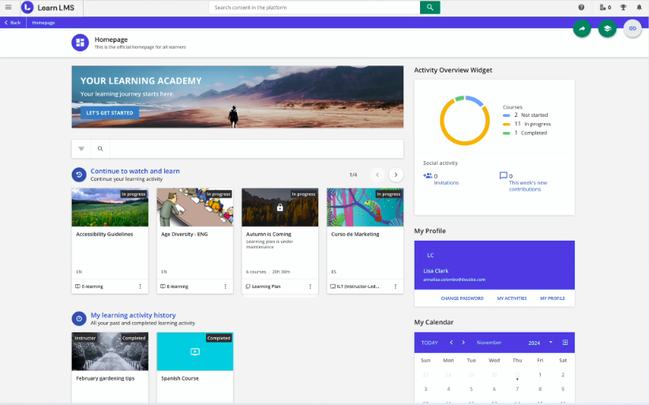
Hình 3.3. Giao diện hệ thống Docebo
Nguồn: docebo.com (truy cập ngày 21/10/2026)
Đối chiếu với các tiêu chí khảo sát, Docebo đáp ứng tốt việc giao nội dung, kiểm tra kiến thức (tiêu chí 1) và là hệ thống gần nhất với nhu cầu đánh giá thực hành (tiêu chí 2). Tuy nhiên, theo trao đổi trên diễn đàn người dùng, phiếu quan sát chưa được thiết kế để theo dõi năng lực được đánh giá lặp lại theo chu kỳ; người dùng được gợi ý kết hợp thêm chức năng chứng chỉ (bcarney11, 2023). Trong phạm vi tài liệu khảo sát, quy trình phê duyệt kết quả và cảnh báo sớm theo cửa hàng, ca làm việc (tiêu chí 3, 5) chưa được thể hiện rõ; đào tạo lại (tiêu chí 4) mới ở mức nhắc chứng nhận lại theo chu kỳ, chưa có đào tạo lại theo vòng sau khi chưa đạt. Bên cạnh đó, hệ thống hướng tới doanh nghiệp lớn với nhiều chức năng cần cấu hình, có thể chưa phù hợp với quy mô và nhu cầu của một chuỗi cửa hàng cà phê vừa.

3.2.3. Hệ thống VNPT E-Learning
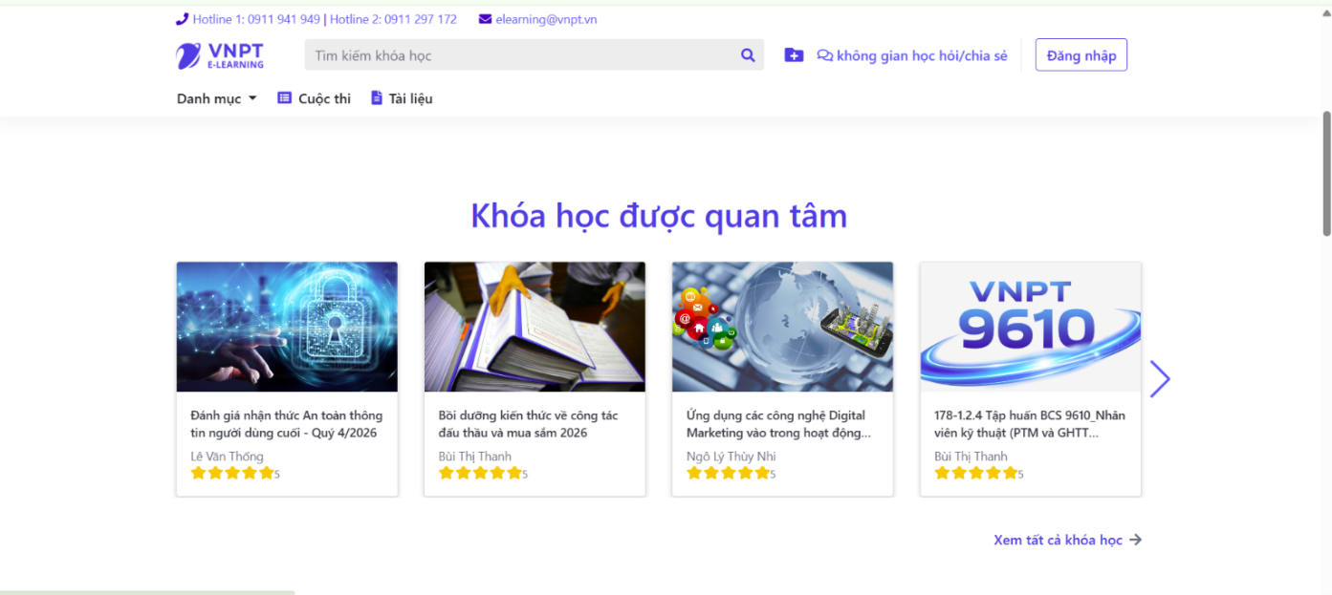
VNPT E-Learning là giải pháp học và thi trực tuyến do Tập đoàn Bưu chính Viễn thông Việt Nam (VNPT) phát triển, thuộc hệ sinh thái giáo dục VnEdu. Bên cạnh lĩnh vực giáo dục, hệ thống có thể được doanh nghiệp sử dụng để đào tạo nội bộ cho cán bộ, nhân viên. Nền tảng hỗ trợ xây dựng kho học liệu số tập trung, tổ chức học và thi trực tuyến, cung cấp báo cáo thống kê tình hình học tập, đồng thời có khả năng tích hợp với các hệ thống quản trị nhân sự, tiền lương để đồng bộ thông tin (Hiệp hội Ngân hàng Việt Nam, 2021; Viettimes, 2021). Giao diện của hệ thống được minh họa ở Hình 3.4.

Hình 3.4. Giao diện hệ thống VNPT E-Learning
Nguồn: vnpt.com.vn (truy cập ngày 21/10/2026)
Ưu điểm của VNPT E-Learning là có khả năng kết nối với phần mềm quản trị nhân sự và cung cấp báo cáo thống kê. Đối chiếu với các tiêu chí khảo sát, hệ thống đáp ứng tốt việc tổ chức học, thi trực tuyến (tiêu chí 1); tuy nhiên, trong phạm vi tài liệu khảo sát, hệ thống chủ yếu hướng tới lĩnh vực giáo dục, các chức năng đánh giá thực hành tại nơi làm việc, phê duyệt kết quả và đào tạo lại theo kết quả đánh giá (tiêu chí 2–4) chưa được thể hiện rõ; tiêu chí 5 mới ở mức báo cáo thống kê tình hình học tập, chưa có cảnh báo sớm.

3.2.4. Nhận xét
Bảng 3.3 tổng hợp kết quả khảo sát ba hệ thống theo năm tiêu chí đã nêu, đối chiếu với định hướng của BrewLearn. Do khảo sát dựa trên tài liệu công khai, mức “chưa thể hiện rõ” nghĩa là chức năng không được mô tả trong tài liệu khảo sát, không khẳng định hệ thống không có chức năng đó.
Bảng 3.3. So sánh các hệ thống đào tạo theo tiêu chí khảo sát
Tiêu chí | CLS | Docebo | VNPT E-Learning | BrewLearn
(1) Giao nội dung và kiểm tra kiến thức theo vị trí công việc | ● Giao khóa học, theo dõi học trên web và di động | ● Lộ trình học (learning plan), bài kiểm tra, chứng chỉ | ● Kho học liệu, học và thi trực tuyến | ● Nội dung theo chức danh, lưu mọi lượt kiểm tra
(2) Đánh giá năng lực thực hành | ○ | ◐ Phiếu quan sát ghi nhận thực hành; chưa hướng tới đánh giá lặp lại theo chu kỳ | ○ | ● Năm tiêu chí có trọng số, ngưỡng tối thiểu, chu kỳ ba tháng
(3) Phê duyệt kết quả đánh giá | ○ | ○ | ○ | ● Chỉ chính thức khi quản lý phê duyệt; trả lại kèm lý do
(4) Đào tạo lại khi chưa đạt | ○ | ◐ Nhắc chứng nhận lại theo chu kỳ; chưa có đào tạo lại theo vòng sau khi chưa đạt | ○ | ● Theo vòng, có người phụ trách, thời hạn, đánh giá lại, tối đa ba vòng
(5) Cảnh báo sớm, phân quyền theo cửa hàng và ca | ○ | ○ | ◐ Báo cáo thống kê tình hình học tập; chưa có cảnh báo sớm | ● Cảnh báo theo bộ quy tắc kèm lý do; phân quyền theo cửa hàng, ca

● Đáp ứng ◐ Đáp ứng một phần ○ Chưa thể hiện rõ trong tài liệu khảo sát
Nguồn: Tác giả tổng hợp
Theo Bảng 3.3, cả ba hệ thống đều đáp ứng tốt các chức năng cơ bản của đào tạo trực tuyến (tiêu chí 1); tuy nhiên, trong phạm vi tài liệu khảo sát, chưa hệ thống nào thể hiện rõ quy trình phê duyệt kết quả đánh giá, đào tạo lại theo vòng khi chưa đạt và cảnh báo sớm theo phạm vi cửa hàng, ca làm việc (tiêu chí 3–5).
Do các nhu cầu đặc thù trên chưa được đáp ứng đầy đủ bởi các hệ thống có sẵn, đề tài lựa chọn phân tích và thiết kế một hệ thống riêng. Trên cơ sở các hạn chế của quy trình hiện trạng (mục 3.1.3) và kết quả khảo sát, BrewLearn kế thừa các chức năng phổ biến của hệ thống quản lý học tập, đồng thời bổ sung các định hướng sau:
- Học tập và kiểm tra theo chức danh: nội dung được giao theo vị trí công việc; hệ thống tự ghi nhận tiến độ, chấm điểm, lưu mọi lượt kiểm tra và xác định điều kiện đủ để được đánh giá năng lực.
- Đánh giá năng lực dựa trên thực hành và có phê duyệt: trưởng ca chấm năm tiêu chí có trọng số theo chu kỳ ba tháng; kết quả chỉ chính thức khi quản lý cửa hàng phê duyệt, hoặc được trả lại kèm lý do để bổ sung.
- Đào tạo lại có kiểm soát: mỗi vòng có nội dung, người phụ trách, thời hạn, xác nhận hoàn thành và đánh giá lại; tối đa ba vòng cho mỗi yêu cầu.
- Phân quyền theo phạm vi: trưởng ca theo dõi nhân viên cùng cửa hàng, cùng ca; quản lý cửa hàng xử lý dữ liệu của cửa hàng mình.
- Cảnh báo sớm cho quản lý: tổng hợp dữ liệu học tập, kết quả đánh giá thực hành và lỗi nghiệp vụ thành mức cảnh báo theo bộ quy tắc, kèm lý do, chỉ dùng để tham khảo.
Các LMS có thể tùy biến nhưng cần chi phí cấu hình hoặc phát triển thêm; phân tích chi phí chi tiết nằm ngoài phạm vi đề tài.
Các định hướng này được cụ thể hóa thành ba quy trình đề xuất TO-BE trình bày ở mục 3.3.

3.3. Quy trình đề xuất TO-BE

3.3.1. Ranh giới quy trình và trách nhiệm
Hệ thống đề xuất quản lý tập trung thông tin đào tạo, áp dụng cho nhân viên mới và nhân viên đang làm việc. Quy trình gồm ba nhóm: học tập và kiểm tra kiến thức; đánh giá và phê duyệt; đào tạo lại và đánh giá lại. So với quy trình hiện trạng, TO-BE bỏ bước HR chuyển thông tin thủ công cho cửa hàng: hệ thống tự xác định nội dung đào tạo theo chức danh của tài khoản. Việc tiếp nhận nhân sự và tạo tài khoản nằm ngoài phạm vi đề tài; trong nguyên mẫu, tài khoản được khởi tạo sẵn trong dữ liệu minh họa.
Ba vai trò sử dụng hệ thống được xác định trong Bảng 3.4:
Bảng 3.4. Các tác nhân của BrewLearn
STT | Tác nhân | Vai trò trong hệ thống
1 | Nhân viên | Học nội dung phù hợp với vị trí, làm bài kiểm tra, xem tiến độ, lịch đánh giá và kết quả đã được duyệt; thực hiện đào tạo lại khi được phân công
2 | Trưởng ca | Theo dõi nhân viên trong phạm vi phụ trách, kiểm tra điều kiện đánh giá, xếp lịch, chấm điểm, ghi lại nhận xét và đề xuất xử lý; bổ sung hồ sơ bị trả lại; xác nhận hoàn thành khi được phân công phụ trách đào tạo lại.
3 | Quản lý cửa hàng | Theo dõi tình hình cửa hàng và cảnh báo nguy cơ, phê duyệt hoặc trả lại kết quả đánh giá, giao kế hoạch và người phụ trách đào tạo lại, tạo lịch đánh giá lại; xem xét hướng xử lý khi yêu cầu dừng sau ba vòng đào tạo lại.

Nguồn: Tác giả đề xuất
Người phụ trách đào tạo lại là trưởng ca được quản lý giao nhiệm vụ theo từng vòng, không phải tác nhân độc lập. Người phụ trách hướng dẫn và người chấm đánh giá lại có thể là hai trưởng ca khác nhau theo phân công.
Trưởng ca có thể tự học và làm bài kiểm tra theo chức danh nhưng không thuộc đối tượng đánh giá năng lực nhân viên hoặc cảnh báo nguy cơ trong phạm vi đề tài. Quản lý cửa hàng sử dụng các chức năng quản lý, không sử dụng chức năng học tập.
Ba sơ đồ TO-BE đều có lane “Hệ thống BrewLearn” để thể hiện các tác vụ do hệ thống tự thực hiện, như xác định nội dung theo chức danh, ghi nhận tiến độ, chấm điểm, kiểm tra điều kiện, tính điểm đánh giá, gửi thông báo và tạo yêu cầu đào tạo lại; các tác vụ này được ký hiệu bằng biểu tượng bánh răng và lane này không phải vai trò người dùng.

3.3.2. Quy trình học tập và kiểm tra
Quy trình hỗ trợ người học tiếp cận nội dung phù hợp với chức danh, ghi nhận tiến độ và thực hiện bài kiểm tra kiến thức. Quy trình được thể hiện ở Hình 3.5.
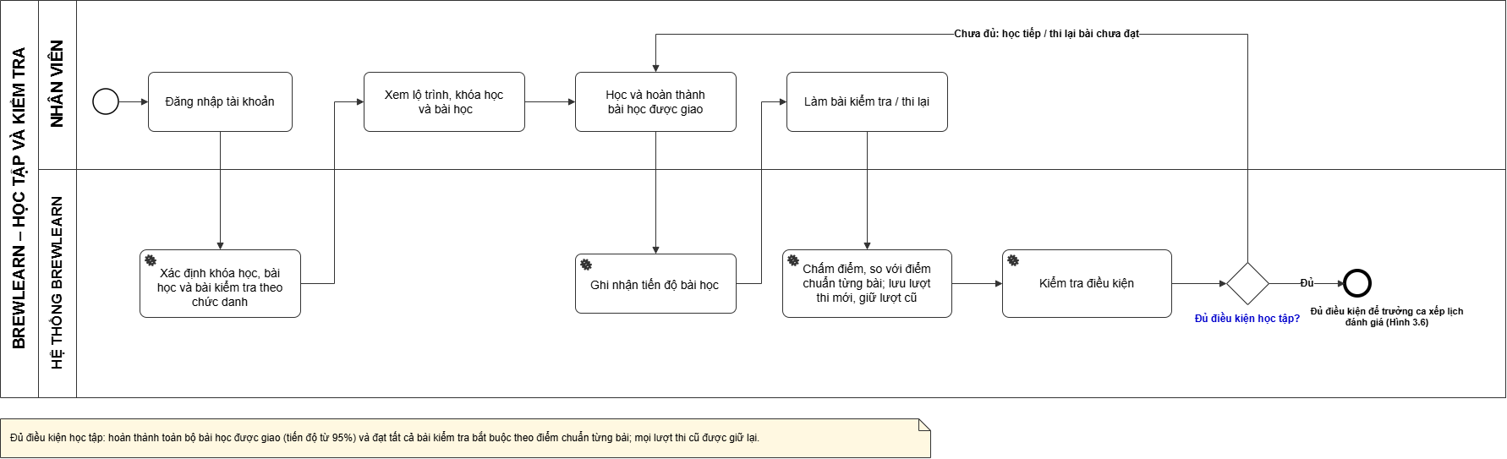
Hình 3.5. Quy trình học tập và kiểm tra đề xuất tại BrewLearn
Nguồn: Tác giả xây dựng
(Link)
Các bước chính gồm:
- Truy cập lộ trình: nhân viên đăng nhập; hệ thống xác định chương trình, bài học và bài kiểm tra áp dụng theo chức danh.
- Học bài: nhân viên xem lộ trình và học các bài được giao; hệ thống ghi nhận tiến độ, bài học được công nhận hoàn thành khi đạt từ 95%.
- Làm bài kiểm tra: nhân viên làm bài kiểm tra hoặc thi lại bài chưa đạt.
- Chấm và lưu kết quả: hệ thống chấm điểm, đối chiếu điểm chuẩn từng bài và lưu kết quả của từng lượt thi, giữ lại các lượt cũ.
- Kiểm tra điều kiện học tập: hệ thống xác định nhân viên đã hoàn thành toàn bộ bài học và đạt tất cả bài kiểm tra bắt buộc hay chưa. Nếu chưa đủ, nhân viên tiếp tục học hoặc thi lại phần còn thiếu.
Khi đủ điều kiện học tập, nhân viên chuyển sang quy trình đánh giá và phê duyệt (mục 3.3.3).

3.3.3. Quy trình đánh giá và phê duyệt
Quy trình áp dụng cho đánh giá lần đầu và đánh giá định kỳ. Quy trình bắt đầu khi trưởng ca chọn nhân viên cần đánh giá và kết thúc khi kết quả được quản lý cửa hàng phê duyệt. Quy trình được thể hiện ở Hình 3.6.
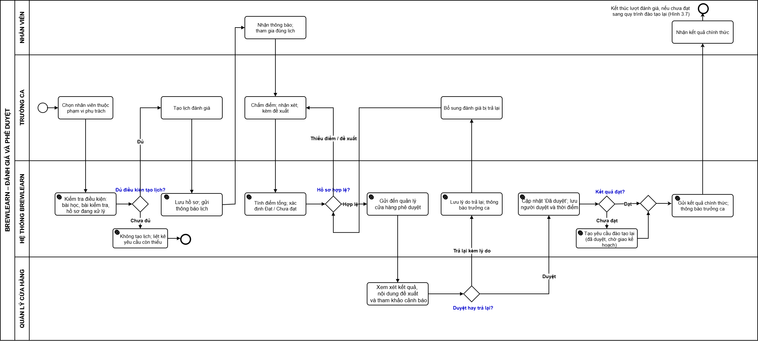
Hình 3.6. Quy trình đánh giá và phê duyệt đề xuất tại BrewLearn
Nguồn: Tác giả xây dựng
(Link)
Các bước chính gồm:
- Chọn nhân viên: trưởng ca chọn nhân viên thuộc phạm vi phụ trách.
- Kiểm tra điều kiện: hệ thống kiểm tra tình trạng học tập, kết quả kiểm tra và hồ sơ đang xử lý. Nếu chưa đủ điều kiện, hệ thống không tạo lịch và liệt kê yêu cầu còn thiếu.
- Tạo lịch đánh giá: trưởng ca nhập lịch hẹn và tiêu chuẩn áp dụng; hệ thống lưu hồ sơ chờ đánh giá và gửi thông báo lịch cho nhân viên.
- Tham gia đánh giá: nhân viên nhận thông báo và tham gia đúng lịch.
- Chấm điểm: trưởng ca chấm năm nhóm tiêu chí, nhập nhận xét và đề xuất cải thiện nếu chưa đạt.
- Kiểm tra hồ sơ: hệ thống tính điểm tổng, xác định đạt hoặc chưa đạt và kiểm tra hồ sơ hợp lệ. Nếu thiếu điểm hoặc đề xuất, trưởng ca bổ sung; nếu hợp lệ, hệ thống chuyển hồ sơ sang chờ phê duyệt và thông báo cho quản lý.
- Xem xét hồ sơ: quản lý cửa hàng xem điểm, nhận xét và đề xuất; có thể tham khảo thông tin cảnh báo nguy cơ.
- Phê duyệt hoặc trả lại: nếu trả lại, quản lý nhập lý do; hệ thống thông báo cho trưởng ca để bổ sung trên cùng hồ sơ và kiểm tra lại như bước 6. Nếu chấp thuận, quản lý phê duyệt.
- Cập nhật kết quả: hệ thống chuyển hồ sơ sang trạng thái đã duyệt, lưu người duyệt và thời điểm; nếu kết quả chưa đạt, hệ thống tạo yêu cầu đào tạo lại ở tiến trình Chờ giao.
- Công bố kết quả: hệ thống gửi kết quả chính thức cho nhân viên và thông báo cho trưởng ca đã chấm.
Nếu kết quả đạt, lượt đánh giá kết thúc. Nếu chưa đạt, nhân viên nhận kết quả kèm nội dung cải thiện đã duyệt và yêu cầu đào tạo lại được chuyển sang quy trình đào tạo lại (mục 3.3.4).

3.3.4. Quy trình đào tạo lại và đánh giá lại
Quy trình bắt đầu từ yêu cầu đào tạo lại phát sinh sau khi kết quả chưa đạt được quản lý phê duyệt. Mỗi vòng lưu nội dung, người phụ trách, thời hạn, xác nhận hoàn thành và kết quả đánh giá lại. Đánh giá ban đầu chưa đạt không được tính là một vòng; vòng thứ nhất là vòng đào tạo lại đầu tiên được giao. Quy trình được thể hiện ở Hình 3.7.
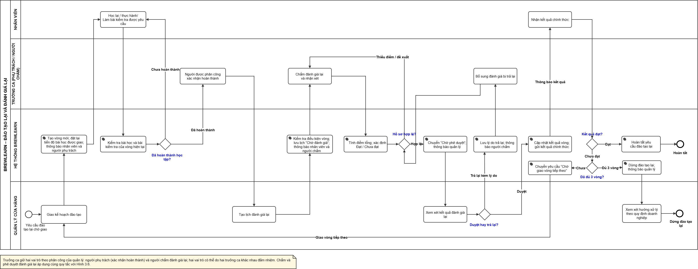
Hình 3.7. Quy trình đào tạo lại và đánh giá lại đề xuất tại BrewLearn
Nguồn: Tác giả xây dựng
(Link)
Các bước chính gồm:
- Giao vòng đào tạo lại: quản lý xác định nội dung, phân công trưởng ca phụ trách, nhập hạn hoàn thành và ngày dự kiến đánh giá lại; hệ thống tạo vòng mới, đặt lại tiến độ các bài học được chỉ định và thông báo cho nhân viên, người phụ trách.
- Thực hiện nội dung: nhân viên học lại, làm bài kiểm tra mới hoặc tham gia hướng dẫn, thực hành theo kế hoạch.
- Kiểm tra học tập của vòng: hệ thống kiểm tra bài học và lượt kiểm tra mới của vòng hiện tại. Nếu chưa hoàn thành, nhân viên tiếp tục thực hiện nội dung.
- Xác nhận hoàn thành: trưởng ca phụ trách xem xét phần thực hành, nhập ghi chú và xác nhận hoàn thành.
- Tạo lịch đánh giá lại: quản lý cửa hàng chọn trưởng ca chấm và ngày giờ đánh giá; hệ thống kiểm tra điều kiện của vòng, lưu lịch và thông báo cho nhân viên, người chấm.
- Chấm và phê duyệt: trưởng ca chấm theo năm nhóm tiêu chí như đánh giá ban đầu; hệ thống kiểm tra hồ sơ; quản lý cửa hàng phê duyệt hoặc trả lại theo cùng quy tắc ở mục 3.3.3.
- Công bố kết quả: hệ thống cập nhật kết quả vòng và gửi kết quả chính thức cho nhân viên.
Sau khi kết quả đánh giá lại được phê duyệt, yêu cầu được hoàn tất, chuyển về chờ giao vòng tiếp theo (quay lại bước 1) hoặc chuyển sang Dừng đào tạo lại tùy kết quả và số vòng, như tóm tắt tại Bảng 3.5.
Bảng 3.5. Hướng xử lý sau khi phê duyệt kết quả đánh giá lại
Kết quả đánh giá lại | Hướng xử lý
Đạt | Hoàn tất yêu cầu đào tạo lại
Chưa đạt ở vòng thứ nhất hoặc thứ hai | Yêu cầu chuyển về Chờ giao; quản lý điều chỉnh nội dung và giao vòng tiếp theo
Chưa đạt ở vòng thứ ba | Yêu cầu chuyển sang Dừng đào tạo lại; không giao vòng thứ tư; hệ thống thông báo để quản lý xem xét hướng xử lý

Nguồn: Tác giả đề xuất
Hướng xử lý sau khi dừng đào tạo lại, như nhắc nhở, cảnh cáo, tiếp tục theo dõi hoặc chấm dứt hợp đồng, do quản lý cửa hàng quyết định theo quy định của doanh nghiệp, có thể tham khảo ý kiến của trưởng ca, và nằm ngoài phạm vi hệ thống. Hệ thống giữ trạng thái và lịch sử các vòng để làm căn cứ, hiển thị trạng thái Dừng đào tạo lại trên hồ sơ và danh sách nhân viên, không nhắc hạn đánh giá định kỳ và không cho tạo lịch đánh giá mới cho nhân viên này.

3.3.5. Điều kiện chuyển bước giữa các quy trình
Ba quy trình nối tiếp nhau thông qua các điều kiện trong Bảng 3.6. Các điều kiện này là cơ sở cho các cổng rẽ nhánh trên sơ đồ BPMN và được cụ thể hóa bằng các quy tắc tại mục 3.4.
Bảng 3.6. Các điều kiện chuyển bước giữa ba quy trình TO-BE
Điều kiện | Nội dung | Kết quả khi đáp ứng / chưa đáp ứng
Đủ điều kiện học tập | Hoàn thành toàn bộ bài học được giao và đạt tất cả bài kiểm tra bắt buộc theo điểm chuẩn từng bài. | Đáp ứng: đủ căn cứ xem xét tạo lịch đánh giá. Chưa: tiếp tục học và thi lại.
Đủ điều kiện tạo lịch đánh giá | Đủ điều kiện học tập, không có hồ sơ đánh giá đang xử lý và không có yêu cầu đào tạo lại chưa kết thúc (đang ở Chờ giao, Đang thực hiện hoặc Chờ đánh giá lại). Nhân viên cũng không có yêu cầu ở tiến trình Dừng đào tạo lại. Yêu cầu đã hoàn tất không chặn việc tạo lịch. | Đáp ứng: tạo lịch và thông báo cho nhân viên. Chưa: chưa tạo lịch.
Hạn đánh giá định kỳ | Mốc ba tháng theo Bảng 3.9; áp dụng với nhân viên đang làm việc, có cửa hàng; không áp dụng với nhân viên tạm ngưng, nghỉ việc, trưởng ca và nhân viên có yêu cầu đã Dừng đào tạo lại. | Chỉ phục vụ theo dõi và nhắc việc; không tự tạo lịch và không thay thế hai điều kiện trên. Nhân viên đang có yêu cầu đào tạo lại được đánh giá lại theo vòng.
Đủ điều kiện đánh giá lại | Đáp ứng yêu cầu học tập của vòng hiện tại (kết quả kiểm tra phát sinh trong vòng) và đã có xác nhận hoàn thành của người phụ trách vòng. | Đáp ứng: quản lý tạo lịch đánh giá lại. Chưa: nhân viên tiếp tục thực hiện nội dung của vòng.

Nguồn: Tác giả đề xuất

3.4. Yêu cầu và quy tắc nghiệp vụ

3.4.1. Yêu cầu chức năng theo vai trò
Các yêu cầu chức năng của hệ thống được tổng hợp trong Bảng 3.7; cột cuối nêu các vai trò chính sử dụng chức năng, quyền chi tiết được đặc tả ở các use case.
Bảng 3.7. Yêu cầu chức năng của hệ thống
Mã | Nhóm chức năng | Yêu cầu chính | Vai trò chính
CN01 | Học tập | Hiển thị nội dung theo chức danh, lưu tiến độ bài học và tổng hợp tiến độ chương trình | Nhân viên; Trưởng ca (tự học)
CN02 | Kiểm tra kiến thức | Hiển thị câu hỏi, chấm điểm, lưu từng lượt và cho phép làm lại | Nhân viên; Trưởng ca (tự học)
CN03 | Theo dõi đào tạo | Hiển thị tiến độ, kết quả kiểm tra, lịch và trạng thái đánh giá theo phạm vi được phép | Nhân viên; Trưởng ca; Quản lý
CN04 | Đánh giá năng lực | Tạo lịch, chấm năm tiêu chí, nhập nhận xét và đề xuất cải thiện | Trưởng ca
CN05 | Phê duyệt | Cho phép quản lý duyệt hoặc trả lại kèm lý do; công bố kết quả sau phê duyệt | Quản lý; Trưởng ca (bổ sung hồ sơ bị trả lại)
CN06 | Đào tạo lại | Quản lý yêu cầu, phân công vòng, nội dung, người phụ trách, thời hạn và lịch sử | Quản lý; Trưởng ca; Nhân viên
CN07 | Xác nhận và đánh giá lại | Ghi nhận xác nhận của người phụ trách, xác định điều kiện và tạo lịch đánh giá lại | Trưởng ca; Quản lý
CN08 | Cảnh báo nguy cơ | Hiển thị điểm, mức cảnh báo, lý do, phạm vi dữ liệu và thời điểm tính | Quản lý
CN09 | Chức năng hỗ trợ | Quản lý tài khoản, thông báo, tra cứu, hỗ trợ, ghi nhận lỗi nghiệp vụ, phân ca và trạng thái làm việc | Nhân viên; Trưởng ca; Quản lý

Nguồn: Tác giả đề xuất

3.4.2. Yêu cầu phi chức năng
Khả năng sử dụng: giao diện tổ chức theo vai trò, hiển thị rõ nội dung cần thực hiện, trạng thái hồ sơ và điều kiện còn thiếu.
Kiểm soát truy cập: người sử dụng chỉ được xem và xử lý thông tin thuộc quyền và phạm vi của mình. Nhân viên chỉ xem dữ liệu của bản thân. Trưởng ca theo dõi, tạo lịch và chấm đánh giá cho nhân viên cùng cửa hàng và cùng ca làm việc. Riêng đánh giá lại do trưởng ca được quản lý cửa hàng phân công chấm, người này có thể thuộc ca khác nhưng phải cùng cửa hàng. Ngoài ra, trưởng ca chỉ xác nhận những vòng đào tạo lại được giao phụ trách. Quản lý cửa hàng xử lý dữ liệu của cửa hàng mình. Quyền truy cập được kiểm tra ở phía máy chủ.
Tính nhất quán: điểm, trạng thái đánh giá, tiến trình yêu cầu và kết quả từng vòng phải được cập nhật thống nhất. Thao tác gửi lặp không tạo kết quả hoặc hồ sơ trùng.
Khả năng truy vết: lưu lịch sử làm bài, đánh giá và các vòng đào tạo lại; ghi nhận người thực hiện và thời điểm của các quyết định liên quan.
Tính minh bạch của cảnh báo: phân biệt điểm cảnh báo với điểm năng lực; hiển thị lý do, thời điểm tính và trạng thái thiếu dữ liệu.
Xử lý lỗi: thao tác không lưu được phải có phản hồi rõ ràng, không hiển thị như đã thành công.
Bảo mật: mật khẩu được lưu dưới dạng mã băm; xác thực, kiểm tra dữ liệu và quyền truy cập được thực hiện tại phía máy chủ; mã phiên được tạo lại sau khi đăng nhập.

3.4.3. Quy tắc học tập và kiểm tra
- BR01: nội dung đào tạo áp dụng theo chức danh, bao gồm nội dung chung và nội dung dành cho vị trí tương ứng.
- BR02: khóa học được mở theo thứ tự trong lộ trình; khóa sau chỉ được mở khi khóa trước đạt tiến độ 100%. Tương tự, bài kiểm tra được mở theo thứ tự; bài sau chỉ được mở khi bài trước đã đạt điểm chuẩn.
- BR03: bài học được công nhận hoàn thành khi tiến độ đạt ít nhất 95% hoặc đã có trạng thái hoàn thành hợp lệ.
- BR04: tiến độ chương trình được tổng hợp từ tiến độ các bài học thuộc chương trình; hoàn thành bài học không thay thế kết quả kiểm tra hoặc đánh giá năng lực.
- BR05: điểm kiểm tra được tính theo tỷ lệ câu trả lời đúng trên tổng số câu, quy đổi về thang 100.
- BR06: kết quả đạt được xác định theo điểm chuẩn của từng bài; điểm chuẩn mặc định là 80 khi tạo bài kiểm tra. Nhân viên chưa đạt được làm lại cho đến khi đạt, theo cách tiếp cận học tập đến mức thành thạo (mục 2.5.2). Trong dữ liệu minh họa, 16 bài kiểm tra có điểm chuẩn 80 (5 bài), 85 (8 bài) hoặc 90 (3 bài).
- BR07: mỗi lượt làm bài có mã riêng và được lưu thành kết quả riêng. Gửi lặp cùng một mã không tạo thêm kết quả.
- BR08: điều kiện đánh giá sử dụng lượt đạt hợp lệ của từng bài yêu cầu. Cảnh báo sử dụng kết quả gần nhất của từng bài đã làm; hai cách tổng hợp phục vụ hai mục đích khác nhau.
- BR09: đối với đào tạo lại, kết quả kiểm tra dùng để xét điều kiện phải phát sinh trong vòng hiện tại; lượt đạt trước khi giao vòng không thay thế yêu cầu làm lại.

3.4.4. Đánh giá năng lực nhân viên
Theo mô hình Kirkpatrick (mục 2.5.1), kết quả kiểm tra kiến thức chỉ phản ánh cấp độ học tập; đánh giá năng lực thực hành bổ sung căn cứ ở cấp độ hành vi trong công việc. BrewLearn sử dụng năm nhóm tiêu chí đánh giá (Bảng 3.8):
Bảng 3.8. Các nhóm tiêu chí đánh giá năng lực trong BrewLearn
STT | Nhóm tiêu chí | Nội dung xem xét | Trọng số
1 | Nghiệp vụ | Mức độ hiểu và vận dụng kiến thức liên quan đến vị trí công việc | 20%
2 | Kỹ năng | Khả năng thực hiện các thao tác và xử lý tình huống công việc | 30%
3 | Quy trình | Mức độ tuân thủ các bước thực hiện và quy định nghiệp vụ | 20%
4 | Phục vụ | Cách giao tiếp, hỗ trợ và phục vụ khách hàng | 15%
5 | Tác phong | Thái độ, sự chuyên nghiệp và trách nhiệm trong công việc | 15%

Nguồn: Tác giả đề xuất
Điểm tổng hợp được làm tròn đến một chữ số thập phân:
D = 0,20 × N + 0,30 × K + 0,20 × Q + 0,15 × P + 0,15 × T
Trong đó N, K, Q, P, T lần lượt là điểm (thang 100) của các nhóm Nghiệp vụ, Kỹ năng, Quy trình, Phục vụ và Tác phong. Nhân viên đạt khi đồng thời D ≥ 80 và mọi điểm thành phần ≥ 70. Nếu không đáp ứng một trong hai điều kiện thì kết quả là chưa đạt. Mẫu phiếu đánh giá và hướng dẫn chấm theo khoảng điểm được trình bày tại Phụ lục 7.
Điểm tổng hợp được tính theo phương pháp tổng có trọng số (mục 2.5.3); năm tiêu chí cùng thang 100 và tổng trọng số bằng 1. Kỹ năng có trọng số cao nhất (30%) vì là nội dung trực tiếp tạo ra sản phẩm và dịch vụ tại quầy. Để hạn chế tính bù trừ của phương pháp tổng có trọng số, đề tài bổ sung điều kiện mọi tiêu chí phải đạt tối thiểu 70; ví dụ 90, 60, 90, 90, 90 cho D = 81,0 nhưng vẫn chưa đạt.
Các trọng số và ngưỡng là quy ước của đề tài, chưa được xem là tiêu chuẩn chung của ngành. Hạn đánh giá được xác định theo Bảng 3.9:
Bảng 3.9. Quy tắc xác định hạn đánh giá
Trường hợp | Cách xác định
Chưa có đánh giá được phê duyệt | Ngày vào làm cộng ba tháng lịch
Đã có đánh giá được phê duyệt | Ngày đánh giá gần nhất được phê duyệt cộng ba tháng lịch
Tháng đích không có ngày tương ứng | Sử dụng ngày cuối tháng
Sắp đến hạn | Hạn nằm trong bảy ngày tiếp theo
Đến hạn | Hạn bằng ngày hiện tại
Quá hạn | Hạn trước ngày hiện tại

Nguồn: Tác giả đề xuất
Hạn đánh giá chỉ phục vụ theo dõi và nhắc việc, áp dụng theo phạm vi nêu tại Bảng 3.6.
Đối với nhân viên đã làm việc trước khi áp dụng hệ thống, ngày đánh giá gần nhất chỉ được sử dụng khi có dữ liệu khởi tạo tương ứng; không mặc định mọi nhân viên đều đã đạt.
Bảng 3.10 tổng hợp căn cứ của các quy tắc đánh giá năng lực:
Bảng 3.10. Căn cứ của các quy tắc đánh giá năng lực
Quy tắc / tham số | Giá trị | Căn cứ | Loại
Tách kiểm tra kiến thức và đánh giá thực hành | 2 loại đánh giá | Kirkpatrick: cấp độ 2 và cấp độ 3 (mục 2.5.1) | Lý thuyết
Chỉ được đánh giá khi đạt mọi bài kiểm tra; được làm lại | Điều kiện đánh giá | Mastery learning (mục 2.5.2) | Lý thuyết
Cách tính điểm tổng D | Tổng có trọng số | WSM (mục 2.5.3) | Lý thuyết
Ngưỡng tối thiểu mỗi tiêu chí | 70 | Khắc phục tính bù trừ của WSM | Lý thuyết + quy ước
Điểm chuẩn mặc định của bài kiểm tra, ngưỡng D | 80 | Tiêu chuẩn thành thạo tuyệt đối (mục 2.5.2) | Quy ước có định hướng
Trọng số 20/30/20/15/15 | – | Mức độ liên quan đến công việc tại quầy | Quy ước của đề tài
Chu kỳ đánh giá | 3 tháng | Đánh giá định kỳ theo quý, đủ thời gian quan sát hành vi làm việc sau đào tạo (Kirkpatrick cấp độ 3) | Quy ước của đề tài
Số vòng đào tạo lại tối đa | 3 | Bảo đảm quy trình có điểm kết thúc | Quy ước của đề tài

Nguồn: Tác giả tổng hợp

3.4.5. Quy tắc phê duyệt và đào tạo lại
- BR10: kết quả trưởng ca gửi được lưu ở trạng thái chờ phê duyệt; chỉ công bố chính thức sau khi quản lý cửa hàng phê duyệt.
- BR11: đánh giá chưa đạt phải có ít nhất một đề xuất cải thiện với nội dung cụ thể.
- BR12: trả lại hồ sơ bắt buộc có lý do; trưởng ca chỉnh sửa và gửi lại trên cùng hồ sơ.
- BR13: phê duyệt đánh giá ban đầu hoặc định kỳ chưa đạt đồng thời chấp thuận đề xuất đi kèm và tạo yêu cầu đào tạo lại ở tiến trình Chờ giao.
- BR14: người phụ trách vòng là trưởng ca được quản lý cửa hàng phân công, khác nhân viên được đào tạo.
- BR15: mỗi vòng lưu riêng nội dung, người phụ trách, thời hạn, yêu cầu học tập, xác nhận và kết quả.
- BR16: điều chỉnh vòng đang thực hiện không tạo vòng mới; thay người phụ trách hoặc nội dung hướng dẫn làm mất hiệu lực xác nhận trước đó và yêu cầu xác nhận lại.
- BR17: chỉ tạo lịch đánh giá lại khi đáp ứng yêu cầu học tập của vòng và đã có xác nhận của người phụ trách; ngày dự kiến đánh giá lại không thay thế lịch thực tế.
- BR18: kết quả đạt được duyệt làm hoàn tất yêu cầu; đạt bài kiểm tra hoặc xác nhận nội dung không tự đóng yêu cầu.
- BR19: mỗi yêu cầu có tối đa ba vòng đào tạo lại. Đạt ở bất kỳ vòng nào thì yêu cầu hoàn tất; chưa đạt ở vòng thứ nhất hoặc thứ hai thì yêu cầu về Chờ giao; chưa đạt ở vòng thứ ba thì yêu cầu chuyển sang Dừng đào tạo lại, hệ thống không giao vòng thứ tư (kể cả khi thao tác được gửi trực tiếp đến máy chủ), thông báo cho quản lý, không nhắc hạn đánh giá định kỳ và không cho tạo lịch đánh giá mới cho nhân viên; hướng xử lý tiếp theo do quản lý cửa hàng quyết định ngoài hệ thống (mục 3.3.4). Các quy tắc học tập, đánh giá, phê duyệt và đào tạo lại được tổng hợp thành văn bản quy định tại Phụ lục 6.

3.4.6. Quy tắc cảnh báo nguy cơ
Cảnh báo áp dụng cho nhân viên Barista, Thu ngân và Phục vụ đang làm việc, có thông tin cửa hàng và nội dung đào tạo áp dụng. Do kết quả kiểm tra kiến thức chưa phản ánh đầy đủ khả năng làm việc thực tế (Bảng 3.2), dữ liệu được tổng hợp từ hai nhóm yếu tố: nhóm học tập gồm ba yếu tố đầu và nhóm thực hiện công việc gồm hai yếu tố sau (Bảng 3.11).
Bảng 3.11. Dữ liệu phục vụ cảnh báo nguy cơ
Yếu tố | Cách xác định
Tiến độ đào tạo | Trung bình tiến độ các chương trình áp dụng; chương trình chưa bắt đầu được tính bằng 0
Điểm kiểm tra trung bình | Trung bình kết quả gần nhất của từng bài đã làm trong phạm vi áp dụng
Tỷ lệ bài chưa đạt | Số bài có kết quả gần nhất dưới điểm chuẩn chia cho số bài đã làm
Kết quả đánh giá năng lực gần nhất | Kết quả của lượt đánh giá được phê duyệt gần nhất trước thời điểm tính; hồ sơ chưa được duyệt không được sử dụng
Số lỗi nghiệp vụ gần đây | Số lỗi nghiệp vụ và số lỗi mức nghiêm trọng do trưởng ca ghi nhận trong 30 ngày trước thời điểm tính

Nguồn: Tác giả đề xuất
Nhân viên đủ dữ liệu khi có chương trình áp dụng và kết quả hợp lệ của ít nhất hai bài kiểm tra khác nhau. Bài chưa làm không được gán điểm 0 hoặc mặc định là chưa đạt. Nhân viên chưa có đánh giá được phê duyệt hoặc không có lỗi nghiệp vụ vẫn được tính cảnh báo; hai yếu tố này khi đó nhận 0 điểm.
Bộ quy tắc gán điểm cho các điều kiện và chuyển tổng điểm thành mức Thấp, Trung bình hoặc Cao. Công thức và ngưỡng cụ thể được trình bày tại Chương 4.
Giao diện phân biệt ba mức cảnh báo (Thấp, Trung bình, Cao) với hai trạng thái: Chưa đủ dữ liệu, khi nhân viên chưa đáp ứng điều kiện đủ dữ liệu nêu trên; và Chưa có kết quả, khi chưa có bản ghi cảnh báo theo phiên bản bộ quy tắc hiện hành (chưa chạy chương trình hoặc dữ liệu không hợp lệ). Điểm cảnh báo không phải xác suất; mức Cao không có nghĩa nhân viên chưa đạt chuẩn, vì năng lực chỉ được kết luận qua đánh giá thực hành đã phê duyệt. Chỉ Quản lý cửa hàng xem được cảnh báo của nhân viên thuộc cửa hàng mình; Trưởng ca và Nhân viên không xem cảnh báo để kết quả chấm điểm không bị ảnh hưởng và nhân viên không bị gán nhãn trước khi được đánh giá.

3.5. Mô hình chức năng và dòng dữ liệu

3.5.1. Sơ đồ phân rã chức năng BFD
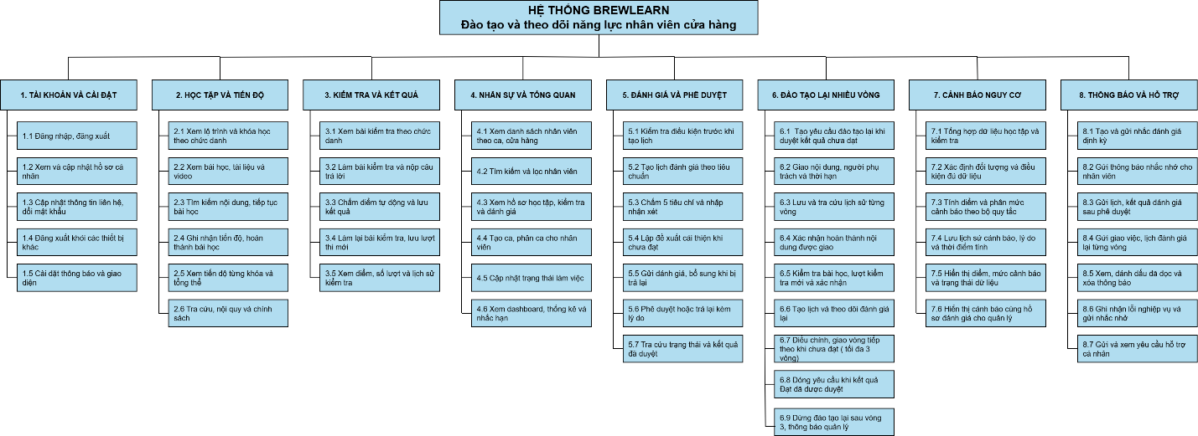
Hình 3.8. Sơ đồ phân rã chức năng BFD của BrewLearn
Nguồn: Tác giả xây dựng
(Link)
Sơ đồ BFD (Hình 3.8) phân rã hệ thống thành tám nhóm chức năng: tài khoản và cài đặt; học tập và tiến độ; kiểm tra và kết quả; nhân sự và tổng quan; đánh giá và phê duyệt; đào tạo lại nhiều vòng; cảnh báo nguy cơ; thông báo và hỗ trợ. Các nhóm học tập, kiểm tra, đánh giá và đào tạo lại tương ứng với ba quy trình TO-BE ở mục 3.3; các nhóm còn lại hỗ trợ việc thực hiện quy trình chính.

3.5.2. Sơ đồ use case
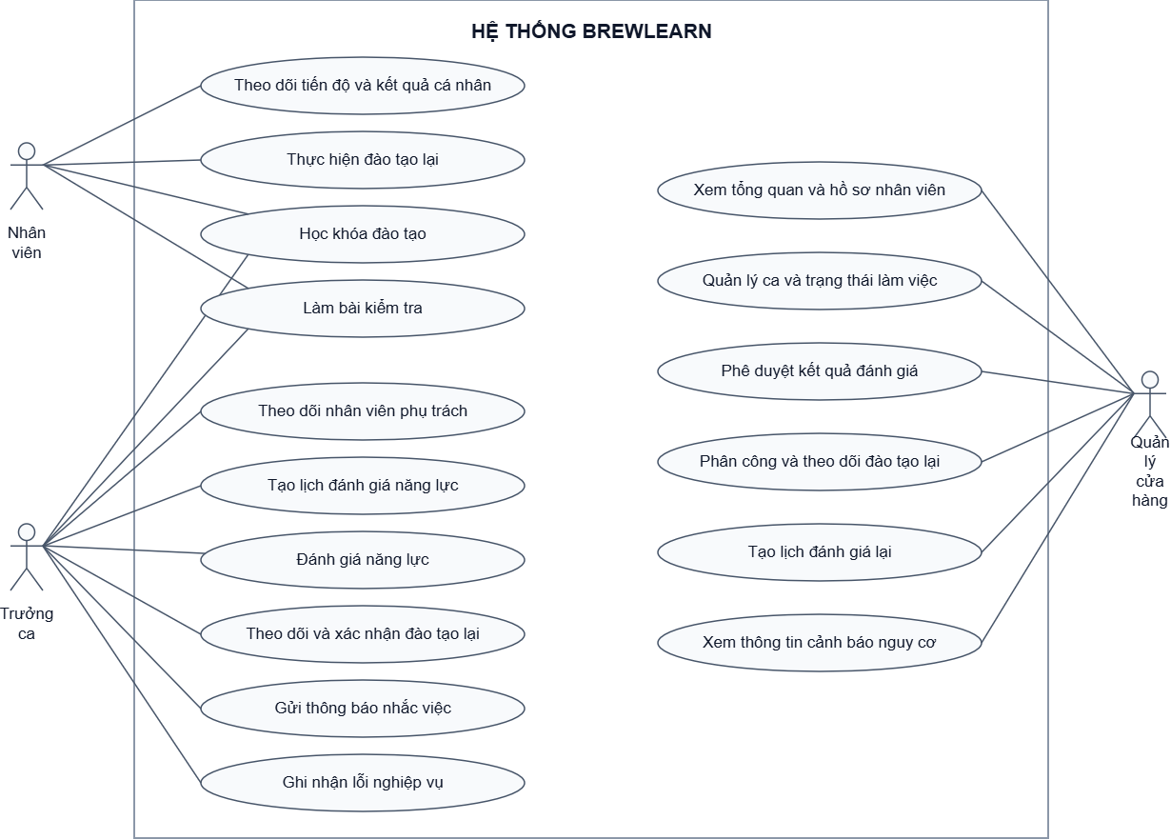
Hình 3.9. Sơ đồ use case tổng quát
Nguồn: Tác giả xây dựng
(Link)

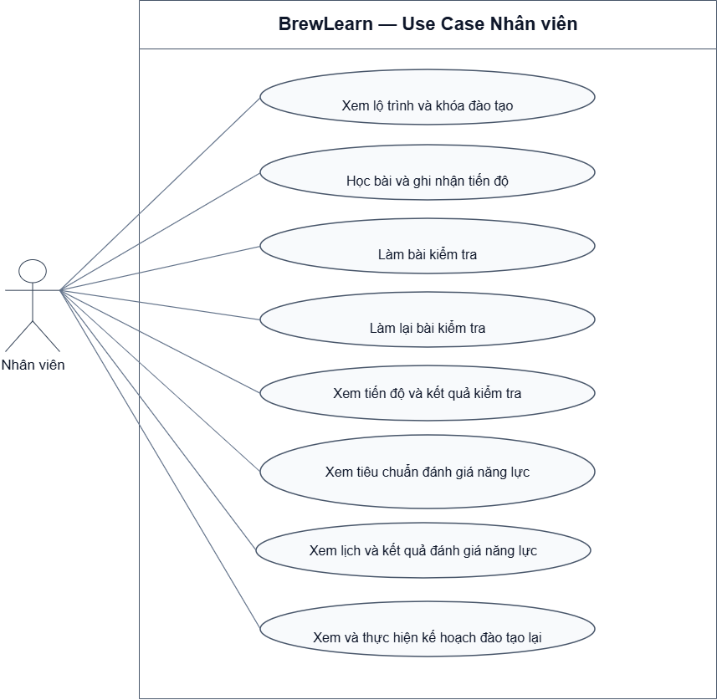
Hình 3.10. Sơ đồ use case phân hệ Nhân viên
Nguồn: Tác giả xây dựng
(Link)

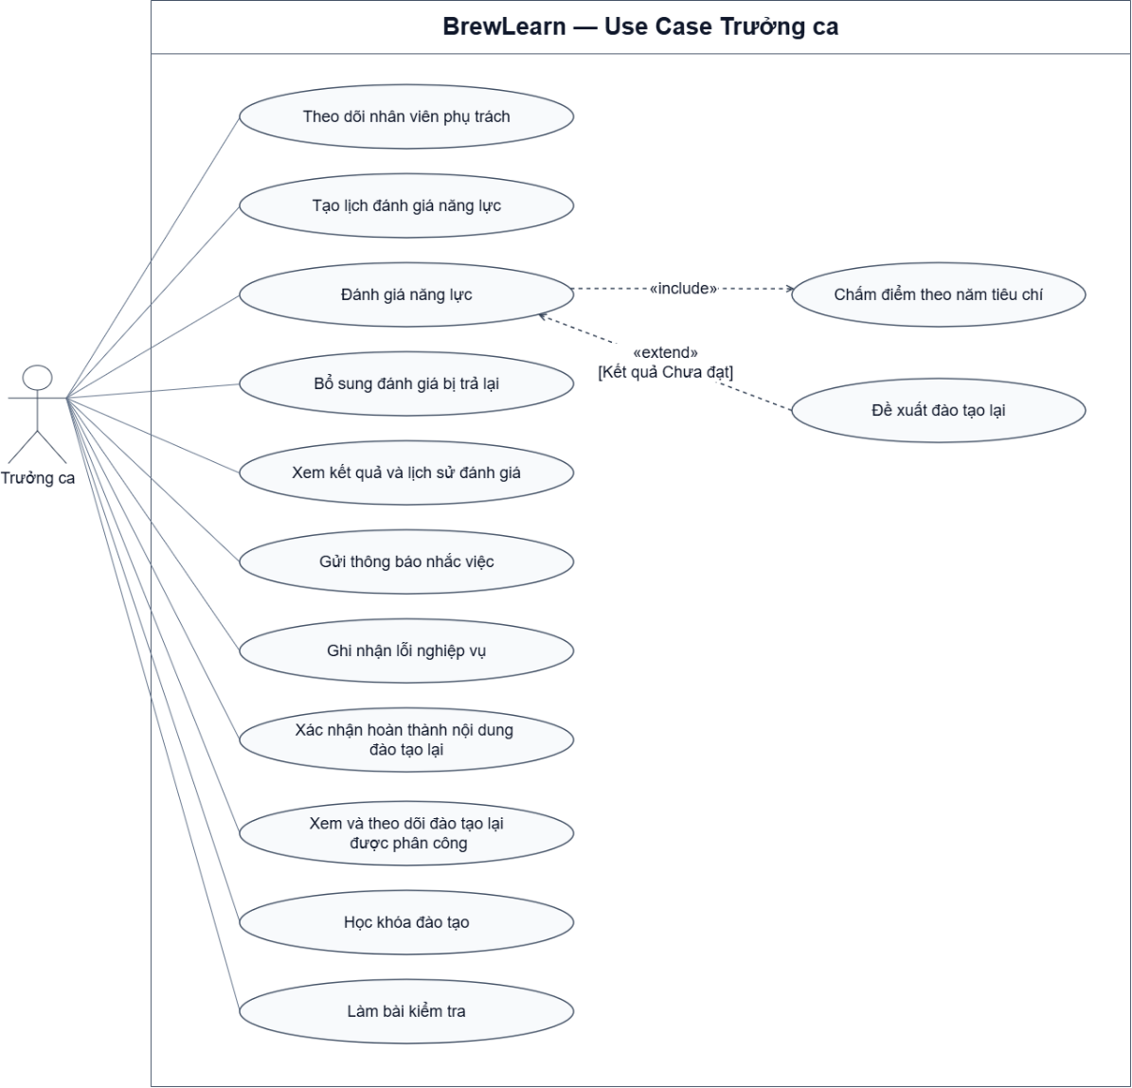
Hình 3.11. Sơ đồ use case phân hệ Trưởng ca
Nguồn: Tác giả xây dựng
(Link)

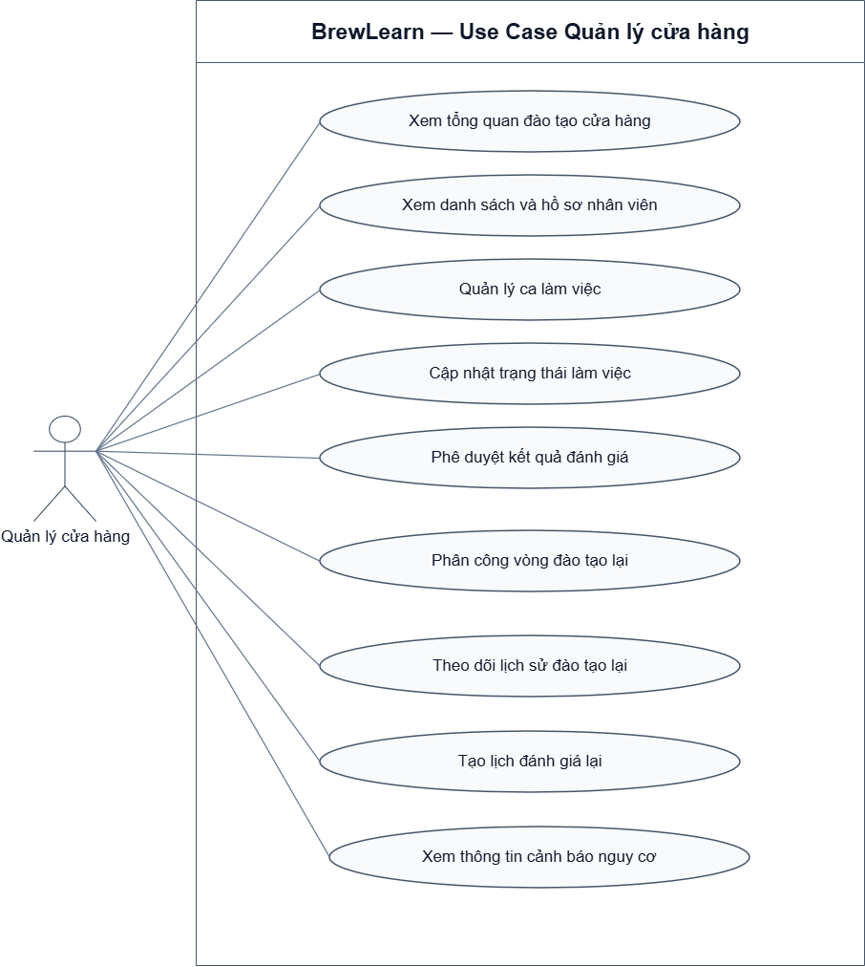
Hình 3.12. Sơ đồ use case phân hệ Quản lý cửa hàng
Nguồn: Tác giả xây dựng
(Link)

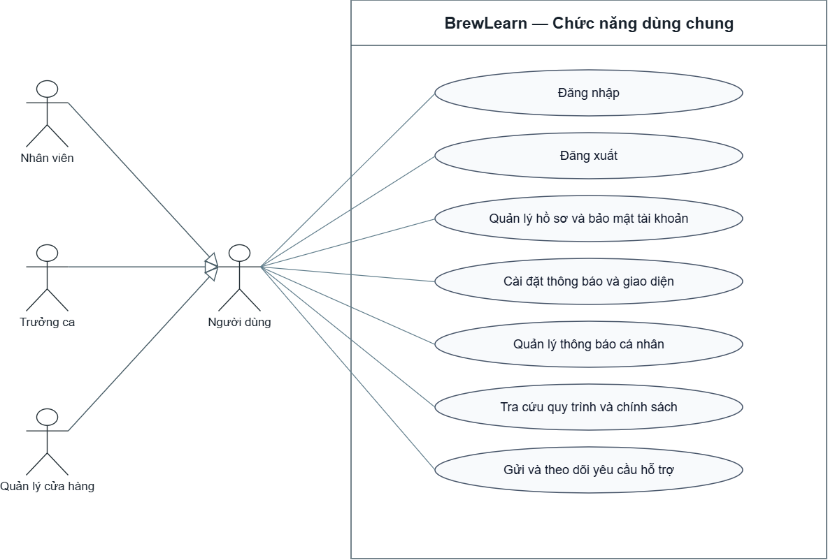
Hình 3.13. Sơ đồ use case chức năng dùng chung
Nguồn: Tác giả xây dựng
(Link)
Sơ đồ tổng quát (Hình 3.9) gộp các use case cùng nhóm vào một hình elip, ví dụ “Học khóa đào tạo” gồm UC-NV01–NV02, “Đánh giá năng lực” gồm UC-TC03–TC05; mã chi tiết của từng use case được thể hiện ở Hình 3.10–3.13 và mục 3.5.3. Trưởng ca dùng chung hai use case học tập và kiểm tra với nhân viên nên không lặp lại trong Bảng 3.14. Trong Hình 3.13, “Người dùng” là tác nhân tổng quát mà ba vai trò kế thừa, nên không được liệt kê ở Bảng 3.4. Chương trình tính cảnh báo chạy tự động lúc 01:00 hằng ngày, không do người dùng khởi động, nên không được vẽ thành use case; quản lý chỉ xem kết quả qua UC-QL09.

3.5.3. Danh sách use case
Mã UC-CH được dùng cho chức năng chung, UC-NV cho mục tiêu của nhân viên, UC-TC cho trưởng ca và UC-QL cho quản lý cửa hàng.
Chức năng chung (Bảng 3.12):
Bảng 3.12. Danh sách use case có chức năng chung
ID | Use case | Mô tả ngắn
UC-CH01 | Đăng nhập | Xác thực bằng email, mật khẩu và chuyển đến giao diện phù hợp với chức danh.
UC-CH02 | Đăng xuất | Kết thúc phiên làm việc hiện tại.
UC-CH03 | Quản lý hồ sơ và bảo mật tài khoản | Xem, cập nhật hồ sơ, thông tin liên hệ, mật khẩu và đăng xuất thiết bị khác.
UC-CH04 | Cài đặt thông báo và giao diện | Cập nhật tùy chọn cá nhân.
UC-CH05 | Quản lý thông báo cá nhân | Xem thông báo, đánh dấu đã đọc và xóa thông báo thuộc tài khoản.
UC-CH06 | Tra cứu quy trình và chính sách | Xem SOP, nội quy và chính sách phục vụ công việc.
UC-CH07 | Gửi và theo dõi yêu cầu hỗ trợ | Gửi nội dung yêu cầu và xem các yêu cầu của bản thân; việc tiếp nhận và phản hồi nằm ngoài phạm vi nguyên mẫu.

Nguồn: Tác giả đề xuất
Nhân viên (Bảng 3.13):
Bảng 3.13. Use case phân hệ Nhân viên
ID | Use case | Mô tả ngắn
UC-NV01 | Xem lộ trình và khóa đào tạo | Xem khóa học, bài học và tiến độ theo chức danh.
UC-NV02 | Học bài và ghi nhận tiến độ | Xem video, tài liệu; tiếp tục bài học và ghi nhận hoàn thành.
UC-NV03 | Làm bài kiểm tra | Trả lời câu hỏi, nộp bài và nhận kết quả chấm tự động.
UC-NV04 | Làm lại bài kiểm tra | Thực hiện lượt kiểm tra mới; giữ lịch sử các lượt trước.
UC-NV05 | Xem tiến độ và kết quả kiểm tra | Tra cứu tiến độ học, điểm, trạng thái và lịch sử kiểm tra cá nhân.
UC-NV06 | Xem lịch và kết quả đánh giá năng lực | Xem lịch được thông báo và kết quả đánh giá chính thức sau phê duyệt.
UC-NV07 | Xem và thực hiện kế hoạch đào tạo lại | Xem yêu cầu được giao, học lại bài học và làm lượt kiểm tra mới theo vòng đào tạo.
UC-NV08 | Xem tiêu chuẩn đánh giá năng lực | Tra cứu khung tiêu chuẩn và yêu cầu năng lực trên trang Tiêu chuẩn năng lực để chuẩn bị đánh giá.

Nguồn: Tác giả đề xuất
Trưởng ca (Bảng 3.14):
Bảng 3.14. Use case phân hệ Trưởng ca
ID | Use case | Mô tả ngắn
UC-TC01 | Theo dõi nhân viên phụ trách | Xem danh sách, tiến độ học tập, kiểm tra và tình trạng đánh giá trong phạm vi được phép.
UC-TC02 | Tạo lịch đánh giá năng lực | Kiểm tra điều kiện và lập lịch đánh giá cho nhân viên.
UC-TC03 | Đánh giá năng lực | Nhập điểm, nhận xét và gửi kết quả để quản lý phê duyệt.
UC-TC04 | Chấm điểm theo năm tiêu chí | Nhập điểm nghiệp vụ, kỹ năng, quy trình, phục vụ và tác phong; hệ thống tính điểm tổng và xác định đạt/chưa đạt.
UC-TC05 | Đề xuất đào tạo lại | Đề xuất nội dung cải thiện khi nhân viên chưa đạt, gồm hướng dẫn bổ sung, học lại, theo dõi ca hoặc đánh giá lại.
UC-TC06 | Bổ sung đánh giá bị trả lại | Xem lý do trả lại, chỉnh sửa thông tin và gửi lại để phê duyệt.
UC-TC07 | Xem kết quả và lịch sử đánh giá | Theo dõi kết quả, trạng thái phê duyệt và thông tin liên quan của nhân viên.
UC-TC08 | Gửi thông báo nhắc việc | Gửi nhắc nhở hoặc thông báo nghiệp vụ đến nhân viên thuộc phạm vi phụ trách.
UC-TC09 | Ghi nhận lỗi nghiệp vụ | Lưu nội dung lỗi, sự cố phục vụ theo dõi và hướng dẫn nhân viên.
UC-TC10 | Xem và theo dõi đào tạo lại được phân công | Xem nội dung, thời hạn, tiến độ học tập, kiểm tra và tình trạng các vòng được giao phụ trách.
UC-TC11 | Xác nhận hoàn thành nội dung đào tạo lại | Trưởng ca được phân công xác nhận hoàn thành nội dung thực hành, hướng dẫn hoặc theo dõi khi đáp ứng điều kiện của vòng.

Nguồn: Tác giả đề xuất
Quản lý cửa hàng (Bảng 3.15):
Bảng 3.15. Use case phân hệ Quản lý cửa hàng
ID | Use case | Mô tả ngắn
UC-QL01 | Xem tổng quan đào tạo cửa hàng | Xem thống kê học tập, tình trạng đánh giá, xu hướng kết quả đã duyệt và các trường hợp cần theo dõi.
UC-QL02 | Xem danh sách và hồ sơ nhân viên | Tìm kiếm, lọc và tra cứu dữ liệu học tập, kiểm tra, đánh giá của nhân viên trong cửa hàng.
UC-QL03 | Quản lý ca làm việc | Tạo ca và phân ca cho nhân viên.
UC-QL04 | Cập nhật trạng thái làm việc | Cập nhật tình trạng làm việc phục vụ quản lý phạm vi đào tạo và đánh giá.
UC-QL05 | Phê duyệt kết quả đánh giá | Xem hồ sơ đánh giá kèm mức cảnh báo nguy cơ để tham khảo; duyệt hoặc trả lại kèm lý do, áp dụng cả đánh giá ban đầu và đánh giá lại. Khi duyệt kết quả chưa đạt, đề xuất đào tạo lại được chấp thuận cùng lúc và yêu cầu đào tạo lại được tạo ở tiến trình Chờ giao.
UC-QL06 | Phân công vòng đào tạo lại | Giao nội dung, người phụ trách, thời hạn và thông tin dự kiến đánh giá lại cho từng vòng.
UC-QL07 | Theo dõi lịch sử đào tạo lại | Xem nội dung, người phụ trách, xác nhận, đánh giá và kết quả của từng vòng.
UC-QL08 | Tạo lịch đánh giá lại | Kiểm tra điều kiện của vòng hiện tại và phân công trưởng ca đánh giá lại.
UC-QL09 | Xem thông tin cảnh báo nguy cơ | Xem mức cảnh báo đã lưu, lý do, thời điểm tính và đối chiếu với hồ sơ, kết quả đánh giá.

Nguồn: Tác giả đề xuất
Bảng 3.16 thể hiện mối liên hệ giữa các yêu cầu chức năng ở Bảng 3.7 và các use case đáp ứng, bảo đảm mỗi yêu cầu đều được cụ thể hóa thành ít nhất một use case và mỗi use case đều phục vụ một yêu cầu.
Bảng 3.16. Ánh xạ yêu cầu chức năng vào use case
Mã | Nhóm chức năng | Use case đáp ứng
CN01 | Học tập | UC-NV01 Xem lộ trình và khóa đào tạo; UC-NV02 Học bài và ghi nhận tiến độ
CN02 | Kiểm tra kiến thức | UC-NV03 Làm bài kiểm tra; UC-NV04 Làm lại bài kiểm tra
CN03 | Theo dõi đào tạo | UC-NV05 Xem tiến độ và kết quả kiểm tra; UC-NV06 Xem lịch và kết quả đánh giá năng lực; UC-TC01 Theo dõi nhân viên phụ trách; UC-TC07 Xem kết quả và lịch sử đánh giá; UC-QL01 Xem tổng quan đào tạo cửa hàng; UC-QL02 Xem danh sách và hồ sơ nhân viên
CN04 | Đánh giá năng lực | UC-TC02 Tạo lịch đánh giá năng lực; UC-TC03 Đánh giá năng lực; UC-TC04 Chấm điểm theo năm tiêu chí; UC-TC05 Đề xuất đào tạo lại
CN05 | Phê duyệt | UC-QL05 Phê duyệt kết quả đánh giá; UC-TC06 Bổ sung đánh giá bị trả lại
CN06 | Đào tạo lại | UC-QL06 Phân công vòng đào tạo lại; UC-QL07 Theo dõi lịch sử đào tạo lại; UC-NV07 Xem và thực hiện kế hoạch đào tạo lại; UC-TC10 Xem và theo dõi đào tạo lại được phân công
CN07 | Xác nhận và đánh giá lại | UC-TC11 Xác nhận hoàn thành nội dung đào tạo lại; UC-QL08 Tạo lịch đánh giá lại
CN08 | Cảnh báo nguy cơ | UC-QL09 Xem thông tin cảnh báo nguy cơ
CN09 | Chức năng hỗ trợ | UC-CH01 Đăng nhập; UC-CH02 Đăng xuất; UC-CH03 Quản lý hồ sơ và bảo mật tài khoản; UC-CH04 Cài đặt thông báo và giao diện; UC-CH05 Quản lý thông báo cá nhân; UC-CH06 Tra cứu quy trình và chính sách; UC-CH07 Gửi và theo dõi yêu cầu hỗ trợ; UC-NV08 Xem tiêu chuẩn đánh giá năng lực; UC-TC08 Gửi thông báo nhắc việc; UC-TC09 Ghi nhận lỗi nghiệp vụ; UC-QL03 Quản lý ca làm việc; UC-QL04 Cập nhật trạng thái làm việc

Nguồn: Tác giả đề xuất

3.5.4. Đặc tả use case
Mục này trình bày đặc tả của bốn use case tiêu biểu, tương ứng với các sơ đồ hoạt động ở mục 3.5.5: Làm bài kiểm tra, Chấm điểm theo năm tiêu chí, Phê duyệt kết quả đánh giá và Phân công vòng đào tạo lại (Bảng 3.17 đến Bảng 3.20). Đặc tả của 14 use case trọng tâm còn lại được trình bày tại Phụ lục 10 (Bảng PL10.1 đến Bảng PL10.14).
UC-NV03 — Làm bài kiểm tra
Bảng 3.17. Đặc tả use case Làm bài kiểm tra
Thuộc tính | Đặc tả
Tên use case | Làm bài kiểm tra
Mã use case | UC-NV03
Mô tả | Là nhân viên, tôi muốn làm bài kiểm tra để kiểm tra kiến thức và nhận kết quả chấm tự động.
Tác nhân | Nhân viên; Trưởng ca với tư cách người học.
Sự kiện kích hoạt | Người học chọn bài kiểm tra.
Tiền điều kiện | Đã đăng nhập; bài kiểm tra thuộc phạm vi nội dung được phép, có câu hỏi và lượt làm bài hợp lệ.
Hậu điều kiện | Lưu một kết quả cho lượt làm bài; hiển thị điểm, số câu đúng và đạt/chưa đạt theo điểm chuẩn của bài.
Luồng chính | 1. Người học mở bài kiểm tra.  2. Hệ thống hiển thị câu hỏi và tạo mã lượt làm bài.  3. Người học chọn câu trả lời.  4. Người học nộp bài.  5. Hệ thống kiểm tra lượt thi và dữ liệu trả lời.  6. Hệ thống tính điểm theo tỷ lệ câu đúng trên tổng số câu, quy đổi về thang 100.  7. Hệ thống so sánh điểm với điểm chuẩn của bài kiểm tra.  8. Hệ thống lưu kết quả và hiển thị phản hồi.
Luồng thay thế | 5a. Gửi lặp cùng mã lượt đã lưu: trả lại kết quả hiện có, không tạo thêm lượt.  6a. Có câu chưa trả lời: câu đó không được tính đúng.  7a. Điểm dưới chuẩn: ghi nhận chưa đạt; người học có thể xem lại bài học và thực hiện lượt mới.
Luồng ngoại lệ | 2a. Bài kiểm tra không có câu hỏi: hệ thống thông báo, không cho làm bài và không chấm điểm.  5b. Mã lượt không hợp lệ hoặc phiên không còn dữ liệu lượt thi: hệ thống yêu cầu mở lại bài.  8a. Lỗi ghi dữ liệu: hệ thống không xác nhận lưu thành công.
Quy tắc nghiệp vụ | BR-NV03-1: Điểm kiểm tra được tính từ tỷ lệ câu đúng, quy đổi về thang 100 và so với điểm chuẩn từng bài.  BR-NV03-2: Một mã lượt làm bài chỉ tạo một kết quả; các lượt mới được lưu riêng và giữ lịch sử.
Yêu cầu phi chức năng | NFR-NV03-1: Chấm điểm phải dựa trên đáp án lưu ở phía máy chủ, không tin điểm do trình duyệt gửi.  NFR-NV03-2: Gửi lặp cùng lượt không tạo kết quả trùng; lỗi lưu không được thông báo thành công.

Nguồn: Tác giả đề xuất
UC-TC04 — Chấm điểm theo năm tiêu chí
Bảng 3.18. Đặc tả use case Chấm điểm theo năm tiêu chí
Thuộc tính | Đặc tả
Tên use case | Chấm điểm theo năm tiêu chí
Mã use case | UC-TC04
Mô tả | Là Trưởng ca, tôi muốn nhập điểm theo năm tiêu chí để hệ thống tính điểm tổng và xác định kết quả đánh giá theo quy tắc thống nhất.
Tác nhân | Trưởng ca.
Sự kiện kích hoạt | Trưởng ca thực hiện bước chấm điểm trong UC-TC03.
Tiền điều kiện | - Trưởng ca có quyền xử lý hồ sơ.  - Hồ sơ đang ở trạng thái cho phép nhập hoặc bổ sung điểm.
Hậu điều kiện | - Có đủ điểm thành phần, điểm tổng và kết luận Đạt hoặc Chưa đạt.  - Kết quả được chuyển về UC-TC03 để lưu cùng hồ sơ.
Luồng chính | 1. Hệ thống hiển thị năm tiêu chí đánh giá.  2. Trưởng ca nhập điểm nghiệp vụ, kỹ năng, quy trình, phục vụ và tác phong.  3. Hệ thống kiểm tra từng điểm trong khoảng 0–100.  4. Hệ thống tính điểm tổng theo trọng số quy định.  5. Hệ thống làm tròn điểm tổng đến một chữ số thập phân.  6. Hệ thống xác định Đạt khi điểm tổng từ 80 và từng tiêu chí từ 70.  7. Kết quả được chuyển về luồng đánh giá.
Luồng thay thế | 6a. Điểm tổng dưới 80: xác định Chưa đạt.  6b. Điểm tổng từ 80 nhưng có tiêu chí dưới 70: vẫn xác định Chưa đạt.
Luồng ngoại lệ | 3a. Thiếu điểm, sai kiểu dữ liệu hoặc điểm ngoài 0–100: hệ thống yêu cầu sửa; chưa chấp nhận bộ điểm hoàn chỉnh.  7a. Hồ sơ không còn được phép sửa: từ chối cập nhật.
Quy tắc nghiệp vụ | - BR-TC04-1: Điểm tổng = 0,20 × Nghiệp vụ + 0,30 × Kỹ năng + 0,20 × Quy trình + 0,15 × Phục vụ + 0,15 × Tác phong.  - BR-TC04-2: Điểm tổng làm tròn một chữ số thập phân.  - BR-TC04-3: Đạt đồng thời yêu cầu tổng từ 80 và từng tiêu chí từ 70.  - BR-TC04-4: Chấm điểm chưa đồng nghĩa kết quả đã được phê duyệt.
Yêu cầu phi chức năng | - NFR-TC04-1: Công thức tính và kiểm tra điểm phải thực hiện tại phía máy chủ.  - NFR-TC04-2: Cùng bộ điểm đầu vào phải cho cùng kết quả; điểm hiển thị phải thống nhất với dữ liệu lưu.

Nguồn: Tác giả đề xuất
UC-QL05 — Phê duyệt kết quả đánh giá
Bảng 3.19. Đặc tả use case Phê duyệt kết quả đánh giá
Thuộc tính | Đặc tả
Tên use case | Phê duyệt kết quả đánh giá
Mã use case | UC-QL05
Mô tả | Là Quản lý cửa hàng, tôi muốn kiểm tra hồ sơ đánh giá, tham khảo thêm mức cảnh báo nguy cơ, rồi phê duyệt hoặc trả lại để xác nhận kết quả chính thức và xử lý nội dung cần bổ sung.
Tác nhân | Quản lý cửa hàng.
Sự kiện kích hoạt | Quản lý chọn hồ sơ đánh giá đang Chờ phê duyệt.
Tiền điều kiện | - Quản lý đã đăng nhập và có quyền phê duyệt.  - Nhân viên thuộc cửa hàng và phạm vi đánh giá.  - Hồ sơ đang ở trạng thái Chờ phê duyệt.
Hậu điều kiện | - Phê duyệt: hồ sơ chuyển sang Đã duyệt; lưu người duyệt, thời điểm; kết quả được công bố cho nhân viên.  - Đánh giá ban đầu hoặc định kỳ Chưa đạt: tạo yêu cầu đào tạo lại ở tiến trình Chờ giao.  - Đánh giá lại Đạt: hoàn tất yêu cầu đào tạo lại.  - Đánh giá lại Chưa đạt ở vòng 1 hoặc 2: yêu cầu về Chờ giao.  - Đánh giá lại Chưa đạt ở vòng 3: yêu cầu chuyển sang Dừng đào tạo lại; quản lý nhận thông báo.  - Trả lại: lưu lý do, hồ sơ chuyển sang Trả lại; chưa công bố kết quả.  - Mức cảnh báo không làm thay đổi điểm, kết luận hay trạng thái hồ sơ.
Luồng chính | 1. Quản lý mở hồ sơ Chờ phê duyệt.  2. Hệ thống hiển thị điểm thành phần, điểm tổng, kết luận, nhận xét, đề xuất xử lý và kết quả cảnh báo gần nhất (mức cảnh báo, thời điểm tính) theo UC-QL09.  3. Quản lý kiểm tra hồ sơ, đối chiếu thông tin cảnh báo để tham khảo và chọn Phê duyệt.  4. Hệ thống kiểm tra quyền, dữ liệu và trạng thái hồ sơ.  5. Hệ thống lưu quyết định, người duyệt, thời điểm và chuyển hồ sơ sang Đã duyệt.  6. Hệ thống cập nhật nghiệp vụ đào tạo lại liên quan theo loại hồ sơ và kết quả (xem 6a–6e).  7. Hệ thống gửi kết quả đã duyệt cho nhân viên và thông báo cho trưởng ca đã chấm.
Luồng thay thế | 2a. Chưa có kết quả cảnh báo hoặc chưa đủ dữ liệu: hiển thị “Chưa có kết quả” hoặc “Chưa đủ dữ liệu”, không gán mặc định mức Thấp; quản lý vẫn xử lý hồ sơ bình thường.  3a. Quản lý không đồng ý với kết quả hoặc đề xuất: chọn Trả lại, nhập lý do; hệ thống chuyển hồ sơ sang Trả lại và thông báo trưởng ca.  4a. Thiếu kết luận hoặc đánh giá Chưa đạt thiếu đề xuất hợp lệ: không cho duyệt, yêu cầu trưởng ca bổ sung.  6a. Đánh giá ban đầu hoặc định kỳ Chưa đạt có đề xuất: tạo yêu cầu đào tạo lại ở tiến trình Chờ giao; chuyển sang UC-QL06.  6b. Đánh giá ban đầu hoặc định kỳ Đạt: kết thúc lượt đánh giá, không tạo yêu cầu; hạn kế tiếp tính từ ngày đánh giá này.  6c. Đánh giá lại Đạt: cập nhật kết quả vòng và hoàn tất yêu cầu.  6d. Đánh giá lại Chưa đạt, vòng nhỏ hơn 3: cập nhật kết quả vòng, giữ yêu cầu mở, chuyển về Chờ giao để giao vòng sau.  6e. Đánh giá lại Chưa đạt ở vòng thứ ba: cập nhật kết quả vòng, chuyển yêu cầu sang Dừng đào tạo lại, không cho giao vòng mới; gửi thông báo để quản lý xem xét hướng xử lý.
Luồng ngoại lệ | 2b. Lỗi truy vấn: hệ thống báo lỗi chung, không hiển thị mức cảnh báo mặc định.  4b. Hồ sơ đã được xử lý (không còn Chờ phê duyệt): từ chối thao tác lặp.  4c. Hồ sơ ngoài phạm vi: từ chối phê duyệt.  5a. Lỗi ghi dữ liệu: không xác nhận quyết định thành công; không công bố kết quả; không đổi trạng thái yêu cầu.
Quy tắc nghiệp vụ | - BR-QL05-1: Chỉ quản lý có quyền với hồ sơ Chờ phê duyệt được xử lý.  - BR-QL05-2: Trả lại bắt buộc có lý do.  - BR-QL05-3: Kết quả chỉ chính thức sau phê duyệt.  - BR-QL05-4: Đánh giá lại Đạt đã duyệt mới hoàn tất yêu cầu đào tạo lại.  - BR-QL05-5: Phê duyệt đánh giá Chưa đạt đồng thời chấp thuận đề xuất đào tạo lại đi kèm; không có bước duyệt hay từ chối riêng cho yêu cầu. Nếu không đồng ý với đề xuất, quản lý chỉ có thể Trả lại.  - BR-QL05-6: Cảnh báo nguy cơ chỉ để tham khảo; không là điều kiện duyệt, không chặn Phê duyệt hoặc Trả lại, không cộng vào điểm đánh giá. Trưởng ca và Nhân viên không xem được cảnh báo.  - BR-QL05-7: Mỗi yêu cầu đào tạo lại có tối đa ba vòng. Đánh giá lại Chưa đạt của vòng thứ ba được duyệt thì yêu cầu chuyển sang Dừng đào tạo lại, không giao vòng thứ tư.  - BR-QL05-8: Hướng xử lý sau khi dừng do quản lý quyết định theo quy định của doanh nghiệp; hệ thống chỉ giữ trạng thái, lịch sử các vòng và gửi thông báo, không tự thực hiện biện pháp.  - BR-QL05-9: Sau khi yêu cầu chuyển sang Dừng đào tạo lại, hệ thống không nhắc hạn và không cho tạo lịch đánh giá mới cho nhân viên này.
Yêu cầu phi chức năng | - NFR-QL05-1: Quyết định đánh giá, trạng thái yêu cầu và vòng đào tạo liên quan phải được lưu nhất quán trong cùng một giao dịch.  - NFR-QL05-2: Phải lưu người duyệt, thời điểm và lý do trả lại khi có.  - NFR-QL05-3: Hệ thống phải kiểm soát thao tác đồng thời để tránh xử lý lặp cùng hồ sơ.  - NFR-QL05-4: Giao diện phải phân biệt rõ mức cảnh báo nguy cơ với kết quả đánh giá; thời điểm tính cảnh báo hiển thị cùng mức cảnh báo.

Nguồn: Tác giả đề xuất

UC-QL06 — Phân công vòng đào tạo lại
Bảng 3.20. Đặc tả use case Phân công vòng đào tạo lại
Thuộc tính | Đặc tả
Tên use case | Phân công vòng đào tạo lại
Mã use case | UC-QL06
Mô tả | Là Quản lý cửa hàng, tôi muốn giao nội dung, người phụ trách và thời hạn cho từng vòng đào tạo lại để tổ chức cải thiện năng lực và theo dõi trách nhiệm thực hiện.
Tác nhân | Quản lý cửa hàng.
Sự kiện kích hoạt | Quản lý chọn giao hoặc điều chỉnh vòng đào tạo của yêu cầu đã duyệt.
Tiền điều kiện | - Quản lý đã đăng nhập và có quyền với yêu cầu.  - Yêu cầu đã duyệt, thuộc cửa hàng và ở tiến trình cho phép phân công hoặc điều chỉnh.  - Người phụ trách là trưởng ca thuộc cửa hàng.
Hậu điều kiện | - Tạo hoặc cập nhật vòng với nội dung, người phụ trách, hạn và mốc đánh giá lại dự kiến.  - Tiến trình chuyển hoặc duy trì ở Đang thực hiện.  - Thông báo giao việc được gửi cho nhân viên và người phụ trách.
Luồng chính | 1. Quản lý mở yêu cầu và lịch sử các vòng.  2. Quản lý nhập nội dung, người phụ trách, hạn hoàn thành và ngày đánh giá lại dự kiến.  3. Hệ thống kiểm tra thông tin phân công.  4. Hệ thống tạo vòng mới với số thứ tự tiếp theo khi bắt đầu vòng mới.  5. Hệ thống lưu bài học, bài kiểm tra yêu cầu và mốc dữ liệu của vòng.  6. Hệ thống khởi tạo lại tiến độ các bài học được giao học lại, giữ lịch sử kiểm tra cũ.  7. Hệ thống cập nhật tiến trình Đang thực hiện.  8. Hệ thống gửi thông báo giao việc.
Luồng thay thế | 4a. Điều chỉnh vòng đang thực hiện: cập nhật cùng vòng, không tạo vòng mới.  4b. Đổi người phụ trách hoặc nội dung hướng dẫn: yêu cầu xác nhận lại nội dung của vòng.  4c. Vòng trước Chưa đạt đã được duyệt và số vòng hiện có nhỏ hơn ba: giao vòng tiếp theo và giữ lịch sử vòng trước.
Luồng ngoại lệ | 3a. Người phụ trách hoặc thời hạn không hợp lệ: yêu cầu chỉnh sửa.  3b. Yêu cầu đã có ba vòng hoặc đã ở trạng thái Dừng đào tạo lại: hệ thống ẩn chức năng giao vòng và từ chối tạo vòng thứ tư nếu thao tác vẫn được gửi đến máy chủ. Việc điều chỉnh vòng hiện tại chỉ thực hiện khi vòng đang thực hiện.  7a. Lỗi lưu: không xác nhận phân công thành công.
Quy tắc nghiệp vụ | - BR-QL06-1: Người phụ trách phải khác nhân viên được đào tạo và thuộc phạm vi được phép.  - BR-QL06-2: Hạn hoàn thành không trước ngày hiện tại; ngày đánh giá lại dự kiến không trước hạn hoàn thành.  - BR-QL06-3: Điều chỉnh vòng đang thực hiện không tự tăng số vòng.  - BR-QL06-4: Lịch sử các vòng trước phải được giữ nguyên.  - BR-QL06-5: Ngày dự kiến không thay thế việc tạo lịch thực tế theo UC-QL08.  - BR-QL06-6: Mỗi yêu cầu giao tối đa ba vòng; không giao vòng thứ tư.
Yêu cầu phi chức năng | - NFR-QL06-1: Thông tin vòng, tiến trình và mốc dữ liệu kiểm tra phải được lưu nhất quán.  - NFR-QL06-2: Thông báo phải gắn đúng nhân viên và người phụ trách.  - NFR-QL06-3: Lịch sử phân công và kết quả từng vòng phải tra cứu được.

Nguồn: Tác giả đề xuất

3.5.5. Sơ đồ hoạt động
Sơ đồ hoạt động mô tả trình tự xử lý của các use case trọng tâm, gồm các bước do người dùng thực hiện và các bước do hệ thống tự thực hiện, cùng các điều kiện rẽ nhánh. Mỗi sơ đồ chia thành hai làn: làn của tác nhân và làn “Hệ thống BrewLearn”.
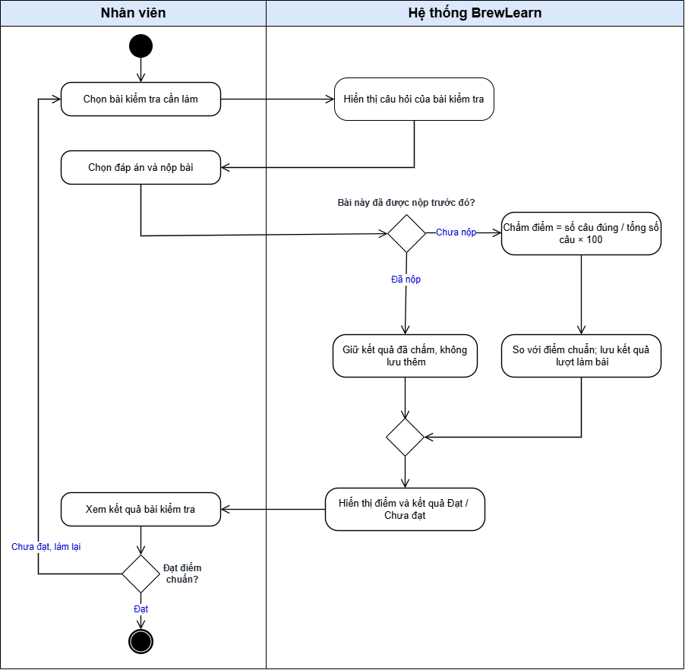
Hình 3.14. Sơ đồ hoạt động làm bài kiểm tra
Nguồn: Tác giả xây dựng
(Link)
Trong Hình 3.14, nhánh “Đã nộp” xử lý trường hợp cùng một lượt làm bài bị gửi lặp (cùng mã lượt, BR07): hệ thống giữ kết quả đã chấm, không tạo thêm kết quả; mỗi lần làm lại là một lượt mới có mã riêng nên vẫn được chấm và lưu bình thường (BR05–BR06).
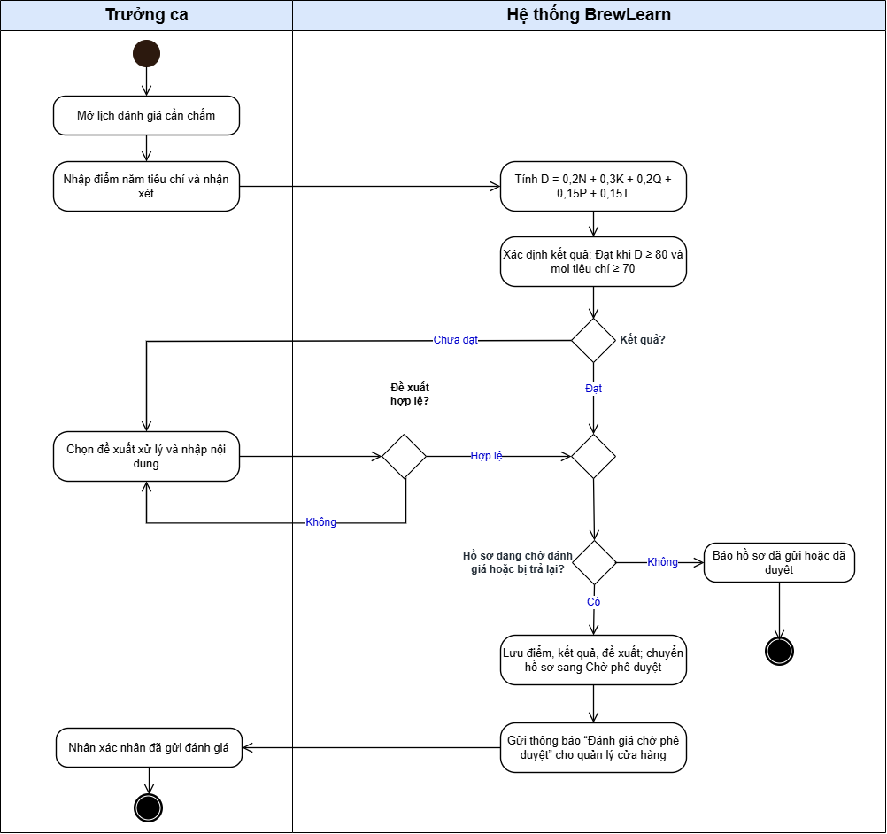
Hình 3.15. Sơ đồ hoạt động chấm điểm năng lực theo năm tiêu chí
Nguồn: Tác giả xây dựng
(Link)
Hình 3.15 thể hiện luồng chấm điểm của UC-TC04, áp dụng công thức và điều kiện đạt ở mục 3.4.4; đánh giá chưa đạt phải có đề xuất xử lý hợp lệ (BR11).

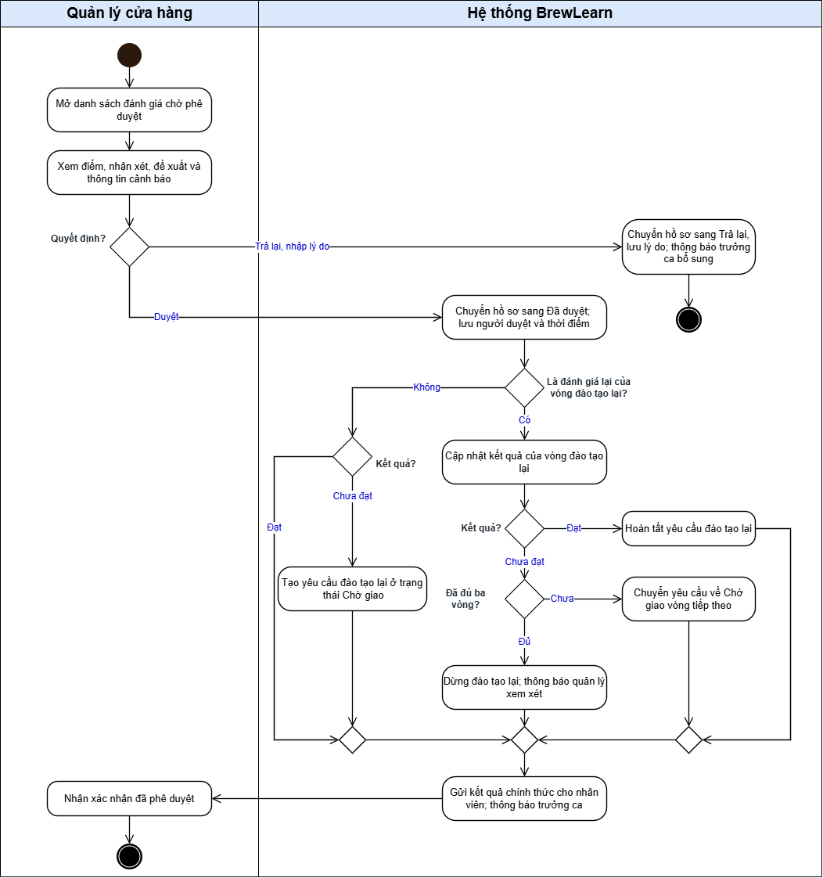
Hình 3.16. Sơ đồ hoạt động phê duyệt kết quả đánh giá
Nguồn: Tác giả xây dựng
(Link)
Hình 3.16 thể hiện luồng phê duyệt của UC-QL05: hệ thống xử lý khác nhau giữa đánh giá ban đầu hoặc định kỳ và đánh giá lại của một vòng (BR13, BR19); kết quả chính thức chỉ được gửi cho nhân viên sau bước phê duyệt.
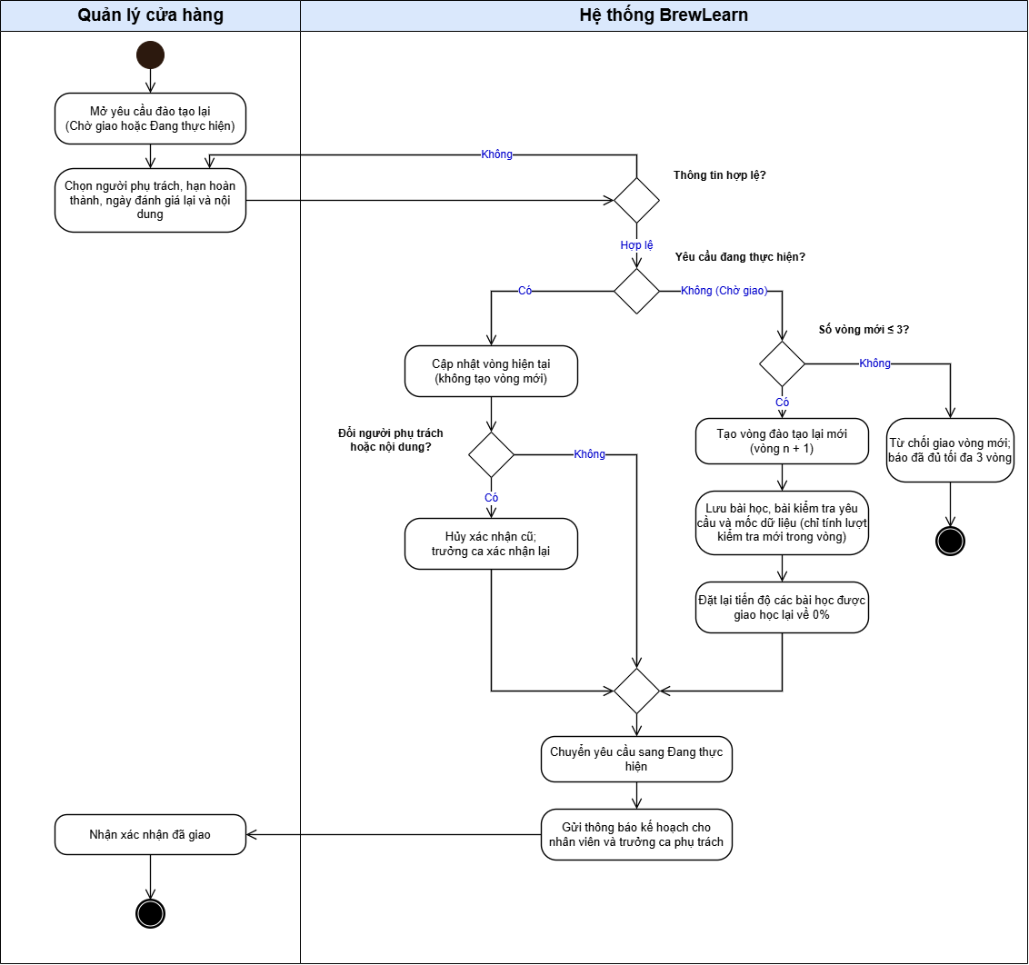
Hình 3.17. Sơ đồ hoạt động giao vòng đào tạo lại
Nguồn: Tác giả xây dựng
(Link)
Hình 3.17 thể hiện luồng giao vòng của UC-QL06: điều chỉnh vòng đang thực hiện không tạo vòng mới và làm mất hiệu lực xác nhận cũ khi đổi người phụ trách hoặc nội dung (BR16); vòng mới chỉ được tạo khi yêu cầu có ít hơn ba vòng (BR19) và chỉ tính các lượt kiểm tra phát sinh trong vòng (BR09).

3.5.6. Sơ đồ DFD mức ngữ cảnh
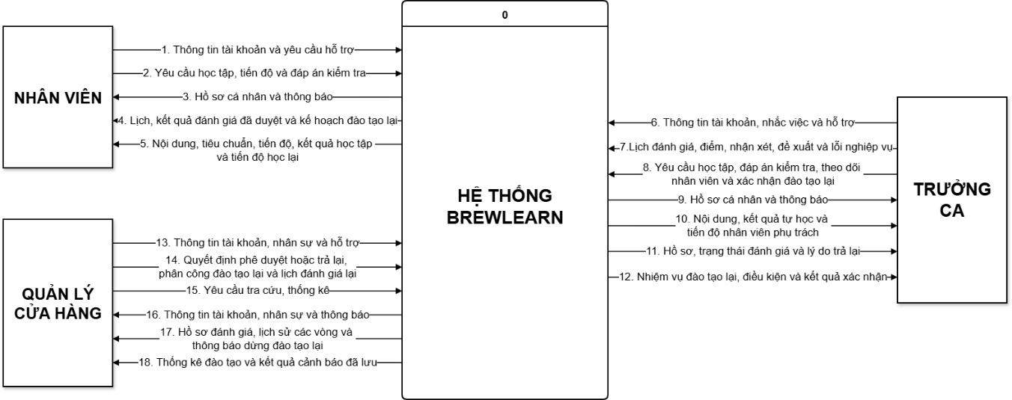
Hình 3.18. Sơ đồ DFD mức ngữ cảnh
Nguồn: Tác giả xây dựng
(Link)
Sơ đồ ngữ cảnh thể hiện BrewLearn là một tiến trình duy nhất, trao đổi dữ liệu với ba tác nhân ngoài. Nhân viên chủ yếu gửi yêu cầu học tập, tiến độ, đáp án và nhận nội dung, kết quả, lịch đánh giá, kế hoạch đào tạo lại. Trưởng ca gửi lịch đánh giá, điểm, nhận xét, đề xuất, lỗi nghiệp vụ, xác nhận đào tạo lại và nhận hồ sơ đánh giá, lý do trả lại, nhiệm vụ đào tạo lại. Quản lý cửa hàng gửi quyết định phê duyệt hoặc trả lại, phân công đào tạo lại, lịch đánh giá lại và nhận hồ sơ đánh giá, thống kê, kết quả cảnh báo đã lưu. Toàn bộ 18 luồng được đối chiếu tại Bảng PL4.1.

3.5.7. Sơ đồ DFD mức 0
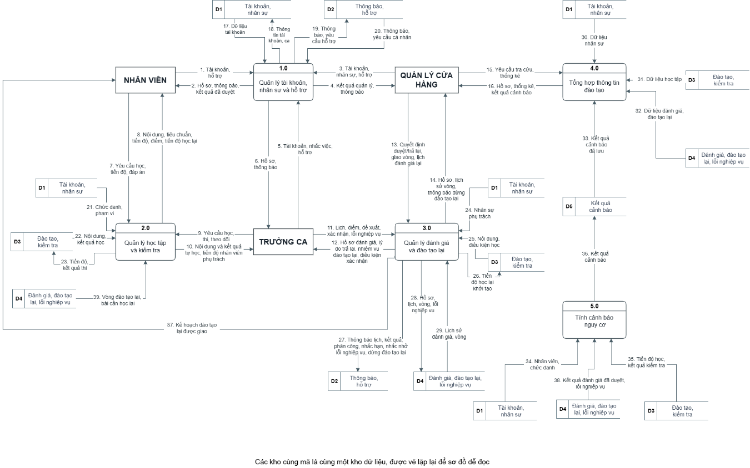
Hình 3.19. Sơ đồ DFD mức 0
Nguồn: Tác giả xây dựng
(Link)
DFD mức 0 phân rã BrewLearn thành năm tiến trình (1.0 Quản lý tài khoản, nhân sự và hỗ trợ; 2.0 Quản lý học tập và kiểm tra; 3.0 Quản lý đánh giá và đào tạo lại; 4.0 Tổng hợp thông tin đào tạo; 5.0 Tính cảnh báo nguy cơ) và năm kho dữ liệu D1–D5. Tiến trình 3.0 xử lý nhiều dữ liệu nhất: ngoài lưu hồ sơ đánh giá, các vòng đào tạo lại và lỗi nghiệp vụ vào D4, tiến trình còn khởi tạo lại tiến độ học lại trong D3 và ghi thông báo vào D2. Tiến trình 5.0 là chương trình chạy tự động, chỉ đọc D1, D3, D4 và chỉ ghi vào kho D5, không ghi vào D4, nên cảnh báo không làm thay đổi hồ sơ đánh giá.
Các luồng dữ liệu vào và ra của ba tác nhân ngoài cân bằng với sơ đồ ngữ cảnh ở Hình 3.18 (Bảng PL4.1). Chi tiết các kho dữ liệu và luồng dữ liệu được trình bày tại Phụ lục 3 và Phụ lục 4.

3.6. Tổng kết chương 3
Chương 3 đã phân tích quy trình hiện trạng AS-IS và xác định các hạn chế chính: thông tin đào tạo rời rạc, chưa tách kiến thức với khả năng thực hành, quyết định không lưu căn cứ, đào tạo bổ sung không có điểm kết thúc và quản lý chỉ nhận biết nhân viên chưa đạt chuẩn sau khi đã có kết quả đánh giá. Khảo sát CLS, Docebo và VNPT E-Learning cho thấy các hệ thống có sẵn chưa thể hiện rõ quy trình đánh giá thực hành có phê duyệt, đào tạo lại theo vòng và cảnh báo sớm, nên đề tài lựa chọn xây dựng hệ thống riêng.
Trên cơ sở đó, chương đề xuất ba quy trình TO-BE cùng các điều kiện chuyển bước, chín nhóm yêu cầu chức năng, các yêu cầu phi chức năng và quy tắc nghiệp vụ có căn cứ. Các yêu cầu được mô hình hóa bằng BFD, 35 use case (18 use case trọng tâm được đặc tả chi tiết), sơ đồ hoạt động, DFD mức ngữ cảnh và mức 0. Đây là cơ sở để thiết kế hệ thống ở Chương 4.

THIẾT KẾ HỆ THỐNG
Chương này trình bày thiết kế của BrewLearn dựa trên kết quả phân tích ở Chương 3, gồm kiến trúc tổng thể, cơ sở dữ liệu và từ điển dữ liệu, các xử lý học tập, kiểm tra, đánh giá, phê duyệt, đào tạo lại và phân hệ cảnh báo nguy cơ theo bộ quy tắc.

4.1. Kiến trúc tổng thể

4.1.1. Các thành phần và tổ chức ứng dụng
BrewLearn gồm bốn thành phần: giao diện người dùng trên trình duyệt, ứng dụng web xử lý nghiệp vụ, cơ sở dữ liệu MySQL và chương trình tính cảnh báo nguy cơ theo bộ quy tắc. Kiến trúc tổng thể được thể hiện ở Hình 4.1.
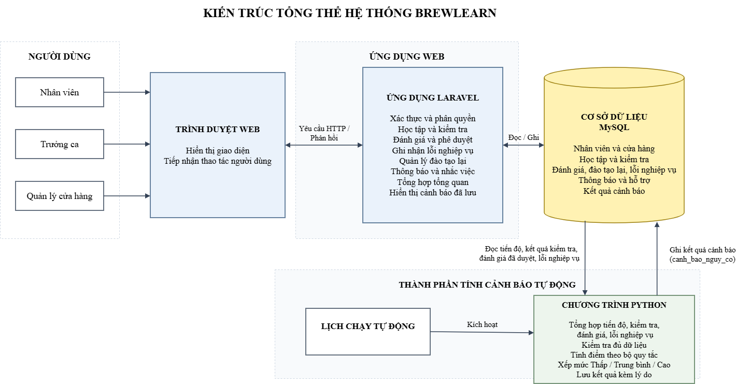
Hình 4.1. Sơ đồ kiến trúc tổng thể của BrewLearn
Nguồn: Tác giả xây dựng
(Link)
Giao diện trình duyệt cung cấp màn hình riêng cho Nhân viên, Trưởng ca và Quản lý cửa hàng.
Ứng dụng web tiếp nhận yêu cầu, xác thực tài khoản, kiểm tra dữ liệu đầu vào và xử lý nghiệp vụ theo mô hình MVC: Model truy xuất và cập nhật dữ liệu; View hiển thị dữ liệu và biểu mẫu; Controller điều phối yêu cầu giữa giao diện, xử lý nghiệp vụ và cơ sở dữ liệu.
Cơ sở dữ liệu MySQL lưu tài khoản, cửa hàng, ca làm việc, nội dung đào tạo, tiến độ, kết quả kiểm tra, đánh giá, các vòng đào tạo lại, thông báo và kết quả cảnh báo nguy cơ. Kết quả cảnh báo được lưu trong bảng riêng nên không làm thay đổi kết quả đánh giá chính thức.
Chương trình cảnh báo đọc dữ liệu học tập và kiểm tra, kết quả đánh giá đã duyệt và lỗi nghiệp vụ từ cơ sở dữ liệu, xác định điều kiện dữ liệu, áp dụng bộ quy tắc và lưu kết quả vào bảng canh_bao_nguy_co.
Chương trình chạy độc lập với thao tác trên giao diện, được lập lịch chạy tự động lúc 01:00 hằng ngày để quản lý có kết quả mới khi bắt đầu ngày làm việc. Khi quản lý mở màn hình, hệ thống chỉ đọc kết quả đã lưu, không tính lại cảnh báo.

4.1.2. Luồng xử lý và trao đổi dữ liệu
Luồng xử lý trên ứng dụng web
Người sử dụng thao tác trên trình duyệt. Yêu cầu được xác thực và chuyển đến thành phần xử lý tương ứng; hệ thống kiểm tra điều kiện, truy xuất hoặc cập nhật cơ sở dữ liệu rồi trả kết quả về giao diện.
Các nghiệp vụ liên quan nhiều bản ghi, như phê duyệt đánh giá hoặc phân công vòng đào tạo lại, được thực hiện trọn vẹn trong một giao dịch cơ sở dữ liệu để giữ tính nhất quán.
Quyền xử lý được xác định theo vai trò, tài khoản, cửa hàng, ca hoặc nhiệm vụ được phân công. Khi ghi dữ liệu, hệ thống đọc lại trạng thái hồ sơ để tránh xử lý lặp hoặc cập nhật hồ sơ không còn hợp lệ.
Luồng tính cảnh báo
Chương trình cảnh báo chạy theo lịch, độc lập với ứng dụng web (mục 4.1.1); vì thời điểm xem trang có thể khác thời điểm tính, kết quả luôn được hiển thị kèm thời điểm tính. Các bước tính được trình bày tại mục 4.5.3.

4.2. Thiết kế cơ sở dữ liệu

4.2.1. Các thực thể và thuộc tính
Cơ sở dữ liệu nghiệp vụ gồm 18 bảng, phục vụ quản lý nhân sự, đào tạo, kiểm tra, đánh giá, đào tạo lại, cảnh báo và hỗ trợ người sử dụng.
Bảng 4.1 trình bày mục đích và các thuộc tính chính của từng bảng; thuộc tính chi tiết được trình bày trong từ điển dữ liệu (mục 4.2.4, Phụ lục 11).
Bảng 4.1. Các thực thể nghiệp vụ của BrewLearn
STT | Thực thể | Mục đích | Các thuộc tính chính
1 | nguoi_dung | Lưu tài khoản và thông tin nhân sự của nhân viên, trưởng ca và quản lý cửa hàng | id, cua_hang_id, ca_lam_viec_id, ho_ten, email, chuc_vu, ngay_vao_lam, trang_thai_lam_viec, cap_do
2 | cua_hang | Lưu thông tin cửa hàng | id, vung_id, ma_cua_hang, ten_cua_hang, dia_chi
3 | ca_lam_viec | Lưu danh mục ca làm việc thuộc cửa hàng | id, cua_hang_id, ten_ca, bat_dau, ket_thuc
4 | vung | Lưu danh mục vùng hiện có trong cơ sở dữ liệu | id, nguoi_quan_ly_id, ma_vung, ten_vung
5 | chuong_trinh_dao_tao | Lưu chương trình đào tạo và chức danh áp dụng | ma_ctdt, ten_ctdt, mo_ta, chuc_vu_ap_dung, cap_do
6 | bai_hoc | Lưu nội dung bài học thuộc chương trình đào tạo | ma_bai_hoc, ma_ctdt, ten_bai_hoc, noi_dung, duong_dan_video, thu_tu
7 | nhan_vien_khoa_hoc | Lưu tiến độ chương trình đào tạo của từng người dùng | id, nguoi_dung_id, ma_ctdt, tien_do, trang_thai, han_hoan_thanh
8 | tien_do_bai_hoc | Lưu tiến độ học từng bài của người dùng | id, nguoi_dung_id, ma_bai_hoc, so_giay_xem_gan_nhat, phan_tram_tien_do, da_hoan_thanh, so_luot_hoc
9 | bai_kiem_tra | Lưu bài kiểm tra và ngưỡng điểm đạt | ma_bai_kiem_tra, ma_bai_hoc, ten_bai_kiem_tra, thoi_gian_lam_bai, diem_chuan, chuc_vu
10 | cau_hoi_kiem_tra | Lưu câu hỏi, bốn phương án và đáp án đúng | id, ma_bai_kiem_tra, cau_hoi, phuong_an_a, phuong_an_b, phuong_an_c, phuong_an_d, dap_an_dung, giai_thich
11 | ket_qua_kiem_tra | Lưu kết quả của từng lượt làm bài kiểm tra | id, nguoi_dung_id, ma_bai_kiem_tra, diem, trang_thai, so_cau_dung, tong_so_cau, ma_luot_nop
12 | danh_gia_nang_luc | Lưu lịch đánh giá, điểm thành phần, kết quả và thông tin xét duyệt | id, nguoi_dung_id, nguoi_danh_gia_id, nguoi_duyet_id, ma_ctdt, tieu_chuan, ngay_danh_gia, ngay_hen, diem, nhan_xet, trang_thai, diem_nghiep_vu, diem_ky_nang, diem_quy_trinh, diem_phuc_vu, diem_tac_phong, chi_tiet_diem, de_xuat_xu_ly, chi_tiet_de_xuat, dat_yeu_cau, ngay_duyet, ly_do_tra_lai
13 | loi_nghiep_vu | Lưu lỗi nghiệp vụ do trưởng ca ghi nhận | id, nguoi_dung_id, nguoi_ghi_nhan_id, loai_loi, muc_do, mo_ta, thoi_diem_xay_ra
14 | canh_bao_nguy_co | Lưu lịch sử kết quả cảnh báo nguy cơ theo bộ quy tắc | id, cua_hang_id, nguoi_dung_id, diem_rui_ro, muc_canh_bao, chi_tiet_yeu_to, phien_ban_quy_tac, thoi_diem_tinh
15 | yeu_cau_dao_tao_lai | Lưu yêu cầu, kế hoạch và tiến trình đào tạo lại | id, nguoi_dung_id, nguoi_de_xuat_id,  nguoi_duyet_id,  nguoi_phu_trach_id, canh_bao_id, danh_gia_nguon_id,  danh_gia_lai_id, nguon_de_xuat, ly_do, ke_hoach, tien_trinh,  ket_qua_sau_dao_tao_lai, han_hoan_thanh, ngay_danh_gia_lai
16 | vong_dao_tao_lai | Lưu phân công, nội dung, xác nhận và kết quả của từng vòng đào tạo lại | id, yeu_cau_id, danh_gia_lai_id, nguoi_giao_id, nguoi_phu_trach_id,  nguoi_duyet_id,  nguoi_xac_nhan_id, so_vong, noi_dung_huong_dan, noi_dung_de_xuat, danh_sach_bai_hoc_yeu_cau, danh_sach_bai_kiem_tra_yeu_cau, moc_du_lieu_hoc_tap_ban_dau, han_hoan_thanh, ngay_danh_gia_lai, trang_thai, ket_qua, diem, ngay_duyet, ngay_xac_nhan, ghi_chu_xac_nhan
17 | thong_bao | Lưu thông báo cá nhân của người dùng | id, nguoi_dung_id, tieu_de, noi_dung, loai, da_doc, ma_su_kien
18 | yeu_cau_ho_tro | Lưu yêu cầu hỗ trợ của người dùng | id, nguoi_dung_id, loai_yeu_cau, chu_de, noi_dung, muc_do_uu_tien, trang_thai

Nguồn: Tác giả đề xuất

4.2.2. Mối quan hệ giữa các thực thể
Bảng 4.2 thể hiện 34 quan hệ 1:N và 3 quan hệ 1:1; các quan hệ N:N được tách qua bảng liên kết ở Bảng 4.3.
Bảng 4.2. Các quan hệ trực tiếp giữa thực thể
STT | Cặp thực thể | Quan hệ | Ý nghĩa | Cột liên kết
1 | vung – cua_hang | 1:N | Một vùng có nhiều cửa hàng; mỗi cửa hàng thuộc một vùng | cua_hang.vung_id
2 | cua_hang – nguoi_dung | 1:N | Một cửa hàng có nhiều nhân sự; mỗi tài khoản thuộc một cửa hàng | nguoi_dung.cua_hang_id
3 | cua_hang – ca_lam_viec | 1:N | Một cửa hàng có nhiều ca làm việc | ca_lam_viec.cua_hang_id
4 | ca_lam_viec – nguoi_dung | 1:N | Một ca có nhiều nhân sự | nguoi_dung.ca_lam_viec_id
5 | chuong_trinh_dao_tao – bai_hoc | 1:N | Một chương trình gồm nhiều bài học | bai_hoc.ma_ctdt
6 | nguoi_dung – nhan_vien_khoa_hoc | 1:N | Một người học có tiến độ ở nhiều chương trình | nhan_vien_khoa_hoc.nguoi_dung_id
7 | chuong_trinh_dao_tao – nhan_vien_khoa_hoc | 1:N | Một chương trình có nhiều người học | nhan_vien_khoa_hoc.ma_ctdt
8 | nguoi_dung – tien_do_bai_hoc | 1:N | Một người học có tiến độ ở nhiều bài học | tien_do_bai_hoc.nguoi_dung_id
9 | bai_hoc – tien_do_bai_hoc | 1:N | Một bài học có tiến độ của nhiều người học | tien_do_bai_hoc.ma_bai_hoc
10 | bai_hoc – bai_kiem_tra | 1:N | Một bài học có thể có nhiều bài kiểm tra | bai_kiem_tra.ma_bai_hoc
11 | bai_kiem_tra – cau_hoi_kiem_tra | 1:N | Một bài kiểm tra gồm nhiều câu hỏi | cau_hoi_kiem_tra.ma_bai_kiem_tra
12 | nguoi_dung – ket_qua_kiem_tra | 1:N | Một người có nhiều lượt làm bài | ket_qua_kiem_tra.nguoi_dung_id
13 | bai_kiem_tra – ket_qua_kiem_tra | 1:N | Một bài kiểm tra có nhiều lượt làm, kể cả lượt làm lại | ket_qua_kiem_tra.ma_bai_kiem_tra
14 | nguoi_dung – danh_gia_nang_luc | 1:N | Một nhân viên có nhiều hồ sơ đánh giá | danh_gia_nang_luc.nguoi_dung_id
15 | nguoi_dung – danh_gia_nang_luc | 1:N | Một trưởng ca chấm nhiều hồ sơ | danh_gia_nang_luc.nguoi_danh_gia_id
16 | nguoi_dung – danh_gia_nang_luc | 1:N | Một quản lý phê duyệt nhiều hồ sơ | danh_gia_nang_luc.nguoi_duyet_id
17 | chuong_trinh_dao_tao – danh_gia_nang_luc | 1:N | Thuộc tính dự phòng để gắn hồ sơ với chương trình; nguyên mẫu ghi tiêu chuẩn đánh giá ở tieu_chuan và chưa dùng cột này | danh_gia_nang_luc.ma_ctdt
18 | nguoi_dung – loi_nghiep_vu | 1:N | Một nhân viên có thể có nhiều lỗi nghiệp vụ | loi_nghiep_vu.nguoi_dung_id
19 | nguoi_dung – loi_nghiep_vu | 1:N | Một trưởng ca ghi nhận nhiều lỗi | loi_nghiep_vu.nguoi_ghi_nhan_id
20 | nguoi_dung – canh_bao_nguy_co | 1:N | Một nhân viên có lịch sử nhiều kết quả cảnh báo | canh_bao_nguy_co.nguoi_dung_id
21 | cua_hang – canh_bao_nguy_co | 1:N | Kết quả cảnh báo ghi cửa hàng tại thời điểm tính | canh_bao_nguy_co.cua_hang_id
22 | nguoi_dung – yeu_cau_dao_tao_lai | 1:N | Một nhân viên có thể có nhiều yêu cầu qua các chu kỳ | yeu_cau_dao_tao_lai.nguoi_dung_id
23 | nguoi_dung – yeu_cau_dao_tao_lai | 1:N | Một trưởng ca đề xuất nhiều yêu cầu | yeu_cau_dao_tao_lai.nguoi_de_xuat_id
24 | nguoi_dung – yeu_cau_dao_tao_lai | 1:N | Một quản lý phê duyệt nhiều yêu cầu | yeu_cau_dao_tao_lai.nguoi_duyet_id
25 | nguoi_dung – yeu_cau_dao_tao_lai | 1:N | Một trưởng ca phụ trách vòng hiện tại của nhiều yêu cầu | yeu_cau_dao_tao_lai.nguoi_phu_trach_id
26 | canh_bao_nguy_co – yeu_cau_dao_tao_lai | 1:N | Thuộc tính dự phòng để lưu kết quả cảnh báo quản lý đã tham khảo; nguyên mẫu chưa ghi cột này. Cảnh báo không tự tạo yêu cầu | yeu_cau_dao_tao_lai.canh_bao_id
27 | danh_gia_nang_luc – yeu_cau_dao_tao_lai | 1:1 | Mỗi đánh giá chưa đạt phát sinh tối đa một yêu cầu (ràng buộc duy nhất) | yeu_cau_dao_tao_lai.danh_gia_nguon_id
28 | danh_gia_nang_luc – yeu_cau_dao_tao_lai | 1:1 | Mỗi yêu cầu trỏ tới bản đánh giá lại của vòng hiện tại; mỗi bản đánh giá lại thuộc tối đa một yêu cầu (ứng dụng bảo đảm) | yeu_cau_dao_tao_lai.danh_gia_lai_id
29 | yeu_cau_dao_tao_lai – vong_dao_tao_lai | 1:N | Một yêu cầu gồm tối đa ba vòng (ứng dụng giới hạn) | vong_dao_tao_lai.yeu_cau_id
30 | nguoi_dung – vong_dao_tao_lai | 1:N | Một quản lý giao nhiều vòng | vong_dao_tao_lai.nguoi_giao_id
31 | nguoi_dung – vong_dao_tao_lai | 1:N | Một trưởng ca phụ trách nhiều vòng | vong_dao_tao_lai.nguoi_phu_trach_id
32 | danh_gia_nang_luc – vong_dao_tao_lai | 1:1 | Mỗi vòng có tối đa một bản đánh giá lại và ngược lại (ràng buộc duy nhất) | vong_dao_tao_lai.danh_gia_lai_id
33 | nguoi_dung – vong_dao_tao_lai | 1:N | Một quản lý duyệt kết quả của nhiều vòng | vong_dao_tao_lai.nguoi_duyet_id
34 | nguoi_dung – vong_dao_tao_lai | 1:N | Một trưởng ca xác nhận hoàn thành nhiều vòng | vong_dao_tao_lai.nguoi_xac_nhan_id
35 | nguoi_dung – thong_bao | 1:N | Một người nhận nhiều thông báo | thong_bao.nguoi_dung_id
36 | nguoi_dung – yeu_cau_ho_tro | 1:N | Một người gửi nhiều yêu cầu hỗ trợ | yeu_cau_ho_tro.nguoi_dung_id
37 | nguoi_dung – vung | 1:N | Một người có thể quản lý nhiều vùng (thuộc tính dự phòng, chưa sử dụng trong nguyên mẫu) | vung.nguoi_quan_ly_id

Nguồn: Tác giả đề xuất
Từ các bảng liên kết, có thể xác định ba quan hệ nhiều–nhiều ở mức nghiệp vụ:
Bảng 4.3. Các quan hệ nhiều–nhiều trong nghiệp vụ
STT | Cặp thực thể | Quan hệ | Ý nghĩa | Thực thể liên kết
1 | nguoi_dung – chuong_trinh_dao_tao | N:N | Một người dùng tham gia nhiều chương trình đào tạo; một chương trình đào tạo có nhiều người dùng tham gia | nhan_vien_khoa_hoc: lưu tiến độ, trạng thái và hạn hoàn thành chương trình của từng người
2 | nguoi_dung – bai_hoc | N:N | Một người dùng học nhiều bài học; một bài học được nhiều người dùng học | tien_do_bai_hoc: lưu vị trí xem, phần trăm tiến độ và trạng thái hoàn thành từng bài của từng người
3 | nguoi_dung – bai_kiem_tra | N:N | Một người dùng làm nhiều bài kiểm tra; một bài kiểm tra được nhiều người dùng làm, mỗi người có thể làm nhiều lượt | ket_qua_kiem_tra: lưu điểm, số câu đúng, kết quả và mã của từng lượt làm bài

Nguồn: Tác giả đề xuất
Khi vẽ ERD theo cấu trúc bảng, các quan hệ nhiều–nhiều được thể hiện qua bảng liên kết và các đường 1:N tương ứng.

4.2.3. Sơ đồ quan hệ thực thể (ERD)
ERD (Hình 4.2) thể hiện 18 bảng, khóa chính, khóa ngoại và lực lượng quan hệ theo ký pháp Crow’s Foot. Các bảng được bố trí theo ba nhóm: nội dung đào tạo và học tập ở bên trái; tổ chức và người dùng ở giữa; cảnh báo, đánh giá và đào tạo lại ở bên phải. Trong mỗi bảng, khóa ngoại được đặt ngay sau khóa chính để thể hiện rõ các liên kết.
Bảng nguoi_dung là trung tâm, liên kết với dữ liệu học tập, kiểm tra, đánh giá, cảnh báo, đào tạo lại, thông báo và hỗ trợ; mọi đường nối vào nguoi_dung đều tham chiếu khóa chính nguoi_dung.id.
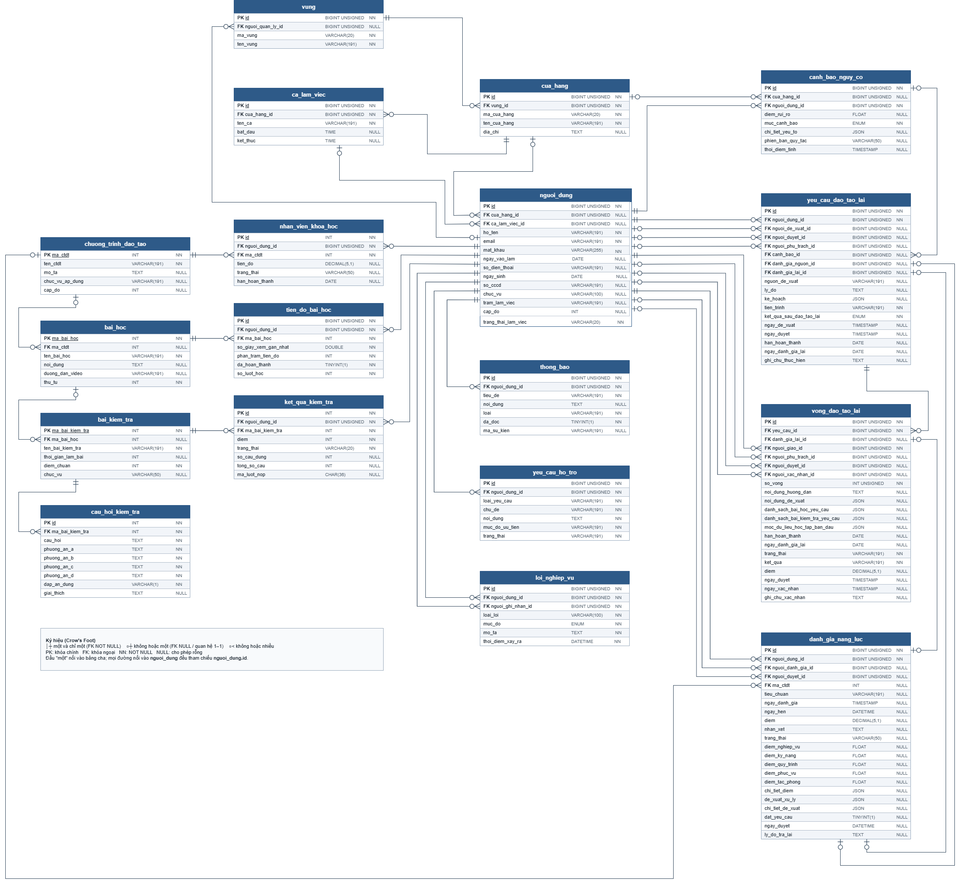
Hình 4.2. Sơ đồ quan hệ thực thể của hệ thống BrewLearn
Nguồn: Tác giả xây dựng
(Link)
Trong nhóm nội dung đào tạo, ba quan hệ nhiều–nhiều giữa người dùng với chương trình, bài học và bài kiểm tra được tách qua nhan_vien_khoa_hoc, tien_do_bai_hoc và ket_qua_kiem_tra (Bảng 4.3). Ràng buộc duy nhất trên cặp người dùng – bài học giữ một bản ghi tiến độ cho mỗi bài, còn ket_qua_kiem_tra lưu mọi lượt làm bài, kể cả lượt làm lại. Nhóm tổ chức (vung, cua_hang, ca_lam_viec) gắn mỗi người dùng với một cửa hàng và một ca, làm căn cứ cho quy tắc phân quyền ở mục 3.4.2.
Trong nhóm đánh giá và đào tạo lại, một hồ sơ danh_gia_nang_luc chưa đạt phát sinh tối đa một yeu_cau_dao_tao_lai; mỗi yêu cầu gồm tối đa ba vong_dao_tao_lai và mỗi vòng liên kết với tối đa một hồ sơ đánh giá lại (Bảng 4.2, dòng 27–32). Bảng canh_bao_nguy_co chỉ do chương trình cảnh báo ghi và không có khóa ngoại trỏ vào hồ sơ đánh giá, nên kết quả cảnh báo không làm thay đổi kết quả đánh giá chính thức; loi_nghiep_vu cung cấp dữ liệu cho yếu tố S₅ (mục 4.5). Hai bảng thong_bao và yeu_cau_ho_tro phục vụ các chức năng dùng chung.

4.2.4. Từ điển dữ liệu
Từ điển dữ liệu mô tả các thuộc tính của 18 bảng nghiệp vụ theo thiết kế. Trong mỗi bảng, khóa chính và khóa ngoại được đặt ở đầu; cột “Ràng buộc” ghi khóa, bảng được tham chiếu và việc thuộc tính có bắt buộc nhập (NOT NULL) hay cho phép rỗng (NULL). Các cột thời gian tạo, cập nhật do hệ thống tự quản lý không được liệt kê. Từ điển dữ liệu chi tiết của 18 bảng được trình bày tại Phụ lục 11 (Bảng PL11.1 đến Bảng PL11.18). Đối chiếu tên bảng và thuộc tính giữa thiết kế và nguyên mẫu được trình bày tại Phụ lục 9.
Về quy ước kiểu dữ liệu: sáu bảng thuộc nhóm nội dung đào tạo và học tập được xây dựng ở giai đoạn đầu của nguyên mẫu nên dùng khóa chính kiểu INT, trong đó chương trình, bài học và bài kiểm tra đặt tên khóa theo mã nghiệp vụ (ma_ctdt, ma_bai_hoc, ma_bai_kiem_tra); các bảng còn lại dùng khóa thay thế id kiểu BIGINT UNSIGNED theo mặc định của framework. Trong thiết kế, khóa ngoại cùng kiểu với khóa chính được tham chiếu. Ở nguyên mẫu, một số ràng buộc chưa được khai báo trong cơ sở dữ liệu mà do ứng dụng bảo đảm, gồm:
- các khóa ngoại của vong_dao_tao_lai;
- khóa ngoại ma_bai_hoc và ràng buộc duy nhất (nguoi_dung_id, ma_bai_hoc) của tien_do_bai_hoc (cột ma_bai_hoc trong nguyên mẫu có kiểu BIGINT UNSIGNED);
- ca_lam_viec.cua_hang_id, danh_gia_nang_luc.nguoi_duyet_id, loi_nghiep_vu.nguoi_ghi_nhan_id;
- danh_gia_nguon_id, danh_gia_lai_id, nguoi_phu_trach_id của yeu_cau_dao_tao_lai;
- vung.nguoi_quan_ly_id.
Việc bổ sung các ràng buộc này ở mức cơ sở dữ liệu thuộc hướng hoàn thiện. Điểm tổng và tiến độ chương trình dùng DECIMAL(5,1) để lưu đúng giá trị đã làm tròn một chữ số thập phân; điểm thành phần do trưởng ca nhập được lưu kiểu FLOAT và chỉ là đầu vào của công thức tính. Cột có tập giá trị cố định được khai báo ENUM kèm danh sách giá trị; các cột trạng thái, tiến trình dùng VARCHAR để có thể bổ sung giá trị mà không phải thay đổi cấu trúc bảng. Ràng buộc duy nhất (UNIQUE) được ghi trong cột “Ràng buộc”. Các cột kiểu JSON (như danh_sach_bai_hoc_yeu_cau, ke_hoach, chi_tiet_yeu_to) lưu ảnh chụp dữ liệu tại thời điểm phát sinh, chẳng hạn danh sách bài học được giao trong một vòng hay các yếu tố dùng để tính một lần cảnh báo. Dữ liệu này chỉ để đọc và truy vết, không dùng làm điều kiện nối bảng, nên được lưu nguyên khối thay vì tách bảng; đây là ngoại lệ có chủ đích so với dạng chuẩn 1 (mục 2.7.7).
Trong bảng yeu_cau_dao_tao_lai (Bảng PL11.15), tiến trình của yêu cầu chỉ được theo dõi bằng cột tien_trinh. Vì yêu cầu chỉ phát sinh khi quản lý phê duyệt đánh giá chưa đạt (BR13), thiết kế không cần thêm cột trạng thái duyệt riêng.
Các cột nguoi_phu_trach_id, han_hoan_thanh, ngay_danh_gia_lai và danh_gia_lai_id lặp lại thông tin của vòng hiện tại trong bảng vong_dao_tao_lai. Đây là phi chuẩn hóa có chủ đích: màn hình danh sách yêu cầu, chức năng nhắc việc lúc 08:00 và điều kiện tạo lịch đánh giá lại chỉ cần đọc một bản ghi yêu cầu, không phải tìm vòng có số thứ tự lớn nhất. Hai nơi được cập nhật trong cùng một giao dịch khi giao, điều chỉnh vòng hoặc tạo lịch đánh giá lại nên luôn nhất quán; lịch sử đầy đủ của từng vòng vẫn được lưu ở bảng vong_dao_tao_lai.

4.3. Thiết kế xử lý học tập và kiểm tra kiến thức

4.3.1. Ghi nhận tiến độ học tập
Hệ thống xác định chương trình áp dụng theo chức danh (BR01); người học tiếp tục từ vị trí đã lưu. Tiến độ từng bài được lưu trong bảng tien_do_bai_hoc; bài đạt điều kiện hoàn thành theo BR03 được tính là 100% khi tổng hợp tiến độ chương trình vào nhan_vien_khoa_hoc. Dữ liệu nền của nguyên mẫu là dữ liệu khởi tạo, không phải bằng chứng người học đã thực hiện nội dung trong thực tế.

4.3.2. Chấm điểm và lưu lượt kiểm tra
Khi người học mở bài kiểm tra, hệ thống tạo mã lượt và hiển thị câu hỏi. Sau khi nộp, ứng dụng xác định tính hợp lệ của lượt, chấm theo đáp án đã lưu và tính:
Điểm kiểm tra = Số câu đúng / Tổng số câu × 100
Điểm được so sánh với diem_chuan của bài. Điểm chuẩn mặc định của bài kiểm tra là 80. Mỗi lượt mới được lưu riêng trong ket_qua_kiem_tra. Gửi lặp mã đã lưu trả lại kết quả hiện có, không tạo thêm lượt. Làm lại bài kiểm tra không ghi đè lịch sử trước đó.

4.4. Thiết kế xử lý đánh giá, phê duyệt và đào tạo lại

4.4.1. Tạo lịch và ghi nhận đánh giá
Trưởng ca tạo lịch đánh giá cho nhân viên thuộc phạm vi phụ trách khi nhân viên đáp ứng điều kiện tạo lịch ở Bảng 3.6; hạn đánh giá định kỳ được tính theo Bảng 3.9. Chức năng nhắc việc chạy lúc 08:00 hằng ngày và khi quản lý mở trang tổng quan hoặc trang thông báo; thông báo được gửi cho quản lý khi nhân viên sắp đến hạn hoặc quá hạn đánh giá, khi có hồ sơ chờ phê duyệt và khi kế hoạch đào tạo lại còn từ ba ngày trở xuống đến hạn. Trưởng ca theo dõi danh sách nhắc hạn trên màn hình của mình để tạo lịch.
Trưởng ca chấm năm tiêu chí theo thang điểm 100; trọng số và điều kiện đạt theo mục 3.4.4. Sau khi ghi điểm và nhận xét, trưởng ca gửi kết quả để quản lý xét duyệt. Nếu chưa đạt, bản đánh giá phải có đề xuất xử lý cụ thể.

4.4.2. Phê duyệt hoặc trả lại kết quả
Quản lý xem điểm, nhận xét và đề xuất của trưởng ca để phê duyệt hoặc trả lại kèm lý do. Quản lý đồng thời có thể tham khảo cảnh báo nguy cơ, lý do và thời điểm tính. Cảnh báo chỉ bổ sung thông tin đối chiếu; việc phê duyệt hoặc trả lại vẫn căn cứ vào hồ sơ đánh giá và quy tắc nghiệp vụ. Khi được trả lại, trưởng ca bổ sung và gửi lại trên cùng bản đánh giá.
Kết quả chỉ được thông báo chính thức cho nhân viên sau khi phê duyệt. Với đánh giá ban đầu hoặc định kỳ, nếu kết quả đạt được duyệt thì lượt đánh giá kết thúc; nếu chưa đạt được duyệt, đề xuất cải thiện đi kèm được chấp thuận cùng lúc và hệ thống tạo yêu cầu đào tạo lại ở tiến trình Chờ giao, không cần bước duyệt riêng. Với đánh giá lại, cách xử lý sau phê duyệt được trình bày tại mục 4.4.4.

4.4.3. Giao vòng và xác nhận nội dung đào tạo lại
Quản lý giao nội dung đào tạo lại, phân công trưởng ca phụ trách và xác định thời hạn. Mỗi vòng lưu riêng bài học, bài kiểm tra, hướng dẫn thực hiện và người phụ trách; số thứ tự vòng không được trùng trong cùng yêu cầu. Mỗi yêu cầu chỉ được giao tối đa ba vòng; thao tác giao vòng thứ tư bị từ chối ở phía máy chủ.
Nhân viên hoàn thành nội dung được giao. Trưởng ca phụ trách theo dõi và xác nhận khi các bài học, bài kiểm tra của vòng đã đáp ứng yêu cầu. Hệ thống lưu người xác nhận, thời điểm và ghi chú xác nhận.
Việc cập nhật kế hoạch đang thực hiện không tạo vòng mới. Nếu thay đổi người phụ trách hoặc nội dung hướng dẫn, hệ thống hủy xác nhận trước đó và yêu cầu xác nhận lại.

4.4.4. Đánh giá lại và kết thúc yêu cầu
Khi nhân viên hoàn thành nội dung và được người phụ trách xác nhận, quản lý tạo lịch đánh giá lại. Trưởng ca chấm theo năm tiêu chí và gửi kết quả để quản lý phê duyệt.
Việc trả lại bản đánh giá để bổ sung không tạo vòng mới, và lịch sử các vòng được giữ để tra cứu. Các chuyển tiến trình của yêu cầu sau khi kết quả đánh giá lại được phê duyệt (BR19) được tổng hợp tại Bảng 4.4 và thể hiện dưới dạng sơ đồ trạng thái ở Hình 4.3.
Bảng 4.4. Chuyển tiến trình của yêu cầu đào tạo lại
Tiến trình hiện tại | Điều kiện chuyển tiếp | Tiến trình tiếp theo
(Bắt đầu) | Đánh giá ban đầu hoặc định kỳ chưa đạt được quản lý phê duyệt | Chờ giao
Chờ giao | Quản lý giao vòng đào tạo lại (yêu cầu có ít hơn ba vòng) | Đang thực hiện
Đang thực hiện | Đủ điều kiện của vòng, có xác nhận của người phụ trách và quản lý tạo lịch đánh giá lại | Chờ đánh giá lại
Chờ đánh giá lại | Kết quả đạt được duyệt | Hoàn tất
Chờ đánh giá lại | Kết quả chưa đạt được duyệt ở vòng thứ nhất hoặc thứ hai | Chờ giao
Chờ đánh giá lại | Kết quả chưa đạt được duyệt ở vòng thứ ba | Dừng đào tạo lại

Nguồn: Tác giả đề xuất
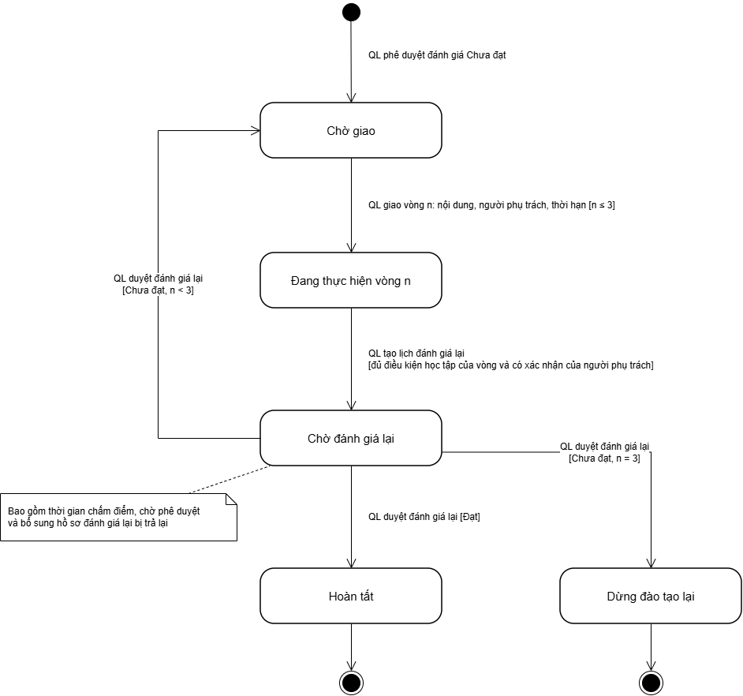
Hình 4.3. Sơ đồ trạng thái của yêu cầu đào tạo lại
Nguồn: Tác giả xây dựng
(Link)

4.5. Thiết kế phân hệ cảnh báo nguy cơ
Phân hệ cảnh báo nguy cơ áp dụng các quy tắc ở mục 3.4.6 để xác định mức Thấp, Trung bình hoặc Cao từ dữ liệu học tập và thực hiện công việc, giúp quản lý cửa hàng nhận biết sớm và can thiệp trước kỳ đánh giá. Cảnh báo không cộng vào điểm năng lực, không tự tạo yêu cầu đào tạo lại và không thay thế quyết định của quản lý.

4.5.1. Dữ liệu và điều kiện xử lý
Chức năng áp dụng cho Barista, Thu ngân và Phục vụ đang làm việc, có thông tin cửa hàng. Nội dung áp dụng gồm chương trình chung và chương trình theo chức danh.
Bảng 4.5. Dữ liệu đầu vào của bộ quy tắc cảnh báo
Dữ liệu | Cách xác định
Tiến độ đào tạo | Trung bình tiến độ các chương trình áp dụng; chương trình chưa bắt đầu tính bằng 0
Điểm kiểm tra trung bình | Trung bình kết quả gần nhất của từng bài đã làm
Tỷ lệ bài chưa đạt | Số bài có kết quả gần nhất dưới diem_chuan chia cho số bài đã làm
Kết quả đánh giá gần nhất | Bản ghi danh_gia_nang_luc ở trạng thái Đã duyệt có ngay_duyet gần nhất, không vượt quá thời điểm tính; nếu trùng thời điểm, chọn bản ghi có mã lớn hơn
Số lỗi nghiệp vụ gần đây | Số bản ghi loi_nghiep_vu của nhân viên có thoi_diem_xay_ra trong khoảng 30 ngày trước thời điểm tính, và số bản ghi trong đó có muc_do là nghiêm trọng

Nguồn: Tác giả đề xuất
Với mỗi bài, chương trình chọn kết quả có thời điểm tạo gần nhất không vượt quá thời điểm tính. Nếu trùng thời điểm, chọn bản ghi có mã lớn hơn.
Điểm chuẩn được lấy theo từng bài (mặc định 80). Bài chưa làm không được gán điểm 0 hoặc tính là chưa đạt.
Nhân viên đủ dữ liệu khi:
- Có ít nhất một chương trình áp dụng.
- Có kết quả hợp lệ của ít nhất hai bài kiểm tra khác nhau.
Nếu thiếu, hệ thống lưu trạng thái chưa đủ dữ liệu và điểm NULL. Nếu dữ liệu không hợp lệ, chương trình ghi lỗi và không tạo kết quả cảnh báo mới cho nhân viên đó. Hồ sơ đã duyệt nhưng thiếu kết quả đạt/chưa đạt được xem là dữ liệu không hợp lệ.
Số lượt làm bài và số lượt truy cập có thể được lưu cùng dữ liệu tổng hợp để tra cứu, nhưng không được cộng vào điểm của bộ quy tắc hiện tại.

4.5.2. Bộ quy tắc và phân mức cảnh báo
Bộ quy tắc sử dụng năm yếu tố đầu vào (Bảng 4.5). Điểm kiểm tra trung bình và tỷ lệ bài chưa đạt được gộp thành một thành phần kết quả kiểm tra, nên tổng điểm gồm bốn thành phần thuộc hai nhóm: nhóm học tập (kết quả kiểm tra, tiến độ đào tạo) và nhóm thực hiện công việc (kết quả đánh giá năng lực, lỗi nghiệp vụ).
Bảng 4.6. Bộ quy tắc tính điểm cảnh báo
Nhóm | Yếu tố | Điều kiện | Điểm
Học tập (tối đa 5) | S_KT – Kết quả kiểm tra = max(S₁, S₂) | S₁ – Điểm kiểm tra trung bình: <60 | 3
 |  | 60 đến <80 | 2
 |  | ≥80 | 0
 |  | S₂ – Tỷ lệ bài chưa đạt: ≥0,50 | 3
 |  | >0 và <0,50 | 1
 |  | =0 | 0
 | S₃ – Tiến độ đào tạo | <50% | 2
 |  | 50% đến <80% | 1
 |  | ≥80% | 0
Thực hiện công việc (tối đa 5) | S₄ – Kết quả đánh giá năng lực gần nhất | Chưa đạt | 3
 |  | Đạt / Chưa có | 0
 | S₅ – Lỗi nghiệp vụ trong 30 ngày | ≥2 lỗi hoặc có lỗi nghiêm trọng | 2
 |  | 1 lỗi nhẹ hoặc trung bình | 1
 |  | Không có | 0

Nguồn: Tác giả đề xuất
Gọi điểm năm thành phần lần lượt là S₁ đến S₅:
S = S_KT + S₃ + S₄ + S₅, với S_KT = max(S₁, S₂) và 0 ≤ S ≤ 10.
Điểm chuẩn hóa lưu trong cơ sở dữ liệu:
R = S / 10
Bộ quy tắc dùng phương pháp chấm điểm cộng dồn: mỗi dấu hiệu bất lợi được gán điểm, tổng điểm càng cao thì mức cảnh báo càng cao. S₁ và S₂ cùng phản ánh mức nắm kiến thức, nên chỉ lấy giá trị lớn hơn để không tính trùng. S₁ so điểm trung bình với mốc 80 là điểm chuẩn mặc định; S₂ so từng bài với điểm chuẩn riêng của bài, nên bài có điểm chuẩn 85 hoặc 90 vẫn được phản ánh qua S₂. Hai nhóm học tập và thực hiện công việc có cùng điểm tối đa 5, và mỗi nhóm đều đủ đưa nhân viên lên mức Cao. Nhờ vậy, bộ quy tắc ghi nhận được cả dấu hiệu chưa nắm kiến thức lẫn dấu hiệu chưa thực hiện được công việc dù đạt bài kiểm tra (mục 2.5.1). S₄ là căn cứ trực tiếp nhất về năng lực nên được gán mức điểm cao nhất của một yếu tố (3 điểm), đủ đưa nhân viên lên mức Trung bình ngay cả khi kết quả kiểm tra đạt; S₅ chỉ xét trong 30 ngày để lỗi cũ không ảnh hưởng lâu dài. Các ngưỡng và số điểm do tác giả quy ước trên cơ sở tham khảo các phương pháp đã trình bày ở mục 1.4 và Chương 2, chưa phải tiêu chuẩn chung của ngành và cần hiệu chỉnh khi có dữ liệu thực tế (mục 6.3).
Cụ thể, mốc 80 của S₁ trùng với điểm chuẩn mặc định của bài kiểm tra (BR06); mốc 60 thấp hơn điểm chuẩn 20 điểm, tương đương trung bình đúng chưa tới 3 trên 5 câu của một bài, được xem là chưa nắm phần lớn nội dung. Mốc 50% của S₂ nghĩa là số bài chưa đạt bằng hoặc nhiều hơn số bài đạt. Mốc 80% của S₃ thống nhất với mốc 80 của kiến thức; tiến độ dưới 50% nghĩa là chưa hoàn thành một nửa chương trình. Khoảng 30 ngày của S₅ tương ứng một tháng trong chu kỳ đánh giá ba tháng, đủ phản ánh hành vi gần đây mà không giữ lỗi cũ quá lâu. Ngưỡng phân mức được đặt sao cho một dấu hiệu nhẹ đơn lẻ (1–2 điểm) chỉ ở mức Thấp, một dấu hiệu mạnh (3 điểm) đưa lên mức Trung bình, và chỉ khi có nhiều dấu hiệu bất lợi cùng lúc (từ 5 điểm) mới ở mức Cao.
Cảnh báo là “sớm” so với lần đánh giá năng lực tiếp theo. Kết quả đánh giá Chưa đạt đã duyệt vẫn được tính (S₄) vì nhân viên còn nguy cơ cho đến khi đánh giá lại đạt; các yếu tố tiến độ, kiểm tra và lỗi nghiệp vụ là những dấu hiệu phát sinh trước kỳ đánh giá. Điểm cảnh báo không tác động ngược lại kết quả đánh giá. Tổng điểm S được chuyển thành ba mức cảnh báo theo Bảng 4.7.
Bảng 4.7. Phân mức cảnh báo
Tổng điểm | Mức cảnh báo
0–2 | Thấp
3–4 | Trung bình
5–10 | Cao

Nguồn: Tác giả đề xuất
Ví dụ 1: điểm trung bình 70, một trong ba bài chưa đạt, tiến độ 60%, chưa có đánh giá, không có lỗi. Khi đó S_KT = max(2, 1) = 2 và S = 2 + 1 + 0 + 0 = 3, mức Trung bình (3/10).
Ví dụ 2: đạt mọi bài kiểm tra, tiến độ 100%, nhưng đánh giá thực hành gần nhất chưa đạt và có 2 lỗi nghiệp vụ trong 30 ngày. Khi đó S = 0 + 0 + 3 + 2 = 5, mức Cao (5/10). Trường hợp này cho thấy cảnh báo không chỉ dựa vào kết quả kiểm tra kiến thức.
Khi quản lý giao vòng đào tạo lại, tiến độ các bài học được chỉ định học lại được đặt về 0%, nên tiến độ chương trình giảm và S₃ có thể tăng trong thời gian đào tạo lại. Điều này phản ánh đúng việc nhân viên chưa hoàn thành nội dung của vòng; khi nhân viên học xong, S₃ giảm lại ở lần tính kế tiếp.

4.5.3. Quy trình tính và lưu kết quả
Quá trình tính gồm:
- Xác định nhân viên thuộc đối tượng áp dụng.
- Xác định thời điểm tính và dữ liệu tương ứng.
- Tổng hợp tiến độ, kết quả kiểm tra, kết quả đánh giá gần nhất và lỗi nghiệp vụ trong 30 ngày.
- Xác định điều kiện dữ liệu.
- Tính điểm thành phần, tổng điểm và mức cảnh báo.
- Tạo lý do từ các điều kiện được kích hoạt.
- Thêm bản ghi vào canh_bao_nguy_co.
Mỗi lần tính thêm một bản ghi, không ghi đè lịch sử. Thông tin được lưu gồm nhân viên, cửa hàng, điểm chuẩn hóa, mức, dữ liệu đầu vào, các kết quả kiểm tra được chọn, số bài đã làm trên tổng số bài áp dụng, điểm thành phần, lý do và thời điểm tính.
Chương trình được lập lịch chạy tự động và không cho hai lần chạy chồng lên nhau; có thể chạy thủ công bằng lệnh brewlearn:calculate-risk; khi chương trình kết thúc không thành công, lỗi được ghi nhận để người vận hành kiểm tra. Thay đổi học tập phát sinh trong ngày được phản ánh ở lần chạy kế tiếp.

4.5.4. Hiển thị và sử dụng cảnh báo
Ứng dụng web đọc bản ghi gần nhất theo bộ quy tắc đang áp dụng. Thông tin được trình bày tại danh sách nhân viên, hồ sơ và màn hình xét duyệt; các trạng thái hiển thị được quy định trong Bảng 4.8.
Bảng 4.8. Trạng thái hiển thị cảnh báo
Trạng thái hiển thị | Ý nghĩa
Cao | Tổng điểm từ 5 đến 10
Trung bình | Tổng điểm từ 3 đến 4
Thấp | Tổng điểm từ 0 đến 2
Chưa đủ dữ liệu | Đã có lần xử lý nhưng thiếu điều kiện tính
Chưa có kết quả | Chưa có bản ghi phù hợp để hiển thị
Không thuộc đối tượng cảnh báo | Nhân viên không giữ chức danh Barista, Thu ngân hoặc Phục vụ

Nguồn: Tác giả đề xuất
Màn hình thể hiện tổng điểm cảnh báo theo thang 10 (S/10), mức cảnh báo, lý do, số bài đã làm và thời điểm tính. Quản lý sử dụng thông tin để đối chiếu với tiến độ, điểm kiểm tra, nhận xét và kết quả thực hành. Danh sách nhân sự sắp xếp mức Cao lên đầu; trang tổng quan có biểu đồ phân bố số nhân viên theo mức. Hệ thống không lưu trạng thái xử lý cảnh báo và không gửi thông báo khi có mức Cao. Việc can thiệp (trao đổi với trưởng ca, nhắc nhân viên hoàn thành bài học, theo dõi ở lần đánh giá tới) do quản lý thực hiện. Quyết định đào tạo lại chính thức chỉ phát sinh qua quy trình đánh giá và phê duyệt.

4.6. Tổng kết chương 4
Chương 4 đã trình bày thiết kế hệ thống BrewLearn, bao gồm kiến trúc ứng dụng, cơ sở dữ liệu và các quy trình xử lý nghiệp vụ. Mô hình thực thể–liên kết và từ điển dữ liệu xác định cấu trúc lưu trữ phục vụ quản lý nhân sự, học tập, kiểm tra, đánh giá năng lực và đào tạo lại qua từng vòng.
Chương cũng trình bày thiết kế phân hệ cảnh báo nguy cơ theo bộ quy tắc, gồm dữ liệu đầu vào, cách tính điểm, phân mức, lịch chạy tự động và lưu trữ kết quả. Thông tin cảnh báo hỗ trợ quản lý xét duyệt, độc lập với kết quả đánh giá năng lực.
Những nội dung thiết kế trên là cơ sở để xây dựng nguyên mẫu. Chương 5 sẽ trình bày giao diện và các chức năng đã triển khai theo từng nhóm người dùng và kiểm thử nguyên mẫu.

THIẾT KẾ GIAO DIỆN, MINH HỌA VÀ KIỂM THỬ NGUYÊN MẪU
Chương này trình bày giao diện của nguyên mẫu BrewLearn theo ba nhóm người dùng và kết quả kiểm thử chức năng nguyên mẫu. Mỗi giao diện được đối chiếu với các use case và quy tắc nghiệp vụ ở Chương 3, 4; dữ liệu trên hình là dữ liệu minh họa tại Phụ lục 1, sử dụng các tài khoản ở Phụ lục 2.

5.1. Giao diện chức năng chung

5.1.1. Đăng nhập và tài khoản
Giao diện đăng nhập cho phép người dùng nhập email và mật khẩu. Khi xác thực thành công, hệ thống chuyển đến giao diện phù hợp với chức danh. Nếu thông tin không hợp lệ, màn hình hiển thị thông báo để người dùng kiểm tra và nhập lại (Hình 5.1).
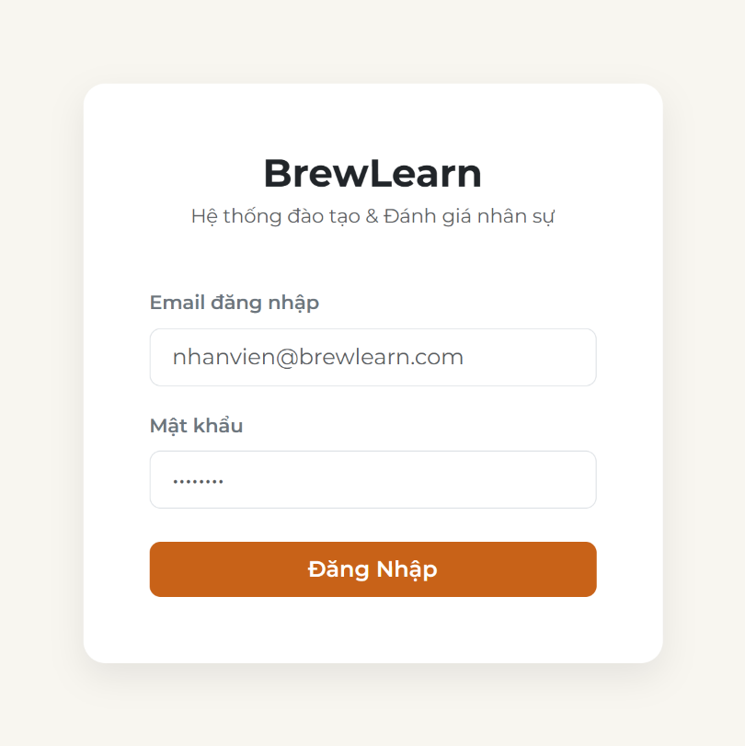
Hình 5.1. Giao diện đăng nhập hệ thống
Nguồn: Tác giả xây dựng
(Link)
Giao diện tài khoản (Hình 5.2) cung cấp các nhóm thông tin cá nhân, liên hệ, bảo mật và tùy chọn sử dụng. Người dùng có thể cập nhật thông tin, đổi mật khẩu, thiết lập giao diện và tùy chọn thông báo.
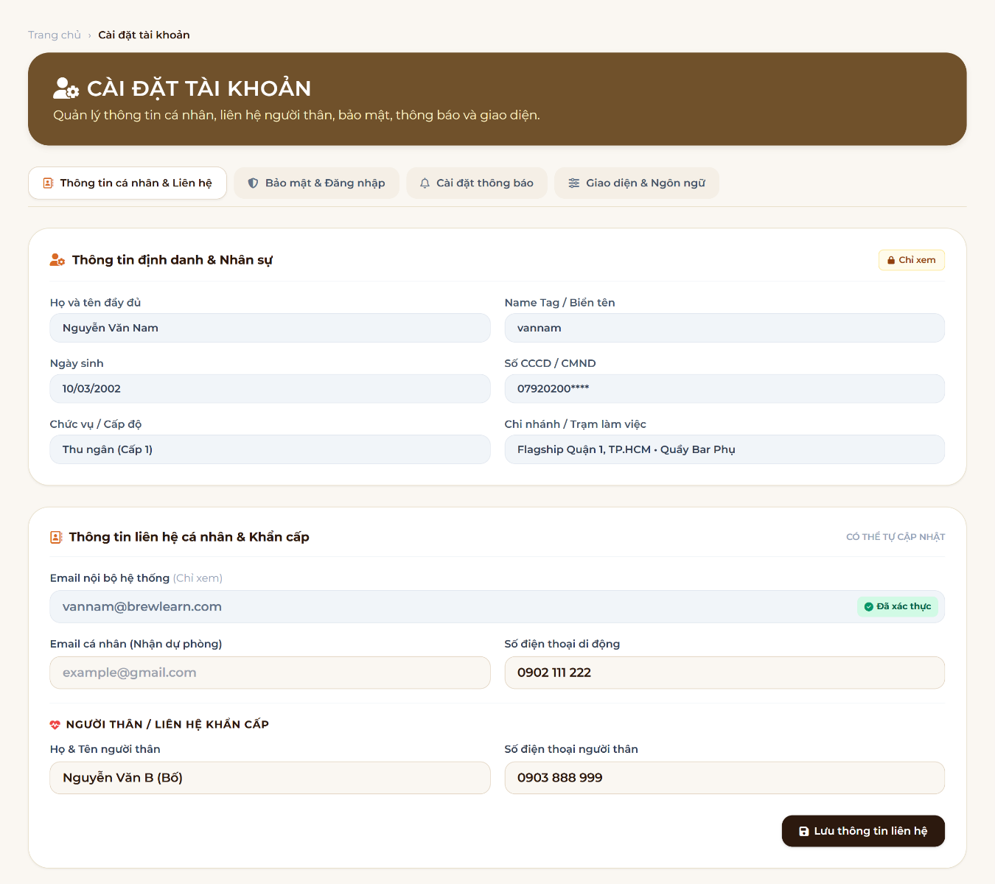
Hình 5.2. Giao diện quản lý tài khoản cá nhân
Nguồn: Tác giả xây dựng
(Link)

5.1.2. Thông báo và hỗ trợ
Giao diện thông báo (Hình 5.3) hiển thị các nội dung liên quan đến tài khoản, lịch đánh giá, kết quả đã duyệt và phân công đào tạo lại. Người dùng có thể xem chi tiết, đánh dấu đã đọc hoặc xóa thông báo thuộc tài khoản của mình.
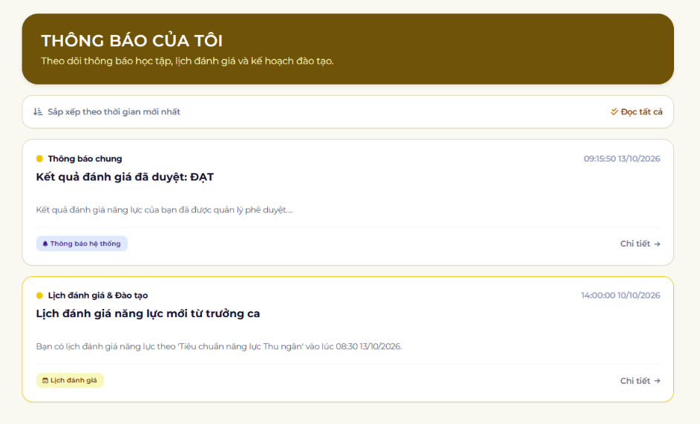
Hình 5.3. Giao diện thông báo cá nhân
Nguồn: Tác giả xây dựng
(Link)
Giao diện hỗ trợ (Hình 5.4) cho phép người dùng lựa chọn loại yêu cầu, nhập chủ đề, nội dung và mức độ ưu tiên. Các yêu cầu đã gửi được hiển thị để người dùng tra cứu. Bên cạnh đó, hệ thống cung cấp các trang quy trình và chính sách phục vụ công việc. Các giao diện hỗ trợ khác của nguyên mẫu, như tra cứu quy trình và chính sách, tiêu chuẩn năng lực, cài đặt tài khoản và theo dõi yêu cầu hỗ trợ, được trình bày tại Phụ lục 8.
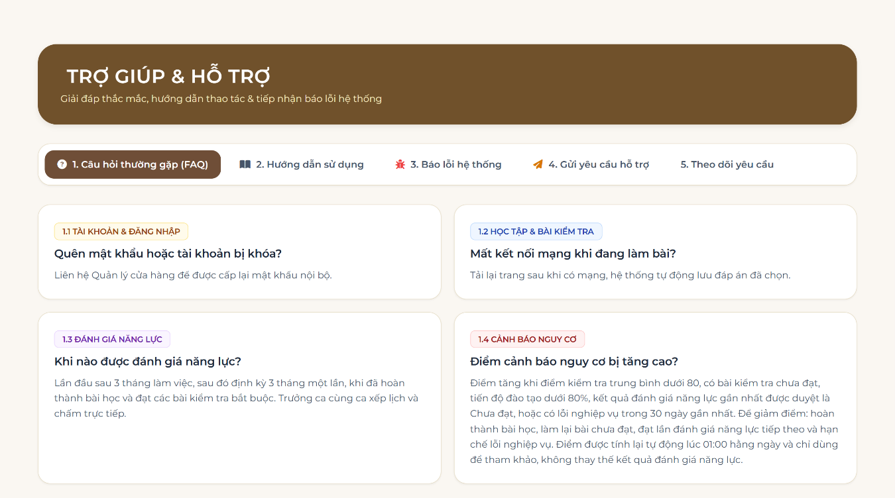
Hình 5.4. Giao diện yêu cầu hỗ trợ
Nguồn: Tác giả xây dựng
(Link)

5.2. Giao diện dành cho nhân viên

5.2.1. Tổng quan học tập và khóa học
Giao diện chương trình đào tạo (Hình 5.5) liệt kê các khóa học áp dụng theo chức danh, chia thành ba mục Tất cả khóa học, Đang theo học và Đã hoàn thành; mỗi khóa hiển thị tên, mô tả và phần trăm tiến độ. Khi lựa chọn một khóa học, nhân viên xem danh sách bài học (Hình 5.6) và tiếp tục nội dung cần hoàn thành.
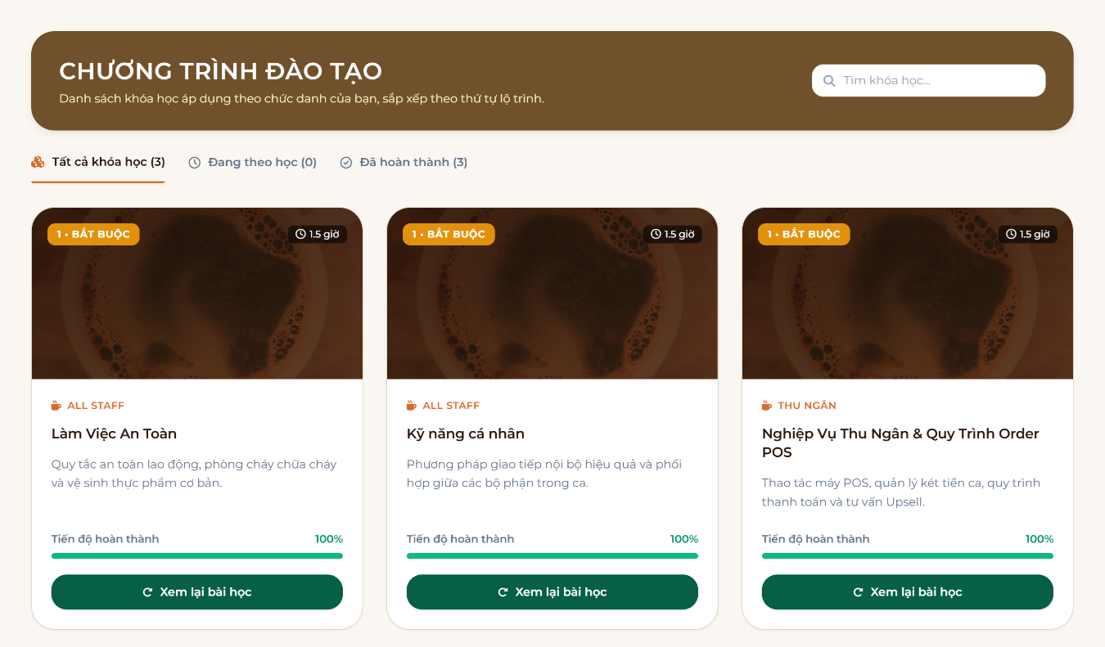
Hình 5.5. Giao diện tổng quan học tập của nhân viên
Nguồn: Tác giả xây dựng
(Link)
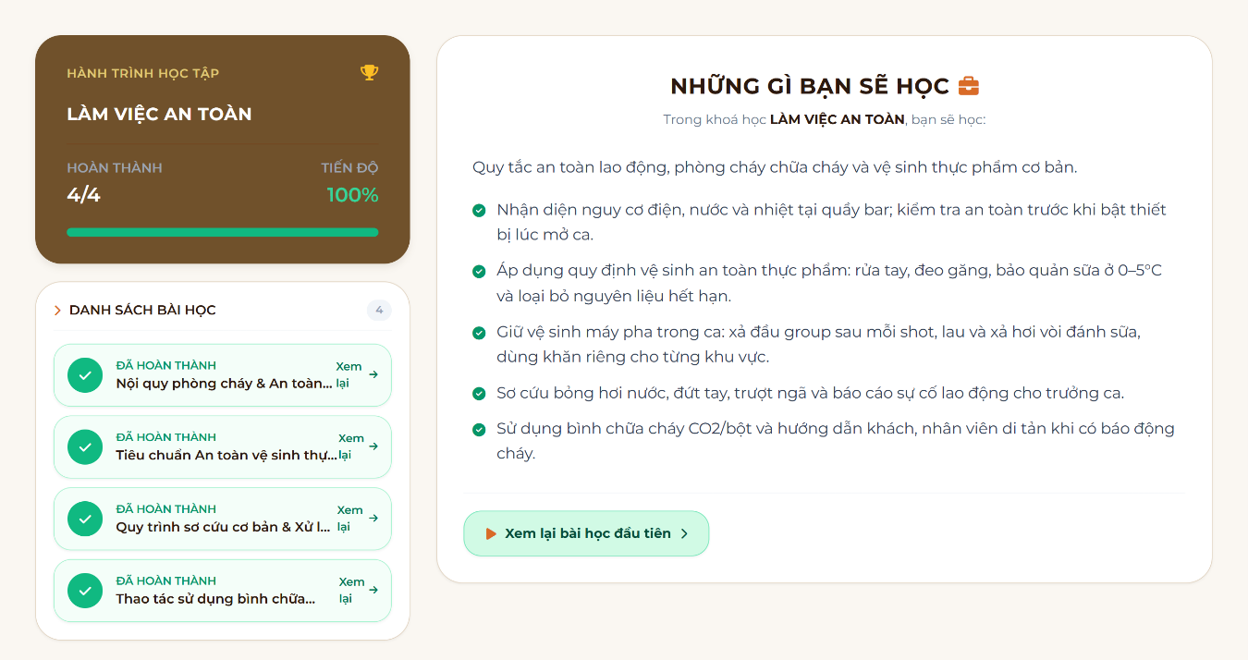
Hình 5.6. Giao diện tổng quan bài học của khóa đào tạo
Nguồn: Tác giả xây dựng
(Link)

5.2.2. Bài học và bài kiểm tra
Giao diện bài học (Hình 5.7) hiển thị nội dung tài liệu hoặc video, giúp nhân viên học theo chương trình áp dụng. Hệ thống lưu vị trí xem và phần trăm tiến độ của từng bài, rồi tổng hợp thành tiến độ khóa học.
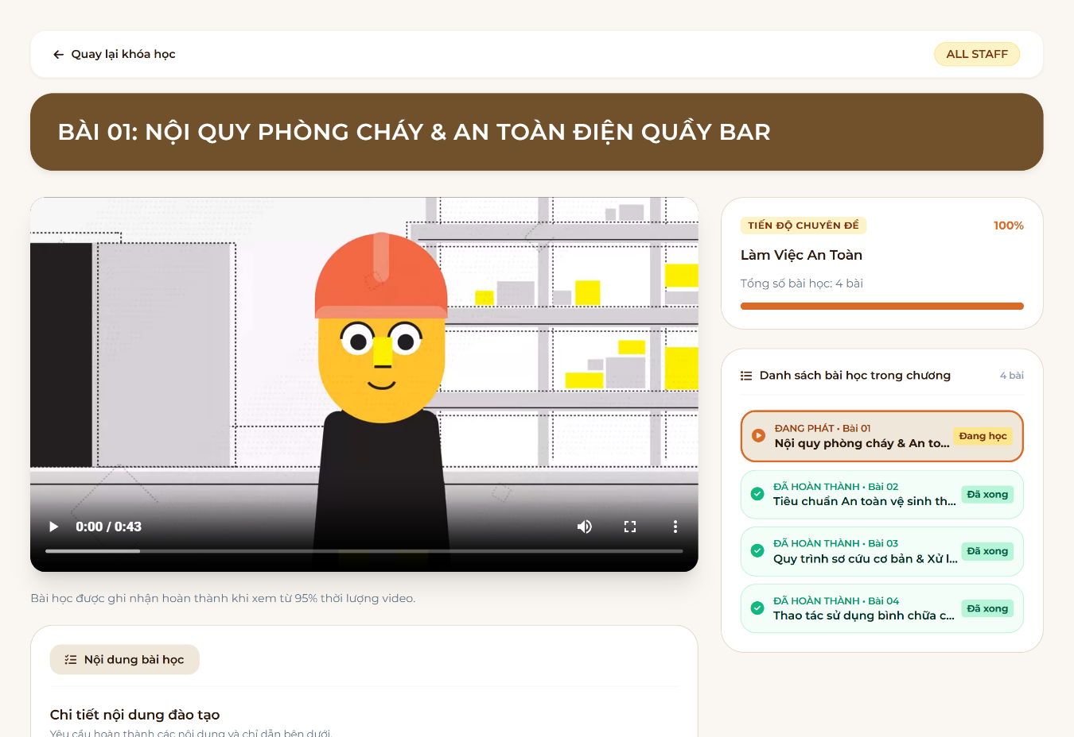
Hình 5.7. Giao diện học bài và theo dõi tiến độ
Nguồn: Tác giả xây dựng
(Link)
Giao diện kiểm tra (Hình 5.8) trình bày câu hỏi trắc nghiệm và các phương án trả lời. Sau khi nộp bài, hệ thống chấm điểm dựa trên đáp án đã lưu và đối chiếu với điểm chuẩn của bài kiểm tra. Mỗi lượt làm bài được lưu riêng, hỗ trợ theo dõi kết quả và thi lại.
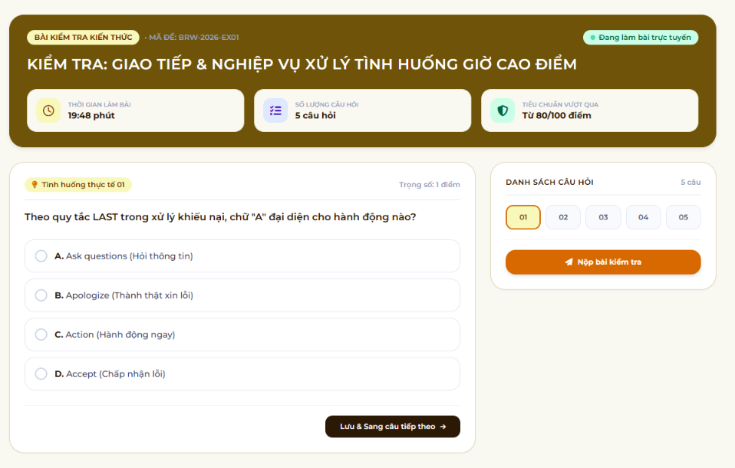
Hình 5.8. Giao diện bài kiểm tra và gửi kết quả làm bài
Nguồn: Tác giả xây dựng
(Link)

5.2.3. Theo dõi kết quả và nội dung học lại
Lịch đánh giá và kết quả đánh giá năng lực được gửi đến nhân viên qua thông báo cá nhân. Kết quả chỉ được gửi sau khi quản lý cửa hàng phê duyệt, gồm điểm tổng, điểm từng tiêu chí kèm trọng số và kết luận Đạt hoặc Chưa đạt (Hình 5.9).

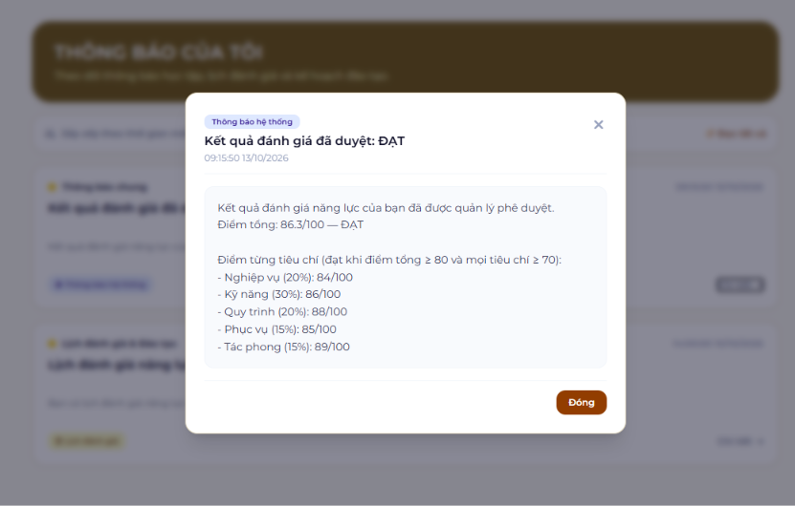
Hình 5.9. Kết quả đánh giá năng lực của nhân viên
Nguồn: Tác giả xây dựng
(Link)
Khi được giao đào tạo lại, nhân viên nhận thông báo “Kế hoạch đào tạo lại” gồm người phụ trách, hạn hoàn thành, ngày đánh giá lại dự kiến và nội dung được giao; thông báo có liên kết “Xem tiến độ học lại” dẫn đến trang chương trình đào tạo.
Trên trang chương trình đào tạo, mục “Học lại” (Hình 5.10) được bổ sung bên cạnh các mục Tất cả khóa học, Đang theo học và Đã hoàn thành. Mục này chỉ hiển thị các khóa học chứa bài học, bài kiểm tra được giao trong vòng đào tạo lại, kèm trạng thái, người phụ trách, hạn hoàn thành, số bài học lại đã hoàn thành và số bài kiểm tra đã đạt. Nếu còn nội dung chưa hoàn thành, giao diện liệt kê các bài cần làm kèm liên kết để học hoặc làm bài. Trạng thái cho biết bước tiếp theo của nhân viên: đang học lại, đã học xong và chờ người phụ trách xác nhận, đã được xác nhận và chờ lịch đánh giá lại, hoặc đã có lịch đánh giá lại.
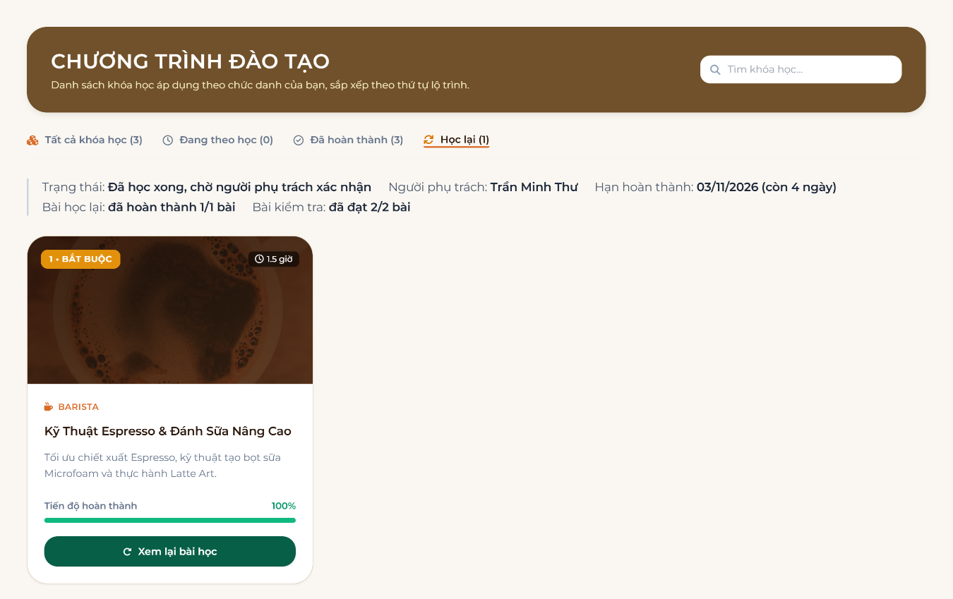
Hình 5.10. Mục “Học lại” theo dõi kết quả và nội dung đào tạo lại
Nguồn: Tác giả xây dựng
(Link)

5.3. Giao diện dành cho trưởng ca

5.3.1. Tổng quan và theo dõi nhân viên
Giao diện trưởng ca (Hình 5.11) hiển thị danh sách nhân viên thuộc phạm vi phụ trách cùng tình trạng học tập, kết quả kiểm tra và thông tin đánh giá. Danh sách nhắc hạn giúp nhận biết nhân viên sắp đến hạn, đến hạn hoặc quá hạn đánh giá.
Đối với nhân viên chưa đủ điều kiện, giao diện hiển thị nội dung còn thiếu để trưởng ca theo dõi và nhắc hoàn thành trước khi tạo lịch.
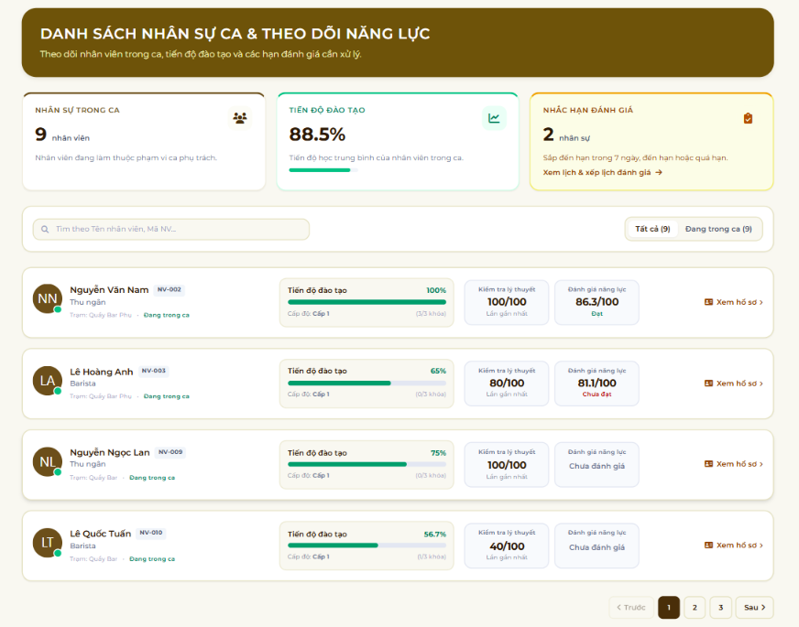
Hình 5.11. Giao diện theo dõi nhân viên của trưởng ca
Nguồn: Tác giả xây dựng
(Link)

5.3.2. Tự học và làm kiểm tra
Trưởng ca có thể tham gia các chương trình đào tạo phù hợp với chức danh, học bài và làm kiểm tra. Tiến độ và kết quả được ghi nhận theo tài khoản cá nhân (Hình 5.12, Hình 5.13).
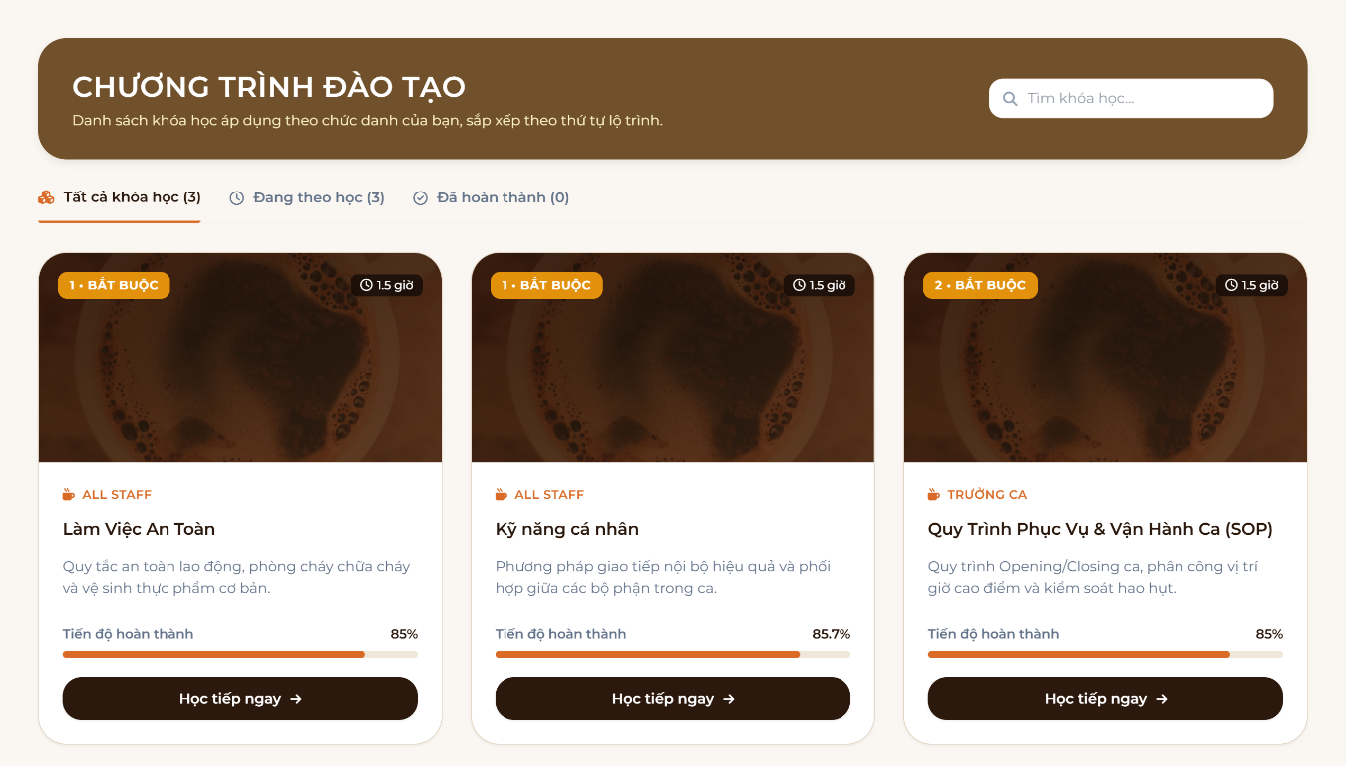
Hình 5.12. Giao diện học tập của trưởng ca
Nguồn: Tác giả xây dựng
(Link)
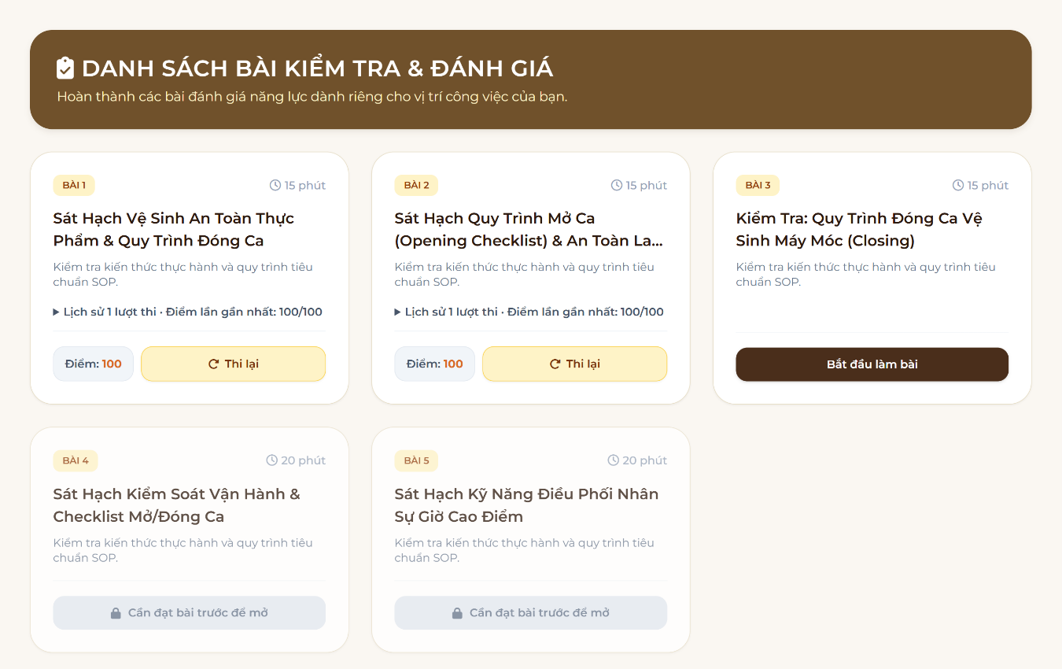
Hình 5.13. Giao diện bài kiểm tra của trưởng ca
Nguồn: Tác giả xây dựng
(Link)

5.3.3. Tạo lịch và đánh giá năng lực
Trưởng ca lựa chọn nhân viên đủ điều kiện và thời gian hẹn để tạo lịch đánh giá (Hình 5.14). Khi thực hiện đánh giá, giao diện chấm điểm (Hình 5.15) cho phép nhập điểm năm tiêu chí, nhận xét và đề xuất xử lý. Điểm tổng và kết quả được xác định theo quy tắc đã trình bày ở Chương 4.
Sau khi gửi, bản đánh giá chuyển sang chờ phê duyệt. Nếu quản lý trả lại, trưởng ca xem lý do, bổ sung nội dung và gửi lại trên bản đánh giá hiện có.
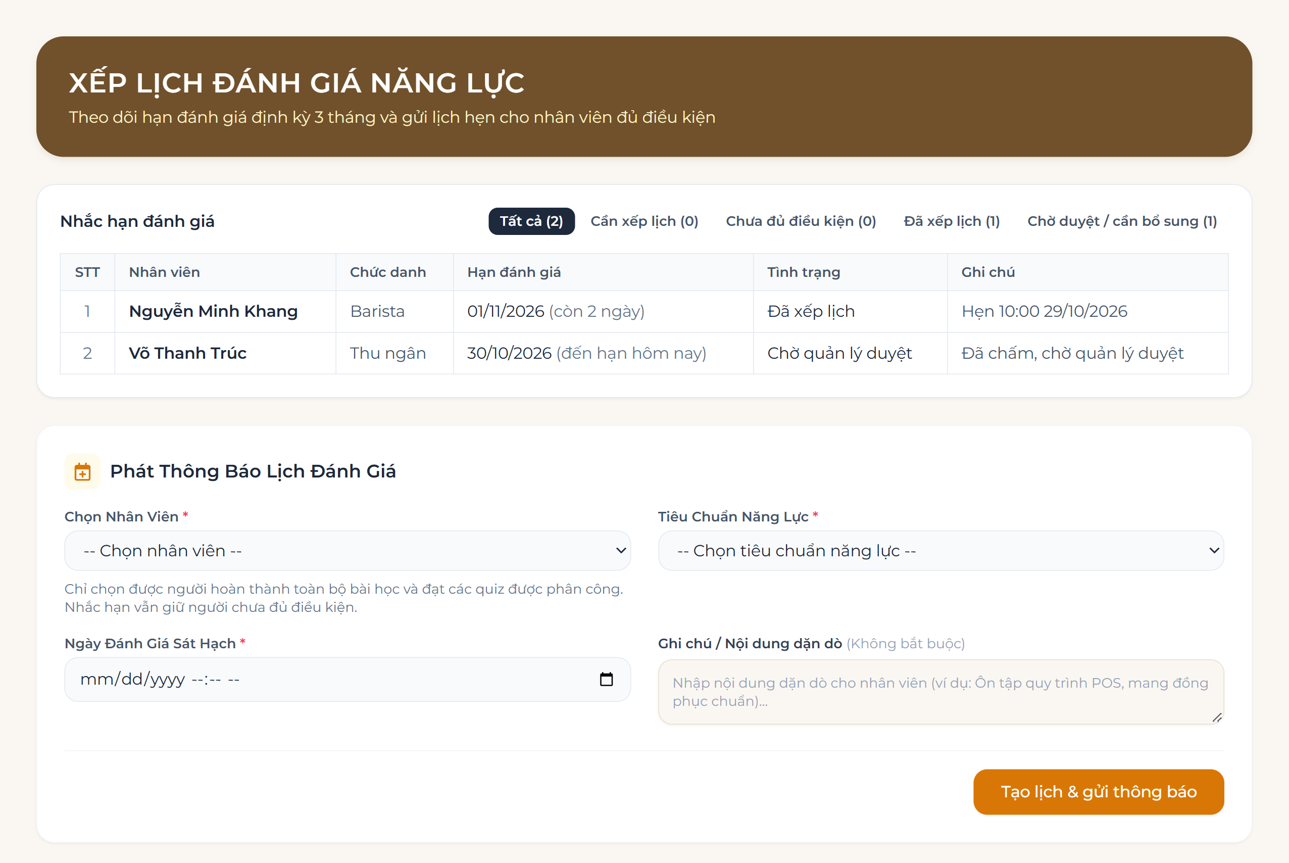
Hình 5.14. Giao diện tạo lịch và đánh giá năng lực
Nguồn: Tác giả xây dựng
(Link)
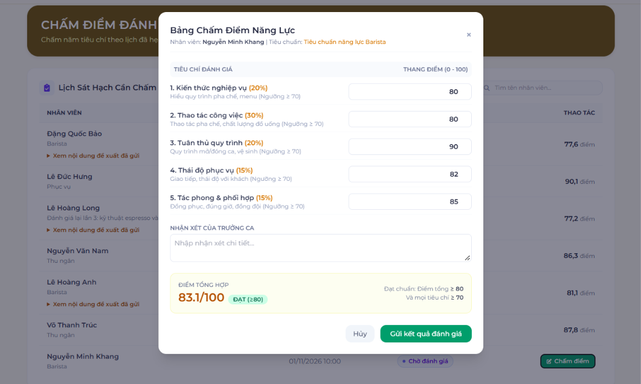
Hình 5.15. Giao diện chấm điểm đánh giá năng lực
Nguồn: Tác giả xây dựng
(Link)

5.3.4. Đào tạo lại được phân công
Giao diện “Đào tạo lại tôi phụ trách” (Hình 5.16) hiển thị nhân viên, số thứ tự vòng, nội dung hướng dẫn, thời hạn và các điều kiện chưa hoàn thành. Trưởng ca sử dụng màn hình này để theo dõi những vòng được giao phụ trách.
Khi đủ điều kiện, người phụ trách nhập ghi nhận thực hành và xác nhận hoàn thành nội dung. Hệ thống lưu người xác nhận, thời điểm và ghi chú để phục vụ việc tổ chức đánh giá lại.
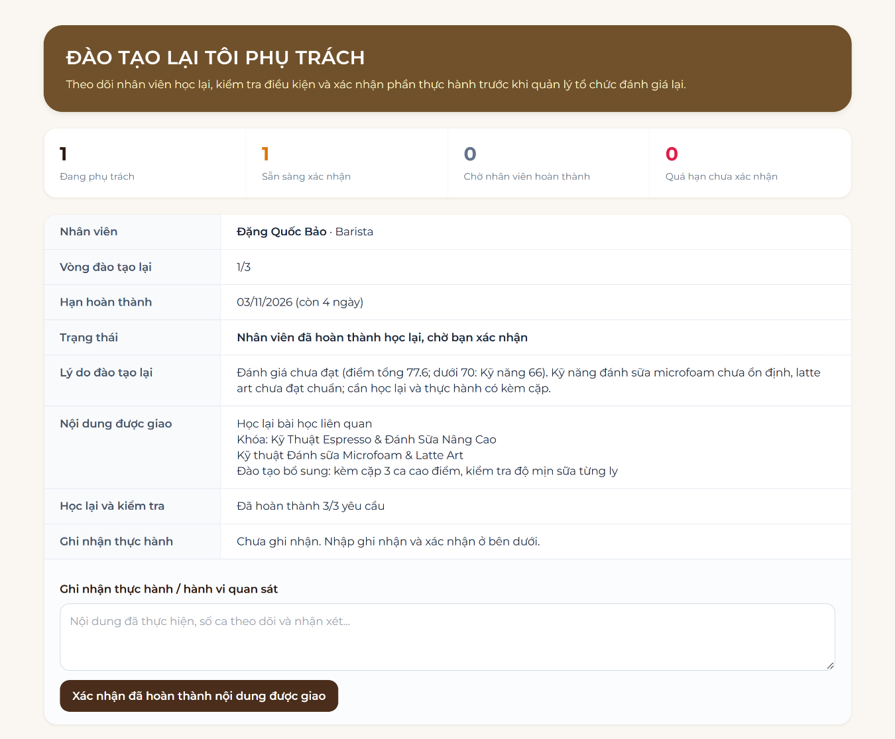
Hình 5.16. Giao diện đào tạo lại được phân công
Nguồn: Tác giả xây dựng
(Link)

5.3.5. Ghi nhận lỗi nghiệp vụ
Trưởng ca dùng chức năng “Ghi nhận lỗi & sự cố” (Hình 5.17) để lưu lỗi phát sinh trong ca của nhân viên thuộc phạm vi phụ trách. Biểu mẫu gồm nhân viên, loại lỗi, mức độ (Nhẹ, Trung bình, Nghiêm trọng), thời điểm xảy ra và nội dung nhắc nhở. Khi lưu, hệ thống ghi nhận lỗi vào bảng loi_nghiep_vu và gửi thông báo nhắc nhở đến nhân viên. Số lỗi trong 30 ngày gần nhất được dùng để tính yếu tố S₅ của bộ quy tắc cảnh báo (Bảng 4.6).
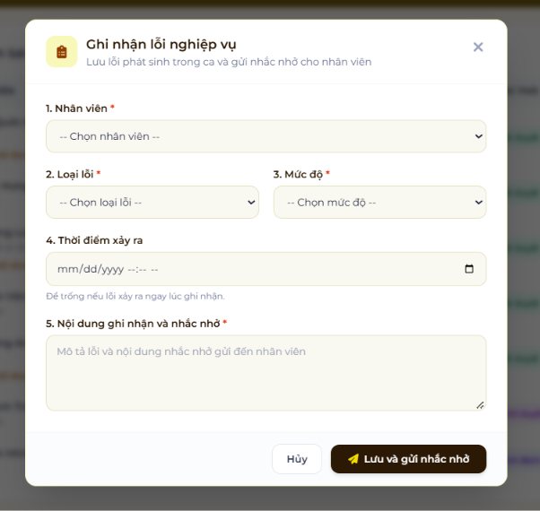
Hình 5.17. Giao diện ghi nhận lỗi nghiệp vụ của trưởng ca
Nguồn: Tác giả xây dựng
(Link)

5.4. Giao diện dành cho quản lý cửa hàng

5.4.1. Tổng quan và hồ sơ nhân viên
Giao diện tổng quan (Hình 5.18) hiển thị số nhân viên đang làm, số đánh giá chờ duyệt, số yêu cầu đào tạo lại đang xử lý, xu hướng kết quả đánh giá đã duyệt theo tháng và phân bố mức cảnh báo. Quản lý có thể chọn năm để xem xu hướng. Số liệu trên trang tổng quan chỉ thuộc cửa hàng của quản lý đang đăng nhập: Hình 5.18 là cửa hàng Flagship Quận 1 với 17 nhân viên thuộc đối tượng cảnh báo, còn Bảng 5.2 tổng hợp cả hai cửa hàng có nhân sự (21 nhân viên).
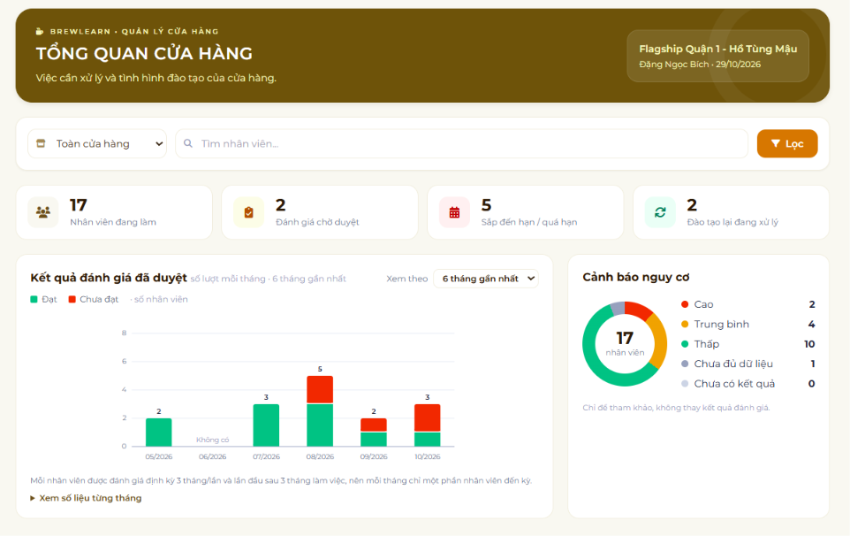
Hình 5.18. Giao diện tổng quan của quản lý cửa hàng
Nguồn: Tác giả xây dựng
(Link)
Danh sách nhân sự (Hình 5.19) cho phép tìm kiếm, lọc theo ca và mở hồ sơ từng người. Hồ sơ chi tiết (Hình 5.20) tập hợp tiến độ đào tạo, lịch sử kiểm tra, đánh giá và các vòng đào tạo lại. Quản lý có thể tạo ca, phân ca và cập nhật trạng thái làm việc; các dữ liệu này xác định phạm vi phụ trách của trưởng ca và nhân viên được tính hạn đánh giá.
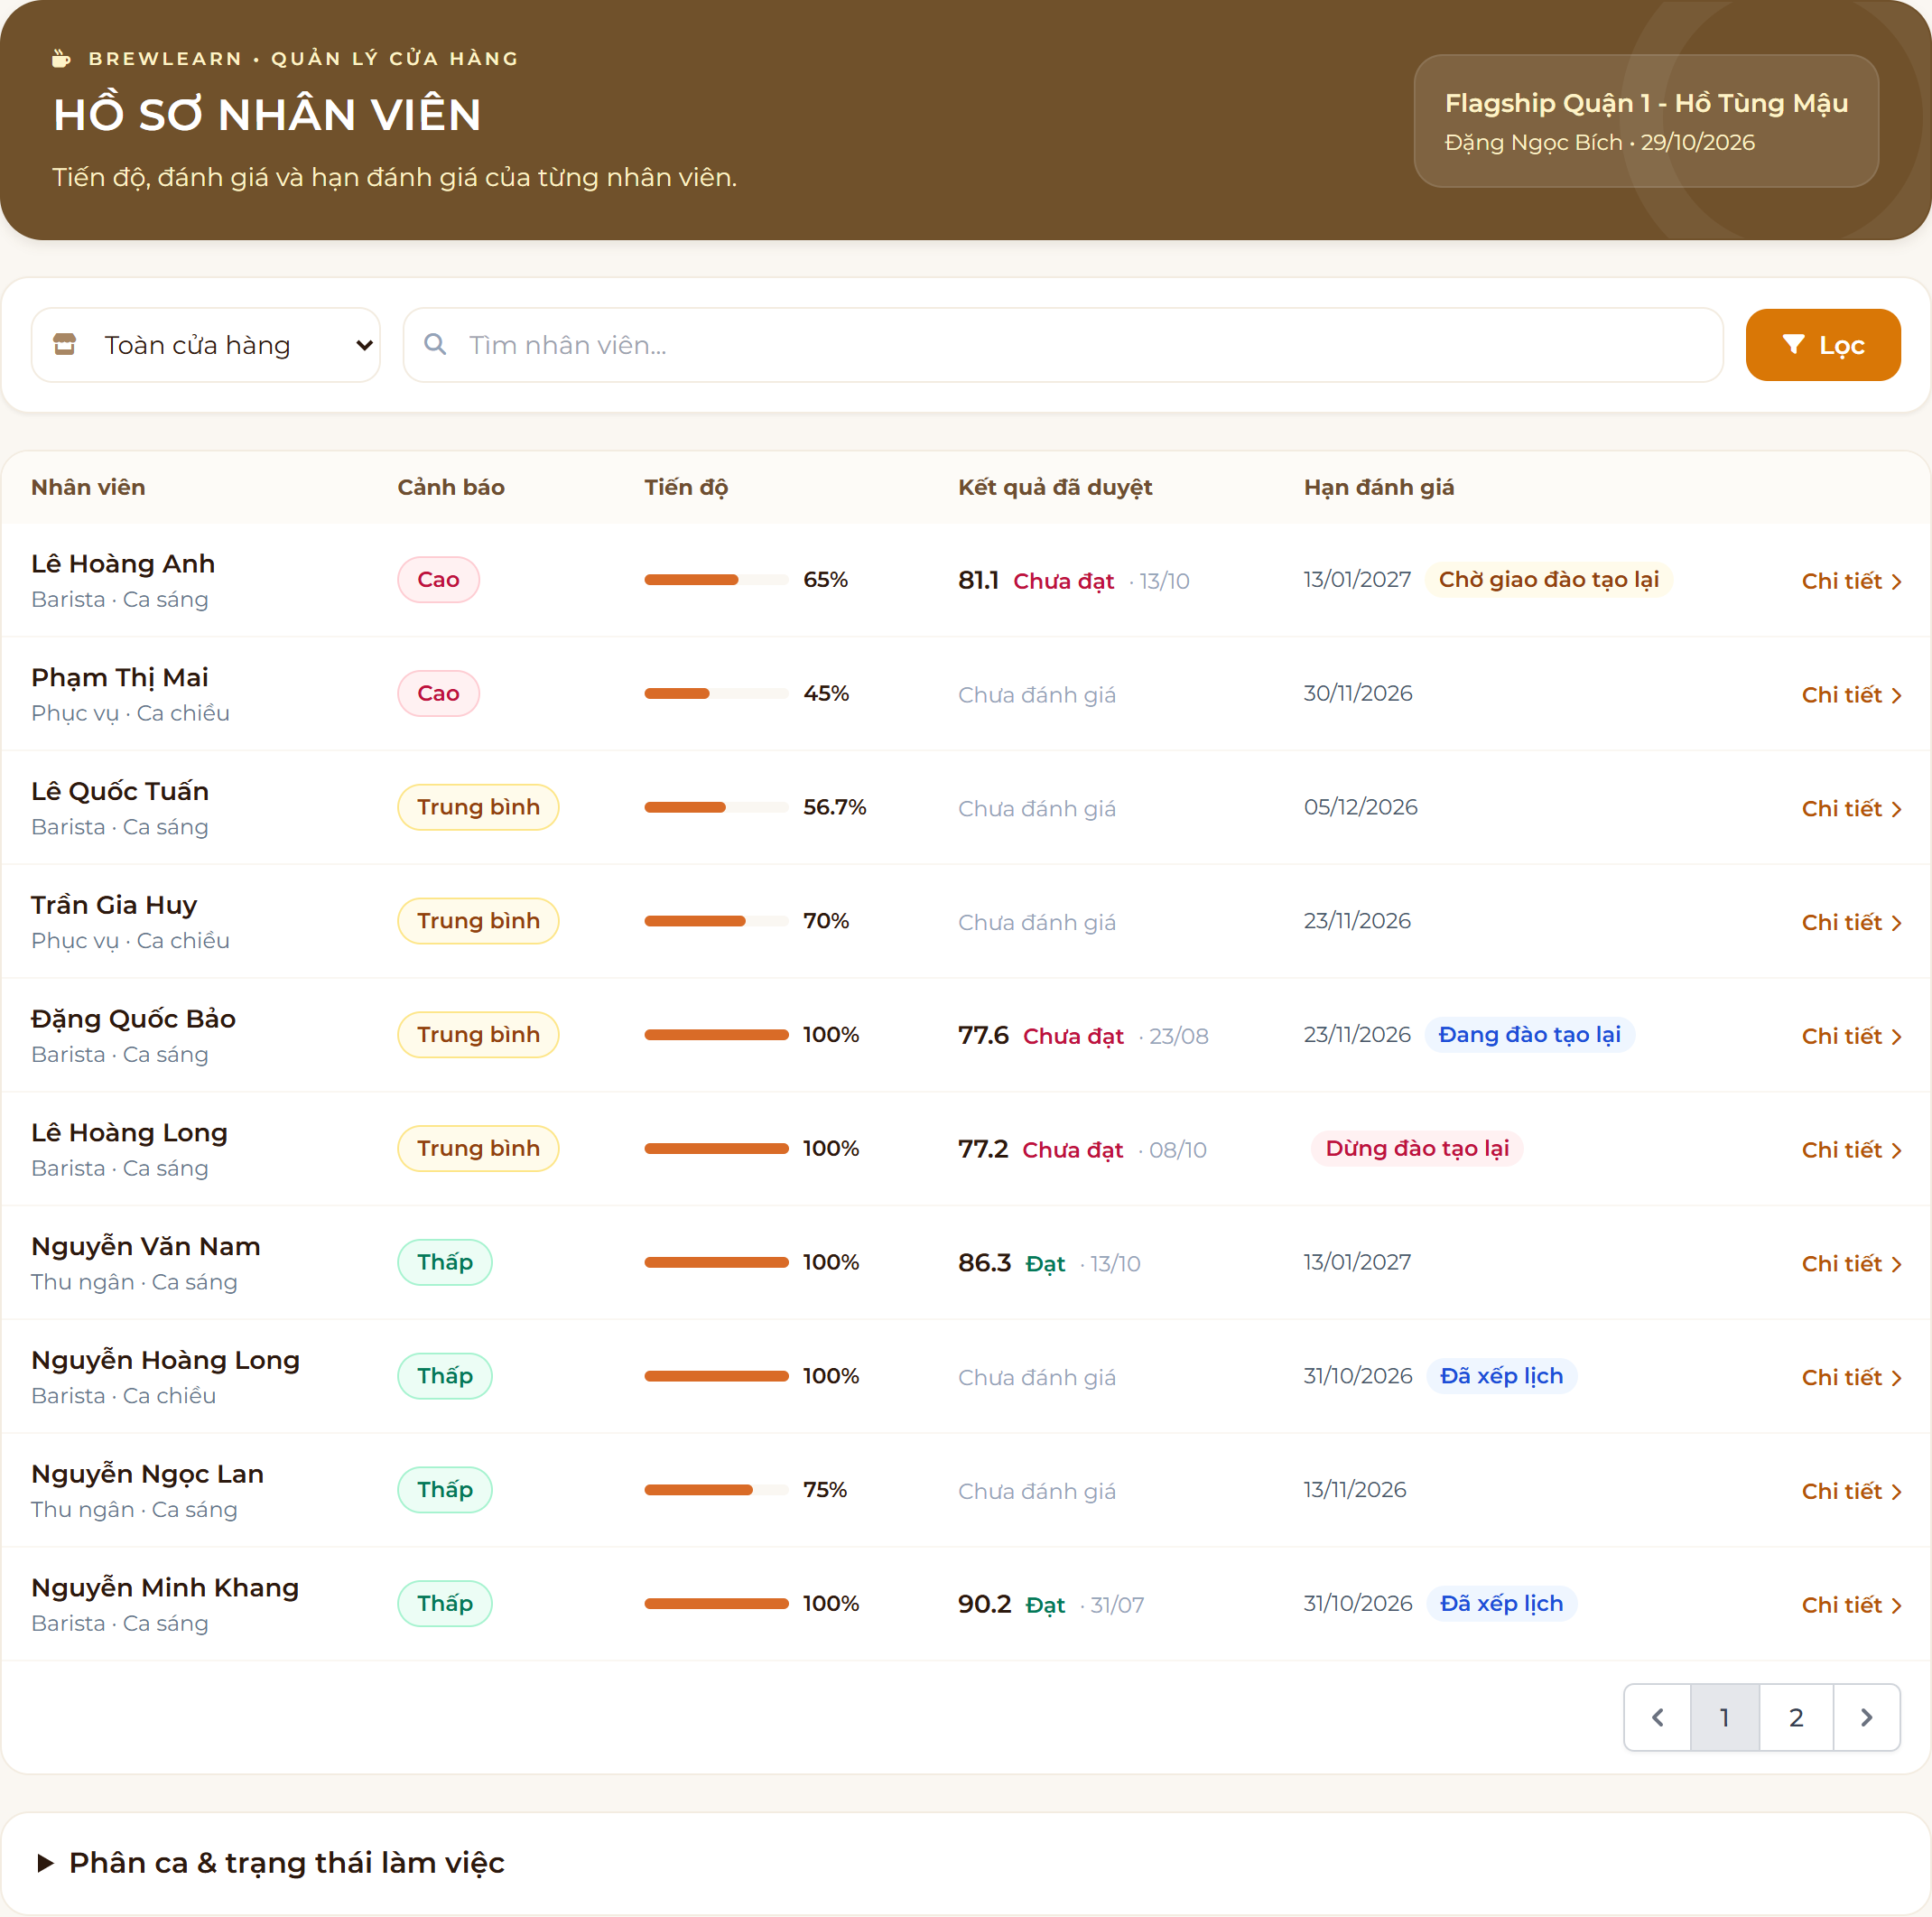
Hình 5.19. Giao diện quản lý hồ sơ nhân viên
Nguồn: Tác giả xây dựng
(Link)
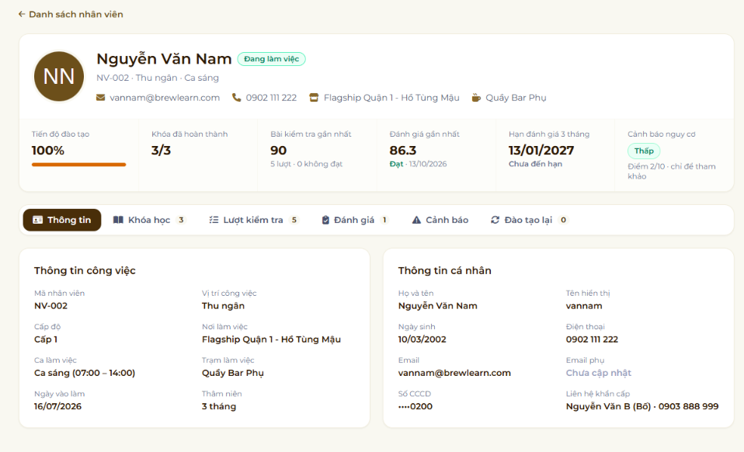
Hình 5.20. Giao diện chi tiết hồ sơ nhân viên
Nguồn: Tác giả xây dựng
(Link)

5.4.2. Phê duyệt kết quả đánh giá
Giao diện xét duyệt (Hình 5.21) phân biệt các bản đánh giá chưa duyệt và đã duyệt. Quản lý xem điểm tổng, điểm thành phần, nhận xét và nội dung đề xuất trước khi quyết định xử lý.
Đối với bản đánh giá đang chờ phê duyệt, quản lý có thể duyệt hoặc trả lại kèm lý do. Sau khi phê duyệt, kết quả được thông báo cho nhân viên và trưởng ca. Nếu kết quả chưa đạt được duyệt, đề xuất đi kèm được chấp thuận và yêu cầu đào tạo lại được tạo ở tiến trình Chờ giao để quản lý phân công.

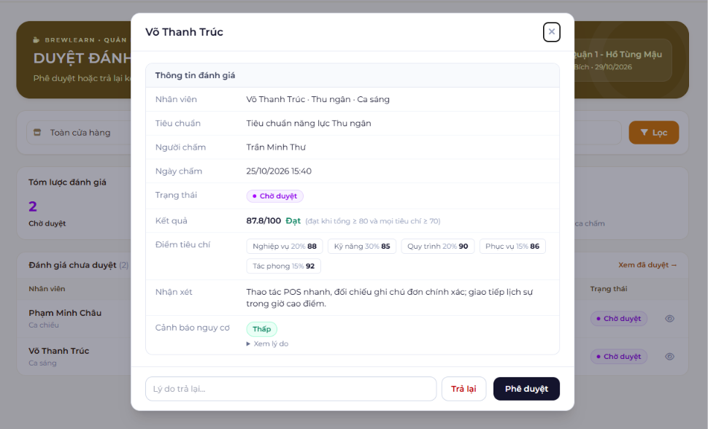
Hình 5.21. Giao diện phê duyệt kết quả đánh giá
Nguồn: Tác giả xây dựng
(Link)
Khi trả lại, quản lý bắt buộc nhập lý do (Hình 5.22). Hồ sơ chuyển sang trạng thái Trả lại; trưởng ca nhận thông báo, xem lý do trên danh sách đánh giá và chấm bổ sung trên cùng hồ sơ.
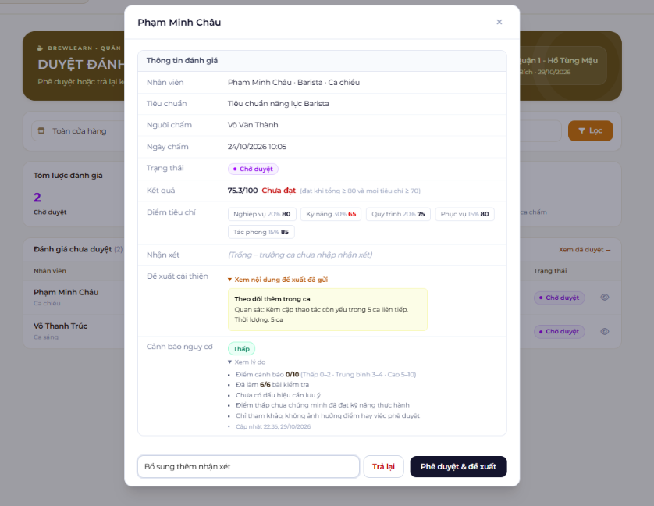
Hình 5.22. Giao diện trả lại hồ sơ đánh giá kèm lý do
Nguồn: Tác giả xây dựng
(Link)

5.4.3. Giao đào tạo lại và lịch sử vòng
Giao diện đào tạo lại (Hình 5.23) hiển thị yêu cầu và tiến trình xử lý, gồm chờ giao, đang thực hiện, chờ đánh giá lại, hoàn tất và dừng đào tạo lại. Quản lý lựa chọn người phụ trách, nhập hướng dẫn, xác định hạn hoàn thành và ngày dự kiến đánh giá lại. Trong kịch bản minh họa của đề tài, trưởng ca được phân công phụ trách vòng đào tạo.
Màn hình cung cấp thông tin về bài học, bài kiểm tra và xác nhận còn thiếu để quản lý kiểm tra điều kiện tạo lịch đánh giá lại. Lịch sử từng vòng được trình bày riêng, giữ nội dung phân công và kết quả trước đó.
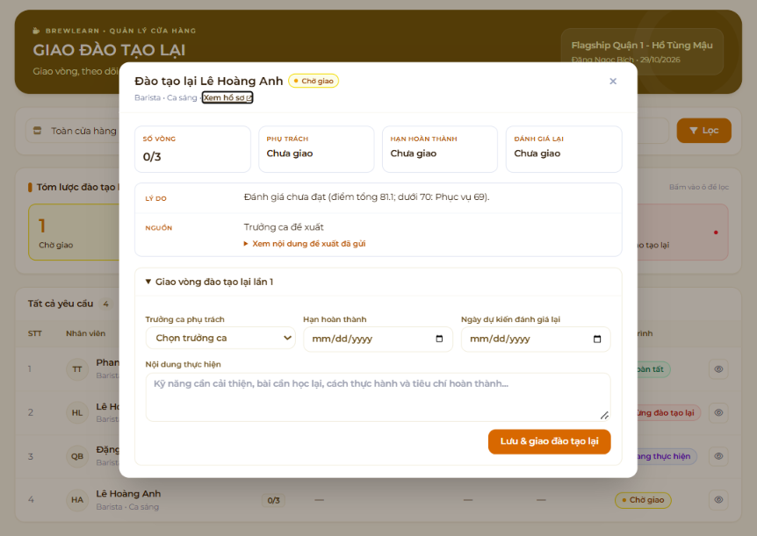

Hình 5.23. Giao diện giao và theo dõi đào tạo lại
Nguồn: Tác giả xây dựng
(Link)
Khi nhân viên vẫn chưa đạt sau vòng thứ ba, yêu cầu chuyển sang Dừng đào tạo lại (Hình 5.24). Giao diện không còn chức năng giao vòng mới, hiển thị lịch sử ba vòng và thông báo để quản lý xem xét hướng xử lý (mục 3.4.5).

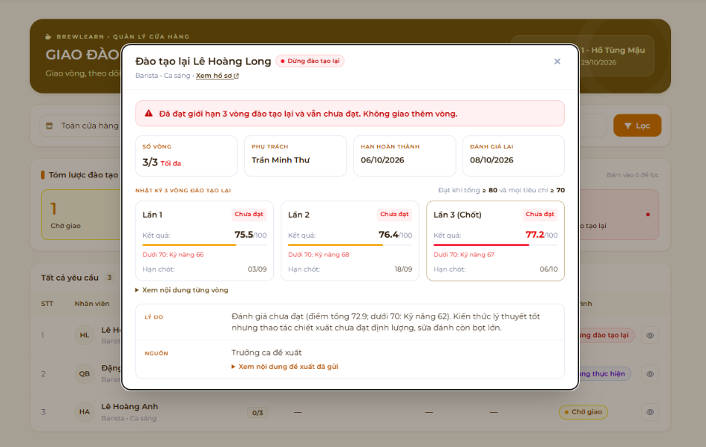
Hình 5.24. Yêu cầu đào tạo lại ở trạng thái Dừng đào tạo lại
Nguồn: Tác giả xây dựng
(Link)
Khi kết quả đánh giá lại Đạt được phê duyệt, yêu cầu đào tạo lại chuyển sang Hoàn tất (Hình PL8.13, Phụ lục 8).

5.4.4. Thông tin cảnh báo nguy cơ
Giao diện cảnh báo nguy cơ (Hình 5.25) hiển thị mức cảnh báo (Thấp, Trung bình, Cao, hoặc trạng thái Chưa đủ dữ liệu, Chưa có kết quả, Không thuộc đối tượng cảnh báo), điểm cảnh báo, lý do, số bài đã làm trên tổng số bài áp dụng và thời điểm tính để quản lý nhận biết độ mới của dữ liệu. Quản lý xem thông tin này tại danh sách, hồ sơ hoặc màn hình xét duyệt để đối chiếu với đánh giá của trưởng ca.
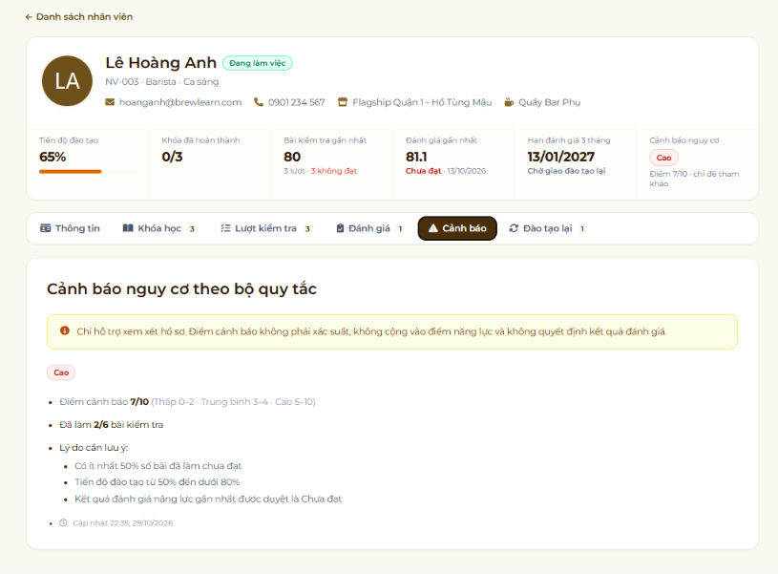
Hình 5.25. Giao diện thông tin cảnh báo nguy cơ
Nguồn: Tác giả xây dựng
(Link)

5.5. Kiểm thử chức năng nguyên mẫu
Kiểm thử nhằm xác nhận nguyên mẫu xử lý đúng các quy tắc nghiệp vụ và phân quyền đã thiết kế ở Chương 3, 4. Kiểm thử được thực hiện tự động bằng Selenium WebDriver trên trình duyệt Chrome, chạy trên bản sao của cơ sở dữ liệu minh họa nên dữ liệu gốc không bị thay đổi. Đề tài xây dựng 7 kịch bản theo các luồng nghiệp vụ trọng tâm, gồm 25 ca kiểm thử thuộc ba nhóm tình huống nêu ở mục 2.10: thao tác đúng nghiệp vụ, giá trị sát ngưỡng và thao tác không hợp lệ hoặc trái quyền. Kết quả tổng hợp được trình bày ở Bảng 5.1; chi tiết từng ca kiểm thử, môi trường và phép tính tay tại Phụ lục 5; đối chiếu yêu cầu, màn hình, ca kiểm thử và minh chứng tại Phụ lục 12. Mỗi kịch bản được viết thành một hàm kiểm thử Selenium, và mỗi ca kiểm thử là một điểm kiểm tra kết quả trong hàm đó; vì vậy Hình 5.26 hiển thị 7 hàm kiểm thử, tương ứng 25 ca kiểm thử. Kịch bản KB03 dùng yêu cầu đào tạo lại do KB02 tạo ra, nên các kịch bản được chạy theo thứ tự.
Bảng 5.1. Tổng hợp kết quả kiểm thử theo kịch bản
Kịch bản | Nội dung kiểm thử | Căn cứ | Ca kiểm thử | Số ca | Kết quả
KB01 | Học tập và kiểm tra | BR05–BR07 (lưu từng lượt); UC-CH01, UC-NV03, UC-NV04 | TC001–TC003 | 3 | 3/3 Pass
KB02 | Đánh giá năng lực và phê duyệt | Mục 3.4.4, 3.4.5; UC-TC03–TC06, UC-QL05 | TC004–TC010 | 7 | 7/7 Pass
KB03 | Giao và theo dõi đào tạo lại | Mục 3.4.5; BR09; UC-QL06, UC-NV07, UC-TC10, UC-TC11 | TC011–TC013 | 3 | 3/3 Pass
KB04 | Giới hạn ba vòng đào tạo lại | Mục 3.4.5; Bảng 3.5 | TC014–TC016 | 3 | 3/3 Pass
KB05 | Phân quyền | Mục 3.4.2; UC-CH01, UC-TC01, UC-QL02 | TC017–TC020 | 4 | 4/4 Pass
KB06 | Điều kiện tạo lịch đánh giá | BR03, BR06, BR08; Bảng 3.6; UC-TC02 | TC021–TC023 | 3 | 3/3 Pass
KB07 | Ghi nhận lỗi, tính và hiển thị cảnh báo | Mục 4.5; Bảng 4.5–4.7 | TC024–TC025 | 2 | 2/2 Pass
Tổng |  |  |  | 25 | 25/25 Pass

Nguồn: Tác giả tổng hợp
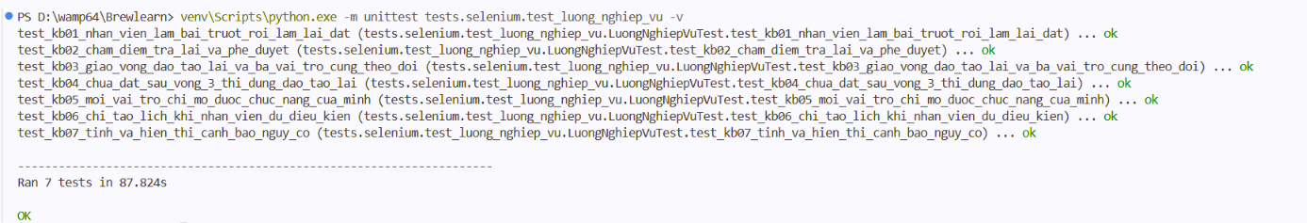
Cả 25 ca kiểm thử thuộc 7 kịch bản đều cho kết quả Pass tại lần chạy ngày 05/11/2026 (Hình 5.26). Kết quả cho thấy các quy tắc trọng tâm được hiện thực đúng thiết kế: điều kiện đạt kép của đánh giá năng lực (TC004), giới hạn ba vòng đào tạo lại (TC014–TC016), kiểm soát quyền và điều kiện tại máy chủ kể cả khi thao tác trên trình duyệt bị can thiệp (TC017–TC022), và kết quả cảnh báo trùng với tính tay (TC025). Kiểm thử chấp nhận với người dùng thực tế, kiểm thử hiệu năng và kiểm thử bảo mật chưa được thực hiện.

Hình 5.26. Kết quả chạy các kịch bản kiểm thử bằng Selenium
Nguồn: Tác giả xây dựng
(Link)
Ngoài 25 ca kiểm thử, chương trình cảnh báo được chạy trên toàn bộ dữ liệu minh họa của 21 nhân viên thuộc đối tượng áp dụng (lần tính ngày 29/10/2026). Kết quả được tổng hợp tại Bảng 5.2.
Bảng 5.2. Kết quả cảnh báo trên dữ liệu minh họa
Mức cảnh báo | Số nhân viên | Yếu tố kích hoạt
Cao | 2 | Barista: tỷ lệ bài chưa đạt ≥ 50% (S_KT = 3), tiến độ 50% đến < 80% (S₃ = 1), đánh giá gần nhất Chưa đạt (S₄ = 3) → 7/10.  Phục vụ: điểm trung bình < 60 và tỷ lệ bài chưa đạt ≥ 50% (S_KT = 3), tiến độ < 50% (S₃ = 2) → 5/10.
Trung bình | 6 | 4 trường hợp do kết quả kiểm tra (S_KT = 3), trong đó 2 trường hợp kèm tiến độ 50% đến < 80% (3/10 hoặc 4/10).  2 trường hợp chỉ do đánh giá thực hành gần nhất Chưa đạt (S₄ = 3) dù kết quả kiểm tra đạt (3/10).
Thấp | 12 | 10 trường hợp không có dấu hiệu bất lợi (0/10).  1 trường hợp có 5 lỗi nghiệp vụ mức nhẹ trong 30 ngày (S₅ = 2, 2/10).  1 trường hợp có bài chưa đạt dưới 50% số bài và tiến độ 50% đến < 80% (2/10).
Chưa đủ dữ liệu | 1 | Chưa có kết quả của ít nhất hai bài kiểm tra khác nhau.

Nguồn: Tác giả tổng hợp từ cơ sở dữ liệu của nguyên mẫu
Mỗi mức cảnh báo đều truy ngược được về điều kiện đã kích hoạt. Hai nhân viên ở mức Trung bình chỉ vì đánh giá thực hành chưa đạt, dù kết quả kiểm tra đạt, minh họa trường hợp nắm kiến thức nhưng chưa thực hiện được công việc mà bộ quy tắc được thiết kế để nhận biết (mục 4.5.2). Nhân viên có năm lỗi mức nhẹ vẫn ở mức Thấp vì yếu tố lỗi nghiệp vụ tối đa 2 điểm; nếu doanh nghiệp xem lỗi lặp lại là dấu hiệu nghiêm trọng, ngưỡng này cần được hiệu chỉnh (mục 6.3). Do dữ liệu minh họa do tác giả xây dựng, kết quả chỉ chứng minh cơ chế tính và khả năng giải thích, chưa chứng minh độ chính xác của cảnh báo.
Để xem kết quả nhạy đến đâu với các ngưỡng đã quy ước, đề tài giữ nguyên tổng điểm của 20 nhân viên đủ dữ liệu ở Bảng 5.2 và chỉ thay đổi ngưỡng phân mức. Phân bố theo từng phương án được trình bày tại Bảng 5.3; nhân viên chưa đủ dữ liệu không thay đổi.
Bảng 5.3. Phân bố mức cảnh báo khi thay đổi ngưỡng phân mức
Phương án ngưỡng | Cao | Trung bình | Thấp
Hiện tại: Thấp 0–2, Trung bình 3–4, Cao từ 5 | 2 | 6 | 12
Hạ ngưỡng Cao xuống 4 | 4 | 4 | 12
Nâng ngưỡng Cao lên 6 | 1 | 7 | 12
Hạ ngưỡng Trung bình xuống 2, giữ Cao từ 5 | 2 | 8 | 10
Nguồn: Tác giả tính từ cơ sở dữ liệu của nguyên mẫu
Khi chỉ dịch ngưỡng Cao, 12 nhân viên ở mức Thấp không đổi, còn số nhân viên ở mức Cao dao động từ 1 đến 4 vì có hai trường hợp 4 điểm và một trường hợp 5 điểm nằm sát ngưỡng. Khi hạ ngưỡng Trung bình xuống 2, hai trường hợp 2 điểm chuyển lên Trung bình, trong đó có nhân viên có năm lỗi mức nhẹ. Đây chỉ là phép tính trên dữ liệu minh họa: kết quả cho biết nhóm nào chịu ảnh hưởng khi đổi ngưỡng, không cho biết phương án nào đúng hơn. Việc chọn ngưỡng cần dữ liệu vận hành thực tế (mục 6.3).

5.6. Tổng kết chương 5
Chương 5 đã trình bày các giao diện chính của nguyên mẫu BrewLearn theo ba nhóm người dùng, thể hiện quá trình học tập, kiểm tra, đánh giá, phê duyệt và đào tạo lại qua nhiều vòng. Thông tin cảnh báo nguy cơ được hiển thị để quản lý tham khảo, tách biệt với kết quả đánh giá chính thức.
Bảy kịch bản kiểm thử tự động bằng Selenium, gồm 25 ca kiểm thử, đều cho kết quả Pass, xác nhận nguyên mẫu xử lý đúng các quy tắc nghiệp vụ và phân quyền trong phạm vi các ca đã thiết kế. Chương trình cảnh báo được chạy trên dữ liệu minh họa của 21 nhân viên; mỗi mức cảnh báo đều truy ngược được về điều kiện đã kích hoạt (Bảng 5.2).

KẾT LUẬN VÀ HƯỚNG PHÁT TRIỂN

6.1. Kết quả đạt được
Đề tài đã phân tích và thiết kế hệ thống thông tin quản lý đào tạo BrewLearn, liên kết học tập, kiểm tra kiến thức, đánh giá năng lực, phê duyệt và đào tạo lại trong một quy trình thống nhất cho ba nhóm người dùng: Nhân viên, Trưởng ca và Quản lý cửa hàng. Kết quả đối chiếu với các mục tiêu cụ thể được tổng hợp trong Bảng 6.1.

6.1.1. Đối chiếu kết quả với mục tiêu nghiên cứu
Bảng 6.1. Đối chiếu kết quả với mục tiêu nghiên cứu
Mục tiêu cụ thể | Kết quả đạt được | Mức độ | Mục
1. Phân tích quy trình đào tạo hiện trạng (AS-IS), xác định hạn chế và đề xuất quy trình mới (TO-BE) | Mô hình hóa quy trình hiện trạng; xác định các hạn chế và nhu cầu cải tiến; khảo sát ba hệ thống đào tạo hiện có; đề xuất ba quy trình TO-BE và điều kiện chuyển bước giữa các quy trình | Đạt | 3.1–3.3
2. Xác định tác nhân, yêu cầu chức năng, yêu cầu phi chức năng và quy tắc nghiệp vụ cho ba vai trò | Ba tác nhân; chín nhóm yêu cầu chức năng (CN01–CN09); yêu cầu phi chức năng; quy tắc học tập và kiểm tra (BR01–BR09), quy tắc đánh giá, phê duyệt, đào tạo lại và cảnh báo | Đạt | 3.3.1, 3.4
3. Mô hình hóa hệ thống bằng BPMN, BFD, use case, sơ đồ hoạt động, DFD, ERD và sơ đồ trạng thái | Sơ đồ BPMN cho quy trình hiện trạng và ba quy trình đề xuất; BFD; sơ đồ và đặc tả use case; sơ đồ hoạt động cho bốn use case trọng tâm; DFD mức ngữ cảnh và mức 0; ERD; sơ đồ trạng thái của yêu cầu đào tạo lại | Đạt | 3.1–3.5, 4.2, 4.4
4. Thiết kế cơ sở dữ liệu, giao diện và các xử lý đánh giá, phê duyệt, đào tạo lại theo từng vòng | Cơ sở dữ liệu 18 bảng kèm từ điển dữ liệu; kết quả đánh giá tách khỏi trạng thái phê duyệt; mỗi vòng đào tạo lại lưu riêng nội dung, người phụ trách, thời hạn, xác nhận và kết quả, không ghi đè vòng trước; giao diện theo ba vai trò | Đạt | 4.2–4.4, Chương 5
5. Xây dựng nguyên mẫu web và chương trình cảnh báo bằng Python | Nguyên mẫu hiện thực các chức năng trọng tâm, gồm giới hạn tối đa ba vòng đào tạo lại; chương trình cảnh báo chạy tự động theo năm yếu tố; 7 kịch bản (25 ca kiểm thử) trên giao diện bằng Selenium đều cho kết quả Pass | Đạt ở mức nguyên mẫu | 4.5, Chương 5

Nguồn: Tác giả tổng hợp
Bốn mục tiêu đầu đạt đầy đủ; mục tiêu thứ năm đạt ở mức nguyên mẫu.
Bảng 6.2 đối chiếu năm hạn chế chính của quy trình hiện trạng với giải pháp trong BrewLearn và minh chứng tương ứng trong báo cáo.
Bảng 6.2. Đối chiếu hạn chế, giải pháp và minh chứng
Hạn chế hiện trạng (mục 3.1.3) | Giải pháp trong BrewLearn | Minh chứng
Thông tin đào tạo rời rạc | Hồ sơ nhân viên và tổng quan theo cửa hàng; phân quyền theo cửa hàng và ca | Hình 5.18–5.20; TC017–TC020
Chưa tách kiến thức với khả năng thực hành | Bài kiểm tra là điều kiện được đánh giá; đánh giá thực hành năm tiêu chí với điều kiện đạt kép | TC002–TC004, TC021–TC023
Quyết định không lưu căn cứ | Phê duyệt hoặc trả lại kèm lý do; lưu người duyệt và thời điểm | TC007–TC010; Hình 5.21–5.22
Đào tạo bổ sung không có điểm kết thúc | Vòng đào tạo lại có người phụ trách, thời hạn, xác nhận; tối đa ba vòng | TC011–TC016; Hình 5.23–5.24, PL8.13
Quản lý chỉ nhận biết sau khi có kết quả đánh giá | Cảnh báo sớm theo bộ quy tắc, kèm lý do và thời điểm tính | TC024–TC025; Bảng 5.2; Hình 5.25

Nguồn: Tác giả tổng hợp

6.1.2. Trả lời câu hỏi nghiên cứu
Kết quả trên trả lời ba câu hỏi nghiên cứu của đề tài:
(1) Quy trình hiện trạng có năm hạn chế chính: thông tin đào tạo rời rạc, chưa tách kiến thức với khả năng thực hiện công việc, quyết định không lưu căn cứ, đào tạo bổ sung không có điểm kết thúc và quản lý chỉ nhận biết nhân viên chưa đạt chuẩn sau khi đã có kết quả đánh giá (mục 3.1.3). Bốn hạn chế đầu được cải tiến bằng ba quy trình đề xuất TO-BE (mục 3.3); hạn chế cuối được xử lý bằng phân hệ cảnh báo nguy cơ (mục 4.5).
(2) Hệ thống cần chín nhóm chức năng theo ba vai trò và cơ sở dữ liệu 18 bảng liên kết tiến độ bài học, các lượt kiểm tra, hồ sơ đánh giá và từng vòng đào tạo lại; kết quả đánh giá chỉ chính thức sau khi quản lý cửa hàng phê duyệt (mục 3.4, 4.2).
(3) Bộ quy tắc cảnh báo tổng hợp năm yếu tố thuộc hai nhóm học tập và thực hiện công việc thành ba mức Thấp, Trung bình, Cao, kèm lý do và thời điểm tính; điểm cảnh báo chỉ dùng để tham khảo, không thay thế kết quả đánh giá năng lực (mục 4.5, Bảng 5.2).

6.1.3. Đóng góp của đề tài
Về khoa học, đề tài kết hợp mô hình đánh giá đào tạo của Kirkpatrick với phương pháp tổng có trọng số có ngưỡng tối thiểu từng tiêu chí để tách đánh giá kiến thức với năng lực thực hành, và đề xuất bộ quy tắc cảnh báo sớm có thể giải thích và kiểm chứng bằng phép tính tay.
Về thực tiễn, đề tài cung cấp bộ tài liệu phân tích, thiết kế và nguyên mẫu đã kiểm thử chức năng, cùng quy trình đào tạo lại theo vòng có giới hạn và lưu lịch sử, làm cơ sở để doanh nghiệp khảo sát, điều chỉnh và phát triển.

6.2. Hạn chế của đề tài
Đề tài còn các hạn chế sau:
(1) Đề tài dùng bối cảnh giả định, không khảo sát người dùng thực tế, chưa có dữ liệu doanh nghiệp; đánh giá đào tạo mới ở cấp độ học tập và hành vi.
(2) Trọng số và ngưỡng đánh giá năng lực, chu kỳ đánh giá ba tháng và giới hạn ba vòng đào tạo lại là quy ước của đề tài, chưa được doanh nghiệp xác nhận.
(3) Bộ quy tắc cảnh báo mới được kiểm thử trên dữ liệu giả định, chưa đánh giá được mức phù hợp của ngưỡng cũng như tỷ lệ cảnh báo đúng và bỏ sót trên dữ liệu thực tế.
(4) Kiểm thử mới ở mức chức năng; chưa thực hiện kiểm thử chấp nhận với người dùng, kiểm thử hiệu năng và bảo mật.
(5) Nguyên mẫu chưa có chức năng ghi nhận hướng xử lý sau khi dừng đào tạo lại, tạo và khóa tài khoản, hồ sơ nhân viên (tài khoản được khởi tạo sẵn trong dữ liệu minh họa), quản lý nội dung đào tạo trên giao diện, báo cáo tổng hợp toàn chuỗi, chức năng tiếp nhận và phản hồi yêu cầu hỗ trợ, chức năng theo dõi trạng thái xử lý cảnh báo và vai trò quản lý vùng.
(6) Mỗi bài kiểm tra trong nguyên mẫu có 5 câu hỏi theo thứ tự cố định và không giới hạn số lượt làm lại.
(7) Tiến độ xem video được ghi theo số liệu trình duyệt gửi lên, chưa được đối chiếu với thời lượng video ở máy chủ.

6.3. Hướng phát triển
Tương ứng với các hạn chế trên, đề tài có thể được phát triển theo các hướng sau:
(1) Khảo sát tại doanh nghiệp để xác nhận yêu cầu, tiêu chí đánh giá và trách nhiệm của từng vai trò.
(2) Triển khai thí điểm tại một số cửa hàng để hiệu chỉnh trọng số, ngưỡng đạt, chu kỳ đánh giá và số vòng đào tạo lại.
(3) Đo tỷ lệ cảnh báo đúng và bỏ sót trên dữ liệu thực tế; từ đó hiệu chỉnh ngưỡng và số điểm của bộ quy tắc cảnh báo.
(4) Bổ sung đánh giá cấp độ phản ứng (phiếu khảo sát sau khóa học) và cấp độ kết quả (dữ liệu bán hàng, phản hồi khách hàng, hao hụt nguyên liệu) theo mô hình Kirkpatrick.
(5) Kiểm thử chấp nhận với trưởng ca, quản lý cửa hàng; kiểm thử hiệu năng và bảo mật trước khi triển khai.
(6) Bổ sung chức năng ghi nhận hướng xử lý sau khi dừng đào tạo lại, quản lý tài khoản nhân viên, quản lý nội dung đào tạo trên giao diện và báo cáo tổng hợp theo vùng, toàn chuỗi.
(7) Xây dựng ngân hàng câu hỏi, lấy ngẫu nhiên và xáo trộn câu hỏi, phương án cho mỗi lượt làm bài.
(8) Kiểm tra tiến độ xem video ở máy chủ dựa trên thời lượng video và thời gian học thực tế.

6.4. Kiến nghị
Đối với các chuỗi cửa hàng cà phê có nhu cầu áp dụng hệ thống tương tự, đề tài kiến nghị: (1) chuẩn hóa tiêu chuẩn công việc và tiêu chí đánh giá theo từng chức danh trước khi số hóa quy trình đào tạo; (2) triển khai thử nghiệm tại một số cửa hàng trước khi áp dụng toàn chuỗi; (3) sử dụng thông tin cảnh báo như công cụ hỗ trợ theo dõi, quyết định đánh giá và đào tạo lại do trưởng ca và quản lý cửa hàng thực hiện.

TÀI LIỆU THAM KHẢO
Tài liệu tiếng Việt
1. Dương Minh Tú (2020), “Thực trạng một số nhân tố tác động đến hiệu quả công việc của nhân viên nhà hàng ở Hà Nội”, Tạp chí Công Thương – Các kết quả nghiên cứu khoa học và ứng dụng công nghệ, (14), https://tapchicongthuong.vn/thuc-trang-mot-so-nhan-to-tac-dong-den-hieu-qua-cong-viec-cua-nhan-vien-nha-hang-o-ha-noi-74264.htm truy cập ngày 21/10/2026.
2. Đức Huy (2024), “Cơn khát nhân sự của ngành dịch vụ ăn uống Việt”, VietnamBiz (theo Doanh Nghiệp & Kinh Doanh), https://vietnambiz.vn/con-khat-nhan-su-cua-nganh-dich-vu-an-uong-viet-2024821162058944.htm truy cập ngày 05/11/2026.
3. Hiệp hội Ngân hàng Việt Nam (2021), “Giải pháp VNPT E-Learning: Hướng tới bài toán học tập số”, https://vnba.org.vn/vi/giai-phap-vnpt-e-learning--huong-toi-bai-toan-hoc-tap-so-1371.htm truy cập ngày 21/10/2026.
4. iPOS.vn (2024), “Thông cáo báo chí: iPOS.vn ra mắt Báo cáo ngành F&B Việt Nam 6 tháng đầu năm 2024 tại sự kiện Vietnam F&B Summit 2024”, https://ipos.vn/thong-cao-bao-chi-ipos-vn-ra-mat-bao-cao-nganh-fb-viet-nam-6-thang-dau-nam-2024-tai-su-kien-vietnam-fb-summit-2024/ truy cập ngày 05/11/2026.
5. Nguyễn Thị Như Tuyết (2026), “Tác động của đào tạo nghiệp vụ đến sự hài lòng công việc và định hướng dịch vụ của nhân viên tại các khách sạn 5 sao ở Thành phố Hồ Chí Minh”, Tạp chí Công Thương – Các kết quả nghiên cứu khoa học và ứng dụng công nghệ, (4), https://tapchicongthuong.vn/tac-dong-cua-dao-tao-nghiep-vu-den-su-hai-long-cong-viec-va-dinh-huong-dich-vu-cua-nhan-vien-tai-cac-khach-san-5-sao-o-thanh-pho-ho-chi-minh-508223.htm truy cập ngày 21/10/2026.
6. Viettimes (2021), “Nền tảng học và thi trực tuyến VNPT E-Learning hướng tới bài toán học tập số”, https://viettimes.vn/nen-tang-hoc-va-thi-truc-tuyen-vnpt-e-learning-huong-toi-bai-toan-hoc-tap-so-post152305.html truy cập ngày 21/10/2026.
Tài liệu tiếng Anh
7. Arnold, K. E. and Pistilli, M. D. (2012), “Course Signals at Purdue: Using learning analytics to increase student success”, Proceedings of the 2nd International Conference on Learning Analytics and Knowledge, ACM, pp. 267-270.
8. bcarney11 (2023), “Checklist – Does Docebo have a checklist type of tool?”, Docebo Community, https://community.docebo.com/docebo-superadmins-46/checklist-does-docebo-have-a-checklist-type-of-tool-8780 truy cập ngày 21/10/2026.
9. Bloom, B. S. (1968), “Learning for mastery”, Evaluation Comment, 1 (2), pp. 1-12.
10. Codd, E. F. (1970), “A relational model of data for large shared data banks”, Communications of the ACM, 13 (6), pp. 377-387.
11. Dumas, M., La Rosa, M., Mendling, J. and Reijers, H. A. (2018), Fundamentals of Business Process Management, 2nd edition, Springer, Berlin Heidelberg.
12. Elmasri, R. and Navathe, S. B. (2016), Fundamentals of Database Systems, 7th edition, Pearson, Hoboken, NJ.
13. Huong Viet Co., Ltd. (n.d.), Cloud Learning System - CLS (ứng dụng di động), https://apps.apple.com/us/app/cloud-learning-system-cls/id1466757924 truy cập ngày 21/10/2026.
14. Kendall, K. E. and Kendall, J. E. (2020), Systems Analysis and Design, 10th edition, Global edition, Pearson, Harlow.
15. Kirkpatrick, D. L. and Kirkpatrick, J. D. (2006), Evaluating Training Programs: The Four Levels, 3rd edition, Berrett-Koehler, San Francisco.
16. Krasner, G. E. and Pope, S. T. (1988), “A cookbook for using the model-view controller user interface paradigm in Smalltalk-80”, Journal of Object-Oriented Programming, 1 (3), pp. 26-49.
17. Kroenke, D. M. and Boyle, R. J. (2020), Using MIS, 11th edition, Pearson, Hoboken, NJ.
18. Laravel (n.d.), Laravel documentation (13.x), https://laravel.com/docs truy cập ngày 02/11/2026.
19. Laudon, K. C. and Laudon, J. P. (2020), Management Information Systems: Managing the Digital Firm, 16th edition, Pearson, Hoboken, NJ.
20. Macfadyen, L. P. and Dawson, S. (2010), “Mining LMS data to develop an ‘early warning system’ for educators: A proof of concept”, Computers & Education, 54 (2), pp. 588-599.
21. Omniplex Learning (2026), Service description: Docebo – G-Cloud 15 service definition document, Digital Marketplace, https://assets.applytosupply.digitalmarketplace.service.gov.uk/g-cloud-15/documents/705959/932115072004630-service-definition-document-2026-01-29-1516.pdf truy cập ngày 21/10/2026.
22. Russell, S. and Norvig, P. (2021), Artificial Intelligence: A Modern Approach, 4th edition, Pearson, Hoboken, NJ.
23. Selenium (n.d.), WebDriver – Selenium documentation, https://www.selenium.dev/documentation/webdriver/ truy cập ngày 21/10/2026.
24. Siemens, G. and Long, P. (2011), “Penetrating the fog: Analytics in learning and education”, EDUCAUSE Review, 46 (5), pp. 30-40.
25. Spencer, L. M. and Spencer, S. M. (1993), Competence at Work: Models for Superior Performance, John Wiley & Sons, New York.
26. Triantaphyllou, E. (2000), Multi-Criteria Decision Making Methods: A Comparative Study, Springer, Boston, MA.
Các trang web
27. https://cls.vn (Hệ thống CLS – Cloud Learning System) truy cập ngày 21/10/2026.
28. https://docebo.com (Hệ thống Docebo) truy cập ngày 21/10/2026.
29. https://vnpt.com.vn (Hệ thống VNPT E-Learning) truy cập ngày 21/10/2026.

PHỤ LỤC

Phụ lục 1. Dữ liệu minh họa của nguyên mẫu
Dữ liệu minh họa được xây dựng trong bối cảnh giả định của chuỗi cửa hàng cà phê BrewLearn, nhằm thể hiện đủ các tình huống của quy trình học tập, kiểm tra, đánh giá năng lực, phê duyệt, đào tạo lại và cảnh báo nguy cơ. Số liệu được tổng hợp từ cơ sở dữ liệu của nguyên mẫu tại thời điểm ngày 29/10/2026 và trình bày trong Bảng PL1.1.
Bảng PL1.1. Quy mô dữ liệu minh họa của nguyên mẫu BrewLearn
Nhóm dữ liệu | Số lượng | Ghi chú
Vùng, cửa hàng | 3 vùng, 10 cửa hàng | Nhân sự tập trung tại 2 cửa hàng: Flagship Quận 1 – Hồ Tùng Mậu (22 tài khoản) và Bùi Viện (6 tài khoản); 8 cửa hàng còn lại chưa có nhân sự, dùng để minh họa phân quyền theo cửa hàng
Ca làm việc | 4 | Mỗi cửa hàng có nhân sự có ca sáng (07:00–14:00) và ca chiều (14:00–22:00); nhân sự của cửa hàng Bùi Viện hiện chỉ thuộc ca sáng
Tài khoản người dùng | 28 | 2 quản lý cửa hàng, 3 trưởng ca, 10 Barista, 6 Thu ngân, 7 Phục vụ
Trạng thái làm việc | 26 / 1 / 1 | 26 đang làm việc; 1 Thu ngân tạm ngưng; 1 Phục vụ nghỉ việc
Chương trình đào tạo | 7 | 2 chương trình chung cho mọi nhân viên, 3 chương trình theo vị trí (Barista, Thu ngân, Phục vụ), 1 chương trình cho trưởng ca; 1 chương trình cho quản lý cửa hàng là nội dung dự phòng, chưa sử dụng trong phạm vi đề tài
Bài học | 21 | Thuộc 7 chương trình đào tạo
Bài kiểm tra, câu hỏi | 16 bài, 80 câu hỏi | Mỗi bài kiểm tra gắn với một bài học (12 bài học có bài kiểm tra); mỗi bài gồm 5 câu trắc nghiệm bốn phương án
Tiến độ học tập | 78 bản ghi chương trình, 338 bản ghi bài học | Ghi nhận theo từng người học và từng bài học
Lượt làm bài kiểm tra | 115 | Gồm cả các lượt làm lại
Hồ sơ đánh giá năng lực | 27 | 20 đã duyệt (13 đạt, 7 chưa đạt), 2 chờ phê duyệt, 5 chờ đánh giá
Yêu cầu đào tạo lại | 4 yêu cầu, 5 vòng | 1 yêu cầu ở tiến trình Chờ giao (chưa có vòng); 1 yêu cầu đang thực hiện vòng thứ nhất; 1 yêu cầu dừng đào tạo lại sau 3 vòng; 1 yêu cầu hoàn tất sau vòng thứ nhất (đánh giá lại Đạt)
Lỗi nghiệp vụ | 5 | Do trưởng ca ghi nhận; cả 5 lỗi ở mức nhẹ
Kết quả cảnh báo nguy cơ | 21 bản ghi, 1 lần tính | 12 Thấp, 6 Trung bình, 2 Cao, 1 chưa đủ dữ liệu
Thông báo, yêu cầu hỗ trợ | 33 thông báo, 5 yêu cầu | Minh họa các chức năng dùng chung

Phụ lục 2. Tài khoản minh họa theo vai trò
Bảng PL2.1 liệt kê các tài khoản dùng để minh họa giao diện và chức năng của ba vai trò sử dụng hệ thống. Các tài khoản thuộc cửa hàng Flagship Quận 1.
Bảng PL2.1. Tài khoản minh họa theo vai trò
Vai trò | Họ tên | Email đăng nhập | Nội dung minh họa
Quản lý cửa hàng | Đặng Ngọc Bích | ngocbich@brewlearn.com | Tổng quan cửa hàng, hồ sơ nhân viên, phê duyệt kết quả đánh giá, giao vòng đào tạo lại, tạo lịch đánh giá lại, thông tin cảnh báo nguy cơ
Trưởng ca | Trần Minh Thư | minhthu@brewlearn.com | Nhắc hạn đánh giá, tạo lịch và chấm điểm năng lực, gửi thông báo, ghi nhận lỗi nghiệp vụ, xác nhận hoàn thành đào tạo lại; tự học và làm bài kiểm tra
Nhân viên (Thu ngân) | Nguyễn Văn Nam | vannam@brewlearn.com | Học bài, làm và làm lại bài kiểm tra, theo dõi tiến độ, xem lịch và kết quả đánh giá đã phê duyệt
Nhân viên (Barista) | Đặng Quốc Bảo | quocbao.demo@brewlearn.com | Nhận kế hoạch đào tạo lại, theo dõi tiến độ học lại tại mục “Học lại”, làm lại bài kiểm tra trong vòng
Nhân viên (Barista) | Lê Hoàng Long | hoanglong.demo@brewlearn.com | Minh họa yêu cầu dừng đào tạo lại sau ba vòng
Nhân viên (Barista) | Phan Thanh Tùng | thanhtung.demo@brewlearn.com | Minh họa yêu cầu đào tạo lại hoàn tất sau khi đánh giá lại Đạt

Phụ lục 3. Từ điển kho dữ liệu
Từ điển kho dữ liệu mô tả năm kho dữ liệu trong sơ đồ DFD mức 0 (Hình 3.19), gồm nội dung lưu trữ, các bảng dữ liệu tương ứng trong thiết kế cơ sở dữ liệu và các tiến trình ghi, đọc dữ liệu. Số trong ngoặc là số hiệu luồng dữ liệu trên Hình 3.19. Số mẫu tin được tổng hợp từ dữ liệu minh họa của nguyên mẫu (Phụ lục 1). Năm kho bao quát đủ 18 bảng của cơ sở dữ liệu.
Bảng PL3.1. Từ điển kho dữ liệu
Số hiệu | Tên kho | Mô tả | Bảng dữ liệu tương ứng | Tiến trình ghi | Tiến trình đọc | Số mẫu tin
D1 | Tài khoản, nhân sự | Lưu tài khoản người dùng, chức danh, cửa hàng, ca làm việc và trạng thái làm việc | nguoi_dung, cua_hang, ca_lam_viec, vung | 1.0 (18) | 1.0 (17), 2.0 (21), 3.0 (24), 4.0 (30), 5.0 (34) | 28 tài khoản, 10 cửa hàng, 4 ca làm việc, 3 vùng
D2 | Thông báo, hỗ trợ | Lưu thông báo cá nhân và yêu cầu hỗ trợ của người dùng | thong_bao, yeu_cau_ho_tro | 1.0 (19), 3.0 (27) | 1.0 (20) | 33 thông báo, 5 yêu cầu hỗ trợ
D3 | Đào tạo, kiểm tra | Lưu chương trình đào tạo, bài học, bài kiểm tra, câu hỏi, tiến độ học tập và kết quả từng lượt kiểm tra | chuong_trinh_dao_tao, bai_hoc, nhan_vien_khoa_hoc, tien_do_bai_hoc, bai_kiem_tra, cau_hoi_kiem_tra, ket_qua_kiem_tra | 2.0 (23), 3.0 (26) | 2.0 (22), 3.0 (25), 4.0 (31), 5.0 (35) | 7 chương trình, 21 bài học, 16 bài kiểm tra, 80 câu hỏi, 115 lượt kiểm tra
D4 | Đánh giá, đào tạo lại, lỗi nghiệp vụ | Lưu hồ sơ đánh giá năng lực, yêu cầu đào tạo lại, lịch sử từng vòng đào tạo lại và lỗi nghiệp vụ do trưởng ca ghi nhận | danh_gia_nang_luc, yeu_cau_dao_tao_lai, vong_dao_tao_lai, loi_nghiep_vu | 3.0 (28) | 2.0 (39), 3.0 (29), 4.0 (32), 5.0 (38) | 27 hồ sơ đánh giá, 4 yêu cầu, 5 vòng đào tạo lại, 5 lỗi nghiệp vụ
D5 | Kết quả cảnh báo | Lưu lịch sử kết quả cảnh báo nguy cơ theo bộ quy tắc, kèm lý do và thời điểm tính | canh_bao_nguy_co | 5.0 (36) | 4.0 (33) | 21 bản ghi

Phụ lục 4. Từ điển luồng dữ liệu
Mỗi sơ đồ DFD đánh số luồng dữ liệu riêng. Bảng PL4.1 đối chiếu từng luồng giữa tác nhân ngoài và hệ thống trên DFD ngữ cảnh (Hình 3.18) với luồng tương ứng trên DFD mức 0 (Hình 3.19) để kiểm tra tính cân bằng giữa hai mức. Số hiệu luồng trong Bảng PL4.2 là số hiệu trên Hình 3.19.
Bảng PL4.1. Cân bằng luồng dữ liệu giữa DFD ngữ cảnh và DFD mức 0
Tác nhân | Luồng trên DFD ngữ cảnh (Hình 3.18) | Luồng trên DFD mức 0 (Hình 3.19) | Ghi chú
Nhân viên | 1. Thông tin tài khoản và yêu cầu hỗ trợ | 1 | Tương ứng 1–1
Nhân viên | 2. Yêu cầu học tập, tiến độ và đáp án kiểm tra | 7 | Tương ứng 1–1
Nhân viên | 3. Hồ sơ cá nhân và thông báo | 2 | Ở mức 0, thông báo lịch và kết quả đã duyệt gộp vào luồng 2; kế hoạch đào tạo lại tách thành luồng 37
Nhân viên | 4. Lịch, kết quả đánh giá đã duyệt và kế hoạch đào tạo lại | 2, 37
Nhân viên | 5. Nội dung, tiêu chuẩn, tiến độ, kết quả học tập và tiến độ học lại | 8 | Tương ứng 1–1
Trưởng ca | 6. Thông tin tài khoản, nhắc việc và hỗ trợ | 5 | Tương ứng 1–1
Trưởng ca | 7. Lịch đánh giá, điểm, nhận xét, đề xuất và lỗi nghiệp vụ | 11 | Yêu cầu học tập, đáp án, theo dõi chuyển đến 2.0 (luồng 9); lịch, điểm, đề xuất, xác nhận, lỗi nghiệp vụ chuyển đến 3.0 (luồng 11)
Trưởng ca | 8. Yêu cầu học tập, đáp án kiểm tra, theo dõi nhân viên và xác nhận đào tạo lại | 9, 11
Trưởng ca | 9. Hồ sơ cá nhân và thông báo | 6 | Tương ứng 1–1
Trưởng ca | 10. Nội dung, kết quả tự học và tiến độ nhân viên phụ trách | 10 | Tương ứng 1–1
Trưởng ca | 11. Hồ sơ, trạng thái đánh giá và lý do trả lại | 12 | Hai luồng cùng do tiến trình 3.0 cung cấp nên gộp thành luồng 12
Trưởng ca | 12. Nhiệm vụ đào tạo lại, điều kiện và kết quả xác nhận | 12
Quản lý cửa hàng | 13. Thông tin tài khoản, nhân sự và hỗ trợ | 3 | Tương ứng 1–1
Quản lý cửa hàng | 14. Quyết định phê duyệt hoặc trả lại, phân công đào tạo lại và lịch đánh giá lại | 13 | Tương ứng 1–1
Quản lý cửa hàng | 15. Yêu cầu tra cứu, thống kê | 15 | Tương ứng 1–1
Quản lý cửa hàng | 16. Thông tin tài khoản, nhân sự và thông báo | 4 | Tương ứng 1–1
Quản lý cửa hàng | 17. Hồ sơ đánh giá, lịch sử các vòng và thông báo dừng đào tạo lại | 14 | Tương ứng 1–1
Quản lý cửa hàng | 18. Thống kê đào tạo và kết quả cảnh báo đã lưu | 16 | Tương ứng 1–1
Các kho dữ liệu D1–D5 được mô tả tại Phụ lục 3.
Bảng PL4.2. Từ điển luồng dữ liệu
Số hiệu | Tên luồng dữ liệu | Nguồn | Đích | Nội dung chính | Tần suất
1 | Tài khoản, hỗ trợ | Nhân viên | 1.0 | Thông tin đăng nhập, cập nhật hồ sơ cá nhân, yêu cầu hỗ trợ | Khi đăng nhập, cập nhật hoặc phát sinh yêu cầu
2 | Hồ sơ, thông báo, kết quả đã duyệt | 1.0 | Nhân viên | Hồ sơ cá nhân, thông báo lịch đánh giá, kết quả đánh giá đã phê duyệt, nhắc nhở lỗi nghiệp vụ | Khi mở trang hoặc có thông báo mới
3 | Tài khoản, nhân sự, hỗ trợ | Quản lý cửa hàng | 1.0 | Thông tin đăng nhập, tạo ca, phân ca, cập nhật trạng thái làm việc, yêu cầu hỗ trợ | Khi phát sinh thay đổi nhân sự
4 | Kết quả quản lý, thông báo | 1.0 | Quản lý cửa hàng | Kết quả cập nhật ca và trạng thái làm việc; thông báo nhắc hạn và hồ sơ chờ duyệt | Sau mỗi thao tác; hằng ngày
5 | Tài khoản, nhắc việc, hỗ trợ | Trưởng ca | 1.0 | Thông tin đăng nhập, nội dung nhắc việc gửi nhân viên, yêu cầu hỗ trợ | Khi phát sinh
6 | Hồ sơ, thông báo | 1.0 | Trưởng ca | Hồ sơ cá nhân, thông báo lịch, kết quả và nhiệm vụ được giao | Khi mở trang hoặc có thông báo mới
7 | Yêu cầu học, tiến độ, đáp án | Nhân viên | 2.0 | Bài học được chọn, phần trăm tiến độ đã xem, mã lượt làm bài và đáp án đã chọn | Mỗi lần học bài, mỗi lượt nộp bài
8 | Nội dung, tiêu chuẩn, tiến độ, điểm, tiến độ học lại | 2.0 | Nhân viên | Chương trình, bài học, câu hỏi theo chức danh; tiêu chuẩn năng lực; tiến độ; điểm, số câu đúng, đạt hoặc chưa đạt; trạng thái, hạn hoàn thành và các bài học, bài kiểm tra còn phải làm của vòng đào tạo lại | Khi mở bài học, trang chương trình đào tạo; sau mỗi lượt nộp bài
9 | Yêu cầu học, thi, theo dõi | Trưởng ca | 2.0 | Yêu cầu tự học và làm bài kiểm tra; yêu cầu xem tiến độ học tập, kết quả kiểm tra của nhân viên phụ trách | Khi tự học hoặc theo dõi nhân viên
10 | Nội dung và kết quả tự học, tiến độ nhân viên phụ trách | 2.0 | Trưởng ca | Nội dung bài học, bài kiểm tra và kết quả tự học của trưởng ca; tiến độ, kết quả kiểm tra và điều kiện còn thiếu của nhân viên thuộc phạm vi phụ trách | Khi trưởng ca tự học hoặc theo dõi
11 | Lịch, điểm, đề xuất, xác nhận, lỗi nghiệp vụ | Trưởng ca | 3.0 | Lịch hẹn và tiêu chuẩn đánh giá; điểm năm tiêu chí, nhận xét; đề xuất xử lý khi chưa đạt; ghi chú xác nhận hoàn thành vòng đào tạo lại; lỗi nghiệp vụ (loại lỗi, mức độ, mô tả, thời điểm xảy ra) | Mỗi lần tạo lịch, chấm, bổ sung hồ sơ, xác nhận vòng hoặc ghi nhận lỗi
12 | Hồ sơ đánh giá, lý do trả lại, nhiệm vụ đào tạo lại và điều kiện xác nhận | 3.0 | Trưởng ca | Hồ sơ cần chấm, trạng thái hồ sơ, lý do trả lại; vòng đào tạo lại được phân công, điều kiện của vòng (bài học phải hoàn thành, bài kiểm tra phải đạt trong vòng) và kết quả xác nhận | Khi có lịch, khi hồ sơ bị trả lại, khi được giao vòng
13 | Quyết định duyệt/trả lại, giao vòng, lịch đánh giá lại | Quản lý cửa hàng | 3.0 | Phê duyệt hoặc trả lại kèm lý do; nội dung, người phụ trách, thời hạn, ngày đánh giá lại dự kiến của vòng; trưởng ca chấm và ngày giờ đánh giá lại | Mỗi hồ sơ chờ duyệt; mỗi vòng đào tạo lại
14 | Hồ sơ, lịch sử vòng, thông báo dừng đào tạo lại | 3.0 | Quản lý cửa hàng | Hồ sơ chờ phê duyệt; lịch sử nội dung, xác nhận, kết quả của từng vòng; thông báo dừng sau vòng thứ ba | Khi xét duyệt, giao vòng; khi yêu cầu dừng
15 | Yêu cầu tra cứu, thống kê | Quản lý cửa hàng | 4.0 | Bộ lọc theo ca, năm, trạng thái; nhân viên cần xem hồ sơ | Khi xem tổng quan, danh sách, hồ sơ
16 | Hồ sơ, thống kê, kết quả cảnh báo | 4.0 | Quản lý cửa hàng | Thống kê học tập và đánh giá của cửa hàng; hồ sơ nhân viên; mức cảnh báo, điểm cảnh báo, lý do, thời điểm tính | Khi quản lý yêu cầu
17 | Dữ liệu tài khoản | D1 | 1.0 | Thông tin tài khoản, chức danh, cửa hàng, ca, trạng thái làm việc | Mỗi lần xác thực hoặc mở hồ sơ
18 | Thông tin tài khoản, ca | 1.0 | D1 | Hồ sơ cá nhân đã cập nhật, mật khẩu đã mã hóa, ca làm việc, phân ca, trạng thái làm việc | Khi cập nhật
19 | Thông báo, yêu cầu hỗ trợ | 1.0 | D2 | Thông báo nhắc việc gửi nhân viên, yêu cầu hỗ trợ, trạng thái đã đọc | Khi phát sinh
20 | Thông báo, yêu cầu cá nhân | D2 | 1.0 | Danh sách thông báo và yêu cầu hỗ trợ của người dùng | Khi mở trang thông báo, hỗ trợ
21 | Chức danh, phạm vi | D1 | 2.0 | Chức danh người học; cửa hàng, ca để xác định nhân viên thuộc phạm vi trưởng ca | Mỗi lần mở lộ trình hoặc danh sách theo dõi
22 | Nội dung, kết quả học | D3 | 2.0 | Chương trình, bài học, câu hỏi, đáp án đúng, điểm chuẩn; tiến độ và kết quả đã lưu | Mỗi lần mở bài học, bài kiểm tra
23 | Tiến độ, kết quả thi | 2.0 | D3 | Phần trăm tiến độ, trạng thái hoàn thành bài học; điểm, số câu đúng, trạng thái, mã lượt của từng lượt kiểm tra | Mỗi lần cập nhật tiến độ, mỗi lượt nộp bài
24 | Nhân sự phụ trách | D1 | 3.0 | Nhân viên được đánh giá, trưởng ca phụ trách, trưởng ca chấm, ngày vào làm | Khi tạo lịch, giao vòng, tạo lịch đánh giá lại
25 | Nội dung, điều kiện học | D3 | 3.0 | Bài học, bài kiểm tra áp dụng; tình trạng hoàn thành; lượt đạt hợp lệ; kết quả phát sinh trong vòng hiện tại | Khi kiểm tra điều kiện đánh giá, xác nhận vòng
26 | Tiến độ học lại khởi tạo | 3.0 | D3 | Tiến độ được đặt lại về 0% của các bài học được giao học lại trong vòng | Mỗi lần giao vòng có yêu cầu học lại
27 | Thông báo lịch, kết quả, phân công, nhắc hạn, nhắc nhở lỗi nghiệp vụ, dừng đào tạo lại | 3.0 | D2 | Thông báo lịch đánh giá, kết quả đã duyệt, giao vòng, nhắc hạn đánh giá và hạn hoàn thành, nhắc nhở khi ghi nhận lỗi nghiệp vụ, dừng đào tạo lại | Khi phát sinh sự kiện; nhắc hạn lúc 08:00 hằng ngày
28 | Hồ sơ, lịch, vòng, lỗi nghiệp vụ | 3.0 | D4 | Hồ sơ đánh giá (lịch, điểm, kết luận, trạng thái, người duyệt, lý do trả lại); yêu cầu và vòng đào tạo lại (nội dung, người phụ trách, thời hạn, xác nhận, kết quả); lỗi nghiệp vụ của nhân viên | Mỗi thao tác đánh giá, phê duyệt, giao vòng, xác nhận, ghi nhận lỗi
29 | Lịch sử đánh giá, vòng | D4 | 3.0 | Ngày đánh giá được duyệt gần nhất, hồ sơ đang xử lý, yêu cầu đang mở, số vòng đã giao | Khi kiểm tra điều kiện và xử lý hồ sơ
30 | Dữ liệu nhân sự | D1 | 4.0 | Danh sách nhân viên, chức danh, ca, trạng thái làm việc của cửa hàng | Khi tổng hợp thông tin
31 | Dữ liệu học tập | D3 | 4.0 | Tiến độ chương trình, bài học và lịch sử kiểm tra | Khi tổng hợp thông tin
32 | Dữ liệu đánh giá, đào tạo lại | D4 | 4.0 | Kết quả đánh giá đã duyệt, hồ sơ chờ duyệt, tiến trình và lịch sử các vòng | Khi tổng hợp thông tin
33 | Kết quả cảnh báo đã lưu | D5 | 4.0 | Bản ghi cảnh báo gần nhất: điểm, mức, lý do, thời điểm tính | Khi hiển thị tổng quan, hồ sơ, màn hình xét duyệt
34 | Nhân viên, chức danh | D1 | 5.0 | Nhân viên Barista, Thu ngân, Phục vụ đang làm việc, có cửa hàng | Mỗi lần chạy tự động
35 | Tiến độ học, kết quả kiểm tra | D3 | 5.0 | Tiến độ các chương trình áp dụng; kết quả gần nhất của từng bài; điểm chuẩn | Mỗi lần chạy tự động
36 | Kết quả cảnh báo | 5.0 | D5 | Điểm chuẩn hóa, mức cảnh báo, dữ liệu đầu vào, lý do, phiên bản bộ quy tắc, thời điểm tính | Mỗi lần chạy tự động
37 | Kế hoạch đào tạo lại được giao | 3.0 | Nhân viên | Người phụ trách, hạn hoàn thành, ngày đánh giá lại dự kiến, nội dung được giao | Khi được giao hoặc điều chỉnh vòng
38 | Kết quả đánh giá đã duyệt, lỗi nghiệp vụ | D4 | 5.0 | Kết quả đánh giá được phê duyệt gần nhất trước thời điểm tính; số lỗi nghiệp vụ và số lỗi nghiêm trọng trong 30 ngày | Mỗi lần chạy tự động
39 | Vòng đào tạo lại, bài cần học lại | D4 | 2.0 | Vòng đang thực hiện, người phụ trách, hạn hoàn thành, bài học và bài kiểm tra được giao, mốc tính lượt kiểm tra mới | Khi nhân viên mở trang chương trình đào tạo

Phụ lục 5. Kết quả kiểm thử chức năng
Phụ lục trình bày chi tiết 25 ca kiểm thử thuộc 7 kịch bản Selenium ở mục 5.5 (Bảng PL5.1), môi trường kiểm thử (Bảng PL5.2) và dữ liệu tiền đề cùng phép tính tay dùng để đối chiếu kết quả (Bảng PL5.3).
Bảng PL5.1. Chi tiết 25 ca kiểm thử thuộc 7 kịch bản Selenium
Mã ca kiểm thử | Tên ca kiểm thử | Căn cứ | Mức ưu tiên | Các bước thực hiện | Kết quả mong đợi | Kết quả thực tế | Trạng thái | Kịch bản
TC001 | Đăng nhập theo vai trò | UC-CH01 | Cao | 1. Mở trang đăng nhập  2. Nhập email, mật khẩu  3. Nhấn “Đăng Nhập” | Đăng nhập thành công, rời trang đăng nhập | Đăng nhập thành công với cả ba vai trò (bước dùng chung của mọi kịch bản), rời trang đăng nhập | Pass | KB01
TC002 | Làm bài kiểm tra chưa đạt | UC-NV03; BR05, BR06 | Trung bình | 1. Nhân viên mở bài kiểm tra  2. Chọn đáp án sai cho mọi câu  3. Nhấn “Nộp bài kiểm tra” và xác nhận | Thông báo chưa đạt, 0/100 điểm | Hiện “Rất tiếc! Bạn chỉ đạt 0/100 điểm. Chưa đủ điểm chuẩn” | Pass | KB01
TC003 | Làm lại bài kiểm tra | UC-NV04; BR06, BR07 (lưu riêng từng lượt) | Trung bình | 1. Mở lại bài kiểm tra  2. Chọn đáp án đúng cho mọi câu  3. Nhấn “Nộp bài kiểm tra” và xác nhận | Thông báo đạt, 100/100 điểm; lưu riêng cả hai lượt | Hiện “Chúc mừng! Bạn đã ĐẠT… 100/100”; lịch sử có thêm đúng 2 lượt | Pass | KB01
TC004 | Chấm điểm năng lực sát ngưỡng | UC-TC04; mục 3.4.4 | Cao | 1. Trưởng ca mở phiếu chấm  2. Nhập điểm 85, 85, 85, 85, 69  3. Nhập nhận xét | D = 82,6 nhưng Chưa đạt do có tiêu chí dưới 70 | Tổng điểm hiển thị “82.6/100”; nhãn “CHƯA ĐẠT (Có tiêu chí < 70)” | Pass | KB02
TC005 | Gửi kết quả chưa đạt khi thiếu đề xuất | UC-TC03, UC-TC05; mục 3.4.5 | Cao | 1. Không chọn đề xuất xử lý  2. Nhấn “Gửi đề xuất xử lý” | Không gửi được | Biểu mẫu không cho gửi vì chưa chọn đề xuất xử lý bắt buộc | Pass | KB02
TC006 | Gửi kết quả kèm đề xuất | UC-TC05; mục 3.4.5 | Cao | 1. Chọn “Học lại bài học liên quan”  2. Chọn khóa học và bài học  3. Nhấn “Gửi đề xuất xử lý” | Hồ sơ chuyển “Chờ duyệt” | Hồ sơ “Chờ duyệt”, lưu điểm 82,6 và kết luận Chưa đạt | Pass | KB02
TC007 | Trả lại khi thiếu lý do | UC-QL05; mục 3.4.5 | Cao | 1. Quản lý mở hồ sơ đánh giá  2. Bỏ trống lý do  3. Nhấn “Trả lại” | Không gửi được | Biểu mẫu không cho gửi vì ô lý do bắt buộc còn trống | Pass | KB02
TC008 | Trả lại có lý do | UC-QL05; mục 3.4.5 | Cao | 1. Nhập lý do “Bổ sung nhận xét về tác phong”  2. Nhấn “Trả lại” | Hồ sơ chuyển “Trả lại”, điểm giữ nguyên | Hồ sơ ở trạng thái Trả lại, điểm vẫn là 82,6 | Pass | KB02
TC009 | Bổ sung và gửi lại hồ sơ bị trả lại | UC-TC06 | Trung bình | 1. Trưởng ca mở trang chấm điểm  2. Xem lý do trả lại  3. Chấm lại, chọn đề xuất  4. Nhấn “Gửi đề xuất xử lý” | Trưởng ca thấy lý do; hồ sơ trở lại “Chờ duyệt” | Hiện lý do “Bổ sung nhận xét về tác phong”; hồ sơ chuyển “Chờ duyệt” | Pass | KB02
TC010 | Phê duyệt kết quả chưa đạt | UC-QL05; mục 3.4.5 | Cao | 1. Quản lý mở hồ sơ đánh giá  2. Nhấn “Phê duyệt & đề xuất” | Kết quả chính thức; hệ thống tạo yêu cầu đào tạo lại | Hồ sơ “Đã duyệt”; có 1 yêu cầu đào tạo lại ở trạng thái Chờ giao | Pass | KB02
TC011 | Giao vòng đào tạo lại | UC-QL06; mục 3.4.5 | Cao | 1. Quản lý mở yêu cầu đào tạo lại  2. Chọn người phụ trách “Trần Minh Thư”  3. Nhập hạn hoàn thành, ngày đánh giá lại, nội dung  4. Nhấn “Lưu & giao đào tạo lại” | Yêu cầu chuyển “Đang thực hiện”, tạo vòng 1 | Yêu cầu “Đang thực hiện”, có đúng 1 vòng đào tạo lại | Pass | KB03
TC012 | Nhân viên nhận kế hoạch đào tạo lại | UC-NV07; UC-CH05 | Trung bình | 1. Nhân viên mở trang thông báo  2. Mở mục “Học lại” ở trang khóa học | Có thông báo; thấy người phụ trách và tiến độ học lại | Có thông báo “Kế hoạch đào tạo lại”; mục Học lại hiện “Đang học lại”, “Trần Minh Thư”, “đã hoàn thành 0/1 bài” | Pass | KB03
TC013 | Xác nhận vòng khi nhân viên chưa học xong | UC-TC10, UC-TC11; BR09 | Cao | 1. Trưởng ca mở “Đào tạo lại tôi phụ trách”  2. Tìm vòng của nhân viên | Chưa cho xác nhận hoàn thành | Hiện “Thực hiện sau khi nhân viên hoàn thành học lại và kiểm tra”; không có nút xác nhận | Pass | KB03
TC014 | Phê duyệt chưa đạt ở vòng 3 | UC-QL05; mục 3.4.5; Bảng 3.5 | Cao | Tiền đề: yêu cầu đã có 3 vòng, kết quả đánh giá lại vòng 3 là Chưa đạt (tạo sẵn trên bản sao dữ liệu)  1. Quản lý mở hồ sơ đánh giá lại vòng 3  2. Nhấn “Phê duyệt & đề xuất” | Yêu cầu chuyển “Dừng đào tạo lại” | Yêu cầu chuyển trạng thái Dừng đào tạo lại | Pass | KB04
TC015 | Giao vòng đào tạo lại thứ tư | UC-QL06; Bảng 3.5 | Cao | 1. Quản lý mở yêu cầu đã dừng  2. Tìm chức năng giao vòng mới | Không cho giao thêm vòng | Hiện “Đã đạt giới hạn 3 vòng đào tạo lại và vẫn chưa đạt”; không có nút “Lưu & giao đào tạo lại” | Pass | KB04
TC016 | Thông báo dừng đào tạo lại | UC-CH05, UC-QL07 | Trung bình | 1. Quản lý mở trang thông báo  2. Kiểm tra số vòng của yêu cầu | Quản lý nhận thông báo; không phát sinh vòng mới | Có thông báo “Đào tạo lại đã đạt giới hạn”; yêu cầu vẫn có đúng 3 vòng | Pass | KB04
TC017 | Nhân viên truy cập chức năng trưởng ca, quản lý | Mục 3.4.2 | Cao | 1. Nhân viên đăng nhập  2. Mở trang tổng quan của trưởng ca  3. Mở trang tổng quan của quản lý | Bị chặn truy cập | Hiện “Không thể truy cập nội dung này” và “Trang này cần tài khoản quản lý cửa hàng” | Pass | KB05
TC018 | Trưởng ca truy cập chức năng quản lý | Mục 3.4.2 | Cao | 1. Trưởng ca đăng nhập  2. Mở trang danh sách nhân viên của quản lý | Bị chặn truy cập | Hiện “Trang này cần tài khoản quản lý cửa hàng” | Pass | KB05
TC019 | Trưởng ca xem hồ sơ nhân viên cửa hàng khác | UC-TC01; mục 3.4.2 | Cao | 1. Trưởng ca nhập đường dẫn hồ sơ nhân viên thuộc cửa hàng khác | Không xem được hồ sơ | Trả về trang không tìm thấy (404), không hiển thị tên hay dữ liệu nhân viên | Pass | KB05
TC020 | Truy cập khi chưa đăng nhập | UC-CH01; mục 3.4.2 | Trung bình | 1. Xóa phiên đăng nhập  2. Mở trang tổng quan của quản lý | Chuyển về trang đăng nhập | Được chuyển về trang đăng nhập | Pass | KB05
TC021 | Hiển thị nhân viên chưa đủ điều kiện | UC-TC02; BR03, BR06, BR08 | Trung bình | 1. Trưởng ca mở trang tổng quan  2. Mở danh sách chọn nhân viên trong biểu mẫu tạo lịch | Nhân viên chưa đủ điều kiện không chọn được | Nhân viên bị khóa, kèm nhãn “Chưa đủ điều kiện” | Pass | KB06
TC022 | Tạo lịch khi chưa đủ điều kiện (gỡ khóa trên trình duyệt) | UC-TC02; BR03, BR06, BR08; Bảng 3.6 | Cao | 1. Gỡ khóa lựa chọn trên trình duyệt  2. Chọn nhân viên chưa đủ điều kiện, tiêu chuẩn, thời gian  3. Nhấn tạo lịch | Máy chủ từ chối, không tạo hồ sơ đánh giá | Hiện “Chưa đủ điều kiện đánh giá:” kèm nội dung còn thiếu; số hồ sơ không thay đổi | Pass | KB06
TC023 | Tạo lịch cho nhân viên đủ điều kiện | UC-TC02; Bảng 3.6 | Cao | 1. Chọn nhân viên đủ điều kiện  2. Chọn tiêu chuẩn, thời gian  3. Nhấn tạo lịch | Tạo lịch thành công, hồ sơ “Chờ đánh giá” | Hiện “Đã xếp lịch và phát thông báo tới nhân viên thành công!”; có 1 hồ sơ Chờ đánh giá | Pass | KB06
TC024 | Ghi nhận lỗi nghiệp vụ | UC-TC09 | Trung bình | 1. Trưởng ca mở “Ghi nhận lỗi”  2. Chọn nhân viên, loại lỗi “Thái độ phục vụ”, mức độ Nghiêm trọng  3. Nhập mô tả, nhấn gửi | Lưu lỗi nghiệp vụ, gửi nhắc nhở nhân viên | Hiện “Đã ghi nhận lỗi nghiệp vụ và gửi nhắc nhở cho nhân viên.” | Pass | KB07
TC025 | Tính và hiển thị cảnh báo nguy cơ | UC-QL09; mục 4.5; Bảng 4.5–4.7 | Cao | Tiền đề: tiến độ 60%; điểm kiểm tra 90, 80, 40; chưa có đánh giá được duyệt; lỗi ghi ở TC024  1. Chạy chương trình tính cảnh báo  2. Quản lý mở hồ sơ nhân viên  3. Mở thẻ “Cảnh báo” | Trùng tính tay: S = 5/10, mức Cao, đủ lý do | Hiện mức Cao, “Điểm cảnh báo 5/10”, “Đã làm 3/…” và 3 lý do: điểm trung bình 60–80, tiến độ 50–80%, 1 lỗi nghiêm trọng | Pass | KB07

Ghi chú: mức ưu tiên Cao dành cho chức năng ảnh hưởng trực tiếp đến kết quả đánh giá chính thức, đào tạo lại, cảnh báo và phân quyền; Trung bình dành cho chức năng học tập và theo dõi. Trạng thái Pass nghĩa là kết quả thực tế khớp kết quả mong đợi (lần chạy ngày 05/11/2026).
Bảng PL5.2. Môi trường kiểm thử
Thành phần | Nội dung
Công cụ kiểm thử | Selenium WebDriver 4.51 (Python 3.14), trình duyệt Chrome
Nguyên mẫu | PHP 8.3, Laravel 13, MySQL 9.1, chạy trên máy chủ cục bộ
Dữ liệu | Bản sao của cơ sở dữ liệu minh họa (Phụ lục 1), tạo lại trước mỗi lần chạy; dữ liệu gốc không bị thay đổi
Phạm vi | 7 kịch bản (KB01–KB07), gồm 25 ca kiểm thử (TC001–TC025)
Thứ tự chạy | KB01 → KB07; KB03 sử dụng yêu cầu đào tạo lại do KB02 tạo ra
Lần chạy | 05/11/2026, thời gian chạy 35,0 giây; 7/7 kịch bản và 25/25 ca kiểm thử cho kết quả Pass

Bảng PL5.3. Dữ liệu tiền đề và kết quả tính tay
Mã ca kiểm thử | Dữ liệu tiền đề | Tính tay | Kết luận mong đợi
TC004 | Nhân viên đủ điều kiện, có lịch đánh giá | D = 0,20×85 + 0,30×85 + 0,20×85 + 0,15×85 + 0,15×69 = 17 + 25,5 + 17 + 12,75 + 10,35 = 82,6 | D ≥ 80 nhưng Tác phong 69 < 70 → Chưa đạt
TC014 | Yêu cầu đã có ba vòng; vòng 1, 2 Chưa đạt đã duyệt; kết quả đánh giá lại vòng 3 là Chưa đạt, đang chờ phê duyệt | Số vòng = 3 = giới hạn tối đa | Phê duyệt → Dừng đào tạo lại, không giao vòng 4
TC025 | Tiến độ 60%; ba bài kiểm tra 90, 80, 40 (điểm chuẩn 80); chưa có đánh giá được duyệt; 1 lỗi nghiêm trọng (TC024) | S₁: điểm trung bình 70 → 2  S₂: 1/3 bài chưa đạt → 1  S₃: tiến độ 60% → 1  S₄: chưa có đánh giá → 0  S₅: lỗi nghiêm trọng → 2  S_KT = max(S₁, S₂) = 2; S = 2 + 1 + 0 + 2 = 5/10 | 5 ≤ S ≤ 10 → mức Cao

Phụ lục 6. Quy định đào tạo và đánh giá năng lực nhân viên tại BrewLearn
Văn bản quy định dưới đây được tác giả xây dựng trong bối cảnh giả định của chuỗi cửa hàng cà phê BrewLearn, tổng hợp các quy tắc nghiệp vụ đã phân tích ở Chương 3 và được hệ thống áp dụng, làm căn cứ cho các bên khi sử dụng hệ thống.
I. Mục đích
Thống nhất cách tổ chức học tập, kiểm tra kiến thức, đánh giá năng lực thực hành, phê duyệt kết quả và đào tạo lại; bảo đảm kết quả đánh giá có căn cứ, có người chịu trách nhiệm và được lưu lịch sử.
II. Phạm vi và đối tượng áp dụng
– Áp dụng cho nhân viên Barista, Thu ngân và Phục vụ đang làm việc tại các cửa hàng của BrewLearn.
– Trưởng ca được học và làm bài kiểm tra theo chức danh nhưng không thuộc đối tượng đánh giá năng lực nhân viên và cảnh báo nguy cơ.
– Nhân viên tạm ngưng hoặc nghỉ việc không được tính hạn đánh giá.
III. Nội dung quy định
Bảng PL6.1. Các điều quy định về đào tạo và đánh giá năng lực
Điều | Nội dung | Căn cứ trong đồ án
Điều 1. Học tập | Nội dung đào tạo được giao theo chức danh, gồm nội dung chung và nội dung theo vị trí. Khóa học mở theo thứ tự; khóa sau mở khi khóa trước đạt tiến độ 100%; bài kiểm tra sau mở khi bài trước đã đạt. Bài học được công nhận hoàn thành khi tiến độ đạt từ 95%. | BR01–BR04
Điều 2. Kiểm tra kiến thức | Điểm kiểm tra bằng số câu đúng chia tổng số câu, quy về thang 100. Bài đạt khi điểm từ điểm chuẩn của bài trở lên (mặc định 80). Nhân viên chưa đạt được làm lại đến khi đạt; mọi lượt làm bài đều được lưu. | BR05–BR07
Điều 3. Điều kiện được đánh giá năng lực | Nhân viên được xếp lịch đánh giá khi: (1) đã hoàn thành toàn bộ bài học được giao; (2) đã đạt tất cả bài kiểm tra bắt buộc; (3) không có hồ sơ đánh giá đang xử lý; (4) không có yêu cầu đào tạo lại chưa kết thúc (đang ở Chờ giao, Đang thực hiện hoặc Chờ đánh giá lại); (5) không có yêu cầu đào tạo lại ở tiến trình Dừng đào tạo lại. | BR08; Bảng 3.6
Điều 4. Chu kỳ đánh giá | Lần đầu: ngày vào làm cộng ba tháng. Các lần sau: ngày đánh giá được phê duyệt gần nhất cộng ba tháng; nếu tháng đích không có ngày tương ứng thì lấy ngày cuối tháng. Hệ thống nhắc khi hạn đánh giá còn từ bảy ngày trở xuống, khi đến hạn và khi quá hạn. Hạn đánh giá chỉ để theo dõi, không tự tạo lịch. | Bảng 3.9
Điều 5. Đánh giá năng lực thực hành | Trưởng ca cùng cửa hàng và cùng ca chấm năm tiêu chí theo Phụ lục 7; riêng đánh giá lại do trưởng ca được quản lý cửa hàng phân công chấm, có thể thuộc ca khác nhưng phải cùng cửa hàng. Điểm tổng D = 0,20 × Nghiệp vụ + 0,30 × Kỹ năng + 0,20 × Quy trình + 0,15 × Phục vụ + 0,15 × Tác phong, làm tròn một chữ số thập phân. Nhân viên đạt khi D ≥ 80 và mọi tiêu chí ≥ 70. Kết quả chưa đạt phải kèm ít nhất một đề xuất cải thiện cụ thể. | Mục 3.4.4; Bảng 3.8
Điều 6. Phê duyệt kết quả | Kết quả trưởng ca gửi ở trạng thái chờ phê duyệt và chỉ chính thức khi quản lý cửa hàng phê duyệt. Quản lý trả lại hồ sơ phải ghi lý do; trưởng ca bổ sung và gửi lại trên cùng hồ sơ. Phê duyệt kết quả chưa đạt đồng thời chấp thuận đề xuất đi kèm và tạo yêu cầu đào tạo lại. | Mục 3.4.5
Điều 7. Đào tạo lại | Mỗi vòng đào tạo lại do quản lý cửa hàng giao, gồm nội dung, trưởng ca phụ trách, hạn hoàn thành và ngày dự kiến đánh giá lại. Bài kiểm tra của vòng phải được làm lại và đạt trong vòng đó. Người phụ trách xác nhận hoàn thành trước khi quản lý tạo lịch đánh giá lại. Yêu cầu hoàn tất khi kết quả đánh giá lại Đạt được phê duyệt. | Mục 3.3.4, 3.4.5; BR09
Điều 8. Giới hạn ba vòng | Mỗi yêu cầu có tối đa ba vòng đào tạo lại. Chưa đạt ở vòng thứ ba thì yêu cầu chuyển sang Dừng đào tạo lại; quản lý cửa hàng quyết định hướng xử lý theo quy định của doanh nghiệp, như nhắc nhở, cảnh cáo, tiếp tục theo dõi hoặc chấm dứt hợp đồng. Sau khi dừng, hệ thống không nhắc hạn và không cho tạo lịch đánh giá mới. | Bảng 3.5
Điều 9. Ghi nhận lỗi nghiệp vụ | Trưởng ca ghi nhận lỗi nghiệp vụ của nhân viên trong phạm vi phụ trách, gồm loại lỗi, mức độ (nhẹ, trung bình, nghiêm trọng), mô tả và thời điểm xảy ra. Hệ thống gửi nhắc nhở cho nhân viên. | UC-TC09
Điều 10. Cảnh báo nguy cơ | Hệ thống tính cảnh báo tự động lúc 01:00 hằng ngày từ năm yếu tố: điểm kiểm tra trung bình, tỷ lệ bài chưa đạt, tiến độ đào tạo, kết quả đánh giá gần nhất đã duyệt và lỗi nghiệp vụ trong 30 ngày. Cảnh báo chỉ để quản lý tham khảo: không cộng vào điểm năng lực, không tự tạo yêu cầu đào tạo lại; trưởng ca và nhân viên không xem được cảnh báo. | Mục 3.4.6, 4.5
Điều 11. Phân quyền và bảo mật | Nhân viên chỉ xem dữ liệu của bản thân. Trưởng ca theo dõi và chấm điểm nhân viên cùng cửa hàng, cùng ca; riêng đánh giá lại do trưởng ca được phân công chấm. Quản lý cửa hàng xử lý dữ liệu của cửa hàng mình. Mật khẩu được lưu dưới dạng mã băm; quyền truy cập được kiểm tra tại máy chủ. | Mục 3.4.2
IV. Tổ chức thực hiện
Quản lý cửa hàng chịu trách nhiệm triển khai quy định tại cửa hàng. Các trọng số, ngưỡng điểm, chu kỳ đánh giá và số vòng đào tạo lại là quy ước của đề tài, cần được doanh nghiệp xem xét và điều chỉnh khi áp dụng thực tế (mục 6.3).

Phụ lục 7. Phiếu đánh giá năng lực thực hành
Phiếu được trưởng ca sử dụng khi quan sát nhân viên làm việc trong ca; kết quả được nhập vào hệ thống theo UC-TC03, UC-TC04. Bảng PL7.3 là hướng dẫn chấm do tác giả đề xuất để các trưởng ca chấm thống nhất; điểm cụ thể trong mỗi khoảng do trưởng ca quyết định theo mức độ quan sát được.
A. Thông tin chung
Bảng PL7.1. Thông tin chung của phiếu đánh giá
Thông tin | Nội dung
Họ tên nhân viên | ………………………………………
Chức danh | ☐ Barista ☐ Thu ngân ☐ Phục vụ
Cửa hàng / Ca | …………………… / ☐ Sáng (07:00–14:00) ☐ Chiều (14:00–22:00)
Loại đánh giá | ☐ Lần đầu ☐ Định kỳ ☐ Đánh giá lại – vòng …
Ngày đánh giá | …/…/……
Trưởng ca đánh giá | ………………………………………
B. Chấm điểm năm tiêu chí
Bảng PL7.2. Phiếu chấm điểm năm tiêu chí
STT | Tiêu chí | Trọng số | Nội dung quan sát | Điểm (0–100) | Nhận xét
1 | Nghiệp vụ | 20% | Kiến thức sản phẩm, nguyên liệu, quy trình bảo quản, vệ sinh an toàn thực phẩm
2 | Kỹ năng | 30% | Thao tác chuyên môn theo vị trí (định lượng và công thức với Barista; thanh toán với Thu ngân; phục vụ bàn với Phục vụ); xử lý tình huống
3 | Quy trình | 20% | Tuân thủ SOP, quy trình mở và đóng ca, nguyên tắc FIFO, tốc độ làm việc
4 | Phục vụ | 15% | Giao tiếp, thái độ, chủ động hỗ trợ, xử lý yêu cầu và phàn nàn của khách
5 | Tác phong | 15% | Đúng giờ, đồng phục, vệ sinh cá nhân, an toàn lao động, tinh thần trách nhiệm
C. Hướng dẫn chấm theo khoảng điểm
Bảng PL7.3. Hướng dẫn chấm theo khoảng điểm
Tiêu chí | 80–100: Đạt tốt | 70–79: Đạt tối thiểu | Dưới 70: Chưa đạt
Nghiệp vụ | Trả lời đúng, đầy đủ về sản phẩm và quy định, không cần nhắc | Nắm phần lớn nội dung, còn lúng túng ở một vài điểm, cần nhắc nhẹ | Nhầm sản phẩm hoặc quy định cơ bản, ảnh hưởng đến công việc
Kỹ năng | Thao tác chính xác, đúng tốc độ cả giờ cao điểm, tự xử lý tình huống thường gặp | Thao tác đúng nhưng còn chậm hoặc có sai sót nhỏ, tự phát hiện và sửa | Sai sót lặp lại, ảnh hưởng chất lượng sản phẩm hoặc giao dịch, cần người khác làm thay
Quy trình | Thực hiện đủ các bước SOP, mở và đóng ca đúng quy định | Bỏ sót bước nhỏ không gây ảnh hưởng, sửa ngay khi được nhắc | Bỏ bước quan trọng, ảnh hưởng đến an toàn hoặc chất lượng
Phục vụ | Niềm nở, chủ động, xử lý yêu cầu và phàn nàn đúng chuẩn | Lịch sự nhưng chưa chủ động, cần hỗ trợ khi gặp tình huống khó | Thái độ chưa phù hợp, để khách phàn nàn
Tác phong | Đúng giờ, đúng đồng phục, giữ vệ sinh và an toàn trong suốt ca | Có một vi phạm nhỏ và khắc phục ngay | Vi phạm lặp lại hoặc vi phạm nghiêm trọng

D. Kết luận
Bảng PL7.4. Kết luận và phê duyệt
Nội dung | Kết quả
Điểm tổng D = 0,20×N + 0,30×K + 0,20×Q + 0,15×P + 0,15×T | ………
Mọi tiêu chí ≥ 70 | ☐ Có ☐ Không
Kết luận (Đạt khi D ≥ 80 và mọi tiêu chí ≥ 70) | ☐ Đạt ☐ Chưa đạt
Đề xuất xử lý khi chưa đạt (chọn ít nhất một) | ☐ Hướng dẫn bổ sung ☐ Học lại bài học  ☐ Theo dõi trong ca ☐ Đánh giá lại
Chi tiết đề xuất | ………………………………………
Phê duyệt của quản lý cửa hàng | ☐ Phê duyệt ☐ Trả lại – lý do: ……………
Ví dụ: chấm 85, 85, 85, 85, 69 cho D = 82,6; kết luận vẫn là Chưa đạt vì Tác phong 69 < 70 (TC004, Phụ lục 5).

Phụ lục 8. Giao diện bổ sung của nguyên mẫu
Phụ lục trình bày các giao diện hỗ trợ của nguyên mẫu, bổ sung cho Chương 5.

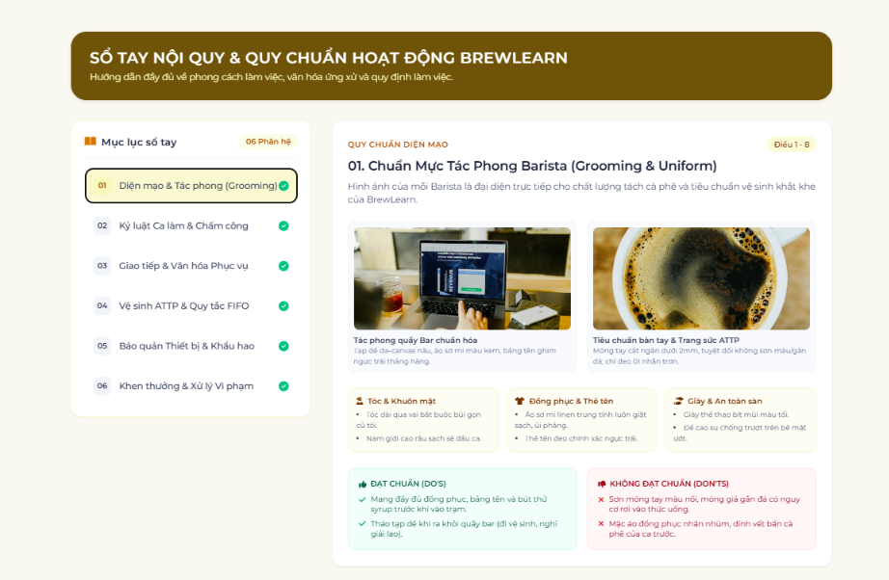
Hình PL8.1. Tra cứu quy trình và chính sách
Nguồn: Tác giả xây dựng
(Link)

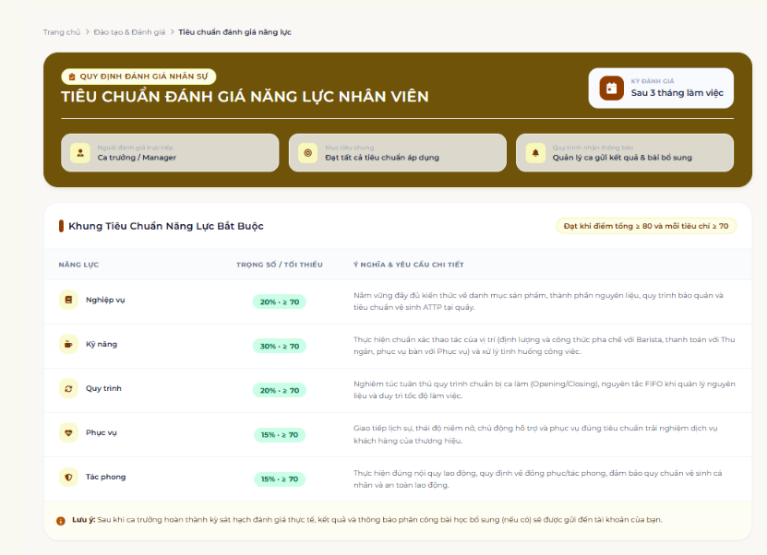
Hình PL8.2. Tiêu chuẩn năng lực
Nguồn: Tác giả xây dựng
(Link)
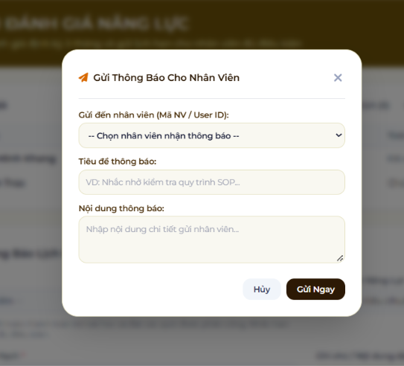
Hình PL8.3. Gửi thông báo nhắc việc cho nhân viên
Nguồn: Tác giả xây dựng
(Link)
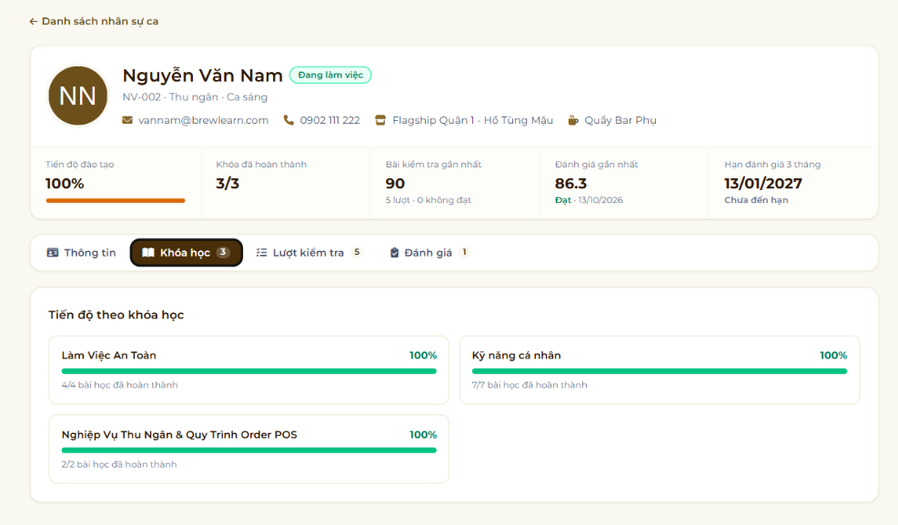
Hình PL8.4. Xem thông tin khóa học của nhân viên
Nguồn: Tác giả xây dựng
(Link)
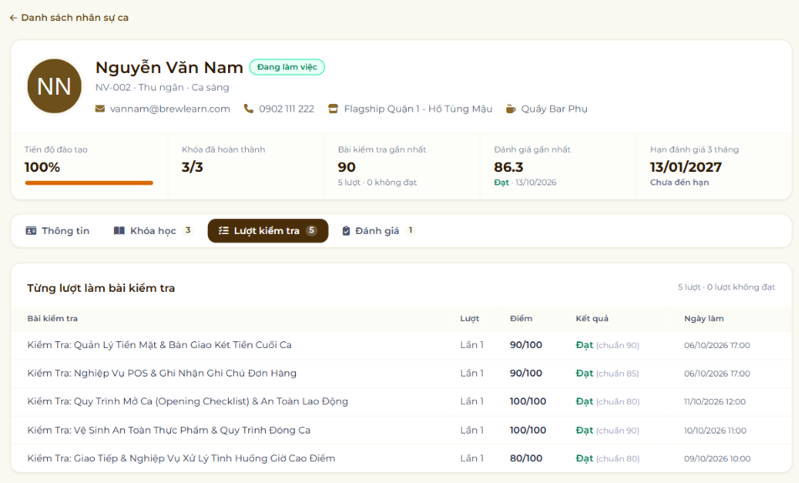
Hình PL8.5. Xem thông tin lượt kiểm tra của nhân viên
Nguồn: Tác giả xây dựng
(Link)
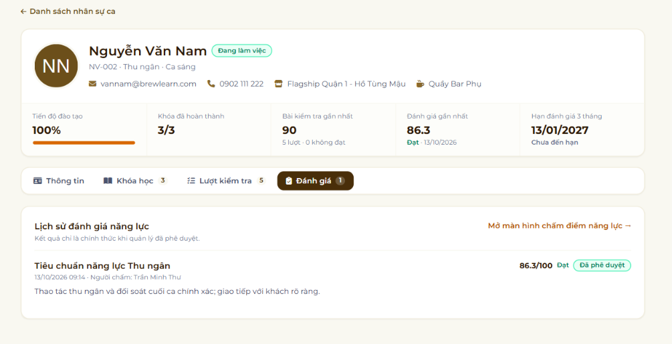
Hình PL8.6. Xem lịch sử đánh giá của nhân viên
Nguồn: Tác giả xây dựng
(Link)
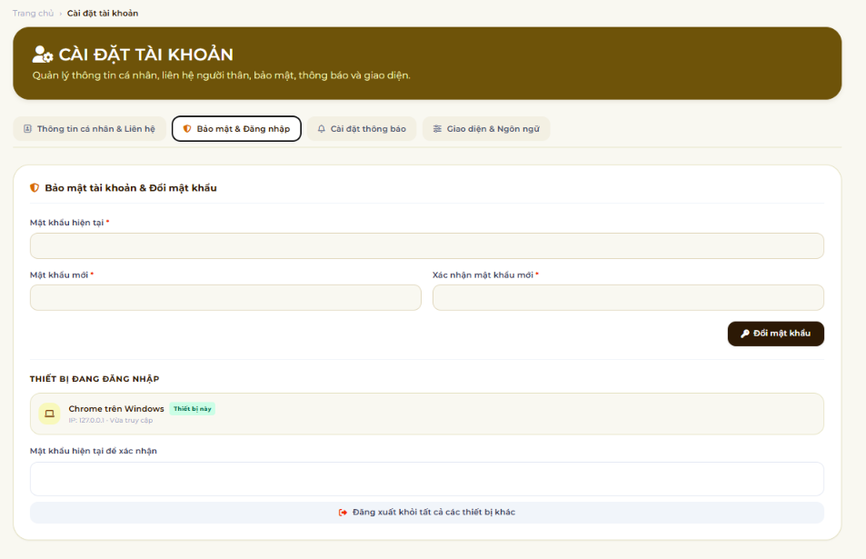
Hình PL8.7. Màn hình bảo mật & đăng nhập
Nguồn: Tác giả xây dựng
(Link)
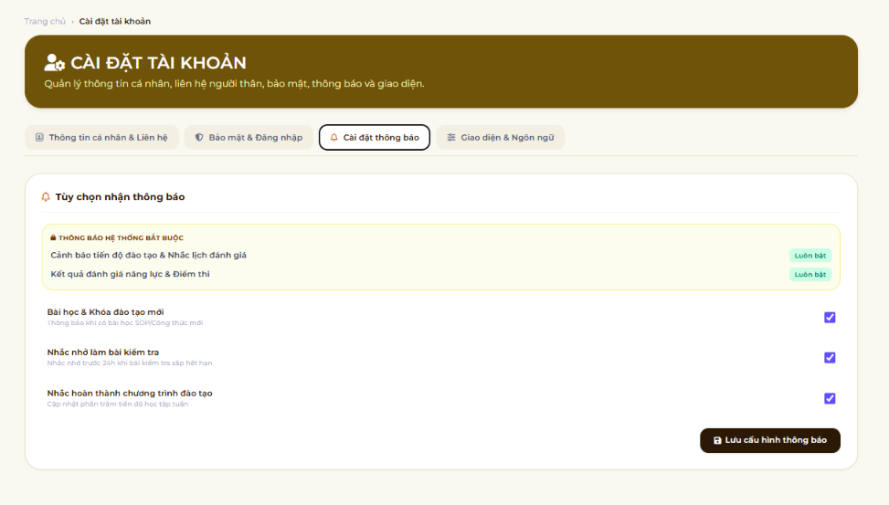
Hình PL8.8. Màn hình cài đặt thông báo
Nguồn: Tác giả xây dựng
(Link)
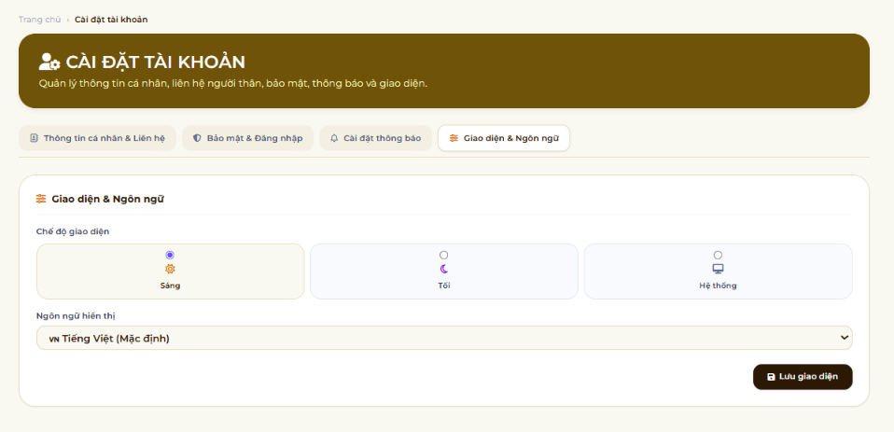
Hình PL8.9. Màn hình giao diện & ngôn ngữ
Nguồn: Tác giả xây dựng
(Link)
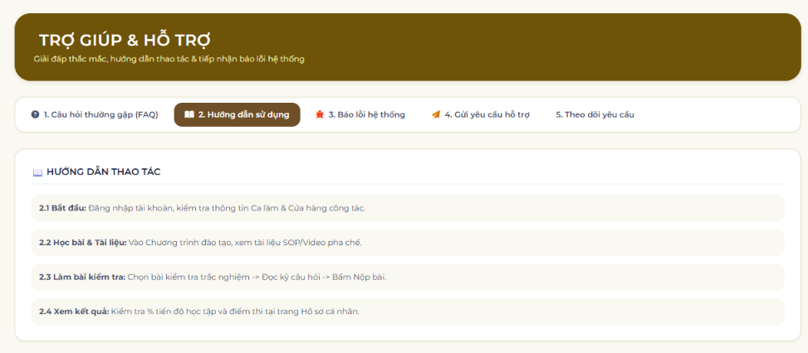
Hình PL8.10. Màn hình hướng dẫn sử dụng
Nguồn: Tác giả xây dựng
(Link)

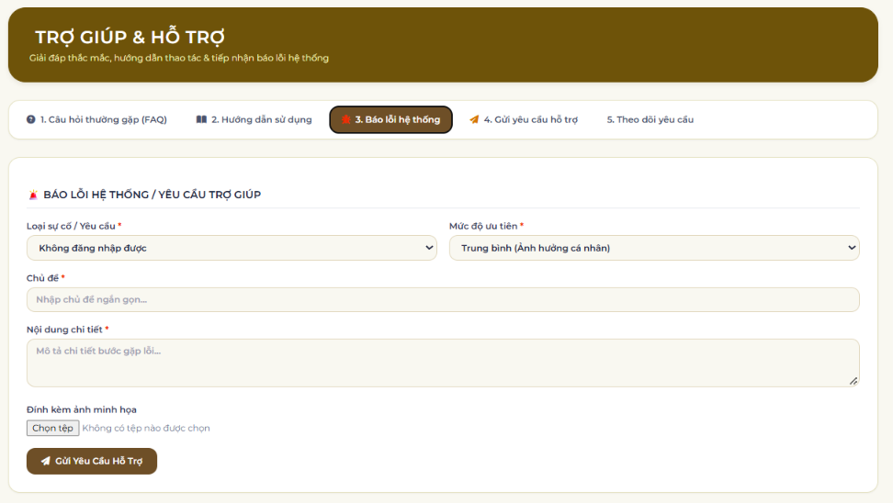
Hình PL8.11. Màn hình báo lỗi và yêu cầu hỗ trợ
Nguồn: Tác giả xây dựng
(Link)
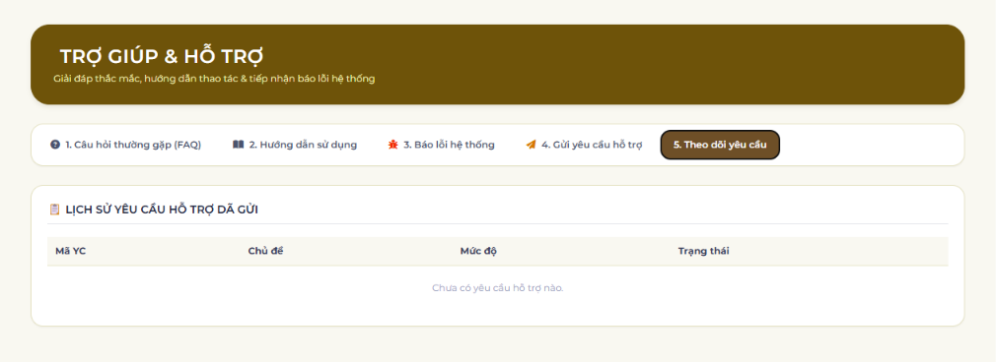
Hình PL8.12. Màn hình theo dõi yêu cầu
Nguồn: Tác giả xây dựng
(Link)
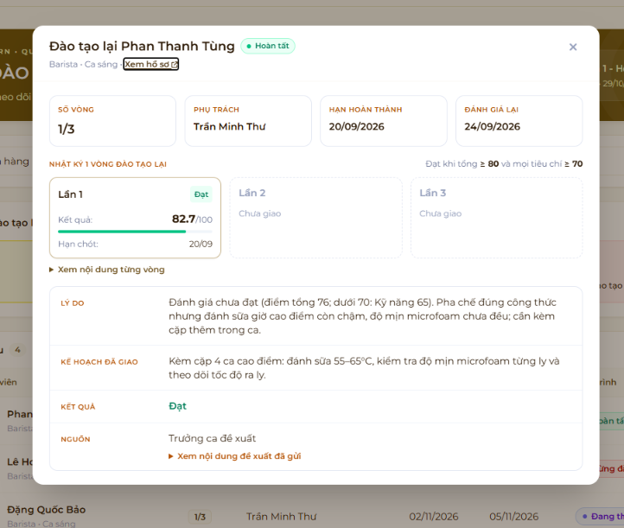
Hình PL8.13. Yêu cầu đào tạo lại Hoàn tất sau khi kết quả đánh giá lại Đạt được phê duyệt
Nguồn: Tác giả xây dựng
(Link)

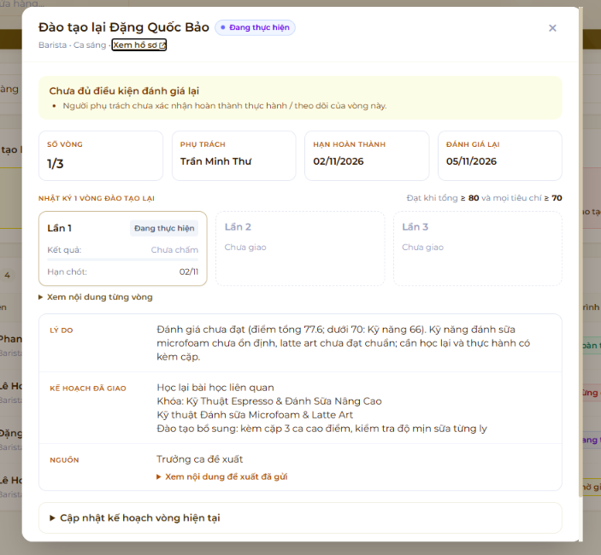
Hình PL8.14. Yêu cầu đào tạo lại Đang thực hiện vòng thứ nhất
Nguồn: Tác giả xây dựng
(Link)

Phụ lục 9. Đối chiếu tên trong thiết kế và trong nguyên mẫu
Từ điển dữ liệu (mục 4.2.4, Phụ lục 11) sử dụng tên bảng và tên thuộc tính thống nhất theo tiếng Việt không dấu để thuận tiện trình bày. Cơ sở dữ liệu của nguyên mẫu được xây dựng dần qua các giai đoạn và sử dụng một số quy ước đặt tên mặc định của Laravel (như bảng users, notifications), nên một số bảng và thuộc tính có tên khác. Bảng PL9.1 và Bảng PL9.2 đối chiếu hai cách đặt tên; nội dung lưu trữ và quan hệ giữa các bảng không thay đổi.
Bảng PL9.1. Đối chiếu tên bảng
STT | Tên trong thiết kế | Tên trong nguyên mẫu | Ghi chú
1 | nguoi_dung | users | Đổi tên
2 | cua_hang | cua_hang | Giữ nguyên
3 | ca_lam_viec | ca_lam_viec | Giữ nguyên
4 | vung | vung | Giữ nguyên
5 | chuong_trinh_dao_tao | chuong_trinh_dao_tao | Giữ tên bảng, khác tên cột
6 | bai_hoc | bai_hoc | Giữ tên bảng, khác tên cột
7 | nhan_vien_khoa_hoc | nhan_vien_khoa_hoc | Giữ tên bảng, khác tên cột
8 | tien_do_bai_hoc | user_lesson_progresses | Đổi tên
9 | bai_kiem_tra | bai_kiem_tra | Giữ tên bảng, khác tên cột
10 | cau_hoi_kiem_tra | cau_hoi_kiem_tra | Giữ tên bảng, khác tên cột
11 | ket_qua_kiem_tra | ket_qua_kiem_tra | Giữ tên bảng, khác tên cột
12 | danh_gia_nang_luc | danh_gia_nang_luc | Giữ tên bảng, khác tên cột
13 | loi_nghiep_vu | loi_nghiep_vu | Giữ tên bảng, khác tên cột
14 | canh_bao_nguy_co | canh_bao_nguy_co | Giữ tên bảng, khác tên cột
15 | yeu_cau_dao_tao_lai | yeu_cau_dao_tao_lai | Giữ tên bảng, khác tên cột
16 | vong_dao_tao_lai | retraining_rounds | Đổi tên
17 | thong_bao | notifications | Đổi tên
18 | yeu_cau_ho_tro | yeu_cau_ho_tro | Giữ tên bảng, khác tên cột
Bảng PL9.2. Đối chiếu tên thuộc tính
STT | Bảng (tên thiết kế) | Thuộc tính khác tên: tên thiết kế → tên trong nguyên mẫu
1 | nguoi_dung (users) | ho_ten → name; ngay_vao_lam → joined_at; so_dien_thoai → phone; ngay_sinh → dob; so_cccd → id_card; chuc_vu → ChucVu; cap_do → CapDo; trang_thai_lam_viec → employment_status; mat_khau → password
2 | chuong_trinh_dao_tao | ma_ctdt → MaCTDT; ten_ctdt → TenCTDT; mo_ta → MoTa; chuc_vu_ap_dung → ChucVuApDung; cap_do → CapDo
3 | bai_hoc | ma_bai_hoc → MaBaiHoc; ma_ctdt → FK_MaCTDT; ten_bai_hoc → TenBaiHoc; noi_dung → NoiDung; duong_dan_video → VideoURL; thu_tu → ThuTu
4 | nhan_vien_khoa_hoc | nguoi_dung_id → user_id; ma_ctdt → MaCTDT; tien_do → TienDo; trang_thai → TrangThai
5 | tien_do_bai_hoc (user_lesson_progresses) | nguoi_dung_id → user_id; ma_bai_hoc → lesson_id; so_giay_xem_gan_nhat → last_watched_seconds; phan_tram_tien_do → progress_percent; da_hoan_thanh → is_completed; so_luot_hoc → visit_count
6 | bai_kiem_tra | ma_bai_kiem_tra → MaBaiKiemTra; ma_bai_hoc → MaBaiHoc; ten_bai_kiem_tra → TenBaiKiemTra; thoi_gian_lam_bai → ThoiGianLamBai; diem_chuan → DiemChuan; chuc_vu → ChucVu
7 | cau_hoi_kiem_tra | ma_bai_kiem_tra → MaBaiKiemTra; cau_hoi → CauHoi; phuong_an_a…d → PhuongAnA…D; dap_an_dung → DapAnDung; giai_thich → GiaiThich
8 | ket_qua_kiem_tra | nguoi_dung_id → user_id; ma_bai_kiem_tra → MaBaiKiemTra; diem → Diem; trang_thai → TrangThai; so_cau_dung → SoCauDung; tong_so_cau → TongSoCau; ma_luot_nop → attempt_token
9 | danh_gia_nang_luc | nguoi_dung_id → user_id; nguoi_danh_gia_id → NguoiDanhGia_id; ma_ctdt → MaCTDT; tieu_chuan → TieuChuan; ngay_danh_gia → NgayDanhGia; ngay_hen → NgayHen; diem → Diem; nhan_xet → NhanXet; trang_thai → TrangThai; diem_nghiep_vu, diem_ky_nang, diem_quy_trinh, diem_phuc_vu, diem_tac_phong → Diem_NghiepVu, Diem_KyNang, Diem_QuyTrinh, Diem_PhucVu, Diem_TacPhong; chi_tiet_diem → ChiTietDiem; de_xuat_xu_ly → DeXuatXuLy; chi_tiet_de_xuat → ChiTietDeXuat; dat_yeu_cau → IsPassed
10 | loi_nghiep_vu | nguoi_dung_id → user_id
11 | canh_bao_nguy_co | nguoi_dung_id → user_id
12 | yeu_cau_dao_tao_lai | nguoi_dung_id → user_id; danh_gia_nguon_id → assessment_id
13 | vong_dao_tao_lai (retraining_rounds) | yeu_cau_id → request_id; so_vong → round_number; nguoi_giao_id → assigned_by; nguoi_phu_trach_id → owner_id; noi_dung_huong_dan → instructions; noi_dung_de_xuat → proposal; danh_sach_bai_hoc_yeu_cau → required_lessons; danh_sach_bai_kiem_tra_yeu_cau → required_quizzes; moc_du_lieu_hoc_tap_ban_dau → learning_baseline; han_hoan_thanh → deadline; ngay_danh_gia_lai → assessment_date; danh_gia_lai_id → assessment_id; trang_thai → status; ket_qua → result; diem → score; nguoi_duyet_id → approved_by; ngay_duyet → approved_at; nguoi_xac_nhan_id → confirmed_by; ngay_xac_nhan → confirmed_at; ghi_chu_xac_nhan → confirmation_note
14 | thong_bao (notifications) | nguoi_dung_id → user_id; tieu_de → title; noi_dung → message; loai → type; da_doc → is_read; ma_su_kien → event_key
15 | yeu_cau_ho_tro | nguoi_dung_id → user_id

Ghi chú: các bảng cua_hang, ca_lam_viec và vung có tên bảng và tên thuộc tính trùng với thiết kế nên không liệt kê ở Bảng PL9.2. Thuộc tính id và các thuộc tính không nêu trong bảng giữ nguyên tên. Ngoài các thuộc tính trong từ điển dữ liệu, nguyên mẫu có thêm một số cột kỹ thuật và cột phục vụ giao diện (như remember_token, theme, language, notification_settings) do framework quản lý; các cột này không thuộc phạm vi thiết kế nghiệp vụ. Ngoài ra còn một số cột kế thừa hoặc phục vụ dữ liệu minh họa:
- users.ChiNhanh;
- users.TienDoTong;
- loi_nghiep_vu.chi_nhanh_id;
- chuong_trinh_dao_tao.MucTieuHoc;
- chuong_trinh_dao_tao.HinhAnh;
- nhan_vien_khoa_hoc.demo_progress_baseline (tiến độ khởi tạo của dữ liệu minh họa, dùng khi người học chưa có bản ghi tiến độ của bài học).

Phụ lục 10. Đặc tả use case trọng tâm
Phụ lục trình bày đặc tả của 14 use case trọng tâm còn lại, bổ sung cho bốn use case tiêu biểu ở mục 3.5.4. Mã và tên use case theo danh sách tại Bảng 3.12 đến Bảng 3.15.
UC-CH01 — Đăng nhập
Bảng PL10.1. Đặc tả use case Đăng nhập
Thuộc tính | Đặc tả
Tên use case | Đăng nhập
Mã use case | UC-CH01
Mô tả | Là người dùng, tôi muốn đăng nhập bằng email và mật khẩu để truy cập BrewLearn theo đúng chức danh của tài khoản.
Tác nhân | Nhân viên, Trưởng ca, Quản lý cửa hàng.
Sự kiện kích hoạt | Người dùng truy cập hệ thống hoặc phiên làm việc đã kết thúc.
Tiền điều kiện | Có tài khoản với email và mật khẩu hợp lệ.
Hậu điều kiện | Đăng nhập thành công: phiên xác thực được thiết lập và người dùng được chuyển đến giao diện theo chức danh. Thất bại: không tạo phiên xác thực mới.
Luồng chính | 1. Người dùng mở trang đăng nhập.  2. Hệ thống hiển thị biểu mẫu.  3. Người dùng nhập email, mật khẩu và chọn Đăng nhập.  4. Hệ thống kiểm tra dữ liệu và xác thực.  5. Hệ thống tạo lại mã phiên và xác định chức danh.  6. Hệ thống chuyển đến giao diện học tập, trưởng ca hoặc quản lý cửa hàng.
Luồng thay thế | 1a. Người dùng đã đăng nhập: chuyển đến giao diện phù hợp.  4a. Thiếu dữ liệu hoặc email sai định dạng: thông báo trường cần sửa, quay lại bước 3.  4b. Email hoặc mật khẩu không đúng: báo xác thực thất bại, cho nhập lại.
Luồng ngoại lệ | 4c. Không thể xử lý xác thực do lỗi hệ thống hoặc kết nối: thao tác không được xác nhận thành công; người dùng thử lại sau.
Quy tắc nghiệp vụ | - BR-CH01-1: Chỉ tài khoản có email và mật khẩu hợp lệ mới được đăng nhập.  - BR-CH01-2: Giao diện sau khi đăng nhập được xác định theo chức danh của tài khoản.
Yêu cầu phi chức năng | - NFR-CH01-1: Xác thực được thực hiện tại phía máy chủ; mật khẩu không được lưu ở dạng văn bản thuần.  - NFR-CH01-2: Mã phiên được tạo lại sau khi đăng nhập thành công.
UC-NV01 — Xem lộ trình và khóa đào tạo
Bảng PL10.2. Đặc tả use case Xem lộ trình và khóa đào tạo
Thuộc tính | Đặc tả
Tên use case | Xem lộ trình và khóa đào tạo
Mã use case | UC-NV01
Mô tả | Là người học, tôi muốn xem lộ trình và khóa đào tạo theo chức danh để biết nội dung cần học và tiến độ của mình.
Tác nhân | Nhân viên; Trưởng ca khi tham gia học tập theo chức danh.
Sự kiện kích hoạt | Người học mở lộ trình hoặc danh sách khóa đào tạo.
Tiền điều kiện | Đã đăng nhập; chức danh được xác định. Không bắt buộc đã có khóa học.
Hậu điều kiện | Hiển thị khóa học phù hợp và thông tin tiến độ hoặc trạng thái chưa có nội dung.
Luồng chính | 1. Người học chọn lộ trình hoặc khóa đào tạo.  2. Hệ thống xác định nội dung theo chức danh.  3. Hệ thống hiển thị danh sách khóa và tiến độ.  4. Người học chọn một khóa.  5. Hệ thống hiển thị thông tin khóa, bài học và trạng thái học tập.
Luồng thay thế | 3a. Chưa có khóa phù hợp: hiển thị danh sách rỗng.  4a. Khóa học chưa mở: hệ thống thông báo khóa học đang bị khóa; khóa được mở khi khóa trước hoàn thành 100%.  5a. Chưa bắt đầu học: hiển thị trạng thái chưa học và nội dung có thể bắt đầu.
Luồng ngoại lệ | 3b. Không tải được dữ liệu: hệ thống thông báo lỗi; người học tải lại trang.  4b. Khóa không tồn tại hoặc không thuộc phạm vi được phép: hệ thống không hiển thị nội dung đó.
Quy tắc nghiệp vụ | - BR-NV01-1: Nội dung đào tạo áp dụng theo chức danh, gồm nội dung chung và nội dung theo vị trí.  - BR-NV01-2: Khóa học được mở theo thứ tự; khóa sau được mở khi khóa trước hoàn thành 100%.
Yêu cầu phi chức năng | - NFR-NV01-1: Tiến độ hiển thị phải thống nhất với dữ liệu tiến độ đã lưu.  - NFR-NV01-2: Người học chỉ xem được nội dung thuộc phạm vi chức danh của mình.
UC-NV02 — Học bài và ghi nhận tiến độ
Bảng PL10.3. Đặc tả use case Học bài và ghi nhận tiến độ
Thuộc tính | Đặc tả
Tên use case | Học bài và ghi nhận tiến độ
Mã use case | UC-NV02
Mô tả | Là người học, tôi muốn học nội dung được phân công và lưu tiến độ để tiếp tục học, theo dõi mức độ hoàn thành bài học và khóa đào tạo.
Tác nhân | Nhân viên; Trưởng ca với tư cách người học.
Sự kiện kích hoạt | Người học chọn bài học hoặc chức năng tiếp tục học.
Tiền điều kiện | Đã đăng nhập; bài học tồn tại, thuộc nội dung được phép truy cập và thuộc khóa học đã được mở.
Hậu điều kiện | Tiến độ được lưu; trạng thái hoàn thành và tiến độ khóa được cập nhật theo quy tắc hệ thống.
Luồng chính | 1. Người học mở bài học.  2. Hệ thống hiển thị nội dung và tiến độ đã lưu.  3. Người học xem video hoặc đọc tài liệu.  4. Hệ thống nhận và kiểm tra dữ liệu tiến độ.  5. Hệ thống cập nhật tiến độ của người học.  6. Khi đáp ứng điều kiện hoàn thành, hệ thống ghi nhận trạng thái bài học và đồng bộ tiến độ khóa.  7. Người học xem tiến độ mới.
Luồng thay thế | 3a. Dừng học giữa chừng: giữ tiến độ đã lưu để tiếp tục sau.  5a. Bài học đã được ghi nhận hoàn thành: giữ trạng thái hoàn thành khi cập nhật tiến độ tiếp theo.  6a. Tiến độ dưới 95% và chưa có trạng thái hoàn thành: bài học tiếp tục ở trạng thái đang học.
Luồng ngoại lệ | 2a. Tài liệu hoặc video không tải được: hệ thống thông báo; người học chưa thể tiếp tục nội dung đó.  5b. Lỗi lưu tiến độ: hệ thống không coi phần cập nhật chưa được xác nhận là đã lưu.
Quy tắc nghiệp vụ | BR-NV02-1: Chỉ ghi tiến độ cho tài khoản đang đăng nhập và bài học được phép truy cập.  BR-NV02-2: Bài học được công nhận hoàn thành khi tiến độ đạt ít nhất 95% hoặc đã được ghi nhận trạng thái hoàn thành.  BR-NV02-3: Tiến độ khóa được tổng hợp từ tiến độ các bài học thuộc khóa.  BR-NV02-4: Hoàn thành bài học không thay thế kết quả kiểm tra kiến thức hoặc đánh giá năng lực.  BR-NV02-5: Khi giao vòng đào tạo lại có yêu cầu học lại, hệ thống đặt lại tiến độ các bài được chọn; người học phải hoàn thành lại theo yêu cầu của vòng hiện tại.
Yêu cầu phi chức năng | NFR-NV02-1: Tiến độ đã lưu phải hiển thị nhất quán khi mở lại bài học hoặc khóa đào tạo.  NFR-NV02-2: Dữ liệu cập nhật và quyền truy cập phải được kiểm tra phía máy chủ.  NFR-NV02-3: Lỗi lưu không được hiển thị như cập nhật thành công hoặc đã hoàn thành.
UC-NV04 — Làm lại bài kiểm tra
Bảng PL10.4. Đặc tả use case Làm lại bài kiểm tra
Thuộc tính | Đặc tả
Tên use case | Làm lại bài kiểm tra
Mã use case | UC-NV04
Mô tả | Là người học, tôi muốn làm lại bài kiểm tra để cải thiện kết quả hoặc đáp ứng yêu cầu kiểm tra của vòng đào tạo lại.
Tác nhân | Nhân viên; Trưởng ca với tư cách người học.
Sự kiện kích hoạt | Người học chọn làm lại bài kiểm tra sau khi xem kết quả trước hoặc nhận yêu cầu thực hiện lượt kiểm tra mới.
Tiền điều kiện | - Người học đã đăng nhập.  - Bài kiểm tra tồn tại, có câu hỏi và thuộc phạm vi được phép truy cập.  - Người học đã có lượt kiểm tra trước hoặc được yêu cầu thực hiện lượt mới trong vòng đào tạo lại.
Hậu điều kiện | - Khi thành công: kết quả lượt mới được lưu, gồm điểm, số câu đúng và trạng thái đạt/chưa đạt; lịch sử các lượt trước được giữ nguyên.  - Khi không thể lưu: hệ thống không xác nhận lượt mới đã hoàn thành.
Luồng chính | 1. Người học xem kết quả kiểm tra trước hoặc yêu cầu của vòng đào tạo lại.  2. Người học chọn làm lại bài kiểm tra.  3. Hệ thống hiển thị câu hỏi và tạo mã lượt làm bài mới.  4. Người học trả lời các câu hỏi và nộp bài.  5. Hệ thống kiểm tra tính hợp lệ của lượt làm bài và dữ liệu trả lời.  6. Hệ thống chấm điểm, so sánh với điểm chuẩn của bài kiểm tra.  7. Hệ thống lưu kết quả lượt mới, giữ nguyên lịch sử các lượt trước.  8. Hệ thống hiển thị điểm, số câu đúng và trạng thái đạt/chưa đạt.
Luồng thay thế | 6a. Kết quả tiếp tục chưa đạt: hệ thống vẫn lưu kết quả, thông báo chưa đạt; người học có thể ôn tập và thực hiện lượt mới.  6b. Lượt trước đã đạt nhưng vòng đào tạo lại yêu cầu kiểm tra mới: hệ thống sử dụng kết quả đạt của lượt mới đáp ứng điều kiện vòng hiện tại; không dùng kết quả cũ để thay thế.  7a. Người học gửi lại cùng mã lượt đã được lưu: hệ thống trả về kết quả hiện có, không tạo thêm kết quả trùng.
Luồng ngoại lệ | 3a. Bài kiểm tra không tồn tại hoặc chưa có câu hỏi: hệ thống thông báo, không cho tiếp tục làm bài.  5a. Mã lượt không hợp lệ hoặc không thuộc người học/bài kiểm tra: hệ thống từ chối nộp bài và yêu cầu mở lại bài kiểm tra.  5b. Dữ liệu trả lời không hợp lệ: hệ thống thông báo để người học kiểm tra và gửi lại.  7b. Không thể lưu kết quả: hệ thống không thông báo thành công; người học kiểm tra trạng thái trước khi thử lại.
Quy tắc nghiệp vụ | - BR-NV04-1: Mỗi lượt làm lại có mã riêng; kết quả mới không ghi đè các kết quả trước.  - BR-NV04-2: Điểm được so với điểm chuẩn của từng bài kiểm tra; sử dụng mức 80 khi chưa có giá trị cấu hình.  - BR-NV04-3: Với vòng đào tạo lại có yêu cầu kiểm tra mới, chỉ kết quả đạt đáp ứng mốc dữ liệu của vòng hiện tại được sử dụng để xét điều kiện.  - BR-NV04-4: Một mã lượt làm bài chỉ tạo một kết quả, kể cả khi gửi lặp.  - BR-NV04-5: Đạt bài kiểm tra không tự động hoàn tất yêu cầu đào tạo lại; yêu cầu chỉ hoàn tất khi kết quả đánh giá lại Đạt được quản lý phê duyệt.
Yêu cầu phi chức năng | - NFR-NV04-1: Hệ thống phải kiểm tra danh tính người học và tính hợp lệ của lượt làm bài tại phía máy chủ.  - NFR-NV04-2: Việc lưu kết quả phải bảo đảm nhất quán, không tạo bản ghi trùng khi gửi lặp cùng mã lượt.  - NFR-NV04-3: Kết quả hiển thị phải khớp với dữ liệu đã lưu; thông báo lỗi phải rõ ràng để người học biết cách tiếp tục.
UC-NV06 — Xem lịch và kết quả đánh giá năng lực
Bảng PL10.5. Đặc tả use case Xem lịch và kết quả đánh giá năng lực
Thuộc tính | Đặc tả
Tên use case | Xem lịch và kết quả đánh giá năng lực
Mã use case | UC-NV06
Mô tả | Là Nhân viên, tôi muốn xem lịch đánh giá và kết quả đã được phê duyệt của bản thân để chuẩn bị tham gia đánh giá và biết nội dung cần cải thiện.
Tác nhân | Nhân viên.
Sự kiện kích hoạt | Nhân viên mở thông báo lịch hoặc kết quả đánh giá cá nhân.
Tiền điều kiện | - Nhân viên đã đăng nhập.  - Thông tin được truy cập phải thuộc tài khoản của nhân viên.
Hậu điều kiện | - Hiển thị lịch hoặc kết quả đánh giá đã duyệt khi có dữ liệu.  - Thao tác xem không thay đổi điểm, kết luận hoặc trạng thái đánh giá.
Luồng chính | 1. Nhân viên mở danh sách thông báo cá nhân.  2. Hệ thống hiển thị các thông báo thuộc tài khoản.  3. Nhân viên chọn thông báo lịch hoặc kết quả đánh giá.  4. Hệ thống kiểm tra quyền truy cập thông tin.  5. Hệ thống hiển thị lịch hẹn hoặc kết quả đã được quản lý phê duyệt.  6. Nhân viên xem thời gian đánh giá hoặc điểm, kết luận, nhận xét và nội dung xử lý liên quan.
Luồng thay thế | 2a. Chưa có thông báo đánh giá: hệ thống hiển thị danh sách không có thông báo tương ứng.  5a. Đánh giá đang chờ duyệt hoặc bị trả lại: chưa công bố kết quả như kết quả chính thức.  6a. Kết quả Chưa đạt đã được duyệt: nhân viên xem đề xuất cải thiện; nội dung, người phụ trách và thời hạn thực hiện được thông báo khi quản lý phân công.
Luồng ngoại lệ | 4a. Thông tin không tồn tại hoặc không thuộc tài khoản: hệ thống từ chối truy cập.  5b. Không tải được dữ liệu: hệ thống thông báo lỗi; nhân viên thử lại sau.
Quy tắc nghiệp vụ | - BR-NV06-1: Nhân viên chỉ được xem thông tin đánh giá của bản thân.  - BR-NV06-2: Kết quả chỉ chính thức sau khi quản lý phê duyệt, áp dụng cả đánh giá ban đầu và đánh giá lại.  - BR-NV06-3: Kết quả cảnh báo nguy cơ không thay thế kết quả đánh giá năng lực.
Yêu cầu phi chức năng | - NFR-NV06-1: Quyền truy cập phải được kiểm tra tại phía máy chủ.  - NFR-NV06-2: Nội dung hiển thị phải thống nhất với kết quả đã duyệt và phân biệt rõ lịch hẹn với kết quả đánh giá.
UC-TC02 — Tạo lịch đánh giá năng lực
Bảng PL10.6. Đặc tả use case Tạo lịch đánh giá năng lực
Thuộc tính | Đặc tả
Tên use case | Tạo lịch đánh giá năng lực
Mã use case | UC-TC02
Mô tả | Là Trưởng ca, tôi muốn tạo lịch đánh giá cho nhân viên đủ điều kiện để tổ chức đánh giá năng lực theo tiêu chuẩn áp dụng.
Tác nhân | Trưởng ca.
Sự kiện kích hoạt | Trưởng ca chọn chức năng tạo lịch đánh giá cho nhân viên.
Tiền điều kiện | - Trưởng ca đã đăng nhập và có quyền tạo lịch.  - Nhân viên đang làm việc, thuộc phạm vi phụ trách và có nội dung đào tạo áp dụng.
Hậu điều kiện | - Thành công: tạo hồ sơ Chờ đánh giá và thông báo lịch cho nhân viên.  - Không đủ điều kiện hoặc lưu thất bại: không xác nhận tạo lịch thành công.
Luồng chính | 1. Trưởng ca chọn nhân viên cần đánh giá.  2. Hệ thống kiểm tra tình trạng hoàn thành bài học và các bài kiểm tra yêu cầu.  3. Hệ thống kiểm tra hồ sơ đánh giá đang chờ xử lý và yêu cầu đào tạo lại đang mở.  4. Trưởng ca nhập lịch hẹn và tiêu chuẩn đánh giá.  5. Hệ thống kiểm tra dữ liệu lịch.  6. Hệ thống lưu hồ sơ ở trạng thái Chờ đánh giá.  7. Hệ thống gửi thông báo lịch cho nhân viên.
Luồng thay thế | 2a. Chưa hoàn thành bài học hoặc chưa đạt bài kiểm tra yêu cầu: hệ thống liệt kê điều kiện còn thiếu và không tạo lịch.  3a. Có hồ sơ đánh giá đang chờ xử lý: hệ thống thông báo và không tạo thêm lịch trùng quy trình.  3b. Có yêu cầu đào tạo lại chưa kết thúc: không tạo lịch ban đầu hoặc định kỳ; đánh giá lại được tạo từ vòng tương ứng theo UC-QL08. Yêu cầu đã hoàn tất không chặn bước này; yêu cầu đã Dừng đào tạo lại thì hệ thống không tạo lịch và thông báo hướng xử lý nằm ngoài hệ thống.
Luồng ngoại lệ | 1a. Nhân viên không thuộc phạm vi hoặc không còn đủ điều kiện: hệ thống từ chối thao tác.  5a. Lịch nhập không hợp lệ: yêu cầu chỉnh sửa.  6a. Lỗi lưu dữ liệu: không xác nhận đã tạo lịch; trưởng ca kiểm tra trạng thái trước khi thử lại.
Quy tắc nghiệp vụ | - BR-TC02-1: Nhân viên phải hoàn thành bài học và đạt các bài kiểm tra yêu cầu trước khi tạo lịch.  - BR-TC02-2: Điểm kiểm tra được so với điểm chuẩn của từng bài.  - BR-TC02-3: Không tạo lịch ban đầu hoặc định kỳ để thay thế quy trình đánh giá lại khi yêu cầu đào tạo lại chưa kết thúc; nhân viên có yêu cầu ở trạng thái Dừng đào tạo lại không được tạo lịch mới.
Yêu cầu phi chức năng | - NFR-TC02-1: Hệ thống phải chỉ rõ điều kiện chưa đáp ứng.  - NFR-TC02-2: Quyền, phạm vi và trạng thái phải được kiểm tra lại khi lưu để hạn chế lịch không hợp lệ hoặc trùng quy trình.
UC-TC03 — Đánh giá năng lực
Bảng PL10.7. Đặc tả use case Đánh giá năng lực
Thuộc tính | Đặc tả
Tên use case | Đánh giá năng lực
Mã use case | UC-TC03
Mô tả | Là Trưởng ca, tôi muốn ghi nhận điểm, nhận xét và đề xuất xử lý của nhân viên để gửi quản lý xem xét, phê duyệt kết quả đánh giá.
Tác nhân | Trưởng ca.
Sự kiện kích hoạt | Trưởng ca mở hồ sơ cần đánh giá hoặc đánh giá lại.
Tiền điều kiện | - Trưởng ca đã đăng nhập và có quyền xử lý hồ sơ.  - Hồ sơ ở trạng thái Chờ đánh giá hoặc Trả lại.
Hậu điều kiện | - Lưu điểm, nhận xét và đề xuất xử lý khi chưa đạt.  - Hồ sơ chuyển sang Chờ phê duyệt.  - Chưa công bố kết quả chính thức cho nhân viên.
Luồng chính | 1. Trưởng ca mở hồ sơ và xem tiêu chuẩn đánh giá.  2. Trưởng ca chấm năm tiêu chí theo UC-TC04 dựa trên kết quả quan sát thực tế.  3. Hệ thống tính điểm tổng và xác định Đạt hoặc Chưa đạt.  4. Trưởng ca nhập nhận xét.  5. Trưởng ca gửi đánh giá.  6. Hệ thống kiểm tra, lưu dữ liệu và chuyển hồ sơ sang Chờ phê duyệt.  7. Hệ thống thông báo cho quản lý.
Luồng thay thế | 1a. Hồ sơ bị trả lại: thực hiện bổ sung theo UC-TC06 rồi gửi lại.  2a. Thiếu điểm hoặc điểm ngoài phạm vi: hệ thống yêu cầu sửa.  3a. Kết quả Chưa đạt: trưởng ca thực hiện UC-TC05 trước khi gửi.  6a. Chưa đạt nhưng thiếu đề xuất hợp lệ: không cho gửi.
Luồng ngoại lệ | 1b. Hồ sơ ngoài phạm vi: hệ thống từ chối truy cập.  6b. Hồ sơ đã chuyển sang Chờ phê duyệt hoặc Đã duyệt: không cho ghi đè.  6c. Lỗi lưu: không xác nhận gửi thành công.
Quy tắc nghiệp vụ | - BR-TC03-1: Mỗi đánh giá phải có đủ năm điểm thành phần theo UC-TC04.  - BR-TC03-2: Chưa đạt bắt buộc có ít nhất một đề xuất xử lý hợp lệ.  - BR-TC03-3: Trưởng ca gửi kết quả để quản lý phê duyệt, không tự xác nhận kết quả chính thức.  - BR-TC03-4: Đánh giá lại áp dụng cùng quy tắc chấm và phê duyệt.
Yêu cầu phi chức năng | - NFR-TC03-1: Điểm, nhận xét, đề xuất và trạng thái phải được lưu nhất quán.  - NFR-TC03-2: Hệ thống phải kiểm tra dữ liệu và quyền sửa tại phía máy chủ, ngăn ghi đè hồ sơ không còn được phép chỉnh sửa.
UC-TC05 — Đề xuất đào tạo lại
Bảng PL10.8. Đặc tả use case Đề xuất đào tạo lại
Thuộc tính | Đặc tả
Tên use case | Đề xuất đào tạo lại
Mã use case | UC-TC05
Mô tả | Là Trưởng ca, tôi muốn đề xuất nội dung cải thiện phù hợp khi nhân viên chưa đạt để quản lý có căn cứ tổ chức đào tạo lại.
Tác nhân | Trưởng ca.
Sự kiện kích hoạt | Kết quả đánh giá trong UC-TC03 được xác định là Chưa đạt.
Tiền điều kiện | - Trưởng ca có quyền xử lý hồ sơ.  - Hồ sơ đang được nhập hoặc bổ sung và có kết quả Chưa đạt.
Hậu điều kiện | - Đề xuất hợp lệ được lưu cùng đánh giá khi gửi.  - Đề xuất chưa đồng nghĩa đã phân công vòng đào tạo.
Luồng chính | 1. Hệ thống yêu cầu nhập đề xuất xử lý.  2. Trưởng ca chọn nội dung: hướng dẫn bổ sung, học lại bài học, theo dõi ca hoặc đánh giá lại.  3. Trưởng ca nhập chi tiết theo nội dung đã chọn.  4. Hệ thống kiểm tra trường bắt buộc và dữ liệu tham chiếu.  5. Hệ thống gắn đề xuất với hồ sơ đánh giá.  6. Trưởng ca tiếp tục gửi đánh giá chờ phê duyệt theo UC-TC03.
Luồng thay thế | 2a. Chọn nhiều nội dung: hệ thống ghi nhận kết hợp các nội dung hợp lệ.  4a. Thiếu chi tiết: yêu cầu bổ sung trước khi gửi.
Luồng ngoại lệ | 4b. Bài học không thuộc khóa đã chọn hoặc dữ liệu tham chiếu không hợp lệ: không chấp nhận đề xuất.  5a. Hồ sơ không còn được phép sửa: từ chối cập nhật.  6a. Lỗi lưu đánh giá: không xác nhận đề xuất đã được gửi thành công.
Quy tắc nghiệp vụ | - BR-TC05-1: Đánh giá Chưa đạt phải có ít nhất một đề xuất hợp lệ.  - BR-TC05-2: Chi tiết bắt buộc phụ thuộc nội dung được chọn: kỹ năng và hướng dẫn; khóa và bài học; hành vi và thời lượng theo dõi; hoặc lịch, người đánh giá và tiêu chí dự kiến.  - BR-TC05-3: Đào tạo bổ sung là nội dung xử lý trong quy trình đào tạo lại, không phải quy trình tách biệt bắt buộc thực hiện trước.  - BR-TC05-4: Lịch đánh giá lại trong đề xuất chỉ là thông tin dự kiến; tạo lịch thực tế phải kiểm tra điều kiện của vòng.
Yêu cầu phi chức năng | - NFR-TC05-1: Biểu mẫu phải thể hiện rõ trường bắt buộc theo từng nội dung đề xuất.  - NFR-TC05-2: Đề xuất phải được lưu gắn đúng hồ sơ và bảo vệ theo quyền truy cập.
UC-TC06 — Bổ sung đánh giá bị trả lại
Bảng PL10.9. Đặc tả use case Bổ sung đánh giá bị trả lại
Thuộc tính | Đặc tả
Tên use case | Bổ sung đánh giá bị trả lại
Mã use case | UC-TC06
Mô tả | Là Trưởng ca, tôi muốn chỉnh sửa hồ sơ theo lý do trả lại của quản lý để hoàn thiện đánh giá và gửi phê duyệt lại.
Tác nhân | Trưởng ca.
Sự kiện kích hoạt | Trưởng ca nhận thông báo hoặc mở hồ sơ bị trả lại.
Tiền điều kiện | - Trưởng ca đã đăng nhập và có quyền với hồ sơ.  - Hồ sơ đang ở trạng thái Trả lại.
Hậu điều kiện | - Hồ sơ được cập nhật và chuyển sang Chờ phê duyệt.  - Chưa trở thành kết quả chính thức khi chưa được quản lý duyệt lại.
Luồng chính | 1. Trưởng ca mở hồ sơ bị trả lại.  2. Hệ thống hiển thị điểm, nhận xét, đề xuất và lý do trả lại.  3. Trưởng ca chỉnh sửa hoặc bổ sung thông tin.  4. Hệ thống kiểm tra điểm, tính lại kết quả và kiểm tra đề xuất khi chưa đạt.  5. Trưởng ca chọn gửi lại.  6. Hệ thống lưu hồ sơ, chuyển sang Chờ phê duyệt và thông báo quản lý.
Luồng thay thế | 4a. Dữ liệu chưa đầy đủ hoặc không hợp lệ: hệ thống chỉ rõ nội dung cần sửa; hồ sơ chưa chuyển sang Chờ phê duyệt.  4b. Kết quả sau chỉnh sửa là Chưa đạt: bắt buộc có đề xuất xử lý hợp lệ.
Luồng ngoại lệ | 1a. Hồ sơ ngoài phạm vi: từ chối truy cập.  6a. Trạng thái đã thay đổi bởi thao tác khác: không ghi đè; yêu cầu tải lại.  6b. Lỗi lưu: không xác nhận gửi lại thành công.
Quy tắc nghiệp vụ | - BR-TC06-1: Chỉ bổ sung hồ sơ ở trạng thái Trả lại.  - BR-TC06-2: Hồ sơ phải đi từ Trả lại sang Chờ phê duyệt, không chuyển trực tiếp sang Đã duyệt.  - BR-TC06-3: Việc bổ sung hồ sơ bị trả lại không tự tạo vòng đào tạo mới.  - BR-TC06-4: Điểm và đề xuất được kiểm tra theo cùng quy tắc đánh giá ban đầu.
Yêu cầu phi chức năng | - NFR-TC06-1: Lý do trả lại phải hiển thị rõ để trưởng ca biết nội dung cần bổ sung.  - NFR-TC06-2: Dữ liệu chỉnh sửa và chuyển trạng thái phải được lưu nhất quán, không ghi đè hồ sơ đã chuyển trạng thái.
UC-NV07 — Xem và thực hiện kế hoạch đào tạo lại
Bảng PL10.10. Đặc tả use case Xem và thực hiện kế hoạch đào tạo lại
Thuộc tính | Đặc tả
Tên use case | Xem và thực hiện kế hoạch đào tạo lại
Mã use case | UC-NV07
Mô tả | Là Nhân viên, tôi muốn xem và thực hiện nội dung được giao trong vòng đào tạo lại để cải thiện kiến thức, kỹ năng và đáp ứng điều kiện đánh giá lại.
Tác nhân | Nhân viên được đào tạo.
Sự kiện kích hoạt | Nhân viên nhận thông báo “Kế hoạch đào tạo lại” hoặc chọn mục “Học lại” trên trang chương trình đào tạo.
Tiền điều kiện | - Nhân viên đã đăng nhập.  - Có vòng đào tạo lại được giao cho bản thân và đang thực hiện.
Hậu điều kiện | - Tiến độ học và kết quả kiểm tra mới được lưu khi thực hiện thành công.  - Yêu cầu đào tạo lại vẫn mở, chưa tự hoàn tất sau khi học hoặc đạt bài kiểm tra.
Luồng chính | 1. Nhân viên xem kế hoạch (người phụ trách, hạn hoàn thành, ngày đánh giá lại, nội dung) trong thông báo và theo dõi tiến độ, các bài cần làm tại mục “Học lại”.  2. Nhân viên mở các bài học cần học lại.  3. Nhân viên học và ghi nhận tiến độ theo UC-NV02.  4. Nhân viên thực hiện lượt kiểm tra mới theo UC-NV03 hoặc UC-NV04.  5. Hệ thống lưu tiến độ và kết quả làm căn cứ kiểm tra điều kiện của vòng.  6. Nhân viên phối hợp thực hành hoặc được hướng dẫn ngoài phần mềm theo kế hoạch.
Luồng thay thế | 2a. Không giao bài học trực tuyến: nhân viên thực hiện nội dung hướng dẫn, thực hành hoặc theo dõi ngoài phần mềm.  3a. Chưa hoàn thành bài học: giữ tiến độ đã lưu để tiếp tục sau.  4a. Kiểm tra mới chưa đạt: lưu kết quả; nhân viên tiếp tục ôn tập và làm lại.
Luồng ngoại lệ | 2b. Nội dung không tồn tại hoặc không thuộc phạm vi: không cho truy cập.  3b. Không tải được nội dung hoặc lưu tiến độ thất bại: không xác nhận hoàn thành phần chưa lưu.  5a. Lỗi lưu kết quả: không xác nhận lượt kiểm tra thành công.
Quy tắc nghiệp vụ | - BR-NV07-1: Nội dung thực hiện phải gắn với vòng được giao cho nhân viên.  - BR-NV07-2: Bài kiểm tra yêu cầu trong vòng phải có lượt mới đạt theo điểm chuẩn của bài.  - BR-NV07-3: Thực hành ngoài phần mềm được ghi nhận thông qua xác nhận của người phụ trách.  - BR-NV07-4: Chỉ kết quả đánh giá lại Đạt đã duyệt mới hoàn tất yêu cầu.
Yêu cầu phi chức năng | - NFR-NV07-1: Nội dung và thời hạn phải hiển thị rõ, gắn đúng nhân viên.  - NFR-NV07-2: Tiến độ và kết quả phải nhất quán với dữ liệu dùng để kiểm tra điều kiện của vòng.
UC-TC11 — Xác nhận hoàn thành nội dung đào tạo lại
Bảng PL10.11. Đặc tả use case Xác nhận hoàn thành nội dung đào tạo lại
Thuộc tính | Đặc tả
Tên use case | Xác nhận hoàn thành nội dung đào tạo lại
Mã use case | UC-TC11
Mô tả | Là trưởng ca được phân công phụ trách, tôi muốn xác nhận hoàn thành nội dung đào tạo của vòng hiện tại để quản lý có căn cứ tổ chức đánh giá lại.
Tác nhân | Trưởng ca được phân công phụ trách.
Sự kiện kích hoạt | Người phụ trách mở nhiệm vụ được giao và chọn xác nhận hoàn thành.
Tiền điều kiện | - Đã đăng nhập bằng tài khoản được giao phụ trách.  - Yêu cầu đã duyệt và vòng đang thực hiện.  - Các bài học, bài kiểm tra yêu cầu của vòng đã đáp ứng điều kiện.
Hậu điều kiện | - Lưu người xác nhận, thời điểm và ghi chú.  - Yêu cầu vẫn mở để quản lý kiểm tra điều kiện và lập lịch đánh giá lại.
Luồng chính | 1. Người phụ trách mở danh sách nhiệm vụ.  2. Hệ thống hiển thị vòng được giao và tình trạng học, kiểm tra.  3. Người phụ trách kiểm tra kết quả thực hành, hướng dẫn hoặc theo dõi ngoài phần mềm.  4. Người phụ trách nhập ghi chú và gửi xác nhận.  5. Hệ thống kiểm tra quyền, trạng thái và điều kiện của vòng.  6. Hệ thống lưu thông tin xác nhận hoàn thành nội dung.
Luồng thay thế | 3a. Nội dung thực hành chưa hoàn thành: người phụ trách chưa gửi xác nhận và tiếp tục hướng dẫn.  5a. Chưa hoàn thành bài học hoặc bài kiểm tra mới chưa đạt: hệ thống thông báo phần còn thiếu, chưa lưu xác nhận.
Luồng ngoại lệ | 4a. Ghi chú trống hoặc không hợp lệ: yêu cầu bổ sung.  5b. Người gửi không được giao phụ trách hoặc vòng đã đổi trạng thái: từ chối xác nhận.  6a. Lỗi lưu: không xác nhận thao tác thành công.
Quy tắc nghiệp vụ | - BR-TC11-1: Chỉ người phụ trách được giao cho vòng hiện tại có quyền xác nhận.  - BR-TC11-2: Xác nhận phải có ghi chú và đáp ứng điều kiện học, bài kiểm tra của vòng.  - BR-TC11-3: Xác nhận nội dung không thay thế đánh giá năng lực và không đóng yêu cầu.  - BR-TC11-4: Khi thay người phụ trách hoặc hướng dẫn, vòng phải được xác nhận lại theo quy tắc phân công.
Yêu cầu phi chức năng | - NFR-TC11-1: Phải lưu người xác nhận, thời điểm và ghi chú để truy vết trách nhiệm.  - NFR-TC11-2: Quyền và trạng thái phải được kiểm tra phía máy chủ khi gửi xác nhận.
UC-QL08 — Tạo lịch đánh giá lại
Bảng PL10.12. Đặc tả use case Tạo lịch đánh giá lại
Thuộc tính | Đặc tả
Tên use case | Tạo lịch đánh giá lại
Mã use case | UC-QL08
Mô tả | Là Quản lý cửa hàng, tôi muốn tạo lịch đánh giá lại khi vòng đào tạo đủ điều kiện để kiểm tra mức cải thiện năng lực của nhân viên.
Tác nhân | Quản lý cửa hàng.
Sự kiện kích hoạt | Quản lý chọn tạo lịch đánh giá lại từ vòng đang thực hiện.
Tiền điều kiện | - Quản lý đã đăng nhập và có quyền với yêu cầu.  - Yêu cầu đã duyệt, vòng hiện tại đang thực hiện.  - Nhân viên thuộc cửa hàng và đối tượng được đánh giá.
Hậu điều kiện | - Tạo hồ sơ Chờ đánh giá, liên kết đúng vòng đào tạo.  - Tiến trình chuyển sang Chờ đánh giá lại.  - Thông báo lịch cho nhân viên và trưởng ca được phân công.
Luồng chính | 1. Quản lý mở vòng đào tạo hiện tại.  2. Hệ thống kiểm tra bài học, kiểm tra mới đạt chuẩn và xác nhận của người phụ trách.  3. Quản lý chọn trưởng ca đánh giá, nhập ngày, giờ và tiêu chí.  4. Hệ thống kiểm tra thông tin lịch.  5. Hệ thống tạo hồ sơ Chờ đánh giá, liên kết với vòng.  6. Hệ thống chuyển tiến trình sang Chờ đánh giá lại.  7. Hệ thống gửi thông báo lịch cho nhân viên và trưởng ca.  8. Việc chấm và phê duyệt tiếp tục theo UC-TC03 và UC-QL05.
Luồng thay thế | 2a. Chưa đủ điều kiện: hệ thống liệt kê bài học, bài kiểm tra hoặc xác nhận còn thiếu; không tạo lịch.  2b. Chỉ có bài kiểm tra đạt trước vòng hiện tại: yêu cầu lượt mới đạt chuẩn theo điều kiện của vòng.  4a. Thông tin lịch chưa hợp lệ: yêu cầu chỉnh sửa.
Luồng ngoại lệ | 4b. Vòng không còn Đang thực hiện hoặc người đánh giá không thuộc nhóm được phép: từ chối tạo lịch.  5a. Lỗi lưu: không xác nhận tạo lịch thành công.
Quy tắc nghiệp vụ | - BR-QL08-1: Phải đáp ứng điều kiện học, bài kiểm tra mới và xác nhận trước khi tạo lịch.  - BR-QL08-2: Hồ sơ đánh giá phải liên kết đúng vòng hiện tại.  - BR-QL08-3: Đánh giá lại sử dụng cùng quy tắc chấm và phê duyệt.  - BR-QL08-4: Đánh giá lại Đạt được duyệt thì kết thúc yêu cầu với kết quả đạt. Chưa đạt ở vòng 1 hoặc 2 thì chuyển về Chờ giao; chưa đạt ở vòng 3 thì chuyển sang Dừng đào tạo lại theo UC-QL05.
Yêu cầu phi chức năng | - NFR-QL08-1: Hệ thống phải hiển thị rõ điều kiện còn thiếu.  - NFR-QL08-2: Lịch, liên kết vòng và trạng thái tiến trình phải được lưu nhất quán, kiểm soát thao tác lặp.
UC-TC09 — Ghi nhận lỗi nghiệp vụ
Bảng PL10.13. Đặc tả use case Ghi nhận lỗi nghiệp vụ
Thuộc tính | Đặc tả
Tên use case | Ghi nhận lỗi nghiệp vụ
Mã use case | UC-TC09
Mô tả | Là Trưởng ca, tôi muốn ghi nhận lỗi nghiệp vụ phát sinh trong ca của nhân viên thuộc phạm vi phụ trách để nhắc nhở kịp thời và cung cấp dữ liệu thực hiện công việc cho bộ quy tắc cảnh báo nguy cơ.
Tác nhân | Trưởng ca.
Sự kiện kích hoạt | Trưởng ca quan sát thấy nhân viên mắc lỗi hoặc gây sự cố trong ca và chọn chức năng “Ghi nhận lỗi & sự cố”.
Tiền điều kiện | - Trưởng ca đã đăng nhập.  - Nhân viên đang làm việc, cùng cửa hàng và cùng ca với trưởng ca.
Hậu điều kiện | - Thành công: lưu một bản ghi lỗi gồm nhân viên, người ghi nhận, loại lỗi, mức độ, mô tả và thời điểm xảy ra; nhân viên nhận một thông báo nhắc nhở.  - Lỗi được dùng ở lần tính cảnh báo kế tiếp; điểm và trạng thái hồ sơ đánh giá năng lực không thay đổi.  - Thất bại: không lưu lỗi và không gửi nhắc nhở.
Luồng chính | 1. Trưởng ca mở chức năng ghi nhận lỗi.  2. Hệ thống hiển thị biểu mẫu với danh sách nhân viên thuộc phạm vi phụ trách.  3. Trưởng ca chọn nhân viên, nhập loại lỗi, chọn mức độ (Nhẹ, Trung bình, Nghiêm trọng), thời điểm xảy ra và nội dung nhắc nhở.  4. Trưởng ca gửi biểu mẫu.  5. Hệ thống kiểm tra vai trò, phạm vi phụ trách và dữ liệu nhập.  6. Hệ thống lưu lỗi nghiệp vụ kèm người ghi nhận.  7. Hệ thống gửi thông báo nhắc nhở cho nhân viên.  8. Hệ thống thông báo ghi nhận thành công.
Luồng thay thế | 3a. Không nhập thời điểm xảy ra: hệ thống lấy thời điểm ghi nhận làm thời điểm xảy ra.  3b. Nhân viên có nhiều lỗi trong ca: trưởng ca ghi nhận từng lỗi thành một bản ghi riêng.
Luồng ngoại lệ | 5a. Tài khoản không phải trưởng ca: hệ thống từ chối truy cập.  5b. Nhân viên không thuộc cửa hàng, ca phụ trách hoặc không còn đang làm việc: hệ thống từ chối ghi nhận.  5c. Thiếu nhân viên, loại lỗi, mức độ hoặc nội dung; mức độ không hợp lệ; thời điểm xảy ra sau thời điểm hiện tại: hệ thống yêu cầu sửa.  6a. Lỗi ghi dữ liệu: không lưu lỗi, không gửi nhắc nhở và không thông báo thành công.
Quy tắc nghiệp vụ | - BR-TC09-1: Trưởng ca chỉ ghi nhận lỗi cho nhân viên đang làm việc, cùng cửa hàng và cùng ca.  - BR-TC09-2: Mỗi lỗi có loại lỗi, mức độ thuộc ba mức Nhẹ, Trung bình, Nghiêm trọng, mô tả và thời điểm xảy ra không sau thời điểm ghi nhận.  - BR-TC09-3: Mỗi lần ghi nhận gửi một thông báo nhắc nhở đến nhân viên.  - BR-TC09-4: Số lỗi trong 30 ngày và lỗi mức Nghiêm trọng tạo yếu tố S₅ của bộ quy tắc cảnh báo (Bảng 4.6); lỗi không trừ trực tiếp vào điểm đánh giá năng lực và không tự tạo lịch đánh giá hay yêu cầu đào tạo lại.
Yêu cầu phi chức năng | - NFR-TC09-1: Vai trò và phạm vi phụ trách được kiểm tra tại phía máy chủ, kể cả khi dữ liệu gửi lên bị chỉnh sửa trên trình duyệt.  - NFR-TC09-2: Bản ghi lỗi và thông báo nhắc nhở được lưu trong cùng một giao dịch.  - NFR-TC09-3: Lưu người ghi nhận và thời điểm để truy vết trách nhiệm.
UC-QL09 — Xem thông tin cảnh báo nguy cơ
Bảng PL10.14. Đặc tả use case Xem thông tin cảnh báo nguy cơ
Thuộc tính | Đặc tả
Tên use case | Xem thông tin cảnh báo nguy cơ
Mã use case | UC-QL09
Mô tả | Là Quản lý cửa hàng, tôi muốn xem kết quả cảnh báo nguy cơ chưa đạt chuẩn đã được tính và lưu để tham khảo khi ưu tiên theo dõi nhân viên.
Tác nhân | Quản lý cửa hàng.
Sự kiện kích hoạt | Quản lý mở tổng quan, danh sách hoặc hồ sơ có thông tin nguy cơ.
Tiền điều kiện | - Quản lý đã đăng nhập và có quyền xem dữ liệu cửa hàng.  - Nhân viên thuộc phạm vi cửa hàng.  - Không bắt buộc nhân viên đã có kết quả cảnh báo.
Hậu điều kiện | - Hiển thị kết quả cảnh báo gần nhất đã lưu hoặc trạng thái chưa có kết quả/chưa đủ dữ liệu.  - Không thay đổi điểm đánh giá và không tự tạo quyết định đào tạo lại.
Luồng chính | 1. Quản lý mở tổng quan, danh sách hoặc hồ sơ nhân viên.  2. Hệ thống xác định phạm vi dữ liệu được phép xem.  3. Hệ thống đọc kết quả cảnh báo gần nhất đã lưu.  4. Hệ thống hiển thị điểm cảnh báo, mức cảnh báo, lý do và thời điểm tính khi có dữ liệu.  5. Quản lý đối chiếu với tiến độ học, kiểm tra và kết quả đánh giá đã duyệt.  6. Quản lý sử dụng thông tin để xem xét theo dõi phù hợp.
Luồng thay thế | 3a. Chưa có kết quả hoặc chưa đủ dữ liệu: hệ thống hiển thị trạng thái tương ứng, không gán mặc định mức Thấp.  5a. Mức cảnh báo không tương ứng với kết quả đánh giá: hệ thống vẫn hiển thị riêng hai thông tin; kết quả đánh giá đã duyệt là kết quả năng lực chính thức.
Luồng ngoại lệ | 2a. Hồ sơ ngoài phạm vi: từ chối truy cập.  3b. Lỗi truy vấn: hệ thống báo lỗi chung, không hiển thị mức cảnh báo mặc định.
Quy tắc nghiệp vụ | - BR-QL09-1: Quản lý chỉ xem dữ liệu thuộc phạm vi được phép.  - BR-QL09-2: Chương trình tính cảnh báo chạy riêng; chức năng xem đọc kết quả đã lưu, không tính lại cảnh báo khi mở trang.  - BR-QL09-3: Kết quả cảnh báo không được cộng vào điểm đánh giá, tự phê duyệt hoặc tự phân công đào tạo lại.  - BR-QL09-4: Kết quả trên dữ liệu minh họa chỉ thể hiện cơ chế cảnh báo theo bộ quy tắc, chưa chứng minh hiệu quả nhận diện nguy cơ tại doanh nghiệp.
Yêu cầu phi chức năng | - NFR-QL09-1: Giao diện phải phân biệt rõ kết quả cảnh báo với kết quả đánh giá chính thức.  - NFR-QL09-2: Mức cảnh báo và thời điểm hiển thị phải khớp với bản ghi cảnh báo được đọc.  - NFR-QL09-3: Quyền truy cập dữ liệu phải được kiểm tra tại phía máy chủ.

Phụ lục 11. Từ điển dữ liệu
Phụ lục trình bày từ điển dữ liệu của 18 bảng nghiệp vụ theo quy ước nêu tại mục 4.2.4: khóa chính và khóa ngoại được đặt ở đầu mỗi bảng; cột “Ràng buộc” ghi khóa, bảng được tham chiếu và việc thuộc tính có bắt buộc nhập hay không.
Bảng PL11.1. Từ điển dữ liệu bảng nguoi_dung
Thuộc tính | Kiểu dữ liệu | Ràng buộc | Mô tả
id | BIGINT UNSIGNED | PK, NOT NULL | Mã định danh người dùng
cua_hang_id | BIGINT UNSIGNED | FK → cua_hang.id, NULL | Cửa hàng nơi người dùng làm việc
ca_lam_viec_id | BIGINT UNSIGNED | FK → ca_lam_viec.id, NULL | Ca làm việc được phân
ho_ten | VARCHAR(191) | NOT NULL | Họ và tên
email | VARCHAR(191) | UNIQUE, NOT NULL | Email đăng nhập
mat_khau | VARCHAR(255) | NOT NULL | Mật khẩu đã mã hóa bằng hàm băm bcrypt; không lưu dạng văn bản thuần
ngay_vao_lam | DATE | NULL | Ngày vào làm, dùng tính hạn đánh giá lần đầu
so_dien_thoai | VARCHAR(191) | NULL | Số điện thoại liên hệ
ngay_sinh | DATE | NULL | Ngày sinh
so_cccd | VARCHAR(191) | NULL | Số căn cước công dân
chuc_vu | VARCHAR(100) | NULL | Chức danh: Barista, Thu ngân, Phục vụ, Trưởng ca, Quản lý cửa hàng
tram_lam_viec | VARCHAR(191) | NULL | Vị trí làm việc tại cửa hàng
cap_do | INT | NULL | Cấp độ được gán theo chức danh (1: nhân viên, 2: trưởng ca)
trang_thai_lam_viec | VARCHAR(20) | NOT NULL | DangLam, TamNgung hoặc NghiViec
Bảng PL11.2. Từ điển dữ liệu bảng cua_hang
Thuộc tính | Kiểu dữ liệu | Ràng buộc | Mô tả
id | BIGINT UNSIGNED | PK, NOT NULL | Mã định danh cửa hàng
vung_id | BIGINT UNSIGNED | FK → vung.id, NOT NULL | Vùng quản lý cửa hàng
ma_cua_hang | VARCHAR(20) | NOT NULL | Mã cửa hàng
ten_cua_hang | VARCHAR(191) | NOT NULL | Tên cửa hàng
dia_chi | TEXT | NULL | Địa chỉ cửa hàng
Bảng PL11.3. Từ điển dữ liệu bảng ca_lam_viec
Thuộc tính | Kiểu dữ liệu | Ràng buộc | Mô tả
id | BIGINT UNSIGNED | PK, NOT NULL | Mã định danh ca
cua_hang_id | BIGINT UNSIGNED | FK → cua_hang.id, NOT NULL | Cửa hàng sở hữu ca
ten_ca | VARCHAR(191) | UNIQUE (cua_hang_id, ten_ca), NOT NULL | Tên ca làm việc, không trùng trong một cửa hàng
bat_dau | TIME | NULL | Giờ bắt đầu ca
ket_thuc | TIME | NULL | Giờ kết thúc ca
Bảng PL11.4. Từ điển dữ liệu bảng vung
Thuộc tính | Kiểu dữ liệu | Ràng buộc | Mô tả
id | BIGINT UNSIGNED | PK, NOT NULL | Mã định danh vùng
nguoi_quan_ly_id | BIGINT UNSIGNED | FK → nguoi_dung.id, NULL | Người quản lý vùng; thuộc tính dự phòng cho hướng mở rộng quản lý theo vùng, chưa sử dụng trong nguyên mẫu
ma_vung | VARCHAR(20) | NOT NULL | Mã vùng
ten_vung | VARCHAR(191) | NOT NULL | Tên vùng
Bảng PL11.5. Từ điển dữ liệu bảng chuong_trinh_dao_tao
Thuộc tính | Kiểu dữ liệu | Ràng buộc | Mô tả
ma_ctdt | INT | PK, NOT NULL | Mã chương trình đào tạo
ten_ctdt | VARCHAR(191) | NOT NULL | Tên chương trình
mo_ta | TEXT | NULL | Mô tả nội dung chương trình
chuc_vu_ap_dung | VARCHAR(191) | NULL | Chức danh áp dụng; nội dung chung áp dụng cho mọi nhân viên
cap_do | INT | NULL | Cấp độ chương trình
Bảng PL11.6. Từ điển dữ liệu bảng bai_hoc
Thuộc tính | Kiểu dữ liệu | Ràng buộc | Mô tả
ma_bai_hoc | INT | PK, NOT NULL | Mã bài học
ma_ctdt | INT | FK → chuong_trinh_dao_tao.ma_ctdt, NULL | Chương trình chứa bài học
ten_bai_hoc | VARCHAR(191) | NOT NULL | Tên bài học
noi_dung | TEXT | NULL | Nội dung văn bản của bài
duong_dan_video | VARCHAR(191) | NULL | Đường dẫn video bài học
thu_tu | INT | NOT NULL | Thứ tự bài trong chương trình
Bảng PL11.7. Từ điển dữ liệu bảng nhan_vien_khoa_hoc
Thuộc tính | Kiểu dữ liệu | Ràng buộc | Mô tả
id | INT | PK, NOT NULL | Mã bản ghi
nguoi_dung_id | BIGINT UNSIGNED | FK → nguoi_dung.id, NOT NULL | Người học
ma_ctdt | INT | FK → chuong_trinh_dao_tao.ma_ctdt, NOT NULL | Chương trình được giao
tien_do | DECIMAL(5,1) | NULL | Tiến độ chương trình (%), một chữ số thập phân
trang_thai | VARCHAR(50) | NULL | Trạng thái học chương trình: ChuaHoc, DangHoc hoặc HoanThanh
han_hoan_thanh | DATE | NULL | Hạn hoàn thành chương trình
Bảng PL11.8. Từ điển dữ liệu bảng tien_do_bai_hoc
Thuộc tính | Kiểu dữ liệu | Ràng buộc | Mô tả
id | BIGINT UNSIGNED | PK, NOT NULL | Mã bản ghi
nguoi_dung_id | BIGINT UNSIGNED | FK → nguoi_dung.id, NOT NULL | Người học
ma_bai_hoc | INT | FK → bai_hoc.ma_bai_hoc, UNIQUE (nguoi_dung_id, ma_bai_hoc), NOT NULL | Bài học được theo dõi
so_giay_xem_gan_nhat | DOUBLE | NOT NULL | Vị trí xem gần nhất (giây)
phan_tram_tien_do | INT | NOT NULL | Tiến độ bài học (%)
da_hoan_thanh | TINYINT(1) | NOT NULL | Đã hoàn thành bài (1) hay chưa (0)
so_luot_hoc | INT | NOT NULL | Số lượt mở bài học
Bảng PL11.9. Từ điển dữ liệu bảng bai_kiem_tra
Thuộc tính | Kiểu dữ liệu | Ràng buộc |  | Mô tả
ma_bai_kiem_tra | INT | PK, NOT NULL |  | Mã bài kiểm tra
ma_bai_hoc | INT | FK → bai_hoc.ma_bai_hoc, NULL |  | Bài học gắn với bài kiểm tra
ten_bai_kiem_tra | VARCHAR(191) | NOT NULL | Tên bài kiểm tra
thoi_gian_lam_bai | INT | NULL |  | Thời gian làm bài (phút)
diem_chuan | INT | NOT NULL |  | Điểm chuẩn để xét đạt (thang 100)
chuc_vu | VARCHAR(50) | NULL |  | Chức danh áp dụng
Bảng PL11.10. Từ điển dữ liệu bảng cau_hoi_kiem_tra
Thuộc tính | Kiểu dữ liệu | Ràng buộc | Mô tả
id | INT | PK, NOT NULL | Mã câu hỏi
ma_bai_kiem_tra | INT | FK → bai_kiem_tra.ma_bai_kiem_tra, NOT NULL | Bài kiểm tra chứa câu hỏi
cau_hoi | TEXT | NOT NULL | Nội dung câu hỏi
phuong_an_a | TEXT | NOT NULL | Phương án A
phuong_an_b | TEXT | NOT NULL | Phương án B
phuong_an_c | TEXT | NOT NULL | Phương án C
phuong_an_d | TEXT | NOT NULL | Phương án D
dap_an_dung | VARCHAR(1) | NOT NULL | Ký tự đáp án đúng (A–D)
giai_thich | TEXT | NULL | Giải thích đáp án
Bảng PL11.11. Từ điển dữ liệu bảng ket_qua_kiem_tra
Thuộc tính | Kiểu dữ liệu | Ràng buộc | Mô tả
id | INT | PK, NOT NULL | Mã lượt làm bài
nguoi_dung_id | BIGINT UNSIGNED | FK → nguoi_dung.id, NOT NULL | Người làm bài
ma_bai_kiem_tra | INT | FK → bai_kiem_tra.ma_bai_kiem_tra, NOT NULL | Bài kiểm tra được làm
diem | INT | NOT NULL | Điểm của lượt (thang 100)
trang_thai | VARCHAR(20) | NOT NULL | Dat hoặc KhongDat, xác định theo điểm chuẩn
so_cau_dung | INT | NULL | Số câu trả lời đúng
tong_so_cau | INT | NULL | Tổng số câu hỏi
ma_luot_nop | CHAR(36) | UNIQUE, NULL | Mã lượt làm bài, chống lưu trùng khi gửi lặp
Bảng PL11.12. Từ điển dữ liệu bảng danh_gia_nang_luc
Thuộc tính | Kiểu dữ liệu | Ràng buộc | Mô tả
id | BIGINT UNSIGNED | PK, NOT NULL | Mã hồ sơ đánh giá
nguoi_dung_id | BIGINT UNSIGNED | FK → nguoi_dung.id, NOT NULL | Nhân viên được đánh giá
nguoi_danh_gia_id | BIGINT UNSIGNED | FK → nguoi_dung.id, NULL | Trưởng ca chấm đánh giá
nguoi_duyet_id | BIGINT UNSIGNED | FK → nguoi_dung.id, NULL | Quản lý phê duyệt hoặc trả lại
ma_ctdt | INT | FK → chuong_trinh_dao_tao.ma_ctdt, NULL | Chương trình làm căn cứ đánh giá (dự phòng, nguyên mẫu chưa ghi)
tieu_chuan | VARCHAR(191) | NULL | Tên tiêu chuẩn đánh giá áp dụng
ngay_danh_gia | TIMESTAMP | NULL | Thời điểm chấm
ngay_hen | DATETIME | NULL | Lịch hẹn đánh giá
diem | DECIMAL(5,1) | NULL | Điểm tổng D theo trọng số
nhan_xet | TEXT | NULL | Nhận xét của trưởng ca
trang_thai | VARCHAR(50) | NULL | ChoDanhGia, ChoPheDuyet, TraLai hoặc DaDuyet
diem_nghiep_vu | FLOAT | NULL | Điểm nhóm Nghiệp vụ (thang 100)
diem_ky_nang | FLOAT | NULL | Điểm nhóm Kỹ năng
diem_quy_trinh | FLOAT | NULL | Điểm nhóm Quy trình
diem_phuc_vu | FLOAT | NULL | Điểm nhóm Phục vụ
diem_tac_phong | FLOAT | NULL | Điểm nhóm Tác phong
chi_tiet_diem | JSON | NULL | Bản ghi phiếu chấm theo từng tiêu chí tại thời điểm gửi, dùng để truy vết và để mở rộng khi doanh nghiệp điều chỉnh bộ tiêu chí; năm cột điểm thành phần là dữ liệu dùng để tính điểm tổng và xét đạt
de_xuat_xu_ly | JSON | NULL | Đề xuất xử lý khi chưa đạt (JSON)
chi_tiet_de_xuat | JSON | NULL | Nội dung cải thiện đề xuất (JSON)
dat_yeu_cau | TINYINT(1) | NULL | Kết luận Đạt (1) hoặc Chưa đạt (0)
ngay_duyet | DATETIME | NULL | Thời điểm phê duyệt
ly_do_tra_lai | TEXT | NULL | Lý do trả lại để bổ sung
Bảng PL11.13. Từ điển dữ liệu bảng loi_nghiep_vu
Thuộc tính | Kiểu dữ liệu | Ràng buộc | Mô tả
id | BIGINT UNSIGNED | PK, NOT NULL | Mã bản ghi lỗi
nguoi_dung_id | BIGINT UNSIGNED | FK → nguoi_dung.id, NOT NULL | Nhân viên liên quan
nguoi_ghi_nhan_id | BIGINT UNSIGNED | FK → nguoi_dung.id, NOT NULL | Người ghi nhận lỗi
loai_loi | VARCHAR(100) | NOT NULL | Loại lỗi nghiệp vụ
muc_do | ENUM('Nhe', 'TrungBinh', 'NghiemTrong') | NOT NULL | Mức độ lỗi: Nhe, TrungBinh hoặc NghiemTrong; bộ quy tắc cảnh báo dùng giá trị NghiemTrong để nhận biết lỗi nghiêm trọng
mo_ta | TEXT | NOT NULL | Mô tả sự việc
thoi_diem_xay_ra | DATETIME | NOT NULL | Thời điểm xảy ra
Bảng PL11.14. Từ điển dữ liệu bảng canh_bao_nguy_co
Thuộc tính | Kiểu dữ liệu | Ràng buộc | Mô tả
id | BIGINT UNSIGNED | PK, NOT NULL | Mã bản ghi cảnh báo
cua_hang_id | BIGINT UNSIGNED | FK → cua_hang.id, NULL | Cửa hàng của nhân viên tại thời điểm tính
nguoi_dung_id | BIGINT UNSIGNED | FK → nguoi_dung.id, NOT NULL | Nhân viên được tính cảnh báo
diem_rui_ro | FLOAT | NULL | Điểm cảnh báo chuẩn hóa S/10 (0–1); rỗng khi chưa đủ dữ liệu
muc_canh_bao | ENUM('Thap', 'TrungBinh', 'Cao', 'ChuaDuDuLieu') | NOT NULL | Thap, TrungBinh, Cao hoặc ChuaDuDuLieu
chi_tiet_yeu_to | JSON | NULL | Đầu vào, điểm thành phần, lý do và kết quả kiểm tra được chọn (JSON)
phien_ban_quy_tac | VARCHAR(50) | NULL | Phiên bản bộ quy tắc, hiện là rules-v4
thoi_diem_tinh | TIMESTAMP | NULL | Thời điểm tính cảnh báo (UTC)
Bảng PL11.15. Từ điển dữ liệu bảng yeu_cau_dao_tao_lai
Thuộc tính | Kiểu dữ liệu | Ràng buộc | Mô tả
id | BIGINT UNSIGNED | PK, NOT NULL | Mã yêu cầu
nguoi_dung_id | BIGINT UNSIGNED | FK → nguoi_dung.id, NOT NULL | Nhân viên được đào tạo lại
nguoi_de_xuat_id | BIGINT UNSIGNED | FK → nguoi_dung.id, NULL | Trưởng ca đề xuất
nguoi_duyet_id | BIGINT UNSIGNED | FK → nguoi_dung.id, NULL | Quản lý phê duyệt
nguoi_phu_trach_id | BIGINT UNSIGNED | FK → nguoi_dung.id, NULL | Người phụ trách vòng hiện tại
canh_bao_id | BIGINT UNSIGNED | FK → canh_bao_nguy_co.id, NULL | Bản ghi cảnh báo tham khảo (dự phòng, nguyên mẫu chưa ghi)
danh_gia_nguon_id | BIGINT UNSIGNED | FK → danh_gia_nang_luc.id, UNIQUE, NULL | Đánh giá chưa đạt phát sinh yêu cầu
danh_gia_lai_id | BIGINT UNSIGNED | FK → danh_gia_nang_luc.id, NULL | Bản đánh giá lại của vòng hiện tại
nguon_de_xuat | VARCHAR(191) | NULL | Nguồn phát sinh yêu cầu
ly_do | TEXT | NULL | Lý do đào tạo lại
ke_hoach | JSON | NULL | Kế hoạch cải thiện (JSON)
tien_trinh | VARCHAR(191) | NOT NULL | ChoGiao, DangThucHien, ChoDanhGiaLai, HoanTat hoặc DungDaoTao
ket_qua_sau_dao_tao_lai | ENUM('ChuaCoKetQua', 'Dat', 'ChuaDat') | NOT NULL | Kết quả cuối cùng của yêu cầu: ChuaCoKetQua, Dat hoặc ChuaDat
ngay_de_xuat | TIMESTAMP | NULL | Thời điểm đề xuất
ngay_duyet | TIMESTAMP | NULL | Thời điểm phê duyệt
han_hoan_thanh | DATE | NULL | Hạn hoàn thành của vòng hiện tại
ngay_danh_gia_lai | DATE | NULL | Ngày dự kiến đánh giá lại
ghi_chu_thuc_hien | TEXT | NULL | Ghi chú quá trình thực hiện
Bảng PL11.16. Từ điển dữ liệu bảng vong_dao_tao_lai
Thuộc tính | Kiểu dữ liệu | Ràng buộc | Mô tả
id | BIGINT UNSIGNED | PK, NOT NULL | Mã vòng
yeu_cau_id | BIGINT UNSIGNED | FK → yeu_cau_dao_tao_lai.id, NOT NULL | Yêu cầu chứa vòng
danh_gia_lai_id | BIGINT UNSIGNED | FK → danh_gia_nang_luc.id, UNIQUE, NULL | Bản đánh giá lại của vòng
nguoi_giao_id | BIGINT UNSIGNED | FK → nguoi_dung.id, NOT NULL | Quản lý giao vòng
nguoi_phu_trach_id | BIGINT UNSIGNED | FK → nguoi_dung.id, NULL | Trưởng ca phụ trách vòng
nguoi_duyet_id | BIGINT UNSIGNED | FK → nguoi_dung.id, NULL | Người duyệt kết quả vòng
nguoi_xac_nhan_id | BIGINT UNSIGNED | FK → nguoi_dung.id, NULL | Người xác nhận hoàn thành nội dung
so_vong | INT UNSIGNED | UNIQUE (yeu_cau_id, so_vong), NOT NULL | Số thứ tự vòng (1–3)
noi_dung_huong_dan | TEXT | NULL | Hướng dẫn thực hiện
noi_dung_de_xuat | JSON | NULL | Nội dung cải thiện của vòng (JSON)
danh_sach_bai_hoc_yeu_cau | JSON | NULL | Bài học phải hoàn thành (JSON)
danh_sach_bai_kiem_tra_yeu_cau | JSON | NULL | Bài kiểm tra phải đạt (JSON)
moc_du_lieu_hoc_tap_ban_dau | JSON | NULL | Mốc dữ liệu học tập khi giao vòng, chỉ tính kết quả phát sinh trong vòng (JSON)
han_hoan_thanh | DATE | NULL | Hạn hoàn thành vòng
ngay_danh_gia_lai | DATE | NULL | Ngày dự kiến đánh giá lại
trang_thai | VARCHAR(191) | NOT NULL | Trạng thái của vòng: DangThucHien, ChoDanhGiaLai hoặc DaDuyet
ket_qua | VARCHAR(191) | NOT NULL | Kết quả của vòng: ChuaCoKetQua, Dat hoặc ChuaDat
diem | DECIMAL(5,1) | NULL | Điểm đánh giá lại
ngay_duyet | TIMESTAMP | NULL | Thời điểm duyệt kết quả vòng
ngay_xac_nhan | TIMESTAMP | NULL | Thời điểm xác nhận hoàn thành
ghi_chu_xac_nhan | TEXT | NULL | Ghi chú khi xác nhận
Bảng PL11.17. Từ điển dữ liệu bảng thong_bao
Thuộc tính | Kiểu dữ liệu | Ràng buộc | Mô tả
id | BIGINT UNSIGNED | PK, NOT NULL | Mã thông báo
nguoi_dung_id | BIGINT UNSIGNED | FK → nguoi_dung.id, NOT NULL | Người nhận
tieu_de | VARCHAR(191) | NOT NULL | Tiêu đề
noi_dung | TEXT | NULL | Nội dung thông báo
loai | VARCHAR(191) | NOT NULL | Loại thông báo: lịch, kết quả, đào tạo lại, nhắc việc
da_doc | TINYINT(1) | NOT NULL | Đã đọc (1) hay chưa (0)
ma_su_kien | VARCHAR(191) | UNIQUE, NULL | Khóa sự kiện, tránh tạo thông báo trùng
Bảng PL11.18. Từ điển dữ liệu bảng yeu_cau_ho_tro
Thuộc tính | Kiểu dữ liệu | Ràng buộc | Mô tả
id | BIGINT UNSIGNED | PK, NOT NULL | Mã yêu cầu hỗ trợ
nguoi_dung_id | BIGINT UNSIGNED | FK → nguoi_dung.id, NOT NULL | Người gửi
loai_yeu_cau | VARCHAR(191) | NOT NULL | Loại yêu cầu
chu_de | VARCHAR(191) | NOT NULL | Chủ đề
noi_dung | TEXT | NOT NULL | Nội dung yêu cầu
muc_do_uu_tien | VARCHAR(191) | NOT NULL | Mức độ ưu tiên: Thap, TrungBinh, Cao hoặc Khancap
trang_thai | VARCHAR(191) | NOT NULL | Trạng thái xử lý

Phụ lục 12. Đối chiếu yêu cầu, chức năng và kết quả kiểm thử
Bảng PL12.1 nối chín nhóm yêu cầu chức năng (Bảng 3.7) với use case (Bảng 3.16), màn hình của nguyên mẫu, ca kiểm thử (Phụ lục 5) và hình minh chứng ở Chương 5.
Bảng PL12.1. Đối chiếu yêu cầu chức năng, màn hình, ca kiểm thử và minh chứng
Mã | Use case | Màn hình chính | Ca kiểm thử | Minh chứng | Mức kiểm thử
CN01 | UC-NV01, UC-NV02 | /courses; /courses/lesson/{id} | TC021–TC023 (gián tiếp) | Hình 5.5–5.7, 5.12 | Một phần: tiến độ chỉ được kiểm tra gián tiếp qua điều kiện tạo lịch
CN02 | UC-NV03, UC-NV04 | /tests/{id} | TC002, TC003 | Hình 5.8, 5.13 | Có ca tự động; gửi lặp cùng mã lượt chưa có ca
CN03 | UC-NV05, UC-NV06, UC-TC01, UC-TC07, UC-QL01, UC-QL02 | /notifications; /leader/staff-list; /manager/dashboard; /manager/staff | TC012, TC019 | Hình 5.9, 5.11, 5.18–5.20 | Một phần: chủ yếu kiểm tra hiển thị và phân quyền, chưa kiểm tra số liệu tổng hợp
CN04 | UC-TC02, UC-TC03, UC-TC04, UC-TC05 | /leader/dashboard; /leader/scoring | TC004–TC006, TC021–TC023 | Hình 5.14, 5.15 | Có ca tự động
CN05 | UC-QL05, UC-TC06 | /manager/assessments; /leader/scoring | TC007–TC010 | Hình 5.21, 5.22, PL8.13 | Có ca tự động; phê duyệt kết quả Đạt được kiểm tra riêng
CN06 | UC-QL06, UC-QL07, UC-NV07, UC-TC10 | /manager/training; /courses (mục Học lại); /training/my-assignments | TC011, TC012, TC014–TC016 | Hình 5.10, 5.16, 5.23, 5.24 | Có ca tự động; chặn vòng thứ tư được kiểm tra trên giao diện
CN07 | UC-TC11, UC-QL08 | /training/my-assignments; /manager/training | TC013 | Hình 5.16, PL8.13 | Một phần: TC013 kiểm tra nhánh từ chối; nhánh thành công được kiểm tra riêng
CN08 | UC-QL09 | /manager/staff/{id} (thẻ Cảnh báo); /manager/dashboard | TC024, TC025 | Hình 5.25; Bảng 5.2, 5.3 | Có ca tự động; chạy theo lịch 01:00 chưa được kiểm thử
CN09 | UC-CH01–CH07,  UC-NV08, UC-TC08, UC-TC09, UC-QL03, UC-QL04 | /login; /profile/edit; /notifications; /help; /policies; /assessments/3-months; /manager/staff | TC001, TC012, TC016, TC020, TC024 | Hình 5.1–5.4, 5.17, PL8.1–PL8.3 | Một phần: đăng nhập, thông báo và ghi nhận lỗi có ca; các chức năng còn lại chưa có ca tự động

Trong chín nhóm, CN02, CN04, CN05, CN06 và CN08 có ca kiểm thử tự động cho quy tắc trọng tâm; CN01, CN03, CN07 và CN09 mới được kiểm tra một phần. Việc kiểm thử tập trung vào quy tắc đánh giá, đào tạo lại, phân quyền và cảnh báo, đúng phạm vi đã nêu ở mục 5.5.

